**TỔNG CÔNG TY VIỄN THÔNG MOBIFONE**

**TRUNG TÂM CÔNG NGHỆ THÔNG TIN MOBIFONE**



**TÀI LIỆU**

**PHÂN TÍCH YÊU CẦU NGƯỜI SỬ DỤNG**

**NỀN TẢNG MOBILE**

|  |  |
| --- | --- |
| **Tên dự án phần mềm:** | HỆ THỐNG PHẦN MỀM GQKN NGOÀI XE CƠ GIỚI & CON NGƯỜI |
| **Mã hiệu dự án:** | MOBIFONE_GQKN |
| **Mã hiệu tài liệu:** | MOBIFONE_GQKN_URD |

**Hà Nội, 2023**

# BẢNG GHI NHẬN THAY ĐỔI TÀI LIỆU

|  |  |  |  |  |  |  |
| --- | --- | --- | --- | --- | --- | --- |
| **Ngày**  **thay đổi** | **Vị trí**  **thay đổi** | **Lý do** | **Nguồn gốc** | **Phiên bản cũ** | **Mô tả**  **thay đổi** | **Phiên**  **bản mới** |
| / /2023 |  | Tạo mới |  |  |  | 1.0 |

# TRANG KÝ

|  |  |  |  |  |
| --- | --- | --- | --- | --- |
| **Họ tên** | **Chức vụ** | **Đơn vị** | **Chữ ký** | **Ngày ký** |
|  |  | Ban GQKN |  | / /2023 |
| Đinh Tiên Hoàng | Phó Giám đốc | Trung Tâm CNTT - PVI |  | / /2023 |
| Nguyễn Đức Quỳnh | Phó Giám đốc | Trung tâm CNTT - MobiFone |  | / /2023 |

**MỤC LỤC**

1. BẢNG GHI NHẬN THAY ĐỔI TÀI LIỆU 2

2. TRANG KÝ 3

I. GIỚI THIỆU 22

1. Mục đích tài liệu 22

2. Phạm vi tài liệu 22

3. Định nghĩa thuật ngữ và các từ viết tắt 22

4. Tài liệu tham khảo 23

5. Mô tả tài liệu 23

II. TỔNG QUAN HỆ THỐNG 24

1. Phát biểu bài toán 24

2. Quy trình hỗ trợ cơ bản 25

3. Danh sách phân hệ chính của hệ thống 25

4. Danh sách chức năng 25

III. YÊU CẦU CHỨC NĂNG QUẢN TRỊ HỆ THỐNG 39

1. Các chức năng chung 39

1.1. Đăng nhập & đăng xuất 39

1.1.1.1. Màn hình 39

1.1.1.2. Mô tả màn hình 41

1.2. Quản lý tài khoản 41

1.3. Thông báo 42

1.3.1. Màn hình 42

1.3.2. Mô tả màn hình 42

1.4. Trao đổi 45

1.4.1. Danh sách trao đổi 45

1.4.1.1. Màn hình 45

1.4.1.2. Mô tả màn hình 46

1.4.2. Thêm mới nhóm 47

1.4.2.1. Màn hình 47

1.4.2.2. Mô tả màn hình 48

1.4.3. Xem thông tin trao đổi 50

1.4.3.1. Màn hình 50

1.4.3.2. Mô tả màn hình 53

2. Các yêu cầu khác 57

IV. YÊU CẦU CHỨC NĂNG – GQKN 57

1. Danh sách hồ sơ 57

1.1. Danh sách hồ sơ đang theo dõi 57

1.1.1. Màn hình 57

1.1.2. Mô tả màn hình 58

1.2. Bộ lọc nâng cao 61

1.2.1. Màn hình 61

1.2.2. Mô tả màn hình 61

1.3. Danh sách hồ sơ tôi đang xử lý 63

1.3.1. Màn hình 63

1.3.2. Mô tả màn hình 64

1.4. D1 – Khai báo tổn thất 64

1.4.1. Thêm mới tổn thất 64

1.4.1.1. Màn hình 64

1.4.1.2. Mô tả màn hình 68

1.4.2. Xem thông tin tổn thất 78

1.4.2.1. Màn hình 78

1.4.2.2. Mô tả màn hình 79

1.4.3. Cập nhật tổn thất 80

1.4.3.1. Màn hình 80

1.4.3.2. Mô tả màn hình 84

2. Chi tiết hồ sơ 85

2.1. D2 – Báo cáo tổn thất 85

2.1.1. Phân công 85

2.1.1.1. Màn hình 85

2.1.1.2. Mô tả màn hình 86

2.1.2. Thêm mới báo cáo tổn thất 88

2.1.2.1. Màn hình 88

2.1.2.2. Mô tả màn hình 89

2.1.3. Xem thông tin Báo cáo tổn thất 96

2.1.3.1. Màn hình 96

2.1.3.2. Mô tả màn hình 99

2.1.4. Chỉnh sửa báo cáo tổn thất 104

2.1.4.1. Màn hình 104

2.1.4.2. Mô tả màn hình 104

2.1.5. Kiểm tra số đơn và SĐBS 105

2.1.5.1. Màn hình 105

2.1.5.2. Mô tả màn hình 108

2.1.6. Đồng bảo hiểm 111

2.1.6.1. Danh sách Đồng bảo hiểm 111

2.1.6.1.1. Màn hình 111

2.1.6.1.2. Mô tả màn hình 111

2.1.6.2. Thêm mới Đồng bảo hiểm 113

2.1.6.2.1. Màn hình 113

2.1.6.2.2. Mô tả màn hình 113

2.1.6.3. Chỉnh sửa Đồng bảo hiểm 116

2.1.6.3.1. Màn hình 116

2.1.6.3.2. Mô tả màn hình 116

2.1.7. Tái bảo hiểm 117

2.1.7.1. Danh sách Tái bảo hiểm 117

2.1.7.1.1. Màn hình 117

2.1.7.1.2. Mô tả màn hình 118

2.1.7.2. Thêm mới Tái bảo hiểm 121

2.1.7.2.1. Màn hình 121

2.1.7.2.2. Mô tả màn hình 121

2.1.7.3. Chỉnh sửa Tái bảo hiểm 125

2.1.7.3.1. Màn hình 125

2.1.7.3.2. Mô tả màn hình 125

2.1.8. Xác nhận nộp phí 127

2.1.8.1. Kỳ thu phí 127

2.1.8.1.1. Danh sách 127

1.1.6.1.1.2. Màn hình 127

1.1.6.1.1.3. Mô tả màn hình 128

2.1.8.1.2. Thêm mới 130

1.1.6.1.1.4. Màn hình 130

1.1.6.1.1.5. Mô tả màn hình 131

2.1.8.1.3. Chỉnh sửa 133

1.1.6.1.1.6. Màn hình 133

1.1.6.1.1.7. Mô tả màn hình 133

2.1.8.2. Kỳ thực thu 135

2.1.8.2.1. Danh sách 135

1.1.6.1.1.8. Màn hình 135

1.1.6.1.1.9. Mô tả màn hình 135

2.1.8.2.2. Thêm mới 137

1.1.6.1.1.10. Màn hình 137

1.1.6.1.1.11. Mô tả màn hình 137

2.1.8.2.3. Chỉnh sửa 140

1.1.6.1.1.12. Màn hình 140

1.1.6.1.1.13. Mô tả màn hình 140

2.1.9. Đầu mối cấp đơn 142

2.1.9.1. Danh sách đầu mối cấp đơn 142

2.1.9.1.1. Màn hình 142

2.1.9.1.2. Mô tả màn hình 142

2.1.9.2. Thêm mới đầu mối cấp đơn 144

2.1.9.2.1. Màn hình 144

2.1.9.2.2. Mô tả màn hình 144

2.1.9.3. Chỉnh sửa đầu mối cấp đơn 146

2.1.9.3.1. Màn hình 146

2.1.9.3.2. Mô tả màn hình 146

2.1.10. Chỉnh sửa tài liệu dự thảo 147

2.1.10.1. Màn hình 147

2.1.10.2. Mô tả màn hình 149

2.1.11. Chỉnh sửa file đính kèm 150

2.1.11.1. Màn hình 150

2.1.11.2. Mô tả màn hình 150

2.1.12. Chuyển xử lý Báo cáo tổn thất 152

2.1.12.1. Màn hình 152

2.1.12.2. Mô tả màn hình 153

2.1.13. Phê duyệt/ Trả lại Báo cáo tổn thất 154

2.1.13.1. Màn hình 154

2.1.13.2. Mô tả màn hình 154

2.1.14. Thông báo cho nhà Đồng 156

2.1.14.1. Màn hình 156

2.1.14.2. Mô tả màn hình 158

2.1.15. Xem lịch sử gửi Email 160

2.1.15.1. Màn hình 160

2.1.15.2. Mô tả màn hình 161

2.2. D3 – Lập hồ sơ bồi thường 162

2.2.1. Phân công 162

2.2.2. Trả lại BCTT 163

2.2.2.1. Màn hình 163

2.2.2.2. Mô tả màn hình 163

2.2.3. Lập hồ sơ bồi thường 164

2.2.3.1. Màn hình 164

2.2.3.2. Mô tả màn hình 165

2.2.4. Xem thông tin Hồ sơ bồi thường 167

2.2.4.1. Màn hình 167

2.2.4.2. Mô tả màn hình 169

2.2.1. Gửi thông báo cho Khách hàng 173

2.2.1.1. Màn hình 173

2.2.1.2. Mô tả màn hình 173

2.2.2. Gửi Email thông báo cho Nhà Tái 174

2.2.2.1. Màn hình 174

2.2.2.2. Mô tả màn hình 174

2.2.3. Chuyển phân cấp 175

2.2.3.1. Màn hình 175

2.2.3.2. Mô tả màn hình 175

2.2.4. Chuyển Pias 176

2.2.4.1. Màn hình 176

2.2.4.2. Mô tả màn hình 178

2.2.5. Đề xuất từ chối bồi thường 180

2.2.5.1. Màn hình 180

2.2.5.2. Mô tả màn hình 180

2.2.6. Đồng ý đề xuất từ chối bồi thường/Trả lại đề xuất từ chối bồi thường 180

2.2.6.1. Màn hình 180

2.2.6.2. Mô tả màn hình 182

2.2.7. Phê duyệt/ trả lại – KH 184

2.2.7.1. Màn hình 184

2.2.7.2. Mô tả màn hình 186

2.2.1. Đề xuất mở hồ sơ 188

2.2.1.1. Màn hình 188

2.2.1.2. Mô tả màn hình 188

2.2.2. Xác nhận đề xuất mở hồ sơ 189

2.2.2.1. Màn hình 189

2.2.2.2. Mô tả màn hình 189

2.3. D4 – Lập phương án giám định 191

2.3.1. Danh sách phương án giám định 191

2.3.1.1. Màn hình 191

2.3.1.2. Mô tả màn hình 191

2.3.2. Phân công 192

2.3.3. Tự giám định cùng đơn vị 193

2.3.3.1. Thêm mới phương án 193

2.3.3.1.1. Màn hình 193

2.3.3.1.2. Mô tả màn hình 195

2.3.3.3. Xem thông tin phương án 198

2.3.3.3.1. Màn hình 198

2.3.3.3.2. Mô tả màn hình 199

2.3.3.4. Chỉnh sửa phương án 202

2.3.3.4.1. Màn hình 202

2.3.3.4.2. Mô tả màn hình 202

2.3.3.5. Phê duyệt/Trả lại Phương án giám định 204

2.3.3.5.1. Màn hình 204

2.3.3.5.2. Mô tả màn hình 205

2.3.4. Tự giám định khác đơn vị 207

2.3.4.1. Thêm mới phương án 207

2.3.4.1.1. Màn hình 207

2.3.4.1.2. Mô tả màn hình 207

2.3.4.2. Xem thông tin phương án giám định 209

2.3.4.2.1. Màn hình 209

2.3.4.2.2. Mô tả màn hình 210

2.3.4.3. Chỉnh sửa phương án 211

2.3.4.3.1. Màn hình 211

2.3.4.3.2. Mô tả màn hình 211

2.3.4.4. Thêm giám định viên 212

2.3.4.4.1. Màn hình 212

2.3.4.4.2. Mô tả màn hình 213

2.3.4.5. Phê duyệt (Phân công GĐV)/Trả lại Phương án giám định 215

2.3.4.5.1. Màn hình 215

2.3.4.5.2. Mô tả màn hình 216

2.3.5. Chỉ định công ty giám định 217

2.3.5.1. Thêm mới phương án 217

2.3.5.1.1. Màn hình 217

2.3.5.1.2. Mô tả màn hình 218

4.3.4.1. Xem thông tin Phương án giám định – Cán bộ GQKN 221

4.3.4.1.1. Màn hình 221

4.3.4.1.2. Mô tả màn hình 222

4.3.4.2. Chỉnh sửa phương án 224

4.3.4.2.1. Màn hình 224

4.3.4.2.2. Mô tả màn hình 224

4.3.4.3. Thêm giám định viên 225

4.3.4.3.1. Màn hình 225

4.3.4.3.2. Mô tả màn hình 226

4.3.4.4. Xác nhận hộ khách hàng – Cán bộ GQKN 227

4.3.4.4.1. Màn hình 227

4.3.4.4.2. Mô tả màn hình 230

4.3.4.5. Xác nhận của nhà Tái leader 231

4.3.4.5.1. Màn hình 231

4.3.4.5.2. Mô tả màn hình 231

4.3.4.6. Xác nhận của nhà Đồng 233

4.3.4.6.1. Màn hình 233

4.3.4.6.2. Mô tả màn hình 233

4.3.4.7. Gửi thông báo cho nhà Tái leader/nhà Đồng/Khách hàng 234

4.3.4.7.1. Màn hình 234

4.3.4.7.2. Mô tả màn hình 234

4.3.4.8. Chuyển xử lý/Phê duyệt (Phân công GĐV)/Trả lại 235

4.3.4.8.1. Màn hình 235

4.3.4.8.2. Mô tả màn hình 238

4.3.5. Thuê chuyên gia 239

4.3.5.1. Thêm mới phương án 239

4.3.5.1.1. Màn hình 239

4.3.5.1.2. Mô tả màn hình 240

4.3.5.2. Xem thông tin phương án giám định - Cán bộ GQKN 245

4.3.5.2.1. Màn hình 245

4.3.5.2.2. Mô tả màn hình 246

4.3.5.3. Chỉnh sửa phương án 248

4.3.5.3.1. Màn hình 248

4.3.5.3.2. Mô tả màn hình 248

4.3.5.4. Xác nhận của nhà Tái leader 249

4.3.5.4.1. Màn hình 249

4.3.5.4.2. Mô tả màn hình 249

4.3.5.5. Gửi thông báo cho nhà Tái leader/Tái follower/các bên liên quan 251

4.3.5.5.1. Màn hình 251

4.3.5.5.2. Mô tả màn hình 251

4.3.5.6. Hợp đồng thuê chuyên gia 252

4.3.5.6.1. Màn hình 252

4.3.5.6.2. Mô tả màn hình 252

4.3.5.7. Phê duyệt/Trả lại - Lãnh đạo GQKN/TBH/TCKT/Lãnh đạo TCT 253

4.3.5.7.1. Màn hình 253

4.3.5.7.2. Mô tả màn hình 254

2.4. D5 – Thực hiện giám định 255

2.4.1. Danh sách phương án giám đinh 255

2.4.1.1. Màn hình 255

2.4.1.2. Mô tả màn hình 255

2.4.2. Phân công 257

2.4.3. Xem thông tin thực hiện giám định 258

2.4.3.1. Màn hình 258

2.4.3.2. Mô tả màn hình 259

2.4.4. Dừng giám định 261

2.4.4.1. Đề xuất dừng giám định 261

2.4.4.1.1. Màn hình 261

2.4.4.1.2. Mô tả màn hình 261

2.4.4.2. Chuyển xử lý/Phê duyệt/Trả lại đề xuất dừng giám định 262

2.4.4.2.1. Màn hình 262

2.4.4.2.2. Mô tả màn hình 263

2.4.5. Tiếp tục giám định 264

2.4.5.1. Màn hình 264

2.4.5.2. Mô tả màn hình 265

2.4.6. Hoàn thành giám định 265

2.4.6.1. Màn hình 265

2.4.6.2. Mô tả màn hình 265

2.4.7. Kế hoạch giám định 265

**2.4.7.1.** **Xem thông tin** 265

**2.4.7.1.1.** **Màn hình** 265

**2.4.7.1.2.** **Mô tả màn hình** 267

**2.4.7.2.** **Thêm mới công việc** 269

2.4.7.2.1. Màn hình 269

2.4.7.2.2. Mô tả màn hình 269

**2.4.7.3.** **Chỉnh sửa công việc** 276

2.4.7.3.1. Màn hình 276

2.4.7.3.2. Mô tả màn hình 277

**2.4.7.4.** **Phê duyệt/Trả lại/Chuyển xử lý** 277

**2.4.7.4.1.** **Màn hình** 277

**2.4.7.4.2.** **Mô tả màn hình** 278

**2.4.7.5.** **Xác nhận hộ KH – CB PVI** 279

**2.4.7.5.1.** **Màn hình** 279

**2.4.7.5.2.** **Mô tả màn hình** 280

2.4.8. Biên bản giám định 281

**2.4.8.1.** **Danh sách biên bản giám định** 281

**2.4.8.1.1.** **Màn hình** 281

**2.4.8.1.2.** **Mô tả màn hình** 281

**2.4.8.2.** **Thêm mới biên bản giám định** 282

**2.4.8.2.1.** **Màn hình** 282

**2.4.8.2.2.** **Mô tả màn hình** 282

**2.4.8.3.** **Xem thông tin** 283

**2.4.8.3.1.** **Màn hình** 283

**2.4.8.3.2.** **Mô tả màn hình** 284

2.4.8.4. Xóa biên bản 285

2.4.8.4.1. Màn hình 285

2.4.8.4.2. Mô tả màn hình 285

2.4.9. Báo cáo 285

**2.4.9.1.** **Xem danh sách báo cáo** 285

**2.4.9.1.1.** **Màn hình** 285

**2.4.9.1.2.** **Mô tả màn hình** 286

**2.4.9.2.** **Xem thông tin** 287

**2.4.9.2.1.** **Màn hình** 287

**2.4.9.2.2.** **Mô tả màn hình** 288

**2.4.9.3.** **Phê duyệt/Trả lại/Chuyển xử lý** 289

**2.4.9.3.1.** **Màn hình** 290

**2.4.9.3.2.** **Mô tả màn hình** 290

**2.4.9.4.** **Xác nhận hộ KH – CB PVI** 292

**2.4.9.4.1.** **Màn hình** 292

**2.4.9.4.2.** **Mô tả màn hình** 292

2.4.10. Ước phí 293

**2.4.10.1.** **Xem thông tin** 293

**2.4.10.1.1.** **Màn hình** 293

**2.4.10.1.2.** **Mô tả màn hình** 297

**2.4.10.2.** **Thêm mới ước phí** 300

2.4.10.2.1. Màn hình 300

2.4.10.2.2. Mô tả màn hình 300

**2.4.10.3.** **Chỉnh sửa ước phí** 302

2.4.10.3.1. Màn hình 302

2.4.10.3.2. Mô tả màn hình 302

**2.4.10.4.** **Thêm mới sản phẩm phân bổ ước phí** 304

2.4.10.4.1. Màn hình 304

2.4.10.4.2. Mô tả màn hình 304

**2.4.10.5.** **Chỉnh sửa sản phẩm phân bổ ước phí** 306

2.4.10.5.1. Màn hình 306

2.4.10.5.2. Mô tả màn hình 307

**2.4.10.6.** **Phê duyệt/Trả lại/Chuyển xử lý** 307

**2.4.10.6.1.** **Màn hình** 307

**2.4.10.6.2.** **Mô tả màn hình** 308

2.4.11. Chấm công 310

**2.4.11.1.** **Nhật ký giám định** 310

**2.4.11.1.1.** **Danh sách công việc** 310

2.4.11.1.1.1. Màn hình 310

2.4.11.1.1.2. Mô tả màn hình 311

**2.4.11.1.2.** **Chấm công công việc** 312

**2.4.11.1.2.1.** **Màn hình** 312

**2.4.11.1.2.2.** **Mô tả màn hình** 321

2.4.11.1.3. **Xem chi tiết công việc** 325

**2.4.11.1.3.1.** **Màn hình** 325

**2.4.11.1.3.2.** **Mô tả màn hình** 327

2.4.11.1.4. Chỉnh sửa công việc 327

2.4.11.1.4.1. Màn hình 327

2.4.11.1.4.2. Mô tả màn hình 327

2.4.11.1.5. Xóa công việc 328

2.4.11.1.5.1. Màn hình 328

2.4.11.1.5.2. Mô tả màn hình 329

**2.4.11.2.** **Giờ làm việc** 330

**2.4.11.2.1.** **Danh sách Giờ làm việc** 330

**2.4.11.2.1.1.** **Màn hình** 330

**2.4.11.2.1.2.** **Mô tả màn hình** 330

**2.4.11.2.2.** **Xem chi tiết** 332

**2.4.11.2.2.1.** **Màn hình** 332

**2.4.11.2.2.2.** **Mô tả màn hình** 333

**2.4.11.3.** **Danh sách phí giám định** 333

**2.4.11.3.1.** **Màn hình** 333

**2.4.11.3.2.** **Mô tả màn hình** 333

2.4.12. Kế hoạch khắc phục tổn thất 334

**2.4.12.1.** **Xem thông tin** 334

**2.4.12.1.1.** **Màn hình** 334

**2.4.12.1.2.** **Mô tả màn hình** 335

**2.4.12.2.** **Thêm mới công việc** 337

2.4.12.2.1. Màn hình 337

2.4.12.2.2. Mô tả màn hình 338

**2.4.12.3.** **Chỉnh sửa công việc** 341

2.4.12.3.1. Màn hình 341

2.4.12.3.2. Mô tả màn hình 342

**2.4.12.4.** **Phê duyệt/Trả lại/Chuyển xử lý** 342

**2.4.12.4.1.** **Màn hình** 342

**2.4.12.4.2.** **Mô tả màn hình** 343

2.4.13. Công văn hướng dẫn hồ sơ 344

**2.4.13.1.** **Xem danh sách công văn** 344

**2.4.13.1.1.** **Màn hình** 344

**2.4.13.1.2.** **Mô tả màn hình** 345

**2.4.13.2.** **Xem thông tin** 345

**2.4.13.2.1.** **Màn hình** 345

**2.4.13.2.2.** **Mô tả màn hình** 346

**2.4.13.3.** **Gửi email thông báo cho KH** 348

2.4.13.3.1. Màn hình 348

2.4.13.3.2. Mô tả màn hình 349

**2.4.13.4.** **Phê duyệt/Trả lại/Chuyển xử lý** 349

**2.4.13.4.1.** **Màn hình** 349

**2.4.13.4.2.** **Mô tả màn hình** 350

2.4.14. Yêu cầu thanh toán 352

**2.4.14.1.** **Xem danh sách yêu cầu** 352

**2.4.14.1.1.** **Màn hình** 352

**2.4.14.1.2.** **Mô tả màn hình** 353

**2.4.14.2.** **Xem thông tin** 353

**2.4.14.2.1.** **Màn hình** 353

**2.4.14.2.2.** **Mô tả màn hình** 354

**2.4.14.3.** **Phê duyệt/Trả lại/Chuyển xử lý** 356

**2.4.14.3.1.** **Màn hình** 356

**2.4.14.3.2.** **Mô tả màn hình** 357

2.5. D6 – Bồi thường tạm ứng 359

2.5.1. Xem thông tin bồi thường tạm ứng 359

2.5.1.1. Màn hình 359

2.5.1.2. Mô tả màn hình 359

2.5.2. Yêu cầu bồi thường 361

2.5.2.1. Xem danh sách Yêu cầu bồi thường 361

2.5.2.1.1. Màn hình 361

2.5.2.1.2. Mô tả màn hình 361

2.5.2.2. Thêm mới Yêu cầu bồi thường 362

2.5.2.2.1. Màn hình 362

2.5.2.2.2. Mô tả màn hình 365

2.5.2.3. Xem chi tiết Yêu cầu bồi thường 370

2.5.2.3.1. Màn hình 370

2.5.2.3.2. Mô tả màn hình 371

2.5.2.4. Sửa Yêu cầu bồi thường 373

2.5.2.4.1. Màn hình 373

2.5.2.4.2. Mô tả màn hình 373

2.5.2.5. Xóa Yêu cầu bồi thường 374

2.5.2.5.1. Màn hình 374

2.5.2.5.2. Mô tả màn hình 374

2.5.2.6. Đề xuất đóng yêu cầu bồi thường 375

2.5.2.6.1. Màn hình 375

2.5.2.6.2. Mô tả màn hình 376

2.5.2.7. Chuyển xử lý/Trả lại đề xuất đóng yêu cầu bồi thường 377

2.5.2.7.1. Màn hình 377

2.5.2.7.2. Mô tả màn hình 378

2.5.3. Trình bồi thường 379

2.5.3.1. Xem danh sách Trình bồi thường 379

2.5.3.1.1. Màn hình 379

2.5.3.1.2. Mô tả màn hình 380

2.5.3.2. Xem chi tiết Trình bồi thường 381

2.5.3.2.1. Màn hình 381

2.5.3.2.2. Mô tả màn hình 381

2.5.3.3. Xác nhận hộ khách hàng/Phê duyệt/Trả lại Trình bồi thường 383

2.5.3.3.1. Màn hình 383

2.5.3.3.2. Mô tả màn hình 384

2.5.4. Thông báo bồi thường 386

2.5.4.1. Xem danh sách Thông báo bồi thường 386

2.5.4.1.1. Màn hình 386

2.5.4.1.2. Mô tả màn hình 386

2.5.4.2. Xem chi tiết Thông báo bồi thường 387

2.5.4.2.1. Màn hình 387

2.5.4.2.2. Mô tả màn hình 388

2.5.4.3. Xác nhận hộ khách hàng/KH Phê duyệt/KH Trả lại 389

2.5.4.3.1. Màn hình 389

2.5.4.3.2. Mô tả màn hình 389

2.5.5. Đề nghị thanh toán 391

2.5.5.1. Xem danh sách Đề nghị thanh toán 391

2.5.5.1.1. Màn hình 391

2.5.5.1.2. Mô tả màn hình 392

2.5.5.2. Thêm mới đề nghị thanh toán 392

2.5.5.2.1. Màn hình 392

2.5.5.2.2. Mô tả màn hình 397

2.5.5.3. Chỉnh sửa đề nghị thanh toán 402

2.5.5.3.1. Màn hình 402

2.5.5.3.2. Mô tả màn hình 404

2.5.5.4. Xem chi tiết Đề nghị thanh toán 404

2.5.5.4.1. Màn hình 404

2.5.5.4.2. Mô tả màn hình 406

2.5.5.5. Phê duyệt/Trả lại 409

2.5.5.5.1. Màn hình 409

2.5.5.5.2. Mô tả màn hình 409

2.5.5.6. Gửi Email thông báo cho KH/Tái BH/Đồng BH 410

2.5.5.6.1. Màn hình 410

2.5.5.6.2. Mô tả màn hình 411

2.5.6. Thu đòi Đồng 412

2.5.6.1. Xem danh sách thu đòi Đồng 412

2.5.6.1.1. Màn hình 412

2.5.6.1.2. Mô tả màn hình 412

2.5.6.2. Xem chi tiết thu đòi Đồng 414

2.5.6.2.1. Màn hình 414

2.5.6.2.2. Mô tả màn hình 414

2.5.7. Thu đòi Tái 416

2.5.7.1. Danh sách thu đòi Tái 416

2.5.7.1.1. Màn hình 416

2.5.7.1.2. Mô tả màn hình 416

2.5.7.2. Xem chi tiết thu đòi Tái 418

2.5.7.2.1. Màn hình 418

2.5.7.2.2. Mô tả màn hình 418

2.6. D7 – Thanh lý 420

2.6.1. Xem thông tin thanh lý 420

2.6.1.1.1. Màn hình 420

2.6.1.1.2. Mô tả màn hình 420

2.6.2. Đề xuất thanh lý 422

2.6.2.1. Xem danh sách đề xuất thanh lý - Cán bộ PVI 422

2.6.2.1.1. Màn hình 422

2.6.1.1.2 Mô tả màn hình 422

2.6.2.2. Xem chi tiết đề xuất thanh lý - Cán bộ PVI 424

2.6.2.2.1. Màn hình 424

2.6.2.2.2. Mô tả màn hình 424

2.6.3. Hội đồng thanh lý 425

2.6.3.1. Xem danh sách hội đồng thanh lý - Cán bộ PVI 425

2.6.3.1.1. Màn hình 425

2.6.3.1.2. Mô tả màn hình 427

2.6.3.2. Xem chi tiết hội đồng thanh lý - Cán bộ PVI 427

2.6.3.2.1. Màn hình 427

2.6.3.2.2. Mô tả màn hình 429

2.6.3.3. Phê duyệt/trả lại hội đồng thanh lý - Lãnh đạo PVI 430

2.6.3.3.1. Màn hình 430

2.6.3.3.2. Mô tả màn hình 431

2.6.4. Phương án thanh lý 432

2.6.4.1. Xem danh sách phương án thanh lý 432

2.6.4.1.1. Màn hình 432

2.6.4.1.2. Mô tả màn hình 433

2.6.4.2. Xem chi tiết phương án thanh lý- Cán bộ PVI 434

2.6.4.2.1. Màn hình 434

2.6.4.2.2. Mô tả màn hình 435

2.6.4.3. Phê duyệt/trả lại phương án thanh lý- Lãnh đạo PVI 437

2.6.4.3.1. Màn hình 437

2.6.4.3.2. Mô tả màn hình 438

2.6.5. Thẩm định giá 439

2.6.5.1. Xem danh sách thẩm định giá 439

2.6.5.1.1. Màn hình 439

2.6.5.1.2. Mô tả màn hình 439

2.6.5.2. Xem chi tiết thẩm định giá- Cán bộ PVI 441

2.6.5.2.1. Màn hình 441

2.6.5.2.2. Mô tả màn hình 441

2.6.5.3. Phê duyệt/trả lại thẩm định giá- Lãnh đạo PVI 443

2.6.5.3.1. Màn hình 443

2.6.5.3.2. Mô tả màn hình 444

2.6.6. Đấu giá 445

2.6.6.1. Xem danh sách đấu giá 445

2.6.6.1.1. Màn hình 445

2.6.6.1.2. Mô tả màn hình 445

2.6.6.2. Xem chi tiết đấu giá 447

2.6.6.2.1. Màn hình 447

2.6.6.2.2. Mô tả màn hình 448

2.6.6.3. Phê duyệt/Trả lại đấu giá 449

2.6.6.3.1. Màn hình 449

2.6.6.3.2. Mô tả màn hình 450

2.6.7. Kết quả đấu giá 451

2.6.7.1. Xem danh sách kết quả đấu giá 451

2.6.7.1.1. Màn hình 451

2.6.7.1.2. Mô tả màn hình 451

2.6.7.2. Xem chi tiết kết quả đấu giá 453

2.6.7.2.1. Màn hình 453

2.6.7.2.2. Mô tả màn hình 453

2.6.8. Kết quả thanh lý 456

2.6.8.1. Xem danh sách kết quả thanh lý 456

2.6.8.1.1. Màn hình 456

2.6.8.1.2. Mô tả màn hình 457

2.6.8.2. Xem chi tiết kết quả thanh lý 458

2.6.8.2.1. Màn hình 458

2.6.8.2.2. Mô tả màn hình 458

2.6.8.3. Chuyển xử lý/Phê duyệt/Trả lại kết quả thanh lý 460

2.6.8.3.1. Màn hình 460

2.6.8.3.2. Mô tả màn hình 461

2.6.9. Phương án trả tiền Đồng Tái 462

2.6.9.1. Xem danh sách phương án trả tiền Đồng Tái 462

2.6.9.1.1. Màn hình 462

2.6.9.1.2. Mô tả màn hình 463

2.6.9.2. Xem chi tiết phương án trả tiền Đồng Tái 464

2.6.9.2.1. Màn hình 464

2.6.9.2.2. Mô tả màn hình 464

2.6.9.3. Chuyển xử lý/Phê duyệt/Trả lại phương án trả tiền Đồng Tái 466

2.6.9.3.1. Màn hình 466

2.6.9.3.2. Mô tả màn hình 467

2.7. D8 - Thu đòi Người thứ 3 468

2.7.1. Xem thông tin thu đòi NT3 468

2.7.1.1.1. Màn hình 468

2.7.1.1.2. Mô tả màn hình 468

2.7.2. Công văn thu đòi NT3 470

2.7.2.1. Xem danh sách Công văn thu đòi NT3 470

2.7.2.1.1. Màn hình 470

2.7.2.1.2. Mô tả màn hình 470

2.7.2.2. Xem chi tiết công văn thu đòi NT3 472

2.7.2.2.1. Màn hình 472

2.7.2.2.2. Mô tả màn hình 472

2.7.2.3. Chuyển xử lý/phê duyệt/trả lại Công văn thu đòi NT3 474

2.7.2.3.1. Màn hình 474

2.7.2.3.2. Mô tả màn hình 474

2.7.3. Tờ trình thu đòi NT3 476

2.7.3.1. Xem danh sách tờ trình thu đòi NT3 476

2.7.3.1.1. Màn hình 476

2.7.3.1.2. Mô tả màn hình 477

2.7.3.2. Xem chi tiết tờ trình thu đòi NT3 478

2.7.3.2.1. Màn hình 478

2.7.3.2.2. Mô tả màn hình 479

2.7.3.3. Chuyển xử lý/phê duyệt/trả lại Tờ trình thu đòi NT3 480

2.7.3.3.1. Màn hình 480

2.7.3.3.2. Mô tả màn hình 481

2.7.4. Xác nhận tiền về 482

2.7.4.1. Xem danh sách Xác nhận tiền về 482

2.7.4.1.1. Màn hình 482

2.7.4.1.2. Mô tả màn hình 482

2.7.4.2. Xem chi tiết Xác nhận tiền về 484

2.7.4.2.1. Màn hình 484

2.7.4.2.2. Mô tả màn hình 484

2.7.5. Chi phí pháp lý 485

2.7.5.1. Xem danh sách chi phí pháp lý 486

2.7.5.1.1. Màn hình 486

2.7.5.1.2. Mô tả màn hình 486

2.7.5.2. Xem chi tiết chi phí pháp lý 488

2.7.5.2.1. Màn hình 488

2.7.5.2.2. Mô tả màn hình 489

2.7.6. Phương án trả tiền Đồng Tái 491

V. YÊU CẦU KHÁC – GQKN 491

1. Yêu cầu hệ thống 491

2. Yêu cầu hiệu năng 491

3. Yêu cầu bảo mật 491

4. Yêu cầu môi trường 491

# GIỚI THIỆU

## Mục đích tài liệu

Tài liệu phân tích yêu cầu người sử dụng hệ thống là tài liệu mô tả các yêu cầu về hệ thống dựa trên cơ sở phân tích các quy trình, yêu cầu nghiệp vụ của người sử dụng. Các yêu cầu này sẽ là căn cứ để kiểm tra và nghiệm thu hệ thống.

Tài liệu này là đầu vào cho các trạng thái:

* Thiết kế phần mềm: Để làm rõ và xác định các giải pháp phù hợp đáp ứng các yêu cầu của người sử dụng.
* Kiểm tra phần mềm: Để làm rõ và xác định các kịch bản kiểm tra của các kiểm tra nghiệm thu hệ thống.

## Phạm vi tài liệu

* Xây dựng hệ thống phần mềm GQKN ngoài xe cơ giới và con người phục vụ nhu cầu kinh doanh của Tổng công ty Bảo hiểm PVI.
* Đối tượng sử dụng:

|  |  |  |
| --- | --- | --- |
| **STT** | **Tên đối tượng** | **Mục đích sử dụng** |
|  | Các đơn vị nghiệp vụ/ Ban GQKN | Xác nhận quy trình nghiệp vụ, các trường thông tin đầu vào, đầu ra tương ứng với đơn vị/ phòng ban. |
|  | TT CNTT | Xác nhận tính khả thi của đề xuất Phương án phần mềm. |
|  | Đối tác MBF | Cam kết sẽ thực hiện đúng và đủ các yêu cầu được mô tả. |

* Giải thích về phạm vi sản phẩm phần mềm đề xuất sẽ đáp ứng (và sẽ không đáp ứng, nếu cần thiết) cùng lợi ích, kết quả và mục tiêu đạt được một cách chính xác nhất có thể.
* Ghi nhận các điều kiện nghiệm thu và các phương án xử lý khi nảy sinh các vấn đề mâu thuẫn.

## Định nghĩa thuật ngữ và các từ viết tắt

|  |  |  |
| --- | --- | --- |
| **TT** | **Thuật ngữ và viết tắt** | **Giải thích** |
|  | KH | Khách hàng |
|  | MG | Môi giới |
|  | CĐ | Bộ phận Cấp đơn |
|  | CBCĐ | Cán bộ Cấp đơn |
|  | CV | Công văn |
|  | TCT | Tổng công ty |
|  | GQKN | Bộ phận Giải quyết khiếu nại |
|  | P.QLNV | Phòng Quản lý nghiệp vụ |
|  | TCKT | Phòng Tài chính kế toán |
|  | KT | Kế toán |
|  | TBH | Tái bảo hiểm |
|  | ĐBH | Đồng bảo hiểm |
|  | CSDL | Cơ sở dữ liệu |
|  | CNTT | Công nghệ thông tin |
|  | NA | Not Available |
|  | ĐVTV | Đơn vị thành viên |
|  | TT CNTT | Trung tâm Công nghệ thông tin |
|  | Thông báo | Notication app/web, email |

## Tài liệu tham khảo

|  |  |  |  |
| --- | --- | --- | --- |
| **Tên tài liệu** | **Ngày văn bản** | **Nguồn** | **Ghi chú** |
|  |  |  |  |
|  |  |  |  |

## Mô tả tài liệu

Tài liệu Phân tích yêu cầu người sử dụng là tài liệu đặc tả chi tiết các yêu cầu của người dùng đối với hệ thống quản lý, điều hành khai báo cấu hình tập trung giai đoạn 1 sẽ được xây dựng. Cấu trúc tài liệu bao gồm 06 phần chính:

* Giới thiệu
* Tổng quan hệ thống
* Các yêu cầu chức năng hệ thống
* Các yêu cầu chức năng người sử dụng
* Các yêu cầu phi chức năng
* Tiêu chuẩn nghiệm thu hệ thống

# TỔNG QUAN HỆ THỐNG

## Phát biểu bài toán

* Xây dựng hệ thống phần mềm/ application trên thiết bị di động nhằm đáp ứng yêu cầu quản lý và xử lý hồ sơ GQKN ngoài xe cơ giới và con người.
* Các quy định chung của hệ thống:
  + Một hồ sơ có nhiều bước: sau đây sẽ gọi là Tiến trình xử lý hồ sơ (viết tắt là Tiến trình) 🡪 hồ sơ sẽ có tổng … tiến trình.
  + Trong mỗi tiến trình xử lý hồ sơ sẽ có một hoặc nhiều đơn vị tham gia xử lý hồ sơ với vai trò quyền hạn khác nhau. Vì vậy, một hồ sơ đề xuất sẽ hiển thị Vai trò – Trạng thái tương ứng tại Tiến trình đang xử lý để tiện theo dõi. Trường hợp có nhiều đơn vị và nhiều trạng thái khác nhau tại cũng một thời điểm của hồ sơ thì hiển thị tất cả.
* Dưới đây là danh sách Tiến trình, Trạng thái, Vai trò và mô tả trạng thái và vai trò tương ứng với tiến trình của hồ sơ:
  1. Danh sách tiến trình:

|  |  |
| --- | --- |
| 1 | Khai báo tổn thất |
| 2 | Tiếp nhận và lập báo cáo tổn thất |
| 3 | Lập hồ sơ bồi thường |
| 4 | Lập phương án giám định |
| 5 | Thực hiện giám định |
| 6 | ... |

* 1. Danh sách trạng thái

|  |  |
| --- | --- |
| 1 | Đang xử lý |
| 2 | Chờ duyệt |
| 3 | Đã duyệt |
| 4 | Từ chối |

* 1. Danh sách vai trò
* Vai trò được định nghĩa để khai báo quyền thao tác với hồ sơ trên hệ thống. Một vai trò có thể có một hoặc nhiều quyền: Thêm mới, Sửa, Xóa, Xem, Duyệt, Phân công, In... tương ứng với từng tiến trình.
* Vai trò CBPVI: tương ứng với từng đơn vị/ phòng ban bao gồm: Cán bộ/ Chuyên viên, Lãnh đạo (Phòng, Ban, Đơn vị).
* Vai trò của khách hàng/ Môi giới.
* Vai trò của công ty giám định
* Các vai trò khác (nếu có).
  1. Mô tả trạng thái và vai trò tương ứng với tiến trình của hồ sơ
* Một người dùng có thể có một hoặc nhiều vai trò để phù hợp với nhu cầu quản lý của từng phòng ban, đơn vị.
* Với mỗi tiến trình được gán cho một người dùng thì hồ sơ sẽ có thể nằm ở 1 trong 4 trạng thái: Đang xử lý, Chờ duyệt, Đã duyệt, Từ chối

## Quy trình hỗ trợ cơ bản

## Danh sách phân hệ chính của hệ thống

| **STT** | **Tên phân hệ** | **Mô tả** |
| --- | --- | --- |
| 1 | Quản trị hệ thống |  |
| 2 | Giải quyết khiếu nại |  |
| 3 | Giám định - xử lý tổn thất |  |
| 4 | Bồi thường - Tạm ứng |  |
| 5 | Thanh lý THTS |  |
| 6 | Thu đòi người thứ 3 |  |

## Danh sách chức năng

|  |  |  |  |
| --- | --- | --- | --- |
| **STT** | **Tiến trình** | **Chức năng** | **Ghi chú** |
| 1 | **Chung** | | |
| 2 | **Quản trị đăng nhập và thông báo** | Nhận thông báo |  |
| 3 | Đăng nhập đăng xuất |  |
| 4 | Lưu lại phiên đăng nhập |  |
| 5 | **Trao đổi** | Xem danh sách trao đổi |  |
| 6 | Thêm mới nhóm |  |
| 7 | Xem chi tiết nhóm |  |
| 8 | Gửi tin nhắn, tài liệu trong nhóm |  |
| 9 | Chỉnh sửa thông tin |  |
| 10 | Giải tán nhóm |  |
| 11 | **Chức năng gen tài liệu dự thảo** | Chọn biểu mẫu áp dụng |  |
| 12 | Huỷ lập dự thảo |  |
| 13 | Upload dự thảo cuối cùng | Không (Sử dụng web) |
| 14 | Xoá dự thảo cuối cùng (Từ upload) |  |
| 15 | Download dự thảo tự động |  |
| 16 | **Danh sách hồ sơ** | Danh sách hồ sơ đang theo dõi |  |
| 17 | Danh sách hồ sơ tôi đang xử lý |  |
| 18 | Tìm kiếm |  |
| 19 | Lọc nâng cao |  |
| 20 |  | | |
| 21 |  | Thêm mới |  |
| 22 |  | Chỉnh sửa |  |
| 23 |  | Xóa |  |
| 24 |  | | |
| 25 |  | Lập báo cáo tổn thất |  |
| 26 |  | Kiểm tra số đơn và SĐBS |  |
| 27 |  | Đồng bộ file theo số đơn SĐBS |  |
| 28 |  | Cấp đơn xác nhận (Thêm mới/Chỉnh sửa/Xóa thông tin Đồng BH) |  |
| 29 |  | Ban Tái xác nhận (Thêm mới/Chỉnh sửa/Xóa thông tin Tái BH) |  |
| 30 |  | TCKT Xác nhận phí (Thêm mới/Chỉnh sửa/Xóa thông tin xác nhận phí) |  |
| 31 |  | Đầu mối cấp đơn (Thêm mới/Chỉnh sửa/Xóa thông tin xác nhận phí) |  |
| 32 |  | Tạo dự thảo công văn |  |
| 33 |  | Phân công |  |
| 34 |  | Trả lại |  |
| 35 |  | Phê duyệt |  |
| 36 |  | Chuyển xử lý |  |
| 37 |  | Gửi email cho nhà đồng |  |
| 38 |  | | |
| 39 | **Phân công và lập HSBT** | Phân công |  |
| 40 | Trả lại - BCTT |  |
| 41 | Lập HSBT |  |
| 42 | Gửi email thông báo |  |
| 43 | Gen file và Gửi Công văn thông báo |  |
| 44 | KH Xác nhận thay đổi |  |
| 45 | KH Trả lại |  |
| 46 | Hoàn tất và Chuyển Pias |  |
| 47 | **Từ chối bồi thường** | Đề xuất từ chối bồi thường |  |
| 48 | Phê duyệt đề xuất từ chối BT |  |
| 49 | Trả lại đề xuất từ chối BT |  |
| 50 | Mở HSBT |  |
| 51 | Chỉnh sửa luồng duyệt TCBT, cho phép tự chọn user để chuyển lên sau khi đã kết thúc luồng |  |
| 52 |  | | |
| 53 | **Thông tin chung** | Danh sách phương án giám định |  |
| 54 | Xem chi tiết thông tin PA giám định |  |
| 55 | Phân công |  |
| 56 | **Tự giám định cùng đơn vị** | Thêm mới |  |
| 57 | Cập nhật |  |
| 58 | Xoá |  |
| 59 | Lưu phương án có Tái Fronting |  |
| 60 | Chuyển xử lý |  |
| 61 | Phê duyệt |  |
| 62 | Trả lại |  |
| 63 | Gen file dự thảo |  |
| 64 | Tải lên file dự thảo cuối cùng |  |
| 65 | **Tự giám định khác đơn vị** | Thêm mới |  |
| 66 | Cập nhật |  |
| 67 | Xoá |  |
| 68 | Lưu phương án có Tái Fronting |  |
| 69 | Chuyển xử lý |  |
| 70 | Phê duyệt |  |
| 71 | Trả lại |  |
| 72 | Phê duyệt |  |
| 73 | Trả lại |  |
| 74 | Gen file dự thảo |  |
| 75 | Tải lên file dự thảo cuối cùng |  |
| 76 | **Chỉ định công ty giám định** | Thêm mới |  |
| 77 | Cập nhật |  |
| 78 | Xoá |  |
| 79 | Lưu phương án có Tái Fronting |  |
| 80 | Chuyển xử lý |  |
| 81 | Phê duyệt |  |
| 82 | Trả lại |  |
| 83 | Xác nhận hộ KH |  |
| 84 | Công ty giám định tạo PA Thuê chuyên gia |  |
| 85 | Gen công văn, gửi email cho nhà Đồng Tái |  |
| 86 | Gen file dự thảo |  |
| 87 | Tải lên file dự thảo cuối cùng |  |
| 88 | **Thuê chuyên gia** | Thêm mới |  |
| 89 | Cập nhật |  |
| 90 | Xoá |  |
| 91 | Lưu phương án có Tái Fronting |  |
| 92 | Chuyển xử lý |  |
| 93 | Phê duyệt |  |
| 94 | Trả lại |  |
| 95 | Gen công văn, gửi email cho nhà Đồng Tái |  |
| 96 | Gen file dự thảo |  |
| 97 | Tải lên file dự thảo cuối cùng |  |
| 98 |  | | |
| 99 | **Thông tin chung** | Danh sách phương án giám định |  |
| 100 | Xem chi tiết thông tin PA giám định |  |
| 101 | Phân công |  |
| 102 | Dừng giám định (Có phê duyệt) |  |
| 103 | Hoàn thành giám định |  |
| 104 | Tiếp tục giám định |  |
| 105 | **Tab Kế hoạch giám định** | Xem danh sách công việc |  |
| 106 | Thêm mới công việc |  |
| 107 | Xem chi tiết công việc |  |
| 108 | Chỉnh sửa công việc |  |
| 109 | Xóa công việc |  |
| 110 | Upload file loại Tái fronting tự thực hiện |  |
| 111 | Import nhiều công việc theo template | Không (Sử dụng web) |
| 112 | Export Excel | Không (Sử dụng web) |
| 113 | Cảnh báo trùng công việc |  |
| 114 | Chuyển xử lý kế hoạch |  |
| 115 | Phê duyệt |  |
| 116 | Trả lại kế hoạch |  |
| 117 | Xác nhận hộ khách hàng |  |
| 118 | Lịch sử phê duyệt các lần thay đổi | Không (Sử dụng web) |
| 119 | Gen file Dự thảo kế hoạch giám định |  |
| 120 | Tải lên file dự thảo cuối cùng |  |
| 121 | **Tab Biên bản giám định** | Xem danh sách BBGĐ |  |
| 122 | Thêm mới BBGĐ |  |
| 123 | Xem BBGĐ |  |
| 124 | Sửa BBGĐ |  |
| 125 | Xóa BBGĐ |  |
| 126 | **Tab Ước Phí** | Xem danh sách Ước phí |  |
| 127 | Thêm mới Ước phí |  |
| 128 | Import Ước phí | Không (Sử dụng web) |
| 129 | Xem chi tiết Ước phí |  |
| 130 | Chỉnh sửa Ước phí |  |
| 131 | Xóa Ước phí |  |
| 132 | Export Excel | Không (Sử dụng web) |
| 133 | Upload file loại Tái fronting tự thực hiện | Không (Sử dụng web) |
| 134 | Gen file Dự thảo Ước phí |  |
| 135 | Tải lên file dự thảo cuối cùng |  |
| 136 | Chuyển xử lý Ước phí |  |
| 137 | Phê duyệt Ước phí |  |
| 138 | Trả lại Ước phí |  |
| 139 | Lịch sử phê duyệt các lần thay đổi ước phí | Không (Sử dụng web) |
| 140 | **Tab Kế hoạch khắc phục** | Xem danh sách công việc |  |
| 141 | Thêm mới công việc |  |
| 142 | Xem chi tiết công việc |  |
| 143 | Chỉnh sửa công việc |  |
| 144 | Xóa công việc |  |
| 145 | Import nhiều công việc theo template | Không (Sử dụng web) |
| 146 | Chuyển xử lý kế hoạch |  |
| 147 | Phê duyệt/Trả lại kế hoạch |  |
| 148 | Gen file Dự thảo KHKP |  |
| 149 | Lịch sử phê duyệt các lần thay đổi | Không (Sử dụng web) |
| 150 | **Tab Báo cáo giám định** | Xem danh sách |  |
| 151 | Thêm mới - Báo cáo | Không (Sử dụng web) |
| 152 | Xem chi tiết - Báo cáo |  |
| 153 | Chỉnh sửa - Báo cáo | Không (Sử dụng web) |
| 154 | Xóa - Báo cáo | Không (Sử dụng web) |
| 155 | Xác nhận các bên liên quan |  |
| 156 | Chuyển xử lý |  |
| 157 | Phê duyệt |  |
| 158 | Trả lại |  |
| 159 | Dự thảo - Gen dự thảo BCGDD | Thực hiện giống chức năng Gen dự thảo |
| 160 | Dự thảo - Gen công văn gửi nhà Đồng | Thực hiện giống chức năng Gen dự thảo |
| 161 | Dự thảo - Gen Email gửi nhà Đồng | Thực hiện giống chức năng Gen dự thảo |
| 162 | Xem bảng tính điều chỉnh |  |
| 163 | Thêm mới bảng tính điều chỉnh | Không (Sử dụng web) |
| 164 | Chỉnh sửa bảng tính điều chỉnh | Không (Sử dụng web) |
| 165 | Xóa (hạng mục tổn thất) | Không (Sử dụng web) |
| 166 | Upload file | Không (Sử dụng web) |
| 167 | Bookmark file | Không (Sử dụng web) |
| 168 | **Tab Chấm công - Nhật ký giám định** | Danh sách công việc |  |
| 169 | Thêm mới công việc |  |
| 170 | Chấm công thủ công | Không (Sử dụng web) |
| 171 | Chấm công tự động |  |
| 172 | Xem công việc |  |
| 173 | Sửa công việc |  |
| 174 | Xoá công việc |  |
| 175 | **Tab Chấm công - Giờ làm việc** | Danh sách công |  |
| 176 | Xem chi tiết công |  |
| 177 | Gen dự thảo danh sách công | Thực hiện giống chức năng Gen dự thảo |
| 178 | **Tab Chấm công - Phí giám định** | Xem bảng tiền công |  |
| 179 | Cập nhật đơn giá |  |
| 180 | **Tab Yêu cầu thanh toán phí giám định** | Danh sách yêu cầu thanh toán phí GĐ |  |
| 181 | Xem chi tiết yêu cầu |  |
| 182 | Thêm mới yêu cầu | Không (Sử dụng web) |
| 183 | Sửa yêu cầu | Không (Sử dụng web) |
| 184 | Xóa yêu cầu | Không (Sử dụng web) |
| 185 | Chuyển xử lý |  |
| 186 | Chỉnh sửa phí giám định, số tiền yêu cầu thanh toán | Không (Sử dụng web) |
| 187 | Phê duyệt |  |
| 188 | Trả lại |  |
| 189 | Gen dự thảo yc | Không (Sử dụng web) |
| 190 | **Tab Công văn hướng dẫn hồ sơ** | Xem danh sách công văn hướng dẫn hồ sơ |  |
| 191 | Xem chi tiết công văn |  |
| 192 | Thêm mới công văn | Không (Sử dụng web) |
| 193 | Sửa công văn | Không (Sử dụng web) |
| 194 | Xóa công văn | Không (Sử dụng web) |
| 195 | Chuyển xử lý |  |
| 196 | Phê duyệt |  |
| 197 | Trả lại |  |
| 198 | Gửi email thông báo | Không (Sử dụng web) |
| 199 | **D6- Bồi thường** | | |
| 200 | **Thông tin chung** | Danh sách các tab |  |
| 201 | Phân công |  |
| 202 | **Tab Yêu cầu bồi thường** | Danh sách yêu cầu bồi thường |  |
| 203 | Xem chi tiết |  |
| 204 | Thêm mới |  |
| 205 | Chỉnh sửa |  |
| 206 | Xóa |  |
| 207 | Đóng yêu cầu bồi thường |  |
| 208 | Chuyển xử lý luồng đóng yêu cầu |  |
| 209 | Phê duyệt luồng đóng yêu cầu |  |
| 210 | Trả lại luồng đóng yêu cầu |  |
| 211 | **Tab Tờ trình PA bồi thường** | Danh sách tờ trình |  |
| 212 | Xem chi tiết |  |
| 213 | Thêm mới | Không (Sử dụng web) |
| 214 | Chỉnh sửa | Không (Sử dụng web) |
| 215 | Xóa | Không (Sử dụng web) |
| 216 | Chuyển xử lý |  |
| 217 | Phê duyệt |  |
| 218 | Trả lại |  |
| 219 | Gen dự thảo | Thực hiện giống chức năng Gen dự thảo |
| 220 | Kh xác nhận thông báo bồi thường |  |
| 221 | Phê duyệt thông báo BH hộ khách hàng |  |
| 222 | **Tab Tờ trình thanh toán phí giám định** | Danh sách tờ trình |  |
| 223 | Xem chi tiết |  |
| 224 | Thêm mới | Không (Sử dụng web) |
| 225 | Chỉnh sửa | Không (Sử dụng web) |
| 226 | Xóa | Không (Sử dụng web) |
| 227 | Chuyển xử lý |  |
| 228 | Phê duyệt |  |
| 229 | Trả lại |  |
| 230 | Gen dự thảo | Thực hiện giống chức năng Gen dự thảo |
| 231 | **Tab Tờ trình chuyển tiền trước** | Danh sách tờ trình |  |
| 232 | Xem chi tiết |  |
| 233 | Thêm mới | Không (Sử dụng web) |
| 234 | Chỉnh sửa | Không (Sử dụng web) |
| 235 | Xóa | Không (Sử dụng web) |
| 236 | Chuyển xử lý |  |
| 237 | Phê duyệt |  |
| 238 | Trả lại |  |
| 239 | Gen dự thảo | Thực hiện giống chức năng Gen dự thảo |
| 240 | **Tab Thu đòi Đồng** | Danh sách tờ trình |  |
| 241 | Xem chi tiết |  |
| 242 | Thêm mới | Không (Sử dụng web) |
| 243 | Chỉnh sửa | Không (Sử dụng web) |
| 244 | Xóa | Không (Sử dụng web) |
| 245 | Chuyển xử lý |  |
| 246 | Phê duyệt |  |
| 247 | Trả lại |  |
| 248 | Gen dự thảo | Thực hiện giống chức năng Gen dự thảo |
| 249 | **Tab Thu đòi Tái** | Danh sách tờ trình |  |
| 250 | Xem chi tiết |  |
| 251 | Thêm mới | Không (Sử dụng web) |
| 252 | Chỉnh sửa | Không (Sử dụng web) |
| 253 | Xóa | Không (Sử dụng web) |
| 254 | Chuyển xử lý |  |
| 255 | Phê duyệt |  |
| 256 | Trả lại |  |
| 257 | Gen dự thảo | Thực hiện giống chức năng Gen dự thảo |
| 258 | **Tab Đề nghị thanh toán** | Danh sách tờ trình |  |
| 259 | Xem chi tiết |  |
| 260 | Thêm mới |  |
| 261 | Chỉnh sửa |  |
| 262 | Xóa |  |
| 263 | Chuyển xử lý |  |
| 264 | Phê duyệt |  |
| 265 | Trả lại |  |
| 266 | Gen dự thảo | Thực hiện giống chức năng Gen dự thảo |
| 267 | Đồng bộ tự động hóa đơn chứng từ, thông tin thanh toán từ Pias | Thực hiện sau khi Pias phân loại được tài liệu UNC |
| 268 | **D7 - Thanh lý** | | |
| 269 | **Thông tin chung** | Phân công |  |
| 270 | Đóng Thanh lý |  |
| 271 | Mở lại Thanh lý |  |
| 272 | **Tab Đề xuất thanh lý** | Xem danh sách Đề xuất |  |
| 273 | Thêm mới đề xuất | Không (Sử dụng web) |
| 274 | Xem chi tiết Đề xuất |  |
| 275 | Chỉnh sửa đề xuất | Không (Sử dụng web) |
| 276 | Xóa đề xuất | Không (Sử dụng web) |
| 277 | **Tab Hội đồng thanh lý** | Xem danh sách Hội đồng |  |
| 278 | Thêm mới Hội đồng | Không (Sử dụng web) |
| 279 | Xem chi tiết Hội đồng |  |
| 280 | Chỉnh sửa Hội đồng | Không (Sử dụng web) |
| 281 | Xóa Hội đồng | Không (Sử dụng web) |
| 282 | Chuyển xử lý Hội đồng |  |
| 283 | Phê duyệt |  |
| 284 | Trả lại |  |
| 285 | View Dự thảo |  |
| 286 | **Tab Phương án thanh lý** | Xem danh sách Phương án |  |
| 287 | Thêm mới Phương án | Không (Sử dụng web) |
| 288 | Xem chi tiết Phương án |  |
| 289 | Chỉnh sửa PATL | Không (Sử dụng web) |
| 290 | Xóa PATL | Không (Sử dụng web) |
| 291 | Chuyển xử lý PATL |  |
| 292 | Phê duyệt |  |
| 293 | Trả lại |  |
| 294 | Hỗ trợ xử lý |  |
| 295 | Gửi email cho Đồng/Tái/GĐV/KH | Không (Sử dụng web) |
| 296 | View Dự thảo |  |
| 297 | **Tab Thẩm định giá** | Xem danh sách TĐG |  |
| 298 | Thêm mới TĐG | Không (Sử dụng web) |
| 299 | Xem chi tiết TĐG |  |
| 300 | Cập nhật TĐG | Không (Sử dụng web) |
| 301 | Xóa TĐG | Không (Sử dụng web) |
| 302 | CHuyển xử lý TĐG |  |
| 303 | Phê duyệt |  |
| 304 | Trả lại |  |
| 305 | Hỗ trợ xử lý |  |
| 306 | View dự thảo |  |
| 307 | **Tab Đấu giá** | Xem danh sách ĐG |  |
| 308 | Thêm mới ĐG | Không (Sử dụng web) |
| 309 | Xem chi tiết ĐG |  |
| 310 | Cập nhật ĐG | Không (Sử dụng web) |
| 311 | Xóa ĐG | Không (Sử dụng web) |
| 312 | Chuyển xử lý ĐG |  |
| 313 | Phê duyệt |  |
| 314 | Trả lại |  |
| 315 | Hỗ trợ xử lý |  |
| 316 | View dự thảo |  |
| 317 | **Tab Kết quả Đấu giá** | Xem danh sách KQĐG |  |
| 318 | Thêm mới KQĐG | Không (Sử dụng web) |
| 319 | Xem chi tiết KQĐG |  |
| 320 | Cập nhật KQĐG | Không (Sử dụng web) |
| 321 | Xóa KQĐG | Không (Sử dụng web) |
| 322 | View dự thảo |  |
| 323 | **Tab Kết quả thanh lý** | Xem danh sách KQTL |  |
| 324 | Thêm mới KQTL | Không (Sử dụng web) |
| 325 | Xem chi tiết KQTL |  |
| 326 | Cập nhật KQTL | Không (Sử dụng web) |
| 327 | Xóa KQTL | Không (Sử dụng web) |
| 328 | Chuyển xử lý KQTL |  |
| 329 | Phê duyệt |  |
| 330 | Trả lại |  |
| 331 | Hỗ trợ xử lý |  |
| 332 | View dự thảo |  |
| 333 | **Tab Phương án trả tiền** | Xem Danh sách PATT |  |
| 334 | Thêm mới PATT | Không (Sử dụng web) |
| 335 | Xem Chi tiết PATT |  |
| 336 | Chỉnh sửa PATT | Không (Sử dụng web) |
| 337 | Xóa PATT | Không (Sử dụng web) |
| 338 | Chuyển xử lý PATT |  |
| 339 | Phê duyệt |  |
| 340 | Trả lại |  |
| 341 | View dự thảo |  |
| 342 | **D8 - Thu đòi NT3** | | |
| 343 | **Thông tin chung** | Danh sách tab |  |
| 344 | Phân công |  |
| 345 | Màn chi tiết |  |
| 346 | Đóng thu đòi NT3 |  |
| 347 | Mở thu đòi NT3 |  |
| 348 | **Tab Công văn thu đòi NT3** | Xem danh sách Công văn Thu đòi |  |
| 349 | Xóa công văn thu đòi | Không (Sử dụng web) |
| 350 | Cảnh báo nhắc nhở tạo công văn mới khi quá hạn x ngày |  |
| 351 | Cảnh báo gửi thông báo cho Pháp chế khi tới công văn thứ 3 |  |
| 352 | Thêm mới Công văn Thu đòi | Không (Sử dụng web) |
| 353 | Chỉnh sửa Công văn Thu đòi | Không (Sử dụng web) |
| 354 | Button gửi thông báo cho Pháp chế |  |
| 355 | View Tab Dự thảo |  |
| 356 | View Tab Tài liệu phát hành |  |
| 357 | Chuyển xử lý công văn thu đòi |  |
| 358 | **Tab Tờ trình thu đòi NT3** | Xem danh sách Tờ trình thu đòi |  |
| 359 | Xóa tờ trình thu đòi NT3 | Không (Sử dụng web) |
| 360 | Thêm mới Tờ trình thu đòi | Không (Sử dụng web) |
| 361 | Chỉnh sửa Tờ trình thu đòi | Không (Sử dụng web) |
| 362 | View Tab Dự thảo |  |
| 363 | View Tab Tài liệu phát hành |  |
| 364 | Chuyển xử lý |  |
| 365 | Phê duyệt |  |
| 366 | Trả lại |  |
| 367 | **Tab Xác nhận tiền về** | Xem Danh sách Xác nhận tiền về |  |
| 368 | Thêm mới Xác nhận tiền về | Không (Sử dụng web) |
| 369 | Chỉnh sửa Xác nhận tiền về | Không (Sử dụng web) |
| 370 | Xóa Xác nhận tiền về | Không (Sử dụng web) |
| 371 | Upload file | Không (Sử dụng web) |
| 372 | Đồng bộ dữ liệu sang PIAS | Không (Sử dụng web) |
| 373 | **Tab Chi phí pháp lý** | Xem danh sách chi phí pháp lý |  |
| 374 | Thêm mới chi phí pháp lý | Không (Sử dụng web) |
| 375 | Chỉnh sửa chi phí pháp lý | Không (Sử dụng web) |
| 376 | Xóa chi phí pháp lý | Không (Sử dụng web) |
| 377 | Đồng bộ dữ liệu sang PIAS | Không (Sử dụng web) |
| 378 | **Tab Phương án trả tiền đồng tái** | Xem danh sách phương án trả tiền |  |
| 379 | Xóa phương án trả tiền | Không (Sử dụng web) |
| 380 | Thêm mới phương án trả tiền | Không (Sử dụng web) |
| 381 | Sửa phương án trả tiền | Không (Sử dụng web) |
| 382 | View Tab Dự thảo |  |
| 383 | View Tab Tài liệu phát hành |  |
| 384 | Chuyển xử lý |  |
| 385 | Phê duyệt |  |
| 386 | Trả lại |  |

# YÊU CẦU CHỨC NĂNG QUẢN TRỊ HỆ THỐNG

## Các chức năng chung

### Đăng nhập & đăng xuất

##### Màn hình

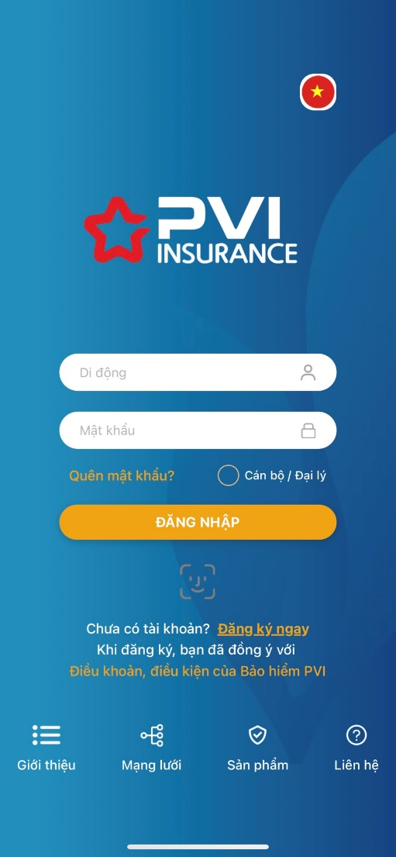

*Màn hình đăng nhập ứng dụng MyPVI*

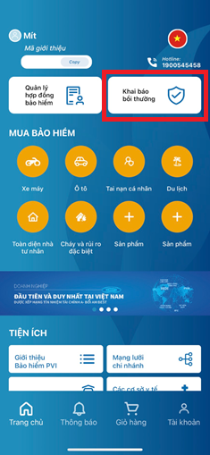

*Màn hình sau khi đăng nhập*

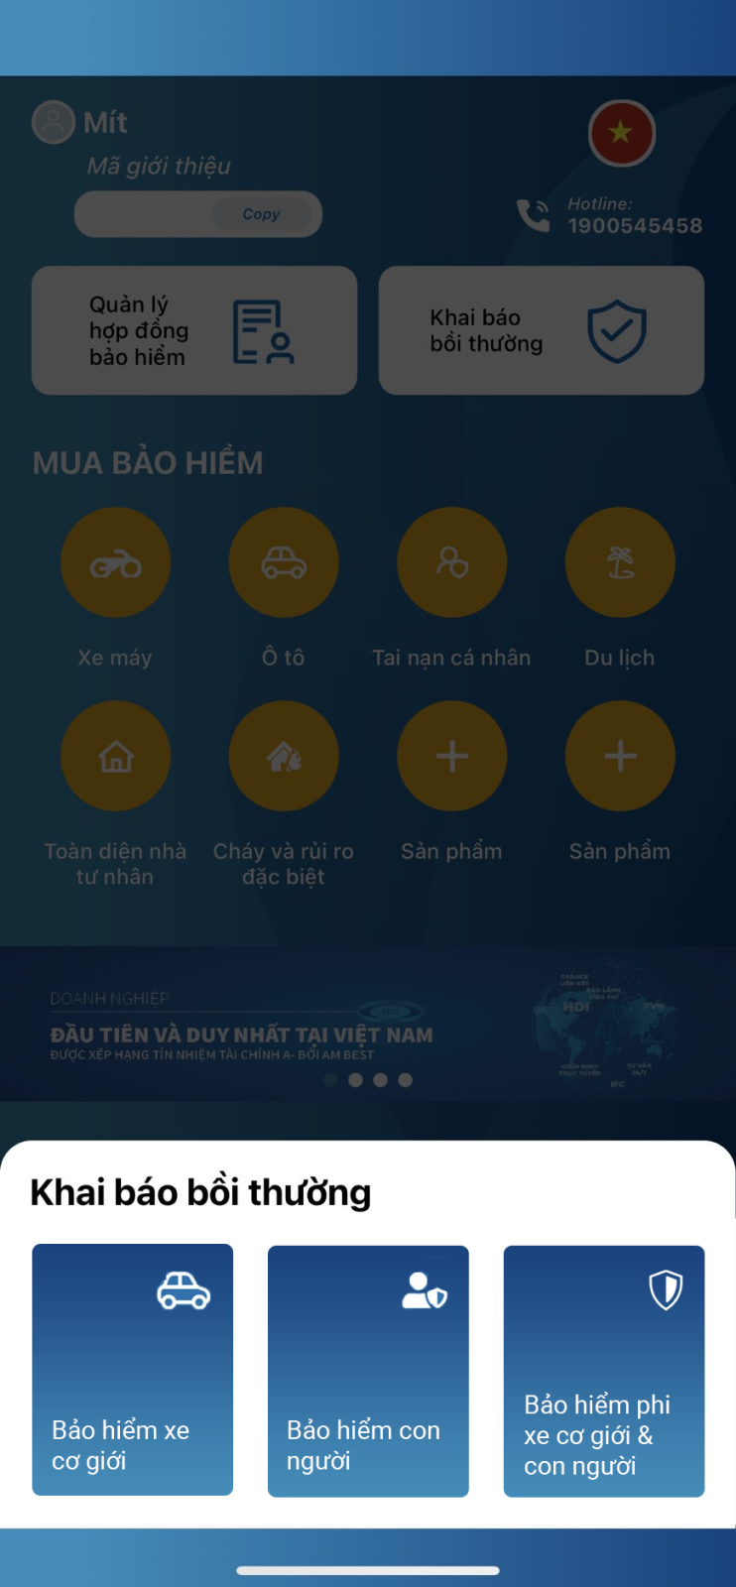

##### Mô tả màn hình

Người dùng đăng nhập ứng dụng MyPVI, chọn Khai báo bồi thường, sau đó chọn “Bảo hiểm Phi xe cơ giới & con người” để truy cập chức năng GQKN Phi xe cơ giới & con người

### Quản lý tài khoản

Quản lý trên ứng dụng MyPVI

### Thông báo

#### Màn hình

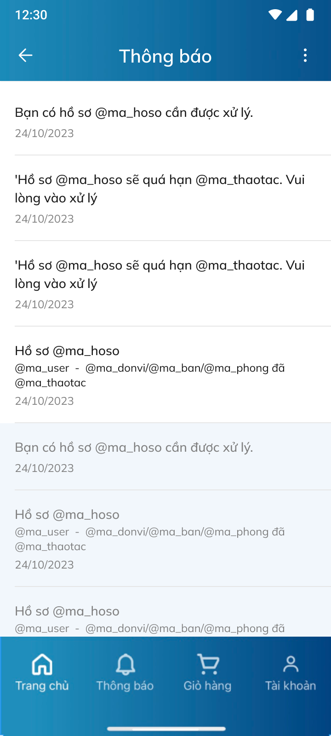

#### Mô tả màn hình

|  |  |  |  |  |
| --- | --- | --- | --- | --- |
| **STT** | **Trường**  **thông tin** | **Kiểu điều khiển** | **Bắt buộc** | **Mô tả** |
|  |  | Icon |  | Click Icon 🡪 Quay lại màn hình trang chủ |
|  | Nội dung | Label | Có | * Nội dung thông báo |
|  | Thời gian | Label | Có | * Thời gian gửi thông báo theo định dạng dd/mm/yy |

Danh sách thông báo:

|  |  |  |  |  |
| --- | --- | --- | --- | --- |
| **STT** | **Luồng** | **Loại thông báo** | **Điều kiện gửi Noti** | **Nội dung thông báo** |
| 1 | D1 | Tiếp nhận hồ sơ | Khi hồ sơ được tạo thành công | Bạn có hồ sơ @ma_hoso cần được xử lý. |
| 2 | FULL | Chuyển xử lý | User thực hiện thao tác chuyển xử lý | Hồ sơ @ma_hoso @ma_user - @ma_donvi/@ma_ban/@ma_phong đã @ma_thaotac |
| 3 | FULL | Phê duyệt | User thực hiện thao tác Phê duyệt |
| 4 | FULL | Trả lại | user thực hiện thao tác Trả lại |
| 5 | FULL | Từ chối BT | User thực hiện thao tác Từ chối BT |
| 6 | D3 | Trả lại BCTT | User thực hiện thao tác Trả lại BCTT |
| 8 | FULL | Phân công xử lý | Khi user thực hiện thao tác Phân công | Bạn đã được phân công @ma_phancong xử lý hồ sơ @ma_hoso |
| 9 | FULL | Mở HSBT | User thực hiện Mở HSBT | Hồ sơ @ma_hoso @ma_user - @ma_donvi/@ma_ban/@ma_phong đã @ma_thaotac |
| 10 | D5 | Phân công giám định | User thực hiện Phân công giám định | Bạn đã được phân công @ma_phancong xử lý hồ sơ @ma_hoso |
| 11 | D5 | Dừng giám định | User thực hiện Dừng giám định | Hồ sơ @ma_hoso @ma_user - @ma_donvi/@ma_ban/@ma_phong đã @ma_thaotac |
| 12 | D5 | Hoàn thành giám định | User thực hiện Hoàn thành giám định | Hồ sơ @ma_hoso @ma_user - @ma_donvi/@ma_ban/@ma_phong đã @ma_thaotac |
| 13 | D5 | Tiếp tục giám định | User thực hiện Tiếp tục giám định | Hồ sơ @ma_hoso @ma_user - @ma_donvi/@ma_ban/@ma_phong đã @ma_thaotac |
| 14 | D5 | Tiếp nhận công văn hướng dẫn hồ sơ | Công văn hướng dẫn hồ sơ được phê duyệt ở bước duyệt cuối | Bạn có thông báo hướng dẫn hồ sơ yêu cầu bồi thường, hồ sơ @ma_hoso. |
| 15 | D7 | Đóng thanh lý | User thực hiện Đóng thanh lý | Hồ sơ @ma_hoso @ma_user - @ma_donvi/@ma_ban/@ma_phong đã @ma_thaotac |
| 16 | D7 | Mở lại thanh lý | User thực hiện Mở lại thanh lý | Hồ sơ @ma_hoso @ma_user - @ma_donvi/@ma_ban/@ma_phong đã @ma_thaotac |
| 17 | D8 | Đóng thu đòi NT3 | User thực hiện Đóng thu đòi NT3 | Hồ sơ @ma_hoso @ma_user - @ma_donvi/@ma_ban/@ma_phong đã @ma_thaotac |
| 18 | D8 | Mở thu đòi NT3 | User thực hiện Mở thu đòi NT3 | Hồ sơ @ma_hoso @ma_user - @ma_donvi/@ma_ban/@ma_phong đã @ma_thaotac |
| 19 | D6 | Đóng hồ sơ | Hệ thống đóng hồ sơ khi đã hoàn tất bồi thường cho KH | Hồ sơ @ma_hoso @ma_user - @ma_donvi/@ma_ban/@ma_phong đã @ma_thaotac |
| 20 | Chức năng trao đổi | Được thêm vào nhóm | User được thêm vào nhóm trao đổi | Bạn đã được thêm vào nhóm trao đổi @ten_nhom |
| 21 | Chức năng trao đổi | Có tin nhắn mới | Nhóm trao đổi có tin nhắn mới | Bạn có tin nhắn mới từ @ten_nhom |

### Trao đổi

#### Danh sách trao đổi

##### Màn hình

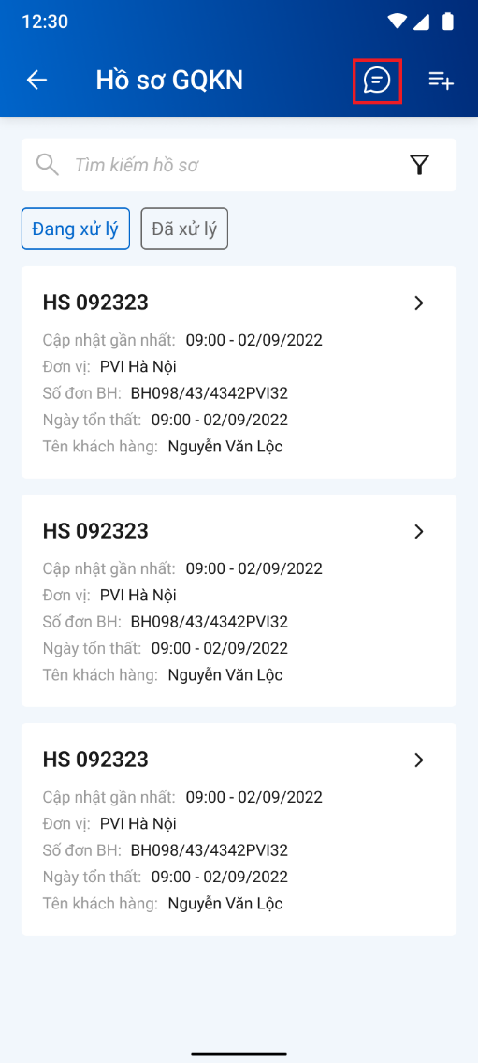

*Màn hình danh sách hồ sơ*

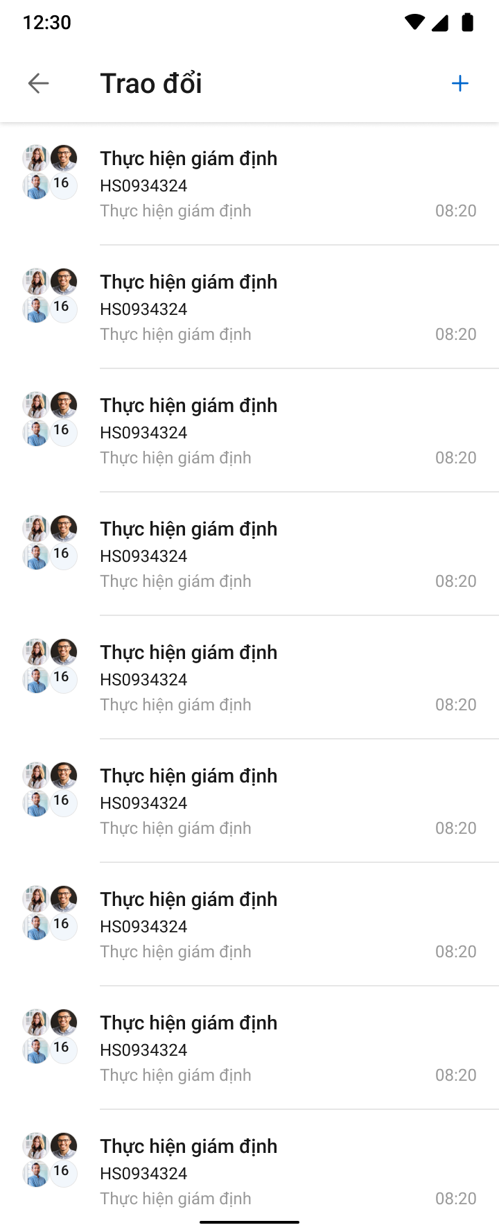

*Màn hình danh sách trao đổi*

##### Mô tả màn hình

|  |  |  |  |
| --- | --- | --- | --- |
| **STT** | **Tên** | **Định dạng** | **Mô tả** |
| 1 |  | Icon | - Click icon 🡪 Hệ thống hiển thị giao diện tạo mới cuộc trao đổi |
| 2 |  | Icon | - Click icon 🡪 Hệ thống quay lại màn hình trước đó |
| 3 | Trao đổi | Label | Tên chức năng – Trao đổi |
| 4 |  | Label | - Hiển thị thông tin cuộc trao đổi  - Bao gồm Ảnh, Tên cuộc trò chuyện, Mã hồ sơ, số lượng thành viên, Tin nhắn gần nhất và thời gian gửi tin nhắn gần nhất |

#### Thêm mới nhóm

##### Màn hình

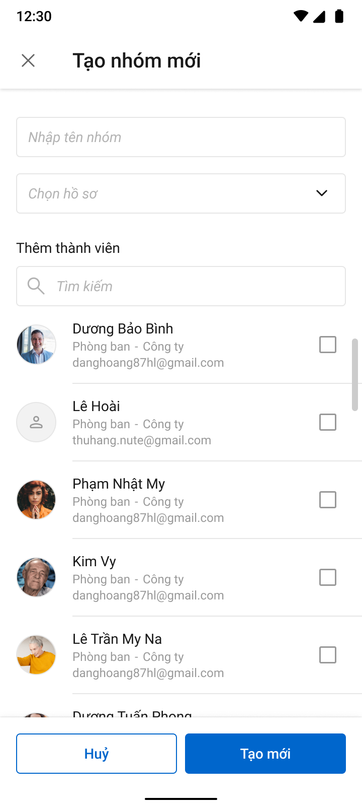

*Màn hình thêm mới chọn thành viên*

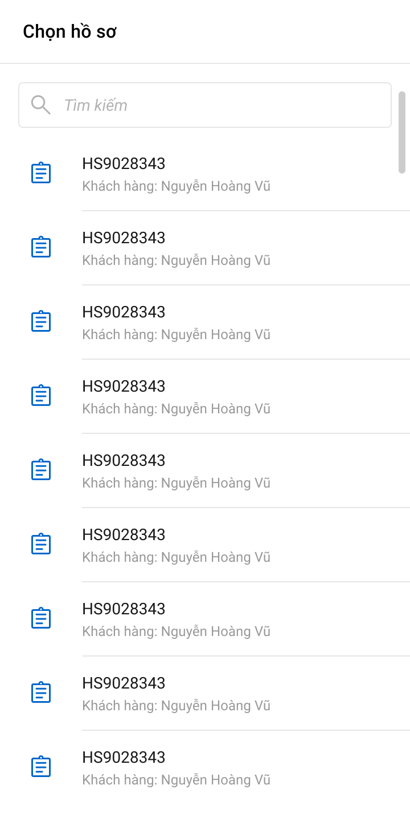

*Bottom Sheet chọn hồ sơ tổn thất*

##### Mô tả màn hình

|  |  |  |  |  |
| --- | --- | --- | --- | --- |
| **STT** | **Trường thông tin** | **Kiểu dữ liệu** | **Input/ Output** | **Mô tả** |
|  |  | Icon |  | Click Icon 🡪 Đóng màn hình thêm mới |
|  |  | Label |  | Tên chức năng: Tạo nhóm mới |
|  | Nhập tên nhóm | Textbox | Input | - Nhập tên cuộc Trao đổi  - Giới hạn 250 ký tự, hệ thống chặn ký tự từ 251 và người dùng không thể nhập tiếp  - Cho phép nhập dạng chữ (a-z) và (A-Z) và số (0-9) và ký tự đặc biệt  - Trường thông tin bắt buộc |
|  | Chọn hồ sơ | Droplist | Input | - Cho phép người dùng chọn hồ sơ (Mã tổn thất) mà người dùng đang có quyền xử lý  - Trường hợp Tạo mới Trao đổi ở ngoài hồ sơ, mặc định trường thông tin trống  - Trường hợp Tạo mới Trao đổi ở bên trong hồ sơ, hệ thống suggest hồ sơ hiện tại và cho phép chỉnh sửa  - Cho phép chọn 1 hồ sơ  - Hồ sơ hiển thị dưới dạng Mã hồ sơ – Tên hồ sơ |
|  | Tìm kiếm | Droplist | Input | - Hiển thị danh sách user hiện tại của hệ thống  - Hiển thị thông tin user bao gồm tên user + email user  - Dữ liệu lấy tại bảng user_infor |
|  |  | Checkbox | Input | - Click checkbox 🡪 add user vào Trao đổi  - Unclick checkbox 🡪 bỏ add user vào Trao đổi |
|  |  | Icon | Output | - Hiển thị thông tin của user bao gồm  + Tên user  + Email user  + Đơn vị  + Phòng ban |
|  |  | Button | Output | - Click Button 🡪 Hệ thống đóng popup Tạo mới chủ đề. Những thông tin đã nhập trên Popup sẽ được xóa và quay trở lại Danh sách cuộc Trao đổi |
|  |  | Button | Ouput | - Click Button 🡪 hệ thống tạo mới cuộc Trao đổi. Dữ liệu đã nhập sẽ Lưu trên cơ sở dữ liệu của hệ thống |

#### Xem thông tin trao đổi

##### Màn hình

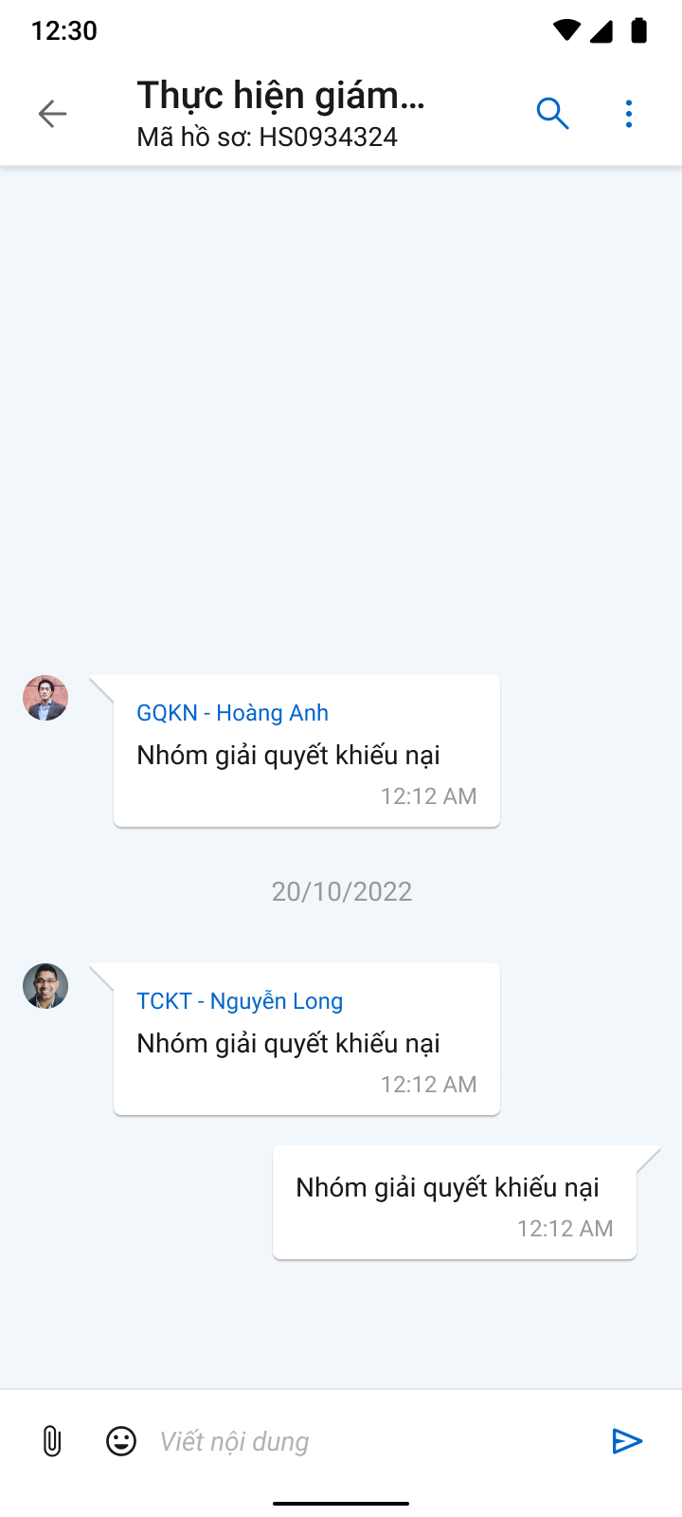

*Màn hình xem thông tin*

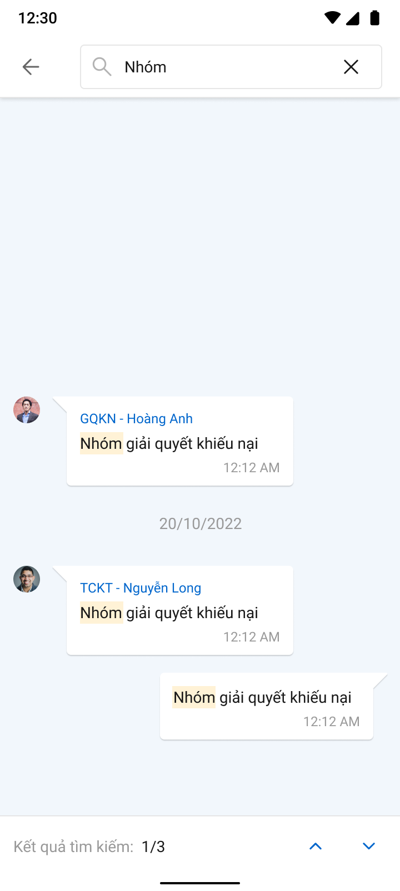

*Kết quả tìm kiếm*

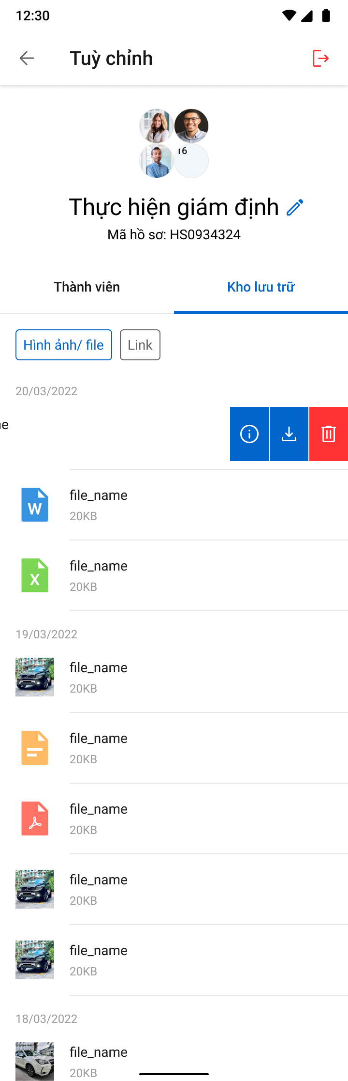

*Kho lưu trữ*

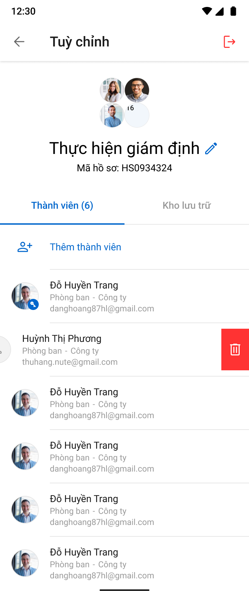

*Danh sách thành viên*

##### Mô tả màn hình

|  |  |  |  |
| --- | --- | --- | --- |
| **STT** | **Trường thông tin** | **Kiểu dữ liệu** | **Mô tả** |
| Màn hình trao đổi | | | |
|  |  | Icon | Click Icon 🡪 Quay lại màn hình trước đó |
|  |  | Label | - HIển thị thông tin Tên chủ đề bao gồm Mã hồ sơ + tên chủ đề |
|  |  | Icon | - Click icon 🡪 Hiển thị ô textbox cho phép người dùng nhập từ khóa tìm kiếm theo nội dung tin nhắn |
|  | Tin nhắn | Label | - Hiển thị thông tin tin nhắn của các user theo design bao gồm: Người gửi, nội dung tin nhắn và thời gian gửi  - Tin nhắn không được realtime |
|  |  | Icon | - Click icon 🡪 Cho phép người dùng tải lên file đính kèm  - Chi tiết file tải lên mô tả giống File đính kèm – Khai báo tổn thất  - Hệ thống sẽ tiến hành lọc các file trong máy của user, đảm bảo các file tải lên đều hợp lệ |
|  |  | Textbox | - Cho phép người dùng nhập nội dung gửi trong cuộc trò chuyện  - Cho phép nhập dạng chữ, số và kí tự đặc biệt  - Hệ thống hỗ trợ ngắt dòng bằng tổ hợp phím “Shift + Enter”  - Giới hạn 500 kí tự 1 lần gửi. Hệ thống chặn từ ký tự 501 |
|  |  | Icon | - Click icon 🡪 Hệ thống gửi nội dung đã nhập vào trong chatbox  - Hệ thống hỗ trợ người dùng gửi nhanh bằng phím “Enter” |
|  |  | Icon | - Click icon 🡪 Hệ thống hiển thị danh sách tính năng có trong Chatbox bao gồm:  + Đổi tên chủ đề  + Kho lưu trữ  + Danh sách thành viên  + Giải tán nhóm  + Rời nhóm  + Xóa thành viên |
| Màn hình thông tin nhóm | | | |
|  |  | Icon | Click icon 🡪 quay lại màn hình trước |
|  |  | Icon | Click icon 🡪 Rời nhóm |
|  |  | Label | Tên chức năng – Tùy chỉnh |
|  |  | Label | Thông tin nhóm gồm tên, mã hồ sơ |
|  |  | Icon | Click icon 🡪 Sửa tên nhóm |
|  |  | Label | Xem thành viên hoặc kho lưu trữ |
| Bottom sheet đổi tên nhóm | | | |
|  | Tên nhóm | Textbox | Nhập tên nhóm  - Giới hạn 250 ký tự, hệ thống chặn ký tự từ 251 và người dùng không thể nhập tiếp  - Cho phép nhập dạng chữ (a-z) và (A-Z) và số (0-9) và ký tự đặc biệt  - Trường thông tin bắt buộc |
|  | Lưu | Button | Click button 🡪 đổi tên thành công |
| Màn hình Kho lưu trữ | | | |
|  |  | Tab | Chọn định dạng lưu trữ là hình ảnh/link |
|  | File | Button | - Hiển thị danh sách file đã tải lên trong cuộc Trao đổi bao gồm Tên file, Dung lượng file, thời gian tải  - Chọn vào file 🡪 Cho phép tải xuống file đã chọn |
|  | Tải xuống | Icon | - Cho phép người dùng tải xuống file  - Kéo trượt file sang trái để chọn tải xuống |
|  | Xóa | Icon | - Cho phép người dùng Xóa file trong danh sách file tại kho lưu trữ  - Kéo trượt file sang trái để chọn xóa |
| Màn hình Danh sách thành viên | | | |
|  | Chủ nhóm | Label | - Hiển thị thông tin Chủ nhóm theo design.  - Hiển thị theo format Tên user + email user + Phòng/Ban + Đơn vị |
|  | Thành viên | Droplist | - Hiển thị danh sách user đang tham gia xử lý hồ sơ tổn thất  - Hiển thị dưới dạng format Tên user + email user + Phòng/Ban + Đơn vị |
|  |  | Icon | - Thêm thành viên vào nhóm |
|  | Xóa thành viên | Button | - Cho phép xóa thành viên ra khỏi chủ để  - Kéo trượt thành viên sang trái để chọn xóa  - Chỉ Chủ nhóm mới có thể thao tác  - Khi user bị xóa, Lịch sử chat của user vẫn hiển thị trong trao đổi  - User bị xóa không thể xem lại lịch sử trao đổi |
|  |  | Button | - Click Button 🡪 Hệ thống đóng Danh sách thành viên |
| *Popup Giải tán nhóm*   * *Thành viên rời nhóm*      * *Trưởng nhóm giải tán nhóm* | | | |
|  |  | Button | - Click Button 🡪 hệ thống quay trở lại chi tiết Trao đổi |
|  |  |  | - Nếu là thành viên: Click button 🡪 Rời nhóm  - Nếu là trưởng nhóm: Click button 🡪 Chọn trưởng nhóm mới và rời nhóm |
|  |  | Button | - Click Button 🡪 Hệ thống tiến hành giải tán nhóm: Toàn bộ thành viên rời nhóm, xóa tất cả lịch sử, file đính kèm, link đính kèm |

## Các yêu cầu khác

# YÊU CẦU CHỨC NĂNG – GQKN

## Danh sách hồ sơ

### Danh sách hồ sơ đang theo dõi

#### Màn hình

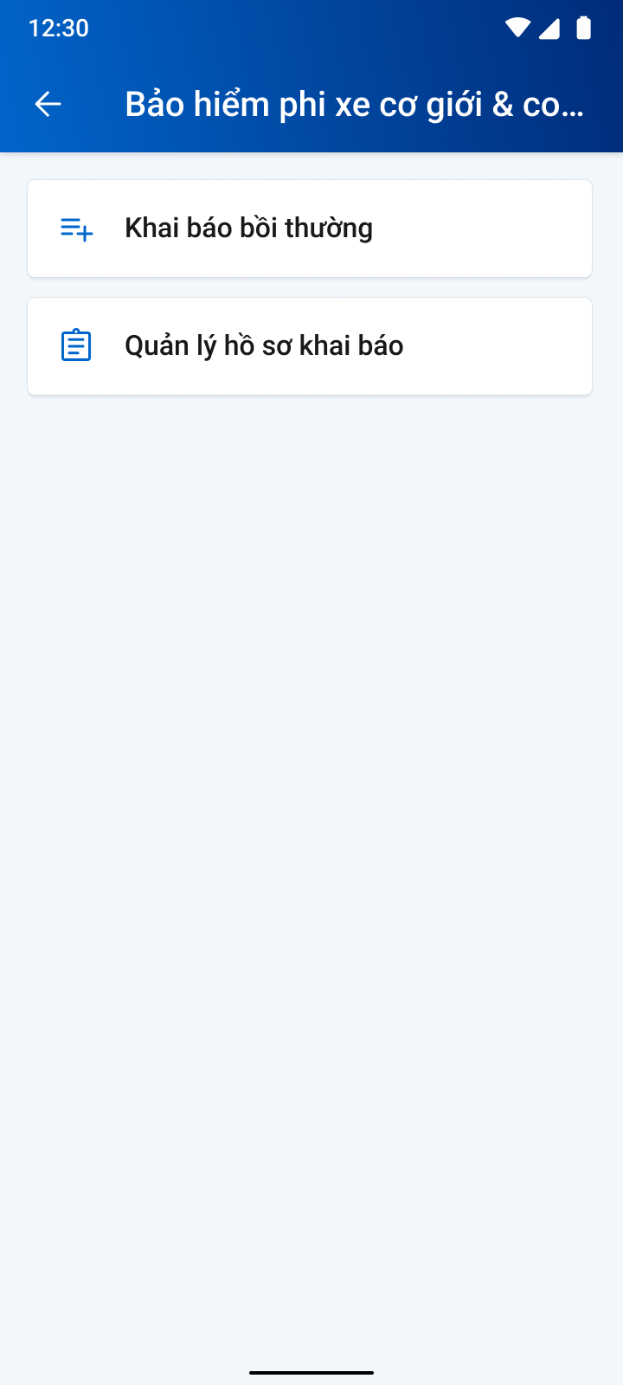

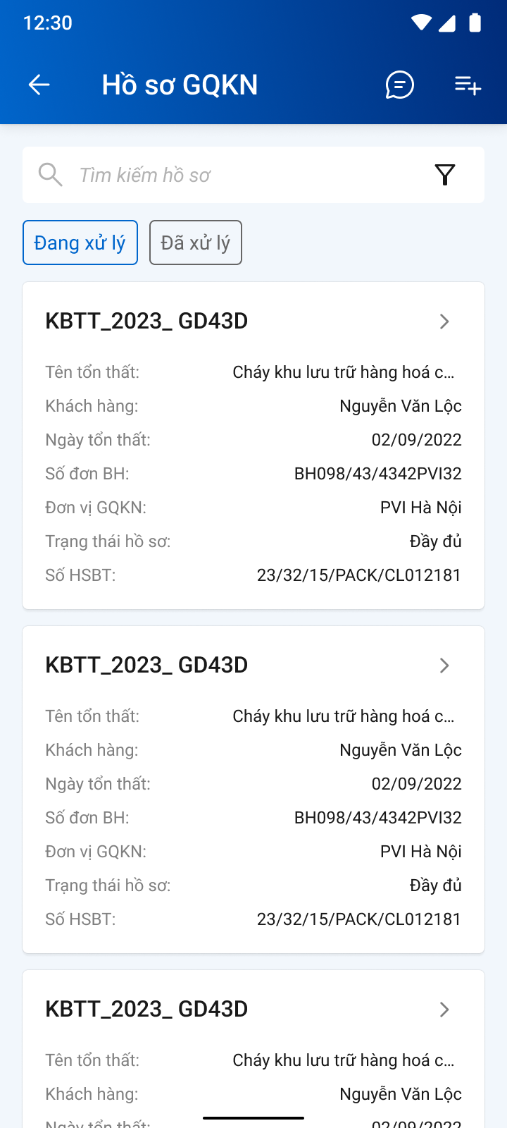

#### Mô tả màn hình

|  |  |  |  |
| --- | --- | --- | --- |
| **STT** | **Trường thông tin** | **Định dạng** | **Mô tả nội dung** |
| **Thông tin chung** | | | | |
|  |  | Icon | Cho phép quay lại màn hình trước đó |
|  |  | Label | Hiển thị tên danh sách |
|  |  | Icon | Cho phép chuyển đến màn hình chat để trao đổi thông tin |
|  |  | Icon | Chuyển đến màn hình khai báo tổn thất mới |
|  |  | Icon | Nhập Mã, tên hồ sơ để tìm kiếm hồ sơ |
|  |  | Icon | Chức năng tìm kiếm mở rộng |
| **Thông tin tab trên danh sách** | | | |
|  | Tab Đang xử lý |  | Hiển thị danh sách tổn thất đã khai báo, Tổn thất sau khi được khai báo sẽ được chuyển sang trạng thái Đang xử lý |
|  | Tab Đã xử lý |  | Hiển thị danh sách tổn thất đã được PVI hoàn tất bồi thường cho khách hàng |
| **Thông tin hồ sơ hiển thị trên danh sách** | | | | |
|  | Mã hồ sơ | Label | Hiển thị Mã hồ sơ do hệ thống tự sinh |
|  | Tên tổn thất | Label | Tên tổn thất |
|  | Khách hàng | Label | Tên khách hàng |
|  | Ngày tổn thất | Label | Thời gian tổn thất theo định dạng dd/mm/yy |
|  | Số đơn BH | Label | Số đơn BH cập nhật từ Pias |
|  | Đơn vị GQKN | Label | Tên đơn vị GQKN tiếp nhận |
|  | Trạng thái hồ sơ | Label | Trạng thái hồ sơ: Đầy đủ/Còn thiếu/Chưa kiểm tra |
|  | Số HSBT | Label | Mã hồ sơ bồi thường lấy từ Pias tại tiến trình lập hồ sơ bồi thường  Để trống nếu chưa có mã hồ sơ bồi thường |
|  |  | Icon | Cho phép chuyển đến màn hình xem chi tiết hồ sơ, khi click mở bottom sheet hiển thị thông tin muốn thao tác |

### Bộ lọc nâng cao

#### Màn hình

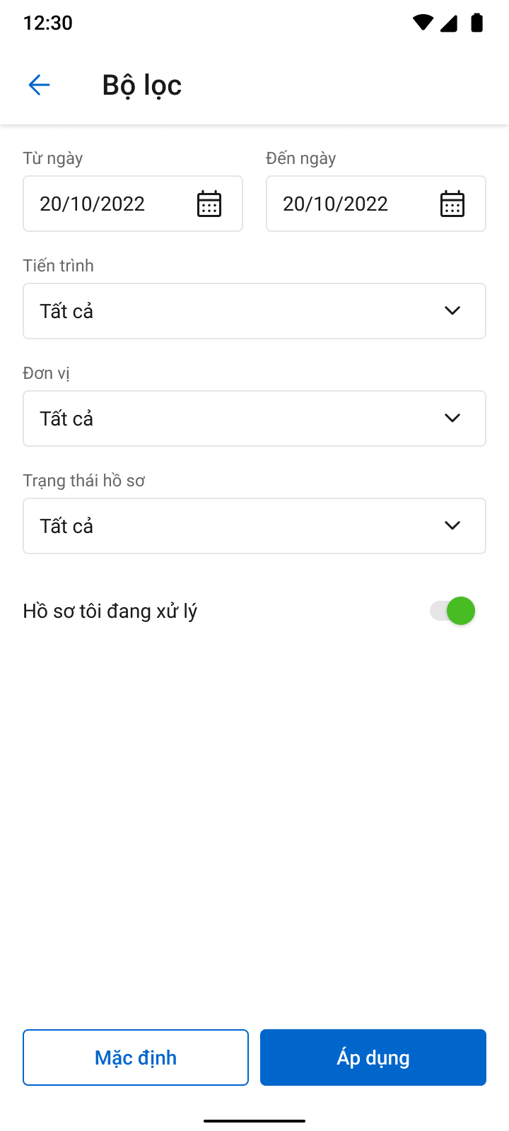

#### Mô tả màn hình

|  |  |  |  |
| --- | --- | --- | --- |
| **STT** | **Trường thông tin** | **Định dạng** | **Mô tả nội dung** |
|  | Từ ngày | Time picker | Chọn hoặc nhập ngày theo định dạng dd/mm/yy  Mặc định là dd/mm/yy  Hiển thị kết quả là ngày tổn thất |
|  | Đến ngày | Time picker | Chọn hoặc nhập ngày theo định dạng dd/mm/yy  Mặc định ngày hiện tại  Hiển thị kết quả là ngày tổn thất |
|  | Tiến trình | Dropdownlist | Cho phép chọn 1 tiến trình từ danh mục hệ thống |
|  | Đơn vị | Dropdownlist | Cho phép chọn 1 đơn vị từ danh mục hệ thống |
|  |  | Icon | Cho phép quay lại màn hình danh sách hồ sơ |
|  |  | Label | Hiển thị tên chức năng |
|  | Hồ sơ tôi đang xử lý | Label | Hiển thị hồ sơ tôi đang xử lý |
|  |  | On-off | Cho phép bật/tắt chức năng lọc hồ sơ tôi đang xử lý  Chỉ hiển thị với role Cán bộ PVI  Mặc định là OFF |
|  |  | Button | Xóa các dữ liệu tìm kiếm về trạng thái mặc định |
|  |  | Button | Chuyển đến kết quả tìm kiếm dựa theo các dữ liệu người dùng đã chọn |

### Danh sách hồ sơ tôi đang xử lý

#### Màn hình

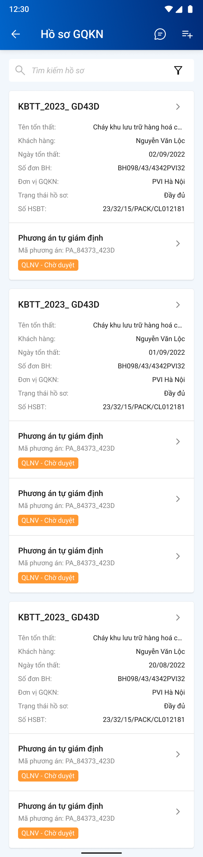

#### Mô tả màn hình

|  |  |  |  |
| --- | --- | --- | --- |
| **STT** | **Trường thông tin** | **Định dạng** | **Mô tả nội dung** |
| **Thông tin hiển thị trên danh sách** | | | | |
|  |  | Label | Hiển thị tên của tiến trình |
|  |  | Label | Hiển thị trạng thái của tiến trình theo định dạng phòng ban – trạng thái |
| Các trường thông tin còn lại tương tự Danh sách tổn thất | | | |

### D1 – Khai báo tổn thất

#### Thêm mới tổn thất

##### Màn hình



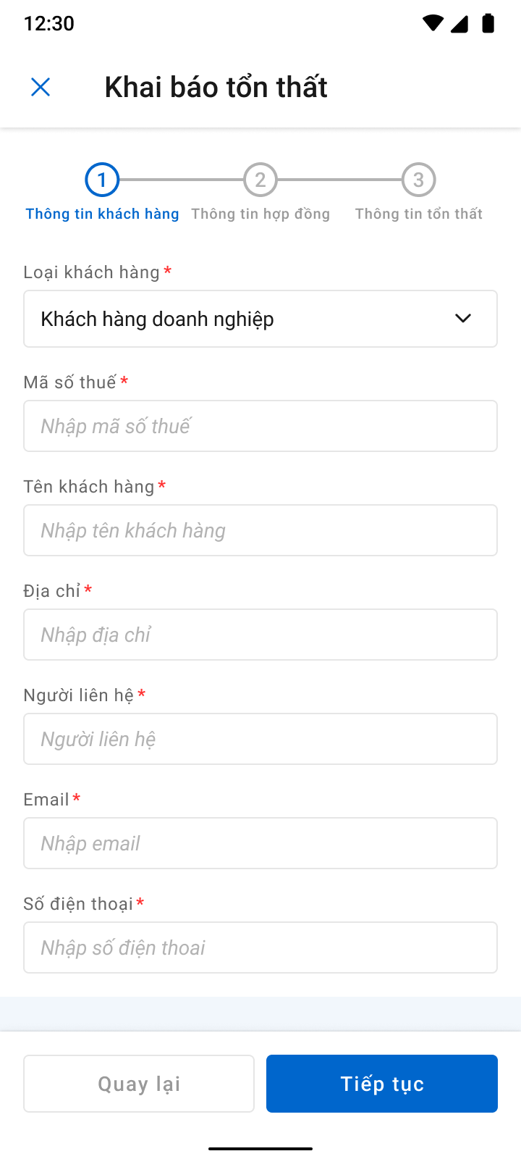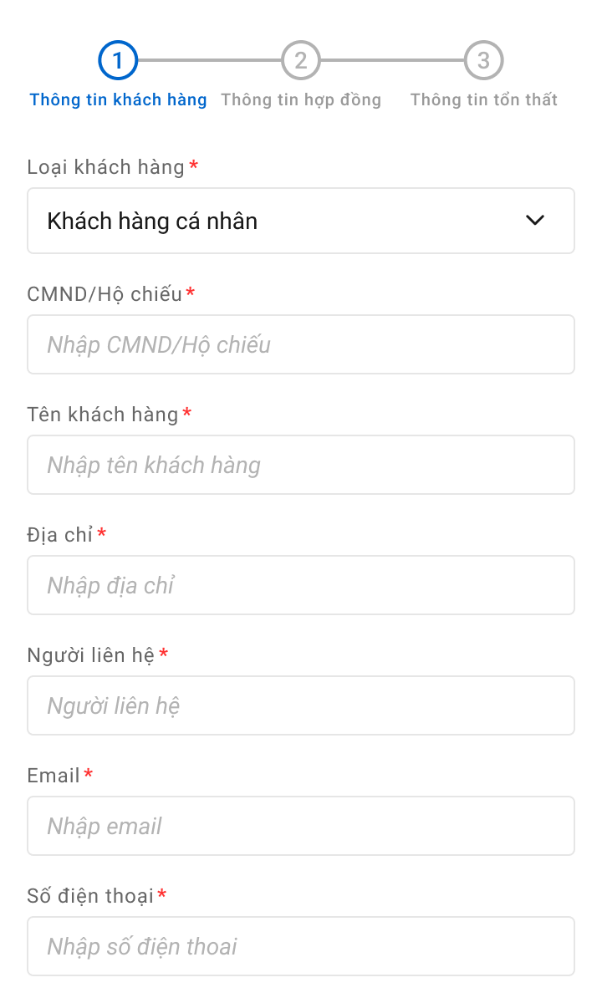

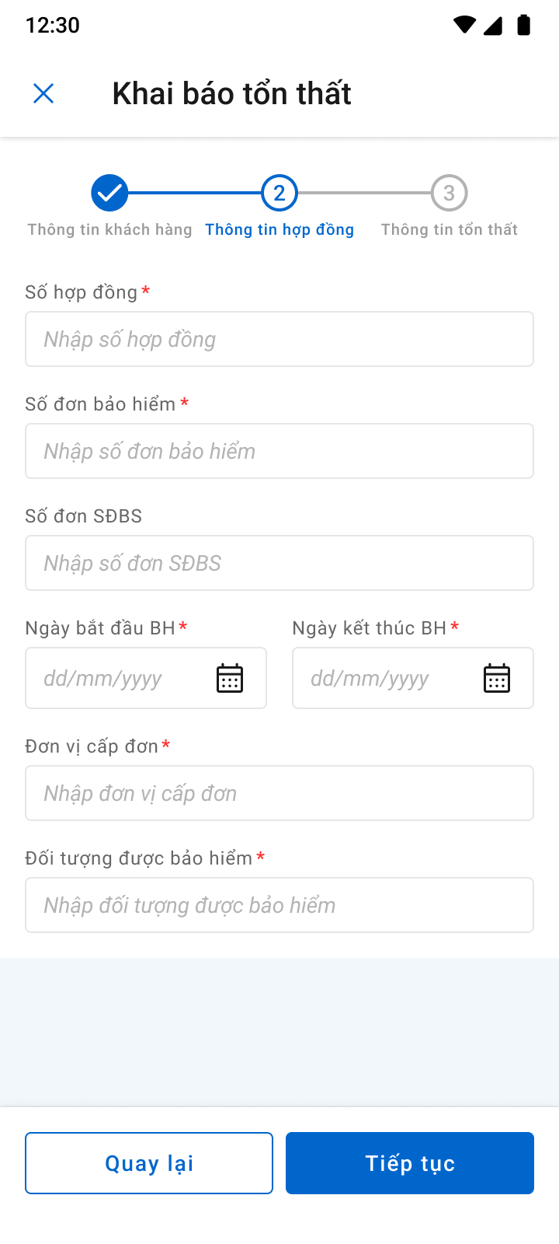

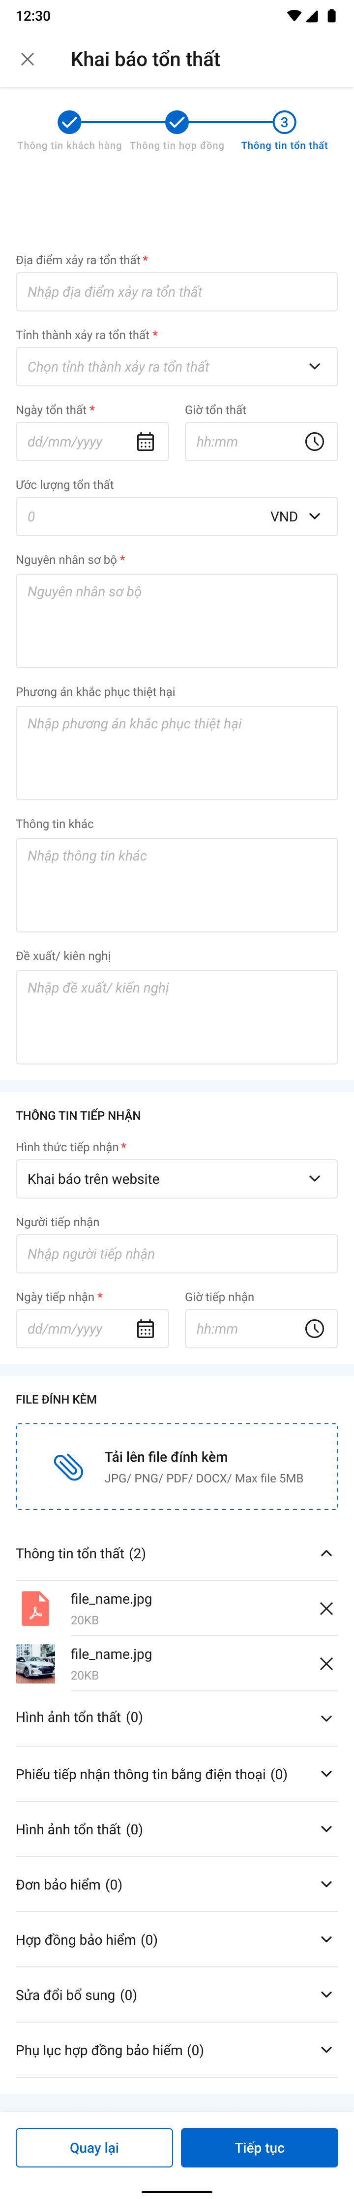

##### Mô tả màn hình

|  |  |  |  |  |
| --- | --- | --- | --- | --- |
| **STT** | **Trường**  **thông tin** | **Định dạng** | **Bắt buộc** | **Mô tả** |
| **Thông tin chung** | | | | |
|  |  | Icon |  | * Hiển thị thông tin đang thực hiện của các bước khai báo bao gồm “Thông tin khách hàng”, “Thông tin hợp đồng”, “Thông tin tổn thất”, với các trạng thái:   + Đã hoàn thành      * + Đang thực hiện      * + Chưa thực hiện |
|  |  | Icon |  | * Cho phép thoát khỏi chức năng khai báo * Click Icon 🡪 hệ thống mở popup xác nhận thoát   + Chọn “Tiếp tục” nếu muốn tiếp tục khai báo   + Chọn “Thoát” nếu muốn xóa khai báo, hệ thống đóng màn hình popup khai báo quay lại màn hình danh sách tổn thất, không lưu dữ liệu vào DB |
|  |  | Label |  | * Hiển thị tên chức năng Khai báo tổn thất |
|  |  | Button |  | * Click button 🡪 hệ thống quay lại trang khai báo trước đó |
|  |  | Button |  | * Hiển thị khi người dùng đang khai báo mục “Thông tin khách hàng” và “Thông tin hợp đồng” * Click button 🡪 hệ thống chuyển đến trang khai báo tiếp theo |
|  |  | Button |  | * Hiển thị khi người dùng đang khai báo mục “Thông tin tổn thất” * Click button 🡪 hệ thống:Lưu thông tin vào CSDL. |
|  | | | | |
|  | Khách hàng doanh nghiệp | Radio button |  | * Đối với Role KH/MG: * Lấy theo user đăng nhập, không cho phép sửa loại KH, MST, Tên KH. * Hiển thị trường MST * Đối với Role CB PVI:   Mặc định chọn loại KH doanh nghiệp, cho phép chọn lại loại KH |
|  | Khách hàng cá nhân | Radio button |  | * Đối với Role KH: * Lấy theo user đăng nhập, không cho phép sửa loại KH, CCCD/Hộ chiếu, Tên KH. * Hiển thị trường CCCD/Hộ chiếu * Đối với Role CB PVI:   Cho phép tích chọn loại KH cá nhân |
|  | KH doanh nghiệp >> Mã số thuế | Number | Không | * Đối với Role KH: * Trường MST hiển thị theo user đăng nhập, không cho phép sửa. * Đối với Role CB PVI: * Cho phép nhập mã số thuế của doanh nghiệp. * Nếu MST tồn tại trong hệ thống, hệ thống điền các thông tin trong nhóm Thông tin khách hàng. Cho phép sửa trường Tên Khách hàng. * Mã số thuế không tồn tại trong hệ thống, cho phép người dùng nhập mã số thuế và lưu vào trong bảng khai báo tổn thất . * Chỉ cho phép nhập dữ liệu dạng số (0-9) và ký tự gạch ngang “-“ * Giới hạn 20 ký tự, hệ thống chặn từ ký tự 21 |
|  | KH cá nhân >> CCCD/ Hộ chiếu | Number | Có | * Đối với Role KH: * Trường CCCD/ Hộ chiếu hiển thị theo user đăng nhập, không cho phép sửa   - Đối với Role CB PVI:   * Cho phép nhập CCCD/ Hộ chiếu KH cá nhân * Chỉ cho phép nhập dữ liệu dạng số (0-9) và chữ cái in hoa ( A – Z) * Giới hạn từ 8-12 ký tự, hệ thống chặn từ ký tự 13 |
|  | Tên khách hàng | Textbox | Không | * Đối với Role KH: * Hiển thị theo user đăng nhập, không cho phép sửa * Khi nhập MST/ CCCD/CMND, hệ thống: * Nếu có thông tin 🡪­ fill ra trường tên khách hàng, có thể chỉnh sửa. * Nếu không có thông tin 🡪 CB tự nhập tên khách hàng, Nhập text và ký tự đặc biệt (Chỉ nhận ký tự gạch ngang “-”, dấu gạch “/”, gạch dưới “_”, dấu và “&”, dấu chấm “.”, dấu ngoặc “()”, dấu nháy đơn ‘)   Cho phép nhập 250 ký tự, chặn từ ký tự 251 |
|  | Địa chỉ | TextArea | Không | * Đối với Role KH: * Hiển thị theo user đăng nhập. Nếu có thông tin, hiển thị địa chỉ khách hàng, cho phép chỉnh sửa. Nếu không có thông tin, cho phép người dùng nhập địa chỉ. * Đối với Role CB PVI: * Hiển thị theo thông tin mã số thuế được khai báo. Nếu có thông tin, hiển thị địa chỉ khách hàng, cho phép chỉnh sửa. Nếu không có thông tin, cho phép người dùng nhập địa chỉ * Nhập thông tin địa chỉ người khai. Nhập text và ký tự đặc biệt (Chỉ nhận ký tự gạch ngang “-”, dấu gạch “/”, gạch dưới “_”, dấu và “&”, dấu chấm “.”, dấu ngoặc “()”, dấu nháy đơn ‘) Tối đa 500 ký tự, chặn từ ký tự 501 |
|  | Người liên hệ | Textbox | Có | * Nếu user đăng nhập là KH cá nhân: * Hệ thống tự điền thông tin người liên hệ, cho phép chỉnh sửa. * Nếu user đăng nhập là KH doanh nghiệp: * KH/MG/CB PVI tự nhập thông tin người liên hệ. * Nhập text và ký tự đặc biệt (Chỉ nhận ký tự gạch ngang “-”, dấu gạch “/”, gạch dưới “_”, dấu và “&”, dấu chấm “.”, dấu ngoặc “()”, dấu nháy đơn ‘). Giới hạn 500 ký tự, chặn từ ký tự 501 |
|  | Email | Textbox | Có | * Nếu user đăng nhập là KH cá nhân: * Hệ thống tự điền email người liên hệ, cho phép chỉnh sửa. * Nếu user đăng nhập là KH doanh nghiệp: * KH/MG/CB PVI tự nhập email của người liên hệ. * Cho phép nhập định dạng chữ (a-z) và (A-Z) và số (0-9) và ký tự đặc biệt bao gồm dấu @ và miền “.vn” hoặc “.com” * Giới hạn 50 ký tự, hệ thống chặn từ ký tự 51 |
|  | Số điện thoại | Textbox | Có | * Nếu user đăng nhập là KH cá nhân: * Hệ thống tự điền số điện thoại người liên hệ, cho phép chỉnh sửa. * Nếu user đăng nhập là KH doanh nghiệp: * KH/MG/CB PVI tự nhập số điện thoại người liên hệ. * Giới hạn từ 5- 50 kí tự, cho phép nhập nhiều số điện thoại, ngăn cách bằng dấu chấm phẩy * Chỉ cho phép nhập số (cho phép các ký tự “+”, “-”,”()”) |
|  | | | | |
|  | Số hợp đồng | Textbox | Không | * Nhập mã số hợp đồng bảo hiểm của người hưởng thụ. Tối đa 30 ký tự |
|  | Số đơn bảo hiểm | Textbox | Có | * Nhập số đơn bảo hiểm. Tối đa 30 ký tự |
|  | Số đơn SĐBS | Textbox | Không | * Nhập số đơn SĐBS. Tối đa 30 ký tự |
|  | Ngày bắt đầu BH | Time picker | Có | * Nhập / chọn thời gian bắt đầu bảo hiểm của KH * Định dạng dd/mm/yyyy, chỉ cho phép chọn ngày bắt đầu < hoặc = ngày hiện tại   Mở bottom sheet nếu click chọn thời gian |
|  | Ngày kết thúc BH | Time picker | Có | * Nhập / chọn ngày kết thúc bảo hiểm * Định dạng dd/mm/yyyy, chỉ cho phép chọn ngày kết thúc > hoặc = ngày hiện tại   Mở bottom sheet nếu click chọn thời gian |
|  | Đơn vị cấp đơn | Textbox | Có | * Cho phép nhập để tìm kiếm đơn vị cấp đơn, giới hạn 250 ký tự * Lựa chọn đơn vị thực hiện cấp đơn từ danh mục đơn vị trong hệ thống |
|  | Đối tượng được bảo hiểm | Textbox | Không | * Cho phép nhập đối tượng được bảo hiểm, giới hạn 250 ký tự |
|  |  |  |  |  |
|  | | | | |
|  | Đối tượng bị tổn thất | Textarea | Có | * Nhập đối tượng bị tổn thất. Tối đa 250 ký tự |
|  | Địa điểm xảy ra tổn thất | TextArea | Có | * Nhập thông tin địa điểm xảy ra tổn thất. Tối đa 500 ký tự * Nhập text và ký tự đặc biệt (Chỉ nhận ký tự gạch ngang “-”, dấu gạch “/”, gạch dưới “_”, dấu và “&”, dấu chấm “.”, dấu ngoặc “()”, dấu nháy đơn ‘) |
|  | Tỉnh thành xảy ra tổn thất | Listbox | Có | * Chọn tỉnh thành xảy ra tổn thất. |
|  | Ngày tổn thất | Time picker | Có | * Chọn ngày bị tổn thất * Chỉ cho phép chọn ngày trong quá khứ và hiện tại. Những ngày tương tai sẽ disable * Validate giá trị >= Ngày bắt đầu BH và <= Ngày kết thúc BH * Định dạng dd/mm/yyyy   Mở bottom sheet nếu click chọn ngày |
|  | Giờ tổn thất | Time picker | Không | * Chọn giờ tổn thất * Định dạng hh:mm   Mở bottom sheet nếu click chọn giờ |
|  | Ước lượng tổn thất (Số tiền) | Number | Không | * Nhập số tiền ước lượng tổn thất. Tối đa 20 ký tự * Phân cách đơn vị tiền tệ theo cột loại tiền:   + Nếu loại tiền là VND:   Phân cách dấu hàng nghìn bằng dấu ".".Dấu thập phân bằng dấu ","   * + Nếu loại tiền là USD:   Phân cách dấu hàng nghìn bằng dấu "," .Dấu thập phân bằng dấu ".”   * + Các loại tiền khác định dạng giống USD * Giới hạn 20 ký tự, chỉ cho phép nhập số nguyên dương, chặn từ ký tự 21 |
|  | Ước lượng tổn thất (Loại tiền) | Listbox | Có | * Lựa chọn 01 loại tiền từ danh mục hệ thống * Mặc định là VND |
|  | Nguyên nhân sơ bộ | TextArea | Có | * Nhập thông tin nguyên nhân sơ bộ xảy ra tổn thất. Tối đa 4000 ký tự |
|  | Phương án khắc phục thiệt hại | TextArea | Không | * Nhập thông tin phương án khắc phục tổn thất. Tối đa 4000 ký tự |
|  | Thông tin khác | TextArea | Không | * Nhập thông tin khác về tổn thất nếu có. Tối đa 4000 ký tự |
|  | | | | |
|  | Hình thức tiếp nhận | Listbox | Có | * Chỉ hiển thị đối với Role Cán bộ PVI * Lựa chọn từ hình thức tiếp nhận từ danh mục hệ thống |
|  | Người tiếp nhận | Label Column | Có | * Chỉ hiển thị đối với Role Cán bộ PVI * Mặc định hiển thị thông tin theo tài khoản đăng nhập và không cho phép sửa |
|  | Thời gian tiếp nhận | Datetime | Có | * Chỉ hiển thị đối với Role Cán bộ PVI * Mặc định hiển thị ngày giờ hiện tại và cho phép sửa |
|  | Đề nghị/đề xuất | TextArea | Không | * Nhập nội dung đề xuất kiến nghị về tổn thất nếu có. Tối đa 500 ký tự |
|  |  | Button | Theo cấu hình | * Cho phép người dùng tải file đính kèm định dạng PDF, PNG, JPG, JPEG, XLS, XLSX, DOC, DOCX, TEXT * Cho phép chọn nhiều file tải lên, không giới hạn số file, Giới hạn tổng dung lượng của tất cả các file là 10MB * Hệ thống sẽ tiến hành kiểm tra các file tải lên, cảnh báo nếu không hợp lệ * Khi click chọn tải lên, hệ thống hiển thị bottom sheet yêu cầu chọn nơi cần tải      * Sau khi chọn file cần tải, chọn thư mục để lưu file (danh mục thư mục đã được khai báo trong hệ thống) |
|  |  | Collapse | Có | * Cho phép người dùng thu gọn hoặc hiển thị các file * Hiển thị tổng số file được tải vào trong thư mục bên cạnh tên thư mục * Hiển thị trạng thái thư mục bắt buộc/không bắt buộc trong tiến trình Khai báo tổn thất |
|  |  | File |  | * Hiển thị các file được tải vào thư mục, chọn  nếu muốn xóa file * Đối với các file dạng ảnh: PDF, PNG, JPG, JPEG thì có thể xem trực tiếp trên hệ thống * Đối với định dạng file như XLS, XLSX, DOC, DOCX, TEXT thì người dùng phải tải file về mới có thể đọc dữ liệu trong file |

#### Xem thông tin tổn thất

##### Màn hình

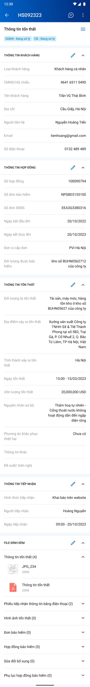

##### Mô tả màn hình

|  |  |  |  |
| --- | --- | --- | --- |
| **STT** | **Trường**  **thông tin** | **Định dạng** | **Mô tả** |
| **Thông tin chung** | | | |
|  |  | Icon | * Cho phép quay lại màn hình danh sách tổn thất, không lưu dữ liệu vào DB |
|  |  | Label | * Hiển thị tiến trình hiện tại: Thông tin tổn thất |
|  |  | Icon | * Để cập nhật thông tin tổn thất * Click icon 🡪 Chuyển đến màn hình chỉnh sửa thông tin |
|  |  | Collapse | * Cho phép hiển thị/ẩn tại các khối thông tin khách hàng, thông tin hợp đồng, thông tin tổn thất, thông tin tiếp nhận |
|  |  | Label | * Hiển thị mã hồ sơ GQKN |
|  |  | Icon | * Chuyển đến màn hình chat để trao đổi thông tin |
|  |  | Icon | * Click mở bottom sheet hiển thị thông tin muốn thao tác |
|  |  |  | * Hiển thị mã tổn thất đã được khai báo |
|  |  | Label | * Hiển thị trạng thái tại tiến trình được chọn |
|  | Các trường thông tin còn lại |  | Giống màn hình Thêm mới, không cho phép sửa |

#### Cập nhật tổn thất

##### Màn hình

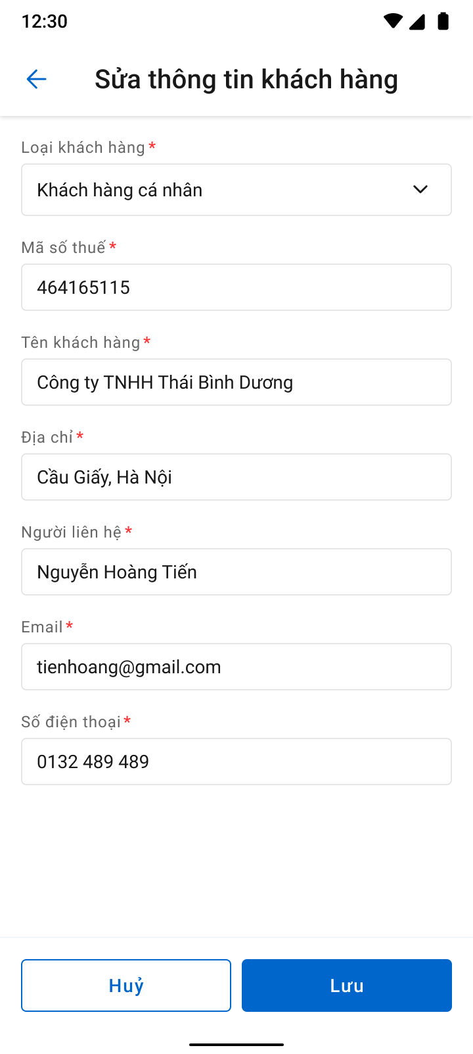

*Cập nhật thông tin khách hàng*

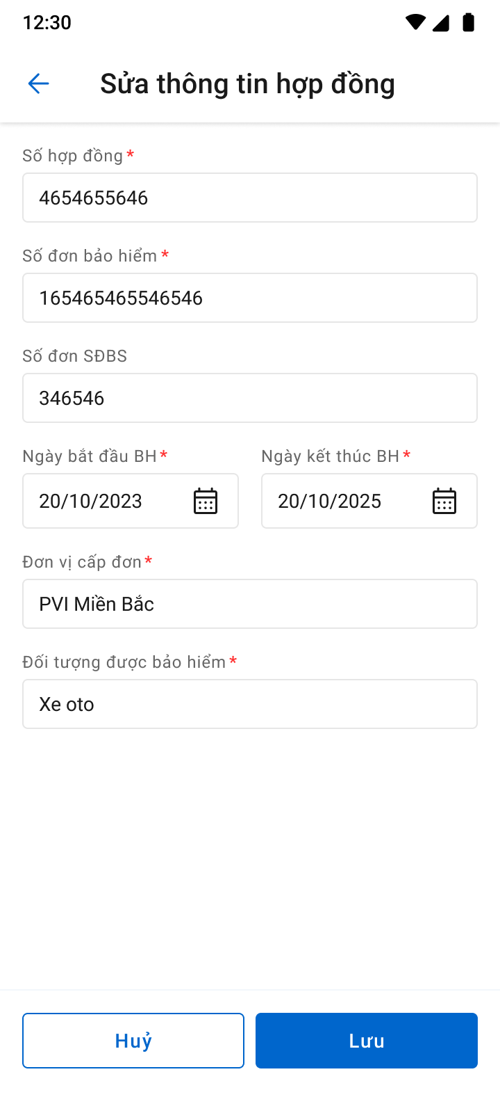

*Cập nhật thông tin hợp đồng*

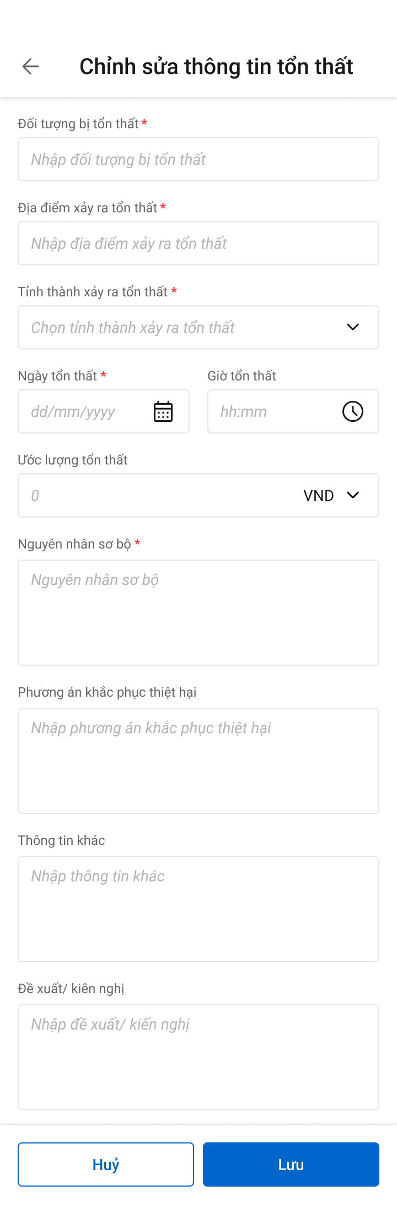

*Cập nhật thông tin tổn thất*

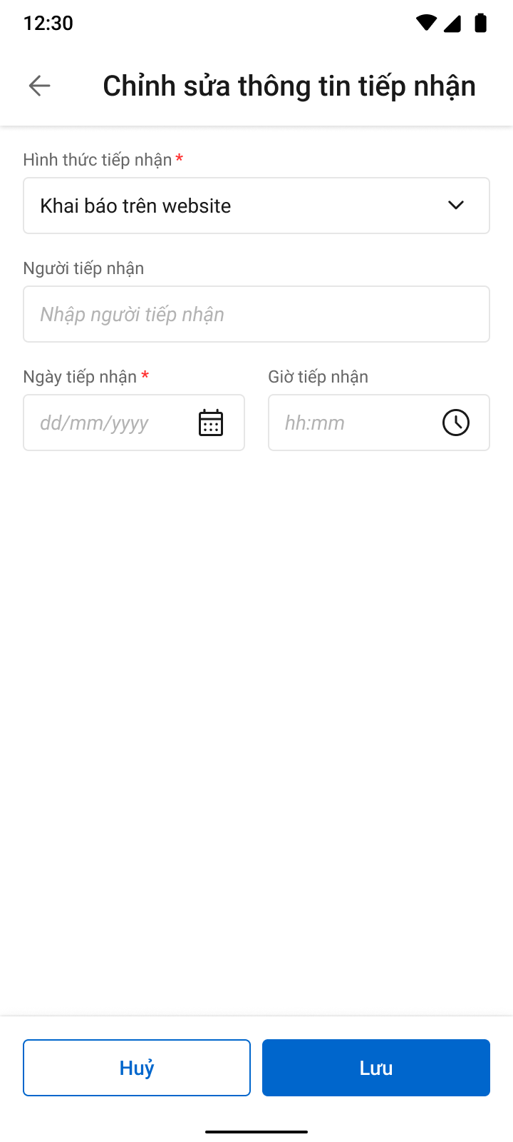

*Cập nhật thông tin tiếp nhận*

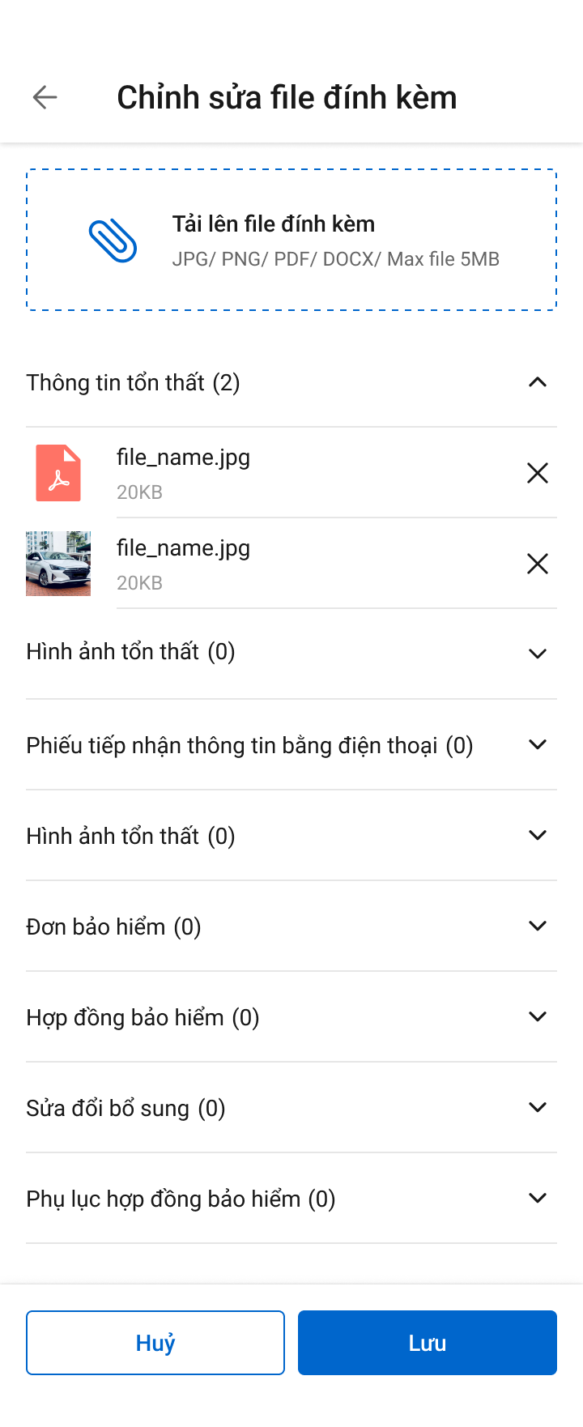

*Cập nhật file đính kèm*

##### Mô tả màn hình

|  |  |  |  |
| --- | --- | --- | --- |
| **STT** | **Trường**  **thông tin** | **Định dạng** | **Mô tả** |
| **Thông tin chung** | | | |
|  |  | Icon | * Cho phép quay lại màn hình danh sách tổn thất, không lưu dữ liệu vào DB |
|  |  | Label | * Hiển thị tên chức năng: Sửa Thông tin tổn thất |
|  |  | Button | * Click button 🡪 hệ thống Hủy thao tác đang thực hiện |
|  |  | Button | * Click button 🡪 hệ thống Lưu thông tin vào CSDL. |
|  | Các trường thông tin còn lại |  | Giống màn hình Thêm mới   * Đối với khách hàng: Được sửa hết * Đối với CB PVI: Được sửa hết |

## Chi tiết hồ sơ

### D2 – Báo cáo tổn thất

#### Phân công

##### Màn hình

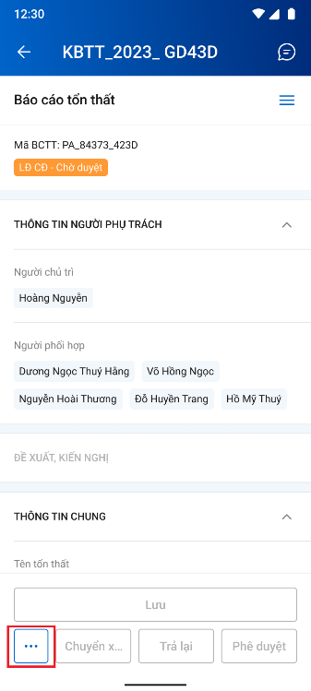 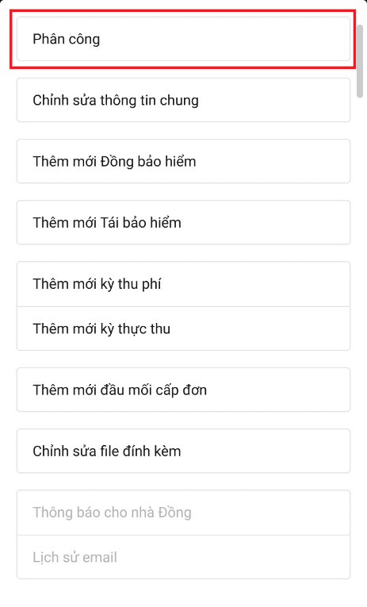

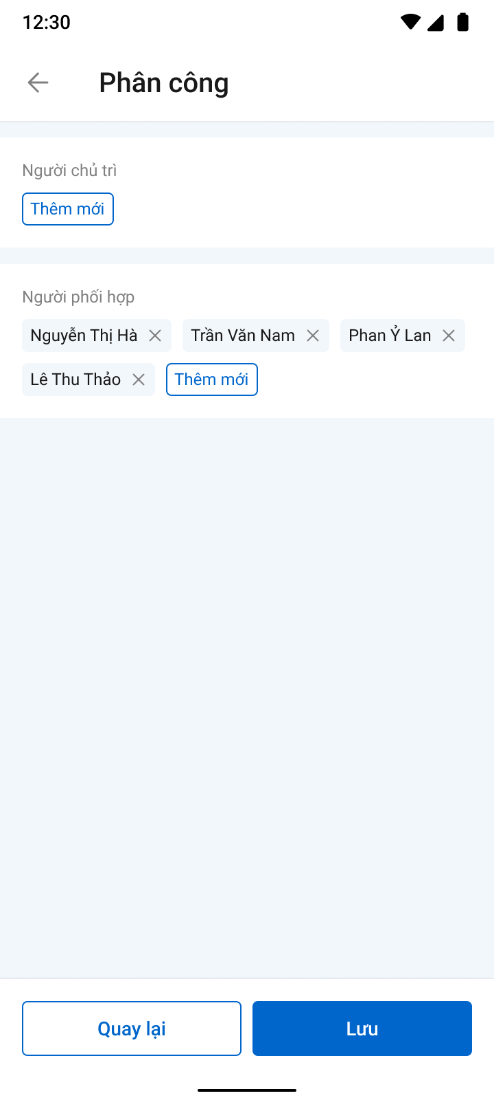 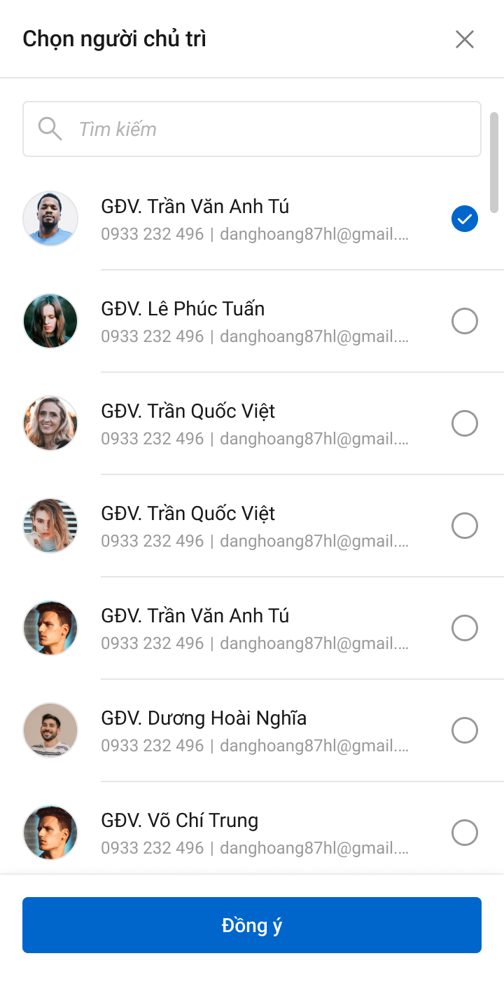

##### Mô tả màn hình

|  |  |  |  |  |
| --- | --- | --- | --- | --- |
| **STT** | **Trường**  **thông tin** | **Kiểu điều khiển** | **Bắt buộc** | **Mô tả** |
|  | Phân công | Button |  | Click button Phân công để mở popup phân công |
|  | Người chủ trì | Label | Có | * Hiển thị tên người chủ trì |
|  | Người phối hợp | Label | Có | * Hiển thị tên người phối hợp |
|  |  | Button |  | * Click button mở popup chọn người chủ trì và phối hợp |
|  | * Popup chọn người chủ trì/phối hợp | | | | |
|  | Chọn người chủ trì phối hợp | Label |  | * Hiển thị tên popup Chọn người chủ trì phối hợp |
|  |  |  |  | * Tắt popup |
|  |  |  |  | * Tìm kiếm theo họ và tên |
|  |  |  |  | * Họ và tên, email, SĐT cán bộ |
|  |  |  |  | * Hiển thị cán bộ được chọn * Với người chủ trì: Chỉ được chọn 1 * Với người phối hợp: Được chọn nhiều |
|  |  | Button |  | * Click button Đồng ý để lưu thông tin người chủ trì/Phối hợp vừa chọn và đóng popup |
|  |  | Button |  | * Click button Lưu để thực hiện phân công công việc cho người chủ trì và người phối hợp đã chọn. |
|  |  | Button |  | * Click button 🡪 hệ thống đóng màn hình popup * Không lưu dữ liệu vào DB |

#### Thêm mới báo cáo tổn thất

##### Màn hình

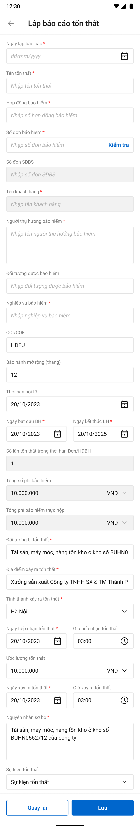

##### Mô tả màn hình

|  |  |  |  |  |  |
| --- | --- | --- | --- | --- | --- |
| **STT** | **Trường**  **thông tin** | **Kiểu điều khiển** | **Kiểu dữ liệu** | **Bắt buộc** | **Mô tả** |
| 1 | Ngày lập báo cáo | Date | Input | Có | * Định dạng dd/mm/yyyy * Mặc định là ngày hiện tại, cho phép chỉnh sửa. * Chỉ cho phép chọn ngày nhỏ hơn hoặc bằng Ngày hiện tại và lớn hơn hoặc bằng Ngày tổn thất. Những ngày tương tai sẽ disable * Dữ liệu lưu tại bảng:   bctt_ctu. ngay_lap_bc |
| 2 | Tên tổn thất | Textbox | Input | Có | * Hệ thống tự động điền các trường ghép lại với nhau, gồm 3 trường: Tên đối tượng tổn thất, ngày tổn thất, Địa điểm tổn thất theo khai báo * Cho phép sửa * Giới hạn 250 ký tự, chặn từ ký tự 251 * Dữ liệu lưu lại bảng:   bctt_ctu.ten_tonthat |
| 3 | Hợp đồng bảo hiểm | Textbox | Input | Có | * Hệ thống lấy thông tin từ khai báo tổn thất, cho phép sửa * Giới hạn 250 ký tự, chặn từ ký tự 251 * Dữ liệu lấy tại bảng:   bctt_ctu .hop_dong_bh |
| 4 | Số đơn bảo hiểm | Textbox | Input | Có | * Hệ thống lấy thông tin từ khai báo tổn thất, cho phép sửa * Giới hạn 30 ký tự, chặn từ ký tự 31   Dữ liệu lấy tại bảng:  bctt_ctu.so_donbh |
|  |  | Button |  |  | * Kiểm tra số đơn bảo hiểm trong hệ thống * Click vào hệ thống hiển thị popup chọn đơn BH và đơn SĐBS liên quan . Mô tả chi tiết trong mục Kiểm tra số đơn và SĐBS |
| 5 | Số SĐBS | Label column | Ouput | Không | * Hệ thống lấy dữ liệu từ khai báo tổn thất (nếu có), không cho phép sửa * Dữ liệu lấy tại bảng:   bctt_ctu.so_donbh_bs |
| 6 | Tên khách hàng | Textbox | Output | Có | * Hệ thống lấy dữ liệu từ khai báo tổn thất * Hệ thống cập nhật theo số đơn bảo hiểm và Số SĐBS được chọn trong phần thông tin chung * Dữ liệu lấy tại bảng:   bctt_ctu.ma_kh join với bang dm_khach lấy ten_kh |
| 7 | Người thụ hưởng bảo hiểm | Textbox | Input | Có | * Mặc định trống * Sau khi ấn nút Kiểm tra và chọn thành công số đơn bảo hiểm và Số SĐBS, hệ thống cập nhật trường Người thụ hưởng bảo hiềm, cho phép chỉnh sửa * Giới hạn 2500 ký tự, chặn từ ký tự 2501 * Dữ liệu lưu tại bảng:   bctt_ctu.nguoi_thuhuong _bh |
| 8 | Đối tượng được bảo hiểm | Textbox | Input | Không | * Sau khi ấn nút Kiểm tra và chọn thành công số đơn bảo hiểm và Số SĐBS, hệ thống cập nhật trường Đối tượng được bảo hiểm, cho phép chỉnh sửa * Cho phép chỉnh sửa * Giới hạn 250 ký tự, chặn từ ký tự 251 * Dữ liệu lấy tại bảng:   bctt_ctu.doituong_bh |
| 9 | Nghiệp vụ bảo hiểm | Dropdownlist | Input | Có | * Mặc định trống * Sau khi ấn nút Kiểm tra và chọn thành công số đơn bảo hiểm và Số SĐBS, hệ thống cập nhật trường nghiệp vụ bảo hiểm * Chỉ cho chọn 1 loại nghiệp vụ bảo hiểm * Danh sách hiển thị theo thứ tự giống với thứ tự danh mục nghiệp vụ bảo hiểm được trả từ PIAS về. * Dữ liệu lấy tại bảng:   bctt_ctu.ma_nsp |
| 10 | COI/ COE | Textbox | Input | Không | * Mặc định trống * Khi nghiệp vụ bảo hiểm có mã left(bctt_ctu.ma_donbh (hoặc ma_nsp)) in('03','07') thì trường COI/COE bắt buộc * Giới hạn 50 ký tự, chặn từ ký tự 51 * Dữ liệu lưu tại bảng:   bctt_ctu.coi_coe |
| 11 | Bảo hành mở rộng (tháng) | Number | Input | Không | * Mặc định trống * Sau khi ấn nút Kiểm tra và chọn thành công số đơn bảo hiểm và Số SĐBS, hệ thống cập nhật trường Bảo hành mở rộng, cho phép chỉnh sửa * Chỉ nhập số nguyên dương * Giới hạn 10 ký tự, chặn từ ký tự 11 * Đơn vị mặc định là tháng * Cho phép chỉnh sửa * Dữ liệu lấy tại bảng:   bctt_ctu.bhanh_mo_rong |
| 12 | Thời hạn hồi tố | Date | Input | Không | * Định dạng dd/mm/yyyy * Sau khi ấn nút Kiểm tra và chọn thành công số đơn bảo hiểm và Số SĐBS, hệ thống cập nhật trường Thời hạn hồi tố, cho phép chỉnh sửa * Chỉ cho phép chọn ngày nhỏ hơn hoặc bằng ngày bắt đầu BH * Hệ thống hỗ trợ nhập theo định dạng: ddmmyyyy, VD 10112022 * Dữ liệu lấy tại bảng:   bctt_ctu.thoihan_hoito |
| 13 | Ngày bắt đầu | Date | Input | Có | * Định dạng dd/mm/yyyy * Hệ thống lấy thông tin từ Khai báo tổn thất * Hệ thống cập nhật theo số đơn bảo hiểm và Số SĐBS được chọn trong phần thông tin chung * Cho phép chỉnh sửa * Chỉ cho phép chọn ngày trong quá khứ và hiện tại. Những ngày tương tai sẽ disable * Dữ liệu lấy tại bảng:   bctt_ctu. ngay_dau |
| 14 | Ngày kết thúc | Date | Input | Có | * Định dạng dd/mm/yyyy * Hệ thống lấy thông tin từ Khai báo tổn thất * Hệ thống cập nhật theo số đơn bảo hiểm và Số SĐBS được chọn trong phần thông tin chung * Cho phép chỉnh sửa * Chỉ cho phép chọn ngày hiện tại và tương lai. Những ngày quá khứ sẽ bị disable * Dữ liệu lấy tại bảng:   bctt_ctu. ngay_cuoi |
| 15 | Số lần tổn thất trong thời hạn Đơn/ HĐBH | Number | Output |  | * Mặc định trống * Sau khi ấn nút Kiểm tra và chọn thành công số đơn bảo hiểm và Số SĐBS, hệ thống cập nhật trường Số lần tổn thất trong thời hạn Đơn/HĐBH, * Dữ liệu lấy tại bảng:   bctt_ctu.solan_tonthat |
| 16 | Tổng số phí bảo hiểm (Loại tiền) | Label Column | Output |  | * Mặc định trống * Sau khi ấn nút Kiểm tra và chọn thành công số đơn bảo hiểm và Số SĐBS, hệ thống cập nhật trường tổng số phí bảo hiểm * Mặc định đơn vị tiền tệ là VND * Dữ liệu lấy tại bảng:   bctt_ctu.tong_phibh |
| 17 | Tổng phí bảo hiểm thực nộp (Loại tiền) | Label Column | Output |  | * Mặc định trống * Sau khi ấn nút Kiểm tra và chọn thành công số đơn bảo hiểm và Số SĐBS, hệ thống cập nhật trường Tổng phí bảo hiểm thực nộp * Mặc định đơn vị tiền tệ là VND * Dữ liệu lấy tại bảng:   bctt_ctu.tong_phibh |
| 18 | Đối tượng bị tổn thất | Textbox | Input | Có | * Hệ thống lấy dữ liệu lấy từ khai báo, cho phép chỉnh sửa * Giới hạn 250 ký tự, chặn từ ký tự 251 * Dữ liệu lấy tại bảng:   bctt_ctu.doituong_tonthat |
| 19 | Địa điểm xảy ra tổn thất | Textbox | Input | Có | * Hệ thống lấy dữ liệu lấy từ khai báo, cho phép chỉnh sửa * Giới hạn 500 ký tự, chặn từ ký tự 501 * Dữ liệu lấy tại bảng:   bctt_ctu.ten_ddiem_tt |
| 20 | Tỉnh thành xảy ra tổn thất | Dropdwonlist | Input | Có | * Hệ thống lấy dữ liệu lấy từ khai báo, cho phép chọn lại tỉnh thành * Dữ liệu lấy tại bảng:   bctt_ctu.ma_ddiem_tt |
| 21 | Ngày tiếp nhận tổn thất | Date | Input | Có | * Định dạng dd/mm/yyyy * Hệ thống hỗ trợ nhập theo định dạng: ddmmyyyy, VD 10112022 * Hệ thống lấy dữ liệu lấy từ khai báo, cho phép chỉnh sửa * Chỉ cho phép chọn ngày trong quá khứ và hiện tại. Những ngày tương tai sẽ disable * Dữ liệu lấy tại bảng:   bctt_ctu.ngay_tiepnhan |
| 22 | Giờ tiếp nhận tổn thất | Tỉme | Input | Không | * Dữ liệu lấy từ khai báo (nếu có), cho phép chỉnh sửa * Định dạng hh:mm * Nhập trường giờ bắt đầu từ số 0 -24, chặn khi nhập từ số 25 trở đi; trường phút là từ 0 – 60, chặn khi nhập từ số 61 trở đi. * Khi chọn Ngày tổn thất < Ngày hiện tại thì Giờ tổn thất cho chọn/nhập giờ bất kì * Khi chọn Ngày tổn thất = Ngày hiện tại thì chặn giờ tổn thất trong tương lai. * Dữ liệu lấy tại bảng:   bctt_ctu.gio_tiepnhan |
| 23 | Ước lượng tổn thất | Textbox | Input | Không | * Hệ thống lấy dữ liệu lấy từ khai báo, cho phép chỉnh sửa * Chỉ cho phép nhập số * Giới hạn 18 ký tự số, 2 số sau số thập phân * Nếu loại tiền là VND:   Phân cách dấu hàng nghìn bằng dấu ".".Dấu thập phân bằng dấu ","   * Nếu loại tiền là USD:   Phân cách dấu hàng nghìn bằng dấu "," .Dấu thập phân bằng dấu "."   * Các loại tiền khác định dạng giống USD * Dữ liệu lấy tại bảng:   bctt_ctu.sotien_kh_ycbt |
|  |  |  | Dropdownlist | Có | * Dữ liệu lấy từ khai báo, cho phép chỉnh sự ksửa * Chỉ cho chọn loại tiền * Dữ liệu lấy tại bảng:   bctt_ctu.ma_tte_uocluongtt join với bảng |
| 24 | Ngày xảy ra tổn thất | Date | Input | Có | * Định dạng dd/mm/yyyy * Hệ thống lấy dữ liệu lấy từ khai báo, cho phép chỉnh sửa * Chỉ cho phép chọn ngày trong quá khứ và hiện tại. Những ngày tương tai sẽ disable * Hệ thống hỗ trợ nhập theo định dạng: ddmmyyyy, VD 10112022 * Dữ liệu lấy tại bảng:   bctt_ctu.ngay_tonthat |
| 25 | Giờ xảy ra tổn thất | Date | Input | Không | * Hệ thống lấy dữ liệu lấy từ khai báo (nếu có), cho phép chỉnh sửa * Định dạng hh:mm * Nhập trường giờ bắt đầu từ số 0 -24, trường phút là từ 0 – 60. * Khi chọn Ngày tổn thất < Ngày hiện tại thì Giờ tổn thất cho chọn/nhập giờ bất kì * Khi chọn Ngày tổn thất = Ngày hiện tại thì chặn giờ tổn thất trong tương lai. * Dữ liệu lấy tại bảng:   bctt_ctu.gio_tonthat |
| 26 | Nguyên nhân sơ bộ | Textbox | Input | Có | * Hệ thống lấy dữ liệu lấy từ khai báo, cho phép chỉnh sửa * Giới hạn 500 ký tự * Dữ liệu lấy tại bảng:   bctt_ctu.nguyennhan_sobo |
| 27 | Sự kiện tổn thất | Dropdownlist | Input | Có | * Cho phép chọn tên sự kiện tổn thất * Dữ liệu lấy tại bảng:   join vào bảng dm_skien_tthat lấy tên sự kiện tổn thất (ten_sukien_tonthat) |

#### Xem thông tin Báo cáo tổn thất

##### Màn hình

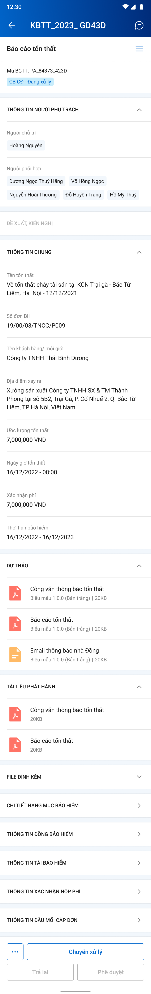

*Màn hình chi tiết báo cáo tổn thất*

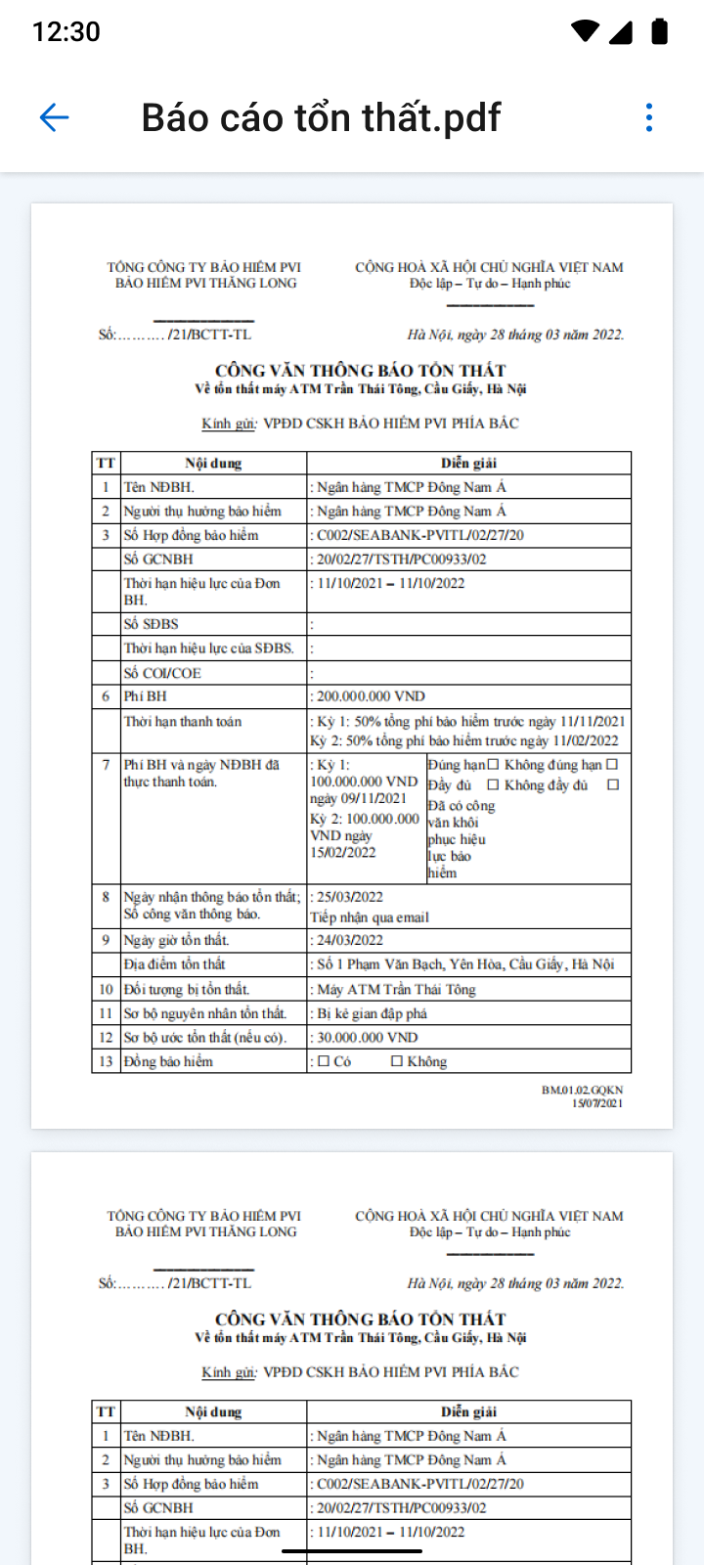

*Màn hình xem chi tiết tài liệu*

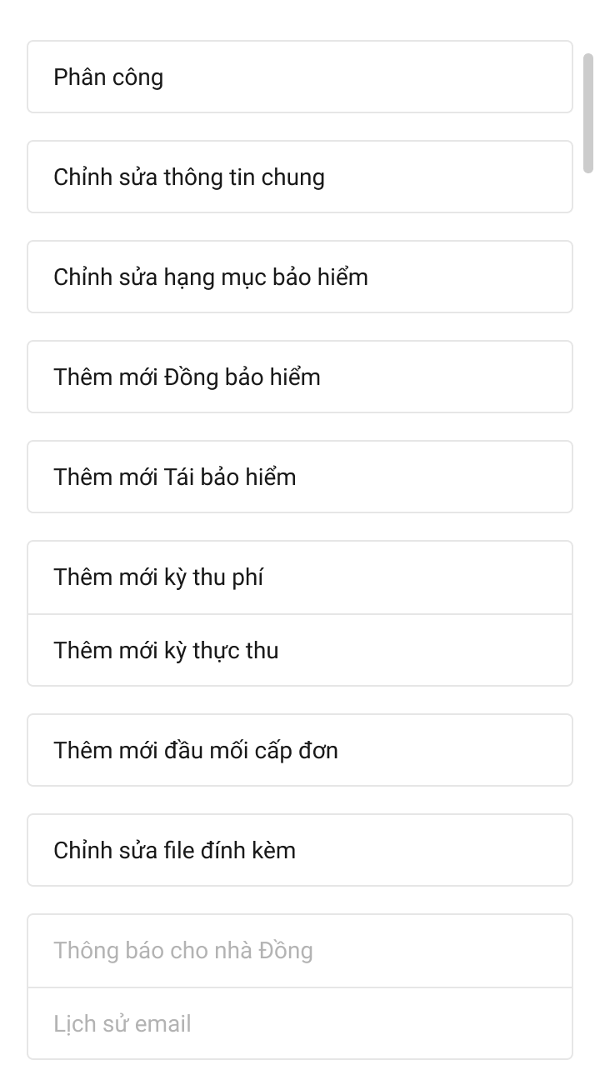

*Màn hình chọn chức năng*

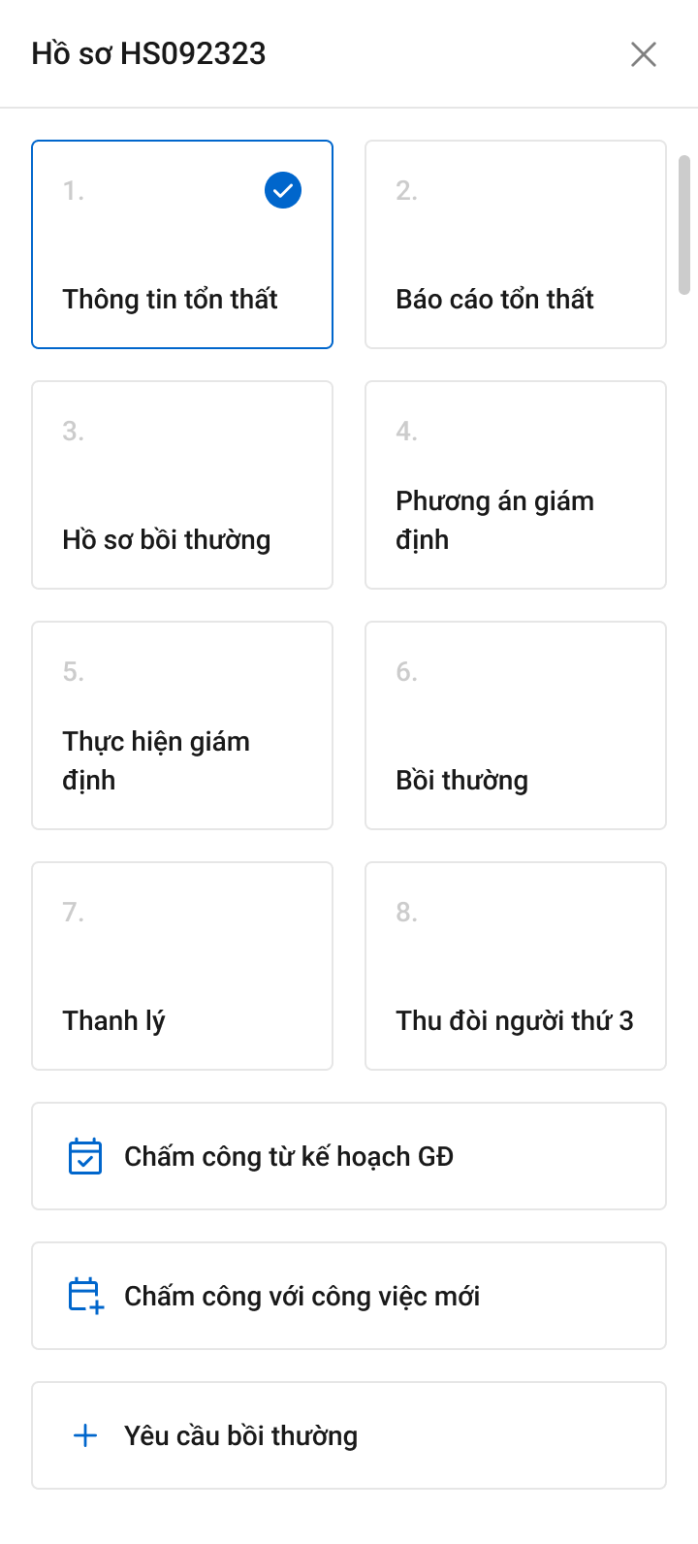

*Danh sách tiến trình*

##### Mô tả màn hình

Màn hình chi tiết báo cáo tổn thất

|  |  |  |  |
| --- | --- | --- | --- |
| **STT** | **Trường**  **thông tin** | **Định dạng** | **Mô tả** |
|  |  | Icon | * Cho phép quay lại màn hình hồ sơ GQKN |
|  |  | Label | * Hiển thị mã hồ sơ GQKN |
|  |  | Icon | * Cho phép mở hộp chatbox để trao đổi thông tin |
|  |  | Icon | * Hiển thị droplist gồm 2 lựa chọn Thêm mới: Chấm công hoặc Yêu cầu bồi thường |
|  |  | Label | * Hiển thị tên Báo cáo tổn thất |
|  |  | Icon | * Click vào hiển thị danh sách tiến trình. Chi tiết mô tả như mục Chi tiết Khai báo tổn thất |
|  |  | Label | * Thông tin người chủ trì và phối hợp, có thể mở rộng/thu gọn |
|  |  | Label | * Hiển thị Họ tên người chủ trì, click mở bottom sheet để xem thông tin chi tiết gồm: Họ tên, Đơn vị, Email, SĐT |
|  |  | Label | * Hiển thị Họ tên người phối hợp, click mở bottom sheet để xem thông tin chi tiết gồm: Họ tên, Đơn vị, Email, SĐT |
|  |  | Label | * Hiển thị mã báo cáo tổn thất |
|  |  | Label | * Hiển thị trạng thái của Báo cáo tổn thất |
|  |  | Label | * Hiển thị thông tin đề xuất, kiến nghị khi người dùng thực hiện thành công các button Chuyển xử lý/ Phê duyệt/ Trả lại, * Bao gồm các thông tin sau: Phòng ban – Tên người thực hiện – Giờ/ Ngày – Action thao tác – Nội dung. |
|  |  | Button | * Nếu đề xuất kiến nghị hiển thị hơn 3 bản ghi thì hiển thị thêm button “Xem thêm” để hiển thị các đề xuất kiến nghị từ bản ghi thứ 4 trở đi. |
|  | Thông tin chung | Hypelink | * Click mở màn hình xem Thông tin chung |
|  | Chi tiết hạng mục bảo hiểm | Hypelink | * Click mở màn hình xem Chi tiết hạng mục bảo hiểm |
|  | Thông tin Đồng bảo hiểm | Hypelink | * Click mở màn hình xem Thông tin Đồng bảo hiểm |
|  | Thông tin Tái bảo hiểm | Hypelink | * Click mở màn hình xem Thông tin Tái bảo hiểm |
|  | Thông tin xác nhận nộp phí | Hypelink | * Click mở màn hình xem Thông tin xác nhận nộp phí |
|  | Thông tin đầu mối cấp đơn | Hypelink | * Click mở màn hình xem Thông tin đầu mối cấp đơn |
|  |  | Label | * Hiển thị bản dự thảo khi Báo cáo tổn thất chưa được đồng bộ từ DMS về |
|  |  | Icon | * Cho phép rút gọn và mở rộng danh sách tài liệu |
|  |  | File | * Hiển thị tên tài liệu, dụng lượng và định dạng file * Đối với các file dạng ảnh: PDF, PNG, JPG, JPEG thì có thể xem trực tiếp trên hệ thống * Đối với định dạng file như XLS, XLSX, DOC, DOCX, TEXT thì người dùng phải tải file về mới có thể đọc dữ liệu trong file |
|  |  | Label | * Hiển thị danh sách Báo cáo tổn thất đã được đồng bộ từ DMS về |
|  |  | Label | * Hiển thị danh sách tài liệu file đính kèm liên quan tới Báo cáo tổn thất |

Màn hình Dự thảo

|  |  |  |  |
| --- | --- | --- | --- |
| **STT** | **Trường**  **thông tin** | **Định dạng** | **Mô tả** |
| 1 |  | Icon | * Cho phép quay lại màn hình chi tiết Báo cáo tổn thất |
| 2 |  | Label | * Hiển thị tên file |
| 3 |  | Icon | * Cho phép tải xuống file |
| 4 |  | File | * Hiển thị nội dung tài liệu |

Màn hình chọn chức năng

|  |  |  |  |
| --- | --- | --- | --- |
| **STT** | **Trường**  **thông tin** | **Định dạng** | **Mô tả** |
|  | Phân công | Hypelink | * Click 🡪 Chuyển đến màn hình Phân công |
|  | Chỉnh sửa thông tin chung | Hypelink | * Click 🡪 Chuyển đến màn hình Chỉnh sửa thông tin chung |
|  | Chỉnh sửa hạng mục bảo hiểm | Hypelink | * Click 🡪 Chuyển đến màn hình danh sách hạng mục bảo hiểm |
|  | Thêm mới Đồng bảo hiểm | Hypelink | * Click 🡪 Chuyển đến màn hình danh sách Đồng bảo hiểm |
|  | Thêm mới Tái bảo hiểm | Hypelink | * Click 🡪 Chuyển đến màn hình danh sách Tái bảo hiểm |
|  | Thêm mới kỳ thu phí | Hypelink | * Click 🡪 Chuyển đến màn hình danh sách kỳ thu phí |
|  | Thêm mới kỳ thực thu | Hypelink | * Click 🡪 Chuyển đến màn hình danh sách kỳ thực thu |
|  | Thêm mới đầu mối cấp đơn | Hypelink | Click 🡪 Chuyển đến màn hình danh sách đầu mối cấp đơn |
|  | Chỉnh sửa file đính kèm | Hypelink | * Click 🡪 Chuyển đến màn hình Chỉnh sửa file đính kèm |
|  | Thông báo cho nhà Đồng | Hypelink | * Click 🡪 Chuyển đến màn hình Thông báo cho nhà Đồng |
|  | Lịch sử email | Hypelink | * Click 🡪 Chuyển đến màn hình Lịch sử email |

#### Chỉnh sửa báo cáo tổn thất

##### Màn hình

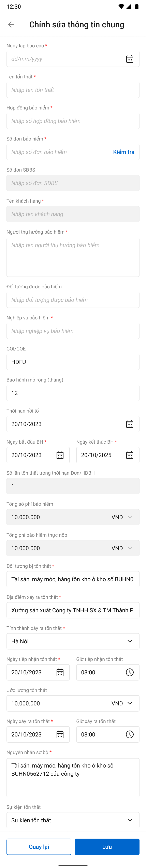

##### Mô tả màn hình

Mô tả giống chức năng thêm mới báo cáo tổn thất, được sửa thông tin

#### Kiểm tra số đơn và SĐBS

##### Màn hình

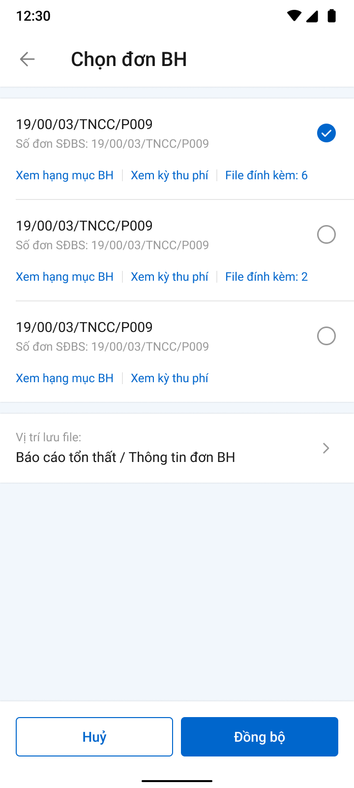

*Màn hình chọn đơn bảo hiểm*

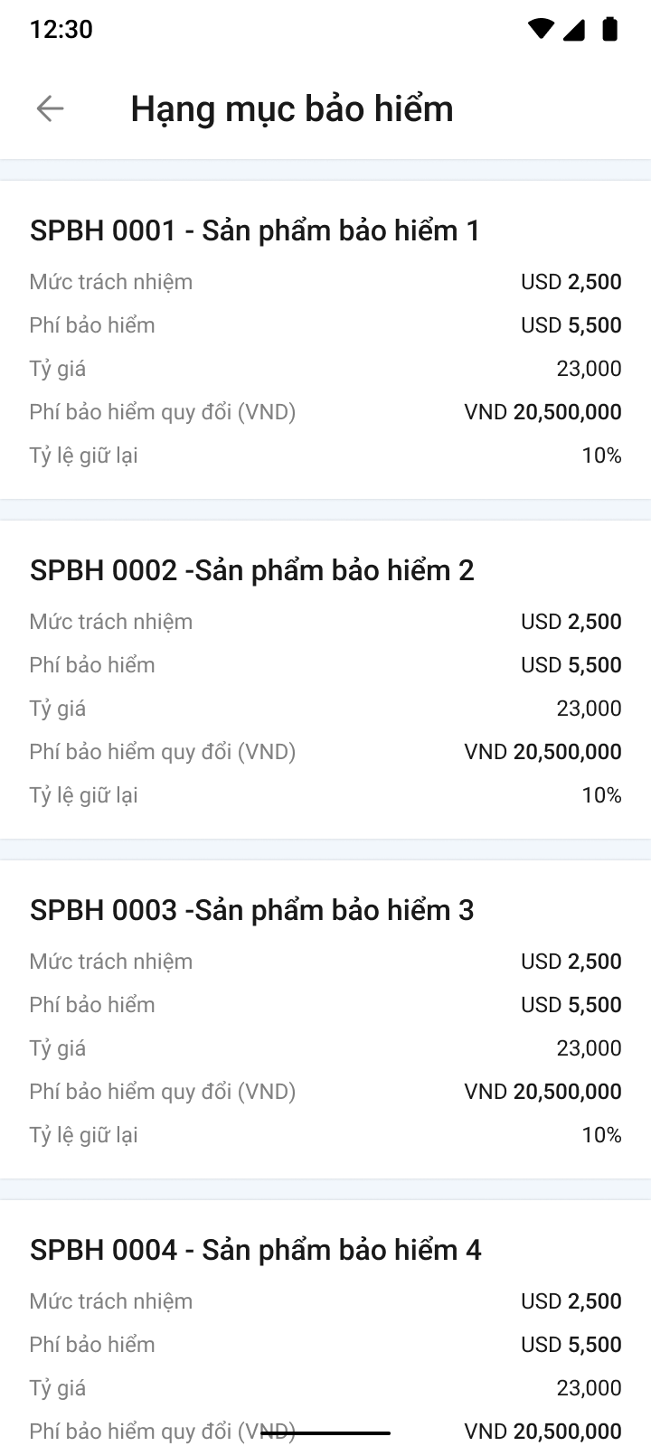

*Màn hình xem Hạng mục bảo hiểm*

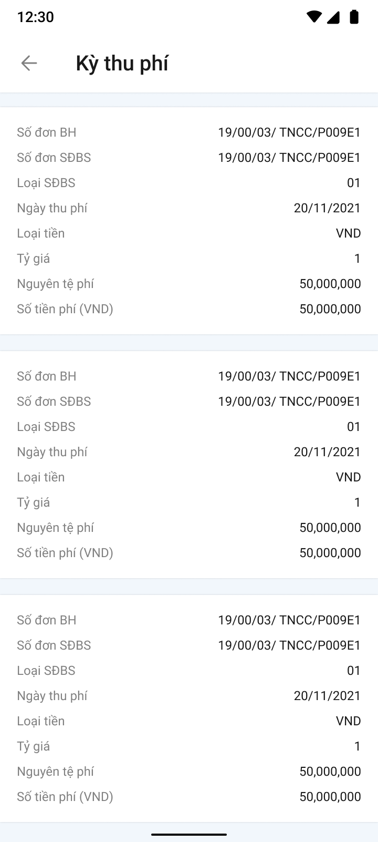

*Màn hình xem kỳ thu phí*

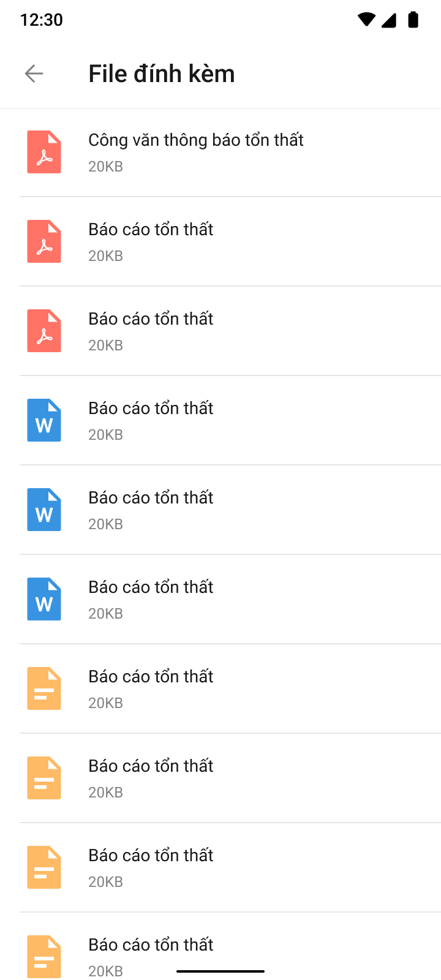

*Màn hình xem file đính kèm*

##### Mô tả màn hình

|  |  |  |  |
| --- | --- | --- | --- |
| **STT** | **Trường**  **thông tin** | **Kiểu điều khiển** | **Mô tả** |
| * **Chọn đơn BH (không có đơn RI) lấy dữ liệu từ PIAS: API số 10:** <http://piastest.pvi.com.vn/API_App1/ManagerApplication/DanhSach_DonBH> | | | |
| 1. 1 |  | Radio button | * Cho phép chọn số đơn SĐBS |
| 1. 2 | Số đơn bảo hiểm | Label | * Hiển thị số đơn bảo hiểm * Lấy dữ liệu từ trường: so_donbh |
| 1. 3 | Số đơn SĐBS | Label | * Hiển thị số đơn SĐBS * Lấy dữ liệu từ trường: so_donbh_sdbs |
| 1. 4 | Xem hạng mục bảo hiểm | Hypelink | * Click xem chi tiết hạng mục bảo hiểm |
| 1. 5 | Xem kỳ thu phí | Hypelink | * Click xem chi tiết kỳ thu phí |
| 1. 6 | File đính kèm | Hypelink | * Click xem chi tiết file đính kèm |
| * **Chi tiết hạng mục bảo hiểm: lấy dữ liệu từ PIAS: API số 11:** <http://piastest.pvi.com.vn/API_App1/ManagerApplication/ChiTiet_DonBH_GQKN> | | | |
| 1. 7 | Mã sản phẩm bảo hiểm | Label | * Hiển thị mã sản phẩm bảo hiểm * Lấy dữ liệu từ trường: ma_sp |
| 1. 8 | Tên sản phẩm bảo hiểm | Label | * Hiển thị tên sản phẩm bảo hiểm * Lấy dữ liệu từ trường: ten_sp |
| 1. 9 | Loại tiền | Label | * Hiển thị Loại tiền * Lấy dữ liệu từ trường: ma_tte |
| 1. 10 | Mức trách nhiệm | Label | * Hiển thị Mức trách nhiệm * Lấy dữ liệu từ trường: so_tienbh |
| 1. 11 | Phí bảo hiểm | Label | * Hiển thị phí bảo hiểm * Lấy dữ liệu từ trường: ServiceDetailContent.nguyen_tep |
| * **Chi tiết kỳ thu phí : lấy dữ liệu từ PIAS: API 10:** <http://piastest.pvi.com.vn/API_App1/ManagerApplication/DanhSach_DonBH> | | | |
| 1. 12 | Số đơn BH | Label | * Hiển thị số đơn BH * Lấy dữ liệu từ trường: so_donbh |
| 1. 13 | Đơn SĐBS | Label | * Hiển thị đơn SĐBS * Lấy dữ liệu từ trường: so_donbh_sdbs |
| 1. 14 | Loại SĐBS | Label | * Hiển thị loại SĐBS * Lấy dữ liệu từ trường: ma_sdbs_ct |
| 1. 15 | Ngày thực thu | Label | * Hiển thị ngày thu phí * Lấy dữ liệu từ trường: ngay_hl |
| 1. 16 | Loại tiền | Label | * Hiển thị Loại tiền * Lấy dữ liệu từ trường: ma_tte |
| 1. 17 | Tỷ giá | Label | * Hiển thị tỷ giá * Lấy dữ liệu từ trường: tyle_tg |
| 1. 18 | Nguyên tệ phí | Label | * Hiển thị Nguyên tệ phí * Lấy dữ liệu từ trường: ServiceKyPhiContent. nguyen_tep |
| 1. 19 | Số tiền phí (VND) | Label | * Hiển thị số tiền phí (VND) * Lấy dữ liệu từ trường: so_tienp |
| 1. 20 | File đính kèm |  | * Hiển thị các file từ pias trả về * Cho phép tải xuống các file để xem * Dữ liệu lưu tại: |
| 1. 21 | Vị trí lưu file | Dropdownlist | * Cho phép chọn thư mục để tải các file vào |
| 1. 22 |  | Button | * Đóng popup và không cập nhật các thông tin đồng bộ vào màn hình BCTT |
| 1. 23 |  | Button | * Đóng popup và cập nhật các thông tin đồng bộ vào màn hình BCTT |

#### Đồng bảo hiểm

##### Danh sách Đồng bảo hiểm

###### Màn hình

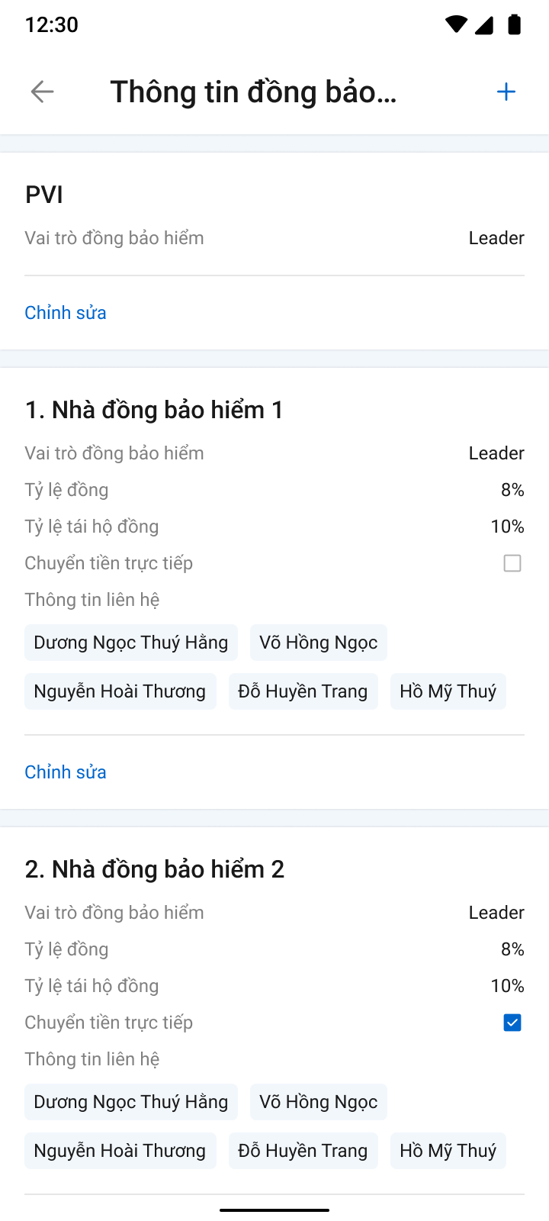

###### Mô tả màn hình

|  |  |  |  |
| --- | --- | --- | --- |
| **STT** | **Trường**  **thông tin** | **Kiểu điều khiển** | **Mô tả** |
|  |  | Button | * Cho phép người dùng thêm mới nhà Đồng bảo hiểm * Click 🡺 hệ thống hiển thị popup thêm mới nhà Đồng bảo hiểm |
|  | Vai trò đồng bảo hiểm của PVI  (Chỉnh sửa) | Label | * Hiển thị thông tin: Leader/ Follower * Hệ thống hiển thị loại vai trò theo đơn BH và SĐBS * Click button : Cho phép người dùng chọn lại loại vai trò đồng bảo hiểm của PVI * Dữ liệu lưu tại bảng:   bctt_dongtai_bh. vaitro_dongbh |
|  | STT | Label | * Hiển thị Số thứ tự bản ghi * Số thứ tự tự động tăng dần theo số nguyên. |
|  | Tên nhà đồng bảo hiểm | Label | * Hiển thị tên nhà đồng bảo hiểm theo đơn BH và SĐBS * Dữ liệu lưu tại bảng:   bctt_dongtai_bh. ma_ctytai |
|  | Tỷ lệ đồng | Label | * Hiển thị tỷ lệ đồng theo đơn BH và SĐBS * Dữ liệu lưu tại bảng:   bctt_dongtai_bh. tyle_tai |
|  | Tỷ lệ tái hộ đồng | Label | * Hiển thị tỷ lệ tái hộ đồng theo đơn BH và SĐBS * Dữ liệu lưu tại bảng:   bctt_dongtai_bh. tyle_taiho |
|  | Chuyển tiền trực tiếp | Checkbox | * Hiển thị thông tin có/không chuyển tiền trực tiếp |
|  | Vai trò đồng bảo hiểm | Label | * Hiển thị tên vai trò đồng bảo hiểm theo đơn BH và SĐBS * Dữ liệu lưu tại bảng:   bctt_dongtai_bh. vaitro_dongbh |
|  | Thông tin Liên hệ | Label | * Hiển thị thông tin người liên hệ nhà tái bảo hiểm theo đơn BH và SĐBS, không cho phép sửa * Dữ liệu lưu tại bảng:   bctt_dongtai_lhe. nguoi_lienhe |
|  | Số điện thoại | Label | * Hiển thị số điện thoại của người liên hệ theo đơn BH và SĐBS, không cho phép sửa * Dữ liệu lưu tại bảng:   bctt_dongtai_lhe.dienthoai |
|  | Email | Label | * Hiển thị email của người liên hệ theo đơn BH và SĐBS, không cho phép sửa * Dữ liệu lưu tại bảng:   bctt_dongtai_lhe. email |
|  |  | Button | * Cho phép chỉnh sửa thông tin nhà Đồng bảo hiểm * Click 🡺 hệ thống hiển thị popup chỉnh sửa |

##### Thêm mới Đồng bảo hiểm

###### Màn hình

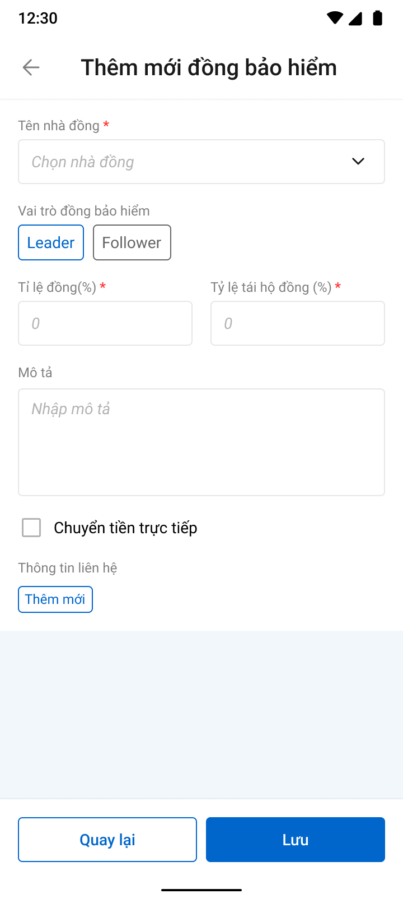

###### Mô tả màn hình

|  |  |  |  |  |  |
| --- | --- | --- | --- | --- | --- |
| **STT** | **Trường**  **thông tin** | **Kiểu điều khiển** | **Kiểu dữ liệu** | **Bắt buộc** | **Mô tả** |
| 1. 1 | Tên nhà Đồng | Dropdownlist | Input |  | * Cho phép chọn danh sách nhà đồng bảo hiểm * Dữ liệu lưu tại bảng:   bctt_dongtai_bh. ma_ctytai |
| 1. 2 | Vai trò Đồng bảo hiểm | Radio | Input |  | * Cho phép chọn loại vai trò của đồng bảo hiểm * Hiển thị 2 lựa chọn: Leader và Follower * Nếu Đồng không có leader thì PVI là leader * Nếu Đồng có 1 leader => Thì PVI là follwer * Dữ liệu lưu tại bảng:   bctt_dongtai_bh. vaitro_dongbh |
| 1. 7 |  | Button |  |  | * Cho phép thêm liên hệ nhà Đồng bảo hiểm * Click button mở màn hình nhập thông tin liên hệ |
| 1. 8 | Tỷ lệ đồng (%) | Number |  |  | * Cho phép nhập tỷ lệ đồng * Giới hạn 5 ký tự, cho phép 2 số sau số thập phân, ngăn cách bằng dấu phẩy * Dữ liệu lưu tại bảng:   bctt_dongtai_bh. tyle_tai |
| 1. 9 | Tỷ lệ tái hộ đồng  (%) | Number |  |  | * Cho phép nhập tỷ lệ tái hộ đồng   bctt_dongtai_bh. vaitro_dongbh   * Giới hạn 5 ký tự, cho phép 2 số sau số thập phân, ngăn cách bằng dấu phẩy * Dữ liệu lưu tại:   bctt_dongtai_bh .tyle_taiho |
| 1. 10 | Mô tả | Textarea |  |  | * Cho phép nhập mô tả * Giới hạn 250 ký tự, chặn từ ký tự 251 * Dữ liệu lưu tại:   bctt_dongtai_bh .ghi_chu |
|  | Chuyển tiền trực tiếp | Checkbox |  |  | * Tích chọn nếu chuyển tiền trực tiếp * Bỏ tích chọn nếu không chuyển tiền trực tiếp |
| 1. 11 |  | Button |  |  | * Hệ thống đóng popup Thêm mới và không lưu dữ liệu vào DB |
| 1. 12 |  | Button |  |  | * Hệ thống lưu thông tin và đóng popup |
| **Màn hình thêm thông tin liên hệ** | | | | | |
| 1. 3 | Họ tên | Textbox |  |  | * Nhập thông tin tên liên hệ của nhà đồng bảo hiểm * Giới hạn 250 ký tự, chặn từ ký tự 251   Dữ liệu lưu tại bảng:   * bctt_dongtai_lhe. nguoi_lienhe |
| 1. 4 | Số điện thoại | Textbox |  |  | * Nhập thông tin số điện thoại của người liên hệ nhà đồng bảo hiểm * Cho phép nhập dạng số (0-9), kí tự dấu chấm, dấu đóng ngoặc, mở ngoặc, dấu gạch ngang, dấu cộng * Giới hạn từ 5 - 20 ký tự. Chặn ký tự 21 * Dữ liệu lưu tại bảng: * bctt_dongtai_lhe.dienthoai |
| 1. 5 | Email | Textbox |  |  | * Nhập thông tin Email của người liên hệ nhà đồng bảo hiểm * Định danh email:   + Bắt buộc phải có đuôi @  + Chỉ được phép sử dụng các chữ cái (a-z), (A-Z), số (0-9) và dấu (.)   * Giới hạn 50 ký tự, chặn từ ký tự 51 * Dữ liệu lưu tại bảng: * bctt_dongtai_lhe. email |
|  | Hủy | Button |  |  | * Hủy bỏ thao tác |
|  | Thêm | Button |  |  | * Lưu thông tin người liên hệ |

##### Chỉnh sửa Đồng bảo hiểm

###### Màn hình

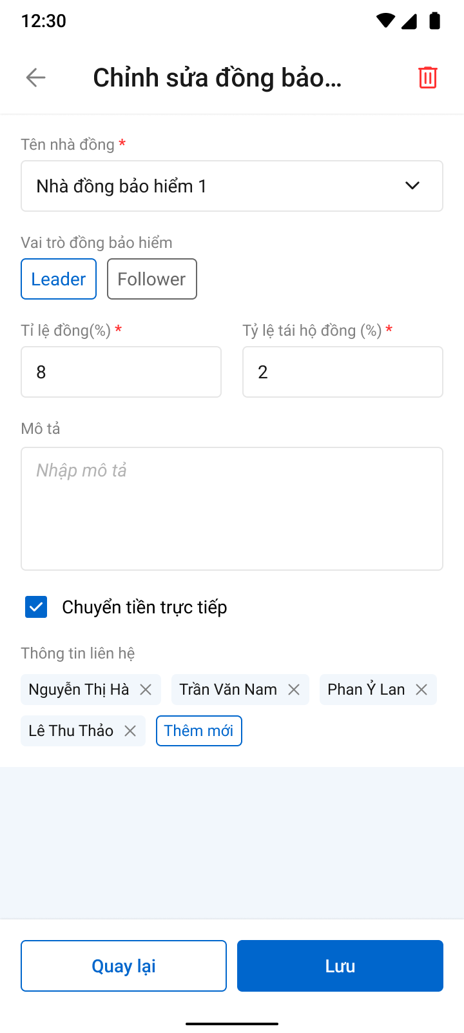

###### Mô tả màn hình

|  |  |  |  |
| --- | --- | --- | --- |
| **STT** | **Trường**  **thông tin** | **Kiểu điều khiển** | **Mô tả** |
|  |  | Button | * Cho phép xóa thông tin nhà Đồng bảo hiểm khỏi màn hình danh sách, không đồng bộ ngược lại PIAS * Click 🡺 hệ thống hiển thị popup xác nhận xóa |
| * Các trường giống với thêm mới Đồng bảo hiểm, cho phép chỉnh sửa | | | |

#### Tái bảo hiểm

##### Danh sách Tái bảo hiểm

###### Màn hình

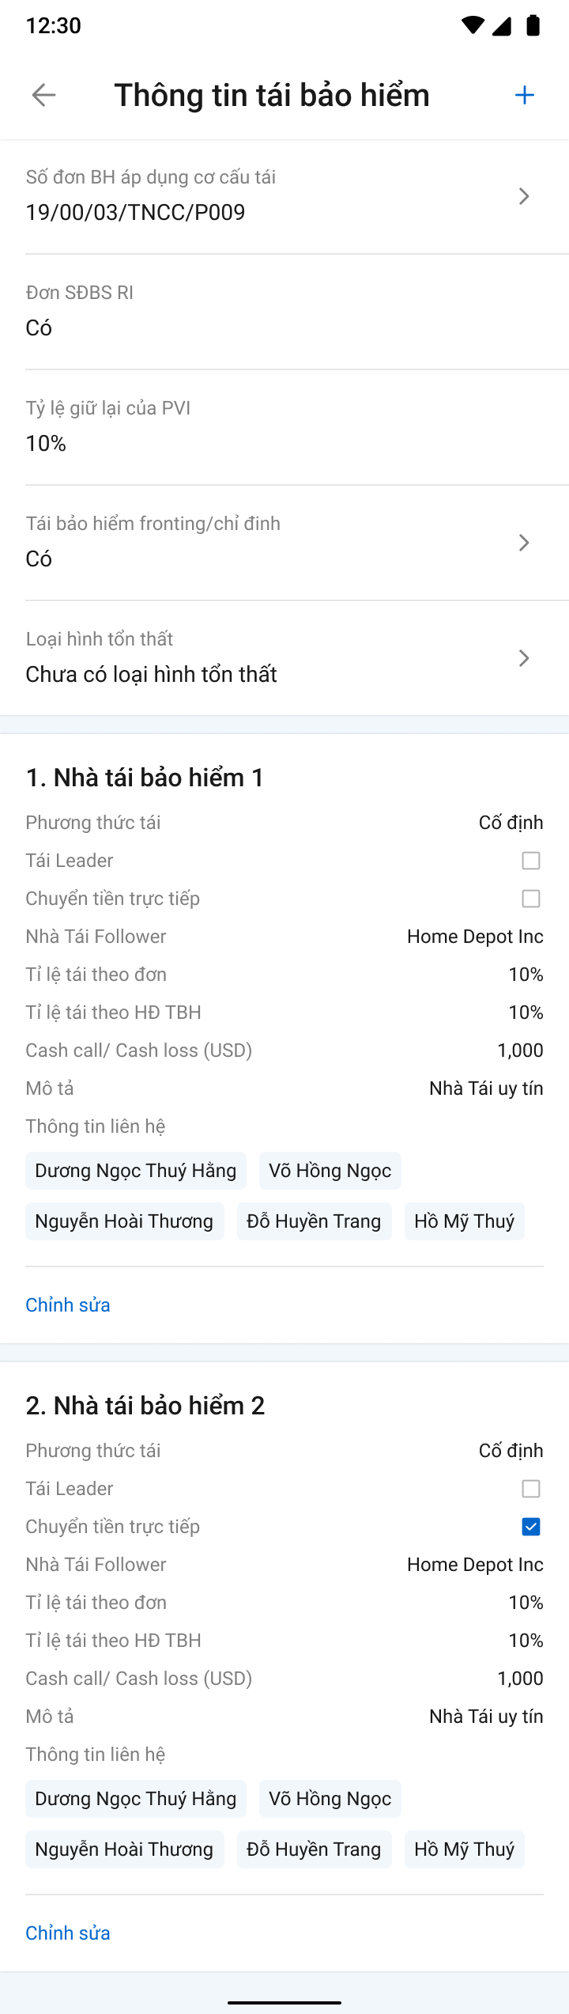

###### Mô tả màn hình

|  |  |  |  |
| --- | --- | --- | --- |
| **STT** | **Trường**  **thông tin** | **Kiểu điều khiển** | **Mô tả** |
|  |  | Icon | * Click icon hiển thị popup cho phép thêm mới thông tin liên hệ nhà Tái bảo hiểm * Đối với Role CB TBH: được phép thêm mới thông tin liên hệ * Đối với Role còn lại: Chỉ được phép xem thông tin TBH mà không được phép thêm mới thông tin liên hệ |
|  | Số đơn BH áp dụng Cơ cấu Tái | Label column | * Hiển thị Số đơn bảo hiểm theo đơn bảo hiểm đã chọn ở mục Thông tin chung * Dữ liệu lấy tại   Bctt_ctu. so_sdbs_tai   * Cho phép người dùng chọn lại, Click icon  để mở màn hình chọn đơn BH |
| 1. 2 | Chọn đơn bảo hiểm | Label column | * Hiển thị Popup danh sách Đơn BH và SĐBS liên quan để chọn lại đơn |
| 1. 4 | Đơn SĐBS RI | Label column | * Hiển thị Có hoặc Không do hệ thống check điều kiện và hiển thị tự động * Hiển thị là Không khi CB PVI chọn số đơn BH và số SĐBS trên phần thông tin chung * Hiển thị là Có khi CB PVI chọn lại đơn bảo hiểm trong tab Tái bảo hiểm * Dữ liệu lấy tại:   Bctt_ctu. don_co_ri |
|  | Tỷ lệ giữ lại | Label column | * Hiển thị tỷ lệ giữ lại khi chọn số đơn BH và SĐBS trong popup Kiểm tra, được tính theo công thức: Tỷ lệ giữ lại (100- Sum(Tỷ lệ đồng bảo hiểm)- Sum(Tỷ lệ tái hộ đồng) - sum (Tỷ lệ tái theo đơn bảo hiểm theo sản phẩm ĐANG được chọn tương ứng)) * Tỷ lệ được tính theo công thức |
|  | Tái bảo hiểm Fronting / Chỉ định |  | * Cho phép chọn Đơn BH có / không có Tái bảo hiểm Fronting / Chỉ định * Click mở màn hình chọn |
|  | Loại hình tổn thất | Dropdownlist | * Cho phép chọn Loại hình tổn thất, gồm: cashcall, cashloss, excesspoint * Dữ liệu lưu tại   Bctt_ctu. loaihinh_tthat   * Click mở màn hình chọn loại hình tổn thất |
| * **Danh sách Thông tin nhà Tái BH** | | | |
|  | STT | Label | * Hiển thị Số thứ tự bản ghi * Số thứ tự tự động tăng dần theo số nguyên. |
|  | Tên nhà Tái bảo hiểm | Label | * Hiển thị Tên nhà tái bảo hiểm theo đơn BH và SĐBS đã chọn trong phần Thông tin chung, cập nhật lại nếu CB PVI chọn lại số đơn BH và SĐBS trong tab Tái bảo hiểm, không cho phép sửa. * Dữ liệu lấy tại: * bctt_dongtai_bh. ma_ctytai |
|  | Phương thức tái | Label | * Hiển thị Phương thức tái theo đơn BH và SĐBS đã chọn trong phần Thông tin chung, cập nhật lại nếu CB PVI chọn lại số đơn Bh và SĐBS trong tab Tái bảo hiểm, không cho phép sửa. * Dữ liệu lấy tại:   bctt_dongtai_bh. ma_pttai |
| 1. 5 | Tái leader | Checkbox | * Hiển thị Vai trò nhà Tái theo đơn BH và SĐBS đã chọn trong phần Thông tin chung, cập nhật lại nếu CB PVI chọn lại số đơn BH và SĐBS trong tab Tái bảo hiểm, không cho phép sửa. * Dữ liệu lấy tại:   bctt_dongtai_bh. is_leader |
|  | Chuyển tiền trực tiếp | Checkbox | * Hiển thị thông tin nhà Tái có/không chuyển tiền trực tiếp |
|  | Nhà tái Follower | Label | * Hiển thị Nhà tái Follower theo đơn BH và SĐBS đã chọn trong phần Thông tin chung, cập nhật lại nếu CB PVI chọn lại số đơn BH và SĐBS trong tab Tái bảo hiểm, không cho phép sửa. * Dữ liệu lấy tại:   bctt_dongtai_bh. re_follower |
| 1. 6 | Tỷ lệ tái theo đơn | Label | * Hiển thị Tỷ lệ tái theo đơn BH theo đơn BH và SĐBS đã chọn trong phần Thông tin chung, cập nhật lại nếu CB PVI chọn lại số đơn BH và SĐBS trong tab Tái bảo hiểm, không cho phép sửa. * Dữ liệu lấy tại:   bctt_dongtai_bh. tyle_tai |
|  | Tỷ lệ tái theo HĐ TBH | Label | * Hiển thị Tỷ lệ tái theo HĐ TBH theo đơn BH và SĐBS đã chọn trong phần Thông tin chung, cập nhật lại nếu CB PVI chọn lại số đơn BH và SĐBS trong tab Tái bảo hiểm, không cho phép sửa. * Dữ liệu lấy tại:   bctt_dongtai_bh. tyle_tai_ct |
| 1. 7 | Liên hệ | Label | * Hiển thị thông tin người liên hệ nhà tái bảo hiểm, không cho phép sửa * Hiển thị tooltip nếu danh sách người liên hệ lớn hớn 1 và hiển thị icon + bên cạnh. Click vào icon 🡺 hiển thị danh sách họ tên, email và số điện thoại của người liên hệ * Dữ liệu lấy tại:   bctt_dongtai_lhe. nguoi_lienhe |
|  | Cashcall / Cashloss | Label | * Hiển thị số tiền |
|  | Mô tả | Label | * Hiển thị mô tả thông tin nhà TBH, không cho phép chỉnh sửa * Dữ liệu lấy tại:   bctt_dongtai_bh.ghi_chu |
|  |  | Button | * Cho phép chỉnh sửa thông tin nhà Tái bảo hiểm * Click 🡺 hệ thống hiển thị popup chỉnh sửa |

##### Thêm mới Tái bảo hiểm

###### Màn hình

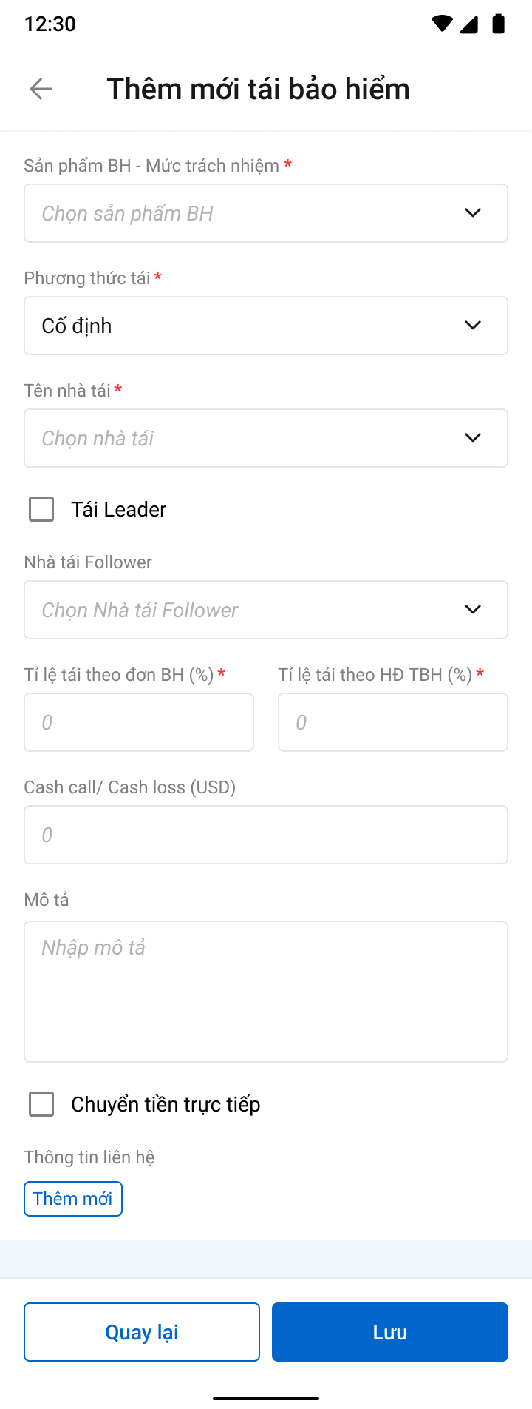

###### Mô tả màn hình

|  |  |  |  |  |  |
| --- | --- | --- | --- | --- | --- |
| **STT** | **Trường**  **thông tin** | **Kiểu điều khiển** | **Kiểu dữ liệu** | **Bắt buộc** | **Mô tả** |
|  | Sản phẩm BH – Mức trách nhiệm | Dropdownlist | Input | Có | * Cho phép chọn sản phẩm BH – Mức trách nhiệm * Là trường ghép cột Sản phẩm BH và cột Mức trách nhiệm trong Phần thông tin Chi tiết hạng mục bảo hiểm. * Dữ liệu lấy tại:   bctt_dongtai_bh. ma_bctt_ct |
|  | Phương thức tái | Dropdownlist | Input | Có | * Cho phép chọn Phương thức tái * Dữ liệu lấy tại bảng:   bctt_dongtai_bh. ma_pttai |
|  | Tên nhà tái | Dropdownlist | Input | Có | * Cho phép chọn Tên nhà tái * Dữ liệu lấy tại bảng:   bctt_dongtai_bh. ma_ctytai |
|  | Tái leader | Checkbox | Input | Có | * Cho phép tích chọn vai trò Tái leader * Dữ liệu lấy tại bảng:   bctt_dongtai_bh. is_leader |
|  | Nhà Tái Follower | Dropdownlist | Input | Có | * Trong TH tích chọn Tái leader cho phép chọn nhà Tái Follower * Trong TH không tích chọn Tái leader, trường nhà tái Follower disable không cho nhập * Dữ liệu lấy tại bảng:   bctt_dongtai_bh. re_follower |
|  | Tỷ lệ tái theo đơn BH (%) | Number | Input | Có | * Nếu có chọn nhà tái follower, thì tỷ lệ tái theo đơn BH là của nhà tái Follower * Nếu không chọn nhà Tái Follower thì tỷ lệ tái theo đơn BH là của nhà Tái gốc * Cho phép nhập tỷ lệ tái theo đơn BH (%) * Giới hạn 5 ký tự, cho phép 2 số sau số thập phân, ngăn cách bằng dấu phẩy * Dữ liệu lưu tại bảng:   bctt_dongtai_bh. tyle_tai |
|  | Tỷ lệ tái theo HĐ BH (%) | Number | Input | Có | * Nếu có chọn nhà tái follower, thì tỷ lệ tái theo đơn BH là của nhà tái Follower * Nếu không chọn nhà Tái Follower thì tỷ lệ tái theo đơn BH là của nhà Tái gốc * Cho phép nhập tỷ lệ tái theo HĐ BH (%) * Giới hạn 5 ký tự, cho phép 2 số sau số thập phân. * Dữ liệu lưu tại bảng:   bctt_dongtai_bh. tyle_tai_ct |
|  | Cashcall / Cashloss (USD) | Number | Input | Không | * Nhập số tiền |
|  | Mô tả | TextArea |  |  | * Nhập mô tả * Giới hạn 250 ký tự, chặn từ ký tự 251 |
|  | Chuyển tiền trực tiếp | Checkbox | Input | Có | * Cho phép tích chọn có / không chuyển tiền trực tiếp |
|  |  | Button |  |  | * Cho phép thêm liên hệ nhà Đồng bảo hiểm * Click button 🡪 mở màn hình nhập thông tin liên hệ |
|  | Liên hệ | Textbox | Input | Không | * Nhập thông tin thông tin liên hệ của nhà tái bảo hiểm, * Giới hạn 250 ký tự, chặn từ ký tự 251   Dữ liệu lưu tại:  bctt_dongtai_lhe. nguoi_lienhe |
|  | Số điện thoại | Textbox | Input | Không | * Nhập thông tin số điện thoại của người liên hệ nhà tái bảo hiểm * Cho phép nhập dạng số (0-9), kí tự dấu chấm, dấu đóng ngoặc, mở ngoặc, dấu gạch ngang, dấu cộng * Giới hạn từ 5 - 20 ký tự. Chặn ký tự 21 * Dữ liệu lưu tại:   bctt_dongtai_lhe. dienthoai |
|  | Email | Textbox | Input | Không | * Nhập thông tin Email của người liên hệ nhà tái bảo hiểm * Định danh email:   + Bắt buộc phải có đuôi @  + Chỉ được phép sử dụng các chữ cái (a-z)(A-Z), số (0-9) và dấu (.)   * Giới hạn 50 ký tự, chặn từ ký tự 51 * Dữ liệu lưu tại:   bctt_dongtai_lhe. email |
|  |  | Button |  |  | Cho phép xóa thông tin người liên hệ vừa tạo |
|  |  | Button |  |  | Click vào Hủy 🡺 Hệ thống tắt popup và không lưu dữ liệu vào DB |
|  |  | Button |  |  | Click vào Lưu 🡺 Hệ thống:   * Đóng popup và lưu vào CSDL và cập nhật thông tin vào màn hình danh sách * Hệ thống hiển thị message thông báo “Thêm mới nhà tái bảo hiểm thành công” bên trên góc phải màn hình * Kiểm tra thông tin các trường bắt buộc nhập nhưng người dùng không nhập và đưa ra thông báo các trường còn bị thiếu chưa nhập |
|  | **Popup Chọn số đơn bảo hiểm ( chỉ hiển thị đơn RI)** | | | | |
|  |  | Radio button |  |  | * Cho phép chọn số đơn SĐBS |
|  | Số đơn bảo hiểm | Label coloumn |  |  | * Hiển thị số đơn bảo hiểm * Dữ liệu lấy tại pias |
|  | Số đơn SĐBS | Label coloumn |  |  | * Hiển thị số đơn SĐBS * Dữ liệu lấy tại pias   - Dữ liệu lưu tại:  Bctt_ctu.so_sdbs_tai |
|  |  | Button |  |  | * Click vào Đóng, hệ thống đóng popup và không lưu dữ liệu vào DB |
|  |  | Button |  |  | * Click vào Đồng ý, hệ thống: * Đóng popup và Cập nhật thông báo “ Cập nhật ĐBH và SĐBS thành công” * Cập nhật lại các thông tin trong màn hình danh sách TBH |

##### Chỉnh sửa Tái bảo hiểm

###### Màn hình

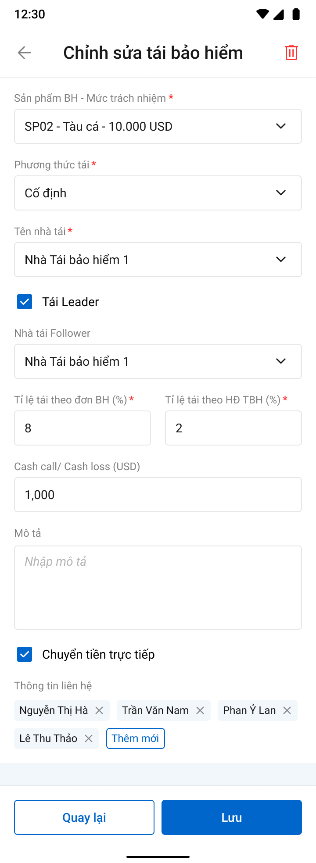

###### Mô tả màn hình

|  |  |  |  |
| --- | --- | --- | --- |
| **STT** | **Trường**  **thông tin** | **Kiểu điều khiển** | **Mô tả** |
|  |  | Button | * Cho phép xóa thông tin nhà Tái bảo hiểm khỏi màn hình danh sách, không đồng bộ ngược lại PIAS * Click 🡺 hệ thống hiển thị popup xác nhận xóa      * Nhấn xóa, hệ thống xóa thông tin tái bảo hiểm khỏi màn hình danh sách, tắt popup và thông báo *“Xóa thông tin nhà TBH thành công*” ở góc phải bên trên màn hình * Nhấn Quay lại, hệ thống đóng popup và không cập nhật dữ liệu vào DB |
| * Các trường giống với thêm mới Tái bảo hiểm, cho phép chỉnh sửa | | | |

#### Xác nhận nộp phí

##### Kỳ thu phí

###### Danh sách

Màn hình

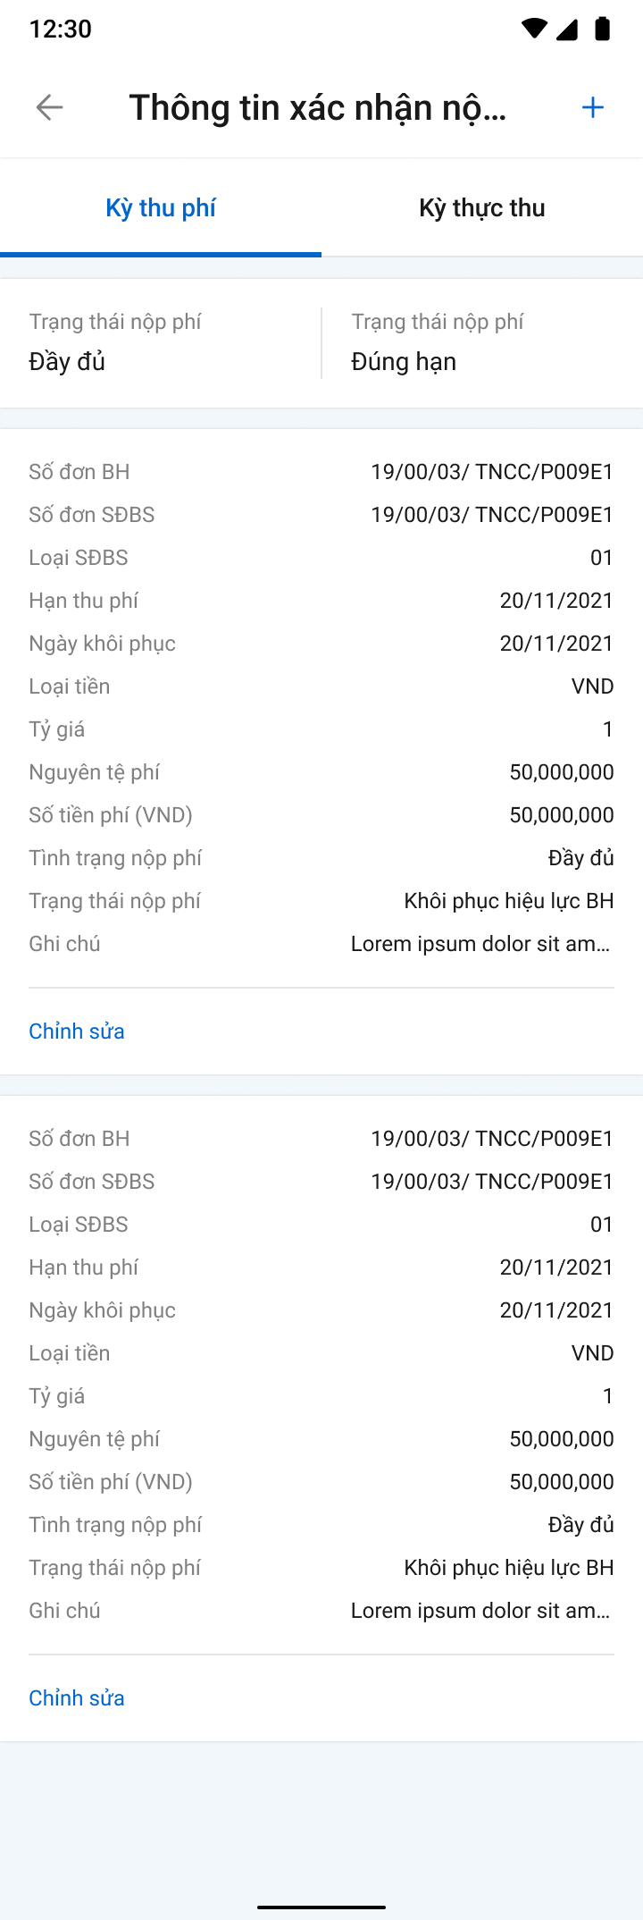

Mô tả màn hình

|  |  |  |  |
| --- | --- | --- | --- |
| **STT** | **Trường**  **thông tin** | **Kiểu điều khiển** | **Mô tả** |
|  | Tình trạng nộp phí | Label | * Hiển thị tình trạng nộp phí: Đầy đủ hoặc không đầy đủ. * Chỉ tính đến thời điểm hiện tại, không tính kỳ tương lai * Dữ liệu lấy tại:   bctt_ky_tphi. trangthai_nopphi |
|  | Trạng thái nộp phí | Label | * Hiển thị trạng thái nộp phí: Đúng hạn hoặc không đúng hạn * Chỉ tính đến thời điểm hiện tại, không tính kỳ tương lai * Dữ liệu lấy tại:   bctt_ky_tphi. tinhtrang_nopphi |
| 1. 2 | Số đơn bảo hiểm | Label | * Hiển thị Số đơn bảo hiểm theo đơn bảo hiểm và đơn sửa đổi bổ sung liên quan đã chọn. * Dữ liệu lấy tại:   bctt_ky_tphi. so_donbh |
| 1. 3 | Đơn SĐBS | Label | * Hiển thị Đơn SĐBS theo đơn bảo hiểm và đơn sửa đổi bổ sung liên quan đã chọn. * Dữ liệu lấy tại:   bctt_ky_tphi. so_donbh_bs |
|  | Loại SĐBS | Label | * Hiển thị Loại SĐBS theo đơn bảo hiểm và đơn sửa đổi bổ sung liên quan đã chọn. * Dữ liệu lấy tại: nvu_dm_sdbs.ten_sdbs |
| 1. 4 | Hạn thu phí | Label | * Hiển thị ngày thu phí theo đơn bảo hiểm và đơn sửa đổi bổ sung liên quan đã chọn. * Hiển thị theo định dạng: dd/mm/yyyy   Dữ liệu lấy tại:  bctt_ky_tphi. ngay_thu_phi |
| 1. 5 | Loại tiền | Label | * Hiển thị Loại tiền theo đơn bảo hiểm và đơn sửa đổi bổ sung liên quan đã chọn   Dữ liệu lấy tại:  bctt_ky_tphi. Ma_tte |
| 1. 6 | Nguyên tệ | Label | * Hiển thị Nguyên tệ phí theo đơn bảo hiểm và đơn sửa đổi bổ sung liên quan đã chọn * Dữ liệu lấy tại:   bctt_ky_tphi. nguyen_tep |
| 1. 7 | Số tiền phí | Label | * Hiển thị Số tiền phí theo đơn bảo hiểm và đơn sửa đổi bổ sung liên quan đã chọn * Dữ liệu lấy tại:   bctt_ky_tphi. so_tienp |
|  | Tình trạng nộp phí | Label | * Hiển thị Tình trạng nộp phí * Dữ liệu lấy tại:   bctt_ky_tphi. tinhtrang_nopphi |
|  | Trạng thái nộp phí | Label | * Hiển thị Trạng thái nộp phí * Dữ liệu lấy tại:   bctt_ky_tphi. trangthai_nopphi |
|  |  | Button | * Cho phép chỉnh sửa thông tin Xác nhận nộp phí * Click 🡺 hệ thống hiển thị màn hình chỉnh sửa |
|  |  | Button | * Hiển thị popup thêm mới kỳ thi phí |

###### Thêm mới

Màn hình

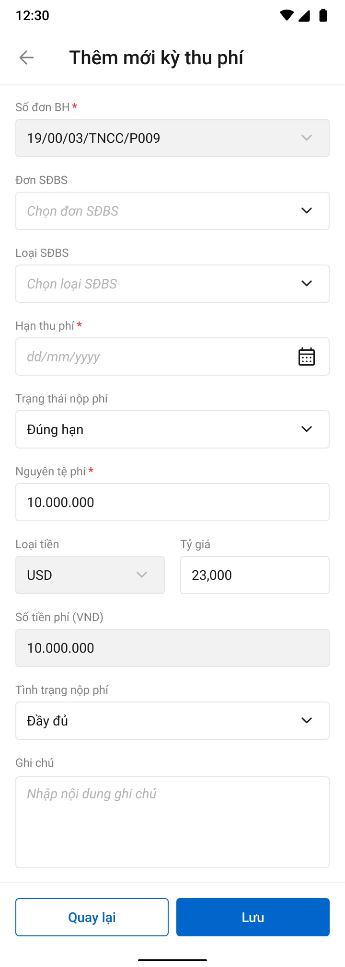

Mô tả màn hình

|  |  |  |  |  |  |
| --- | --- | --- | --- | --- | --- |
| **STT** | **Trường**  **thông tin** | **Kiểu điều khiển** | **Kiểu dữ liệu** | **Bắt buộc** | **Mô tả** |
| **Thêm mới thông tin kỳ thu phí** | | | | | |
|  | Số đơn bảo hiểm | Label | Output | Có | * Hiển thị số đơn bảo hiểm/ số SĐBS theo đơn bảo hiểm và đơn sửa đổi bổ sung liên quan đã chọn, không cho chỉnh sửa * Dữ liệu lấy tại:   bctt_ky_tphi. so_donbh |
|  | Số SĐBS | Dropdownlist | Input | Có | * Hiển thị SĐBS theo đơn bảo hiểm và đơn sửa đổi bổ sung liên quan đã chọn trong phần thông tin chung và cho chỉnh sửa * Danh sách SĐBS lấy từ pias * Dữ liệu lấy tại:   bctt_ky_tphi. so_donbh_bs |
|  | Loại SĐBS | Dropdownlist | Input |  | * Hiển thị loại SĐBS theo đơn bảo hiểm và đơn sửa đổi bổ sung liên quan đã chọn trong phần thông tin chung và cho chỉnh sửa * Danh sách loại SĐBS lấy từ pias * Dữ liệu lấy tại:   Bctt_ky_tphi. ma_loai_sdbs |
|  | Hạn thu phí | Date | Input | Có | * Định dạng nhập dd/mm/yyyy * Hệ thống hỗ trợ nhập theo định dạng: ddmmyyyy, VD 10112022 * Nhập thông tin ngày thu phí bảo hiểm, cho phép nhập bất cứ thời điểm nào * Dữ liệu lưu vào bảng:   bctt_ky_tphi. ngay_thu_phi |
|  | Nguyên tệ phí | Dropdownlist | Input | Có | * Đơn vị tiền tệ hiển thị theo cột loại tiền của phần chi tiết hạng mục bảo hiểm, * Giới hạn 20 ký tự, chỉ cho phép nhập số nguyên dương * Phân cách dấu hàng nghìn bằng dấu ".".Dấu thập phân bằng dấu "," * Dữ liệu lưu vào bảng:   bctt_ky_tphi. nguyen_tep |
|  | Tỷ giá | Number | Input | Có | * Tỷ giá hiển thị theo đơn vị loại tiền của nguyên tệ phí và cho phép chỉnh sửa, không cho phép chỉnh sửa * Giới hạn 18 ký tự số, 2 số sau số thập phân. * Phân cách dấu hàng nghìn bằng dấu ",".Dấu thập phân bằng dấuDữ liệu lưu vào bảng:   bctt_ky_tphi. tygia_vnd |
|  | Số tiền phí | Label | Output | Có | * Hiển thị số tiền phí ăn theo Đơn BH và SĐBS, khồn cho chỉnh sửa * Dữ liệu lấy tại bảng:   bctt_ky_tphi. so_tienp |
|  | Trạng thái nộp phí | Radio button | Input | Có | * Cho phép chọn Trạng thái nộp phí: Đúng hạn hoặc Không đúng hạn * Dữ liệu lưu vào bảng:   bctt_ky_tphi. tinhtrang_nopphi |
|  | Tình trạng nộp phí | Radio button | Output | Có | * Cho phép chọn Tình trạng nộp phí: Đủ hoặc Không đủ * Dữ liệu lưu vào bảng:   bctt_ky_tphi. trangthai_nopphi |
|  | Ghi chú | Textarea | Input | Không | * Nhập nội dung ghi chú |
|  |  | Button |  |  | * Click button 🡪 hệ thống:   + Hiển thị cảnh báo và không lưu dữ liệu vào CSDL khi:     - Chưa nhập đầy đủ dữ liệu tại các trường bắt buộc     - Người dùng nhập sai định dạng cho phép.   + Các thông tin nhập vào hợp lệ: Lưu thông tin vào CSDL.     - Hệ thống tắt thêm mới và quay lại màn hình Danh sách Thông tin thực thu. * Đồng thời hiển thị popup confirm Thêm mới thành công. |
|  |  | Button |  |  | * Đóng màn hình thêm mới thông tin kỳ thu phí bảo hiểm, hiển thị màn hình thông tin Báo cáo tổn thất. * Không thực hiện lưu dữ liệu vào CSDL |

###### Chỉnh sửa

Màn hình

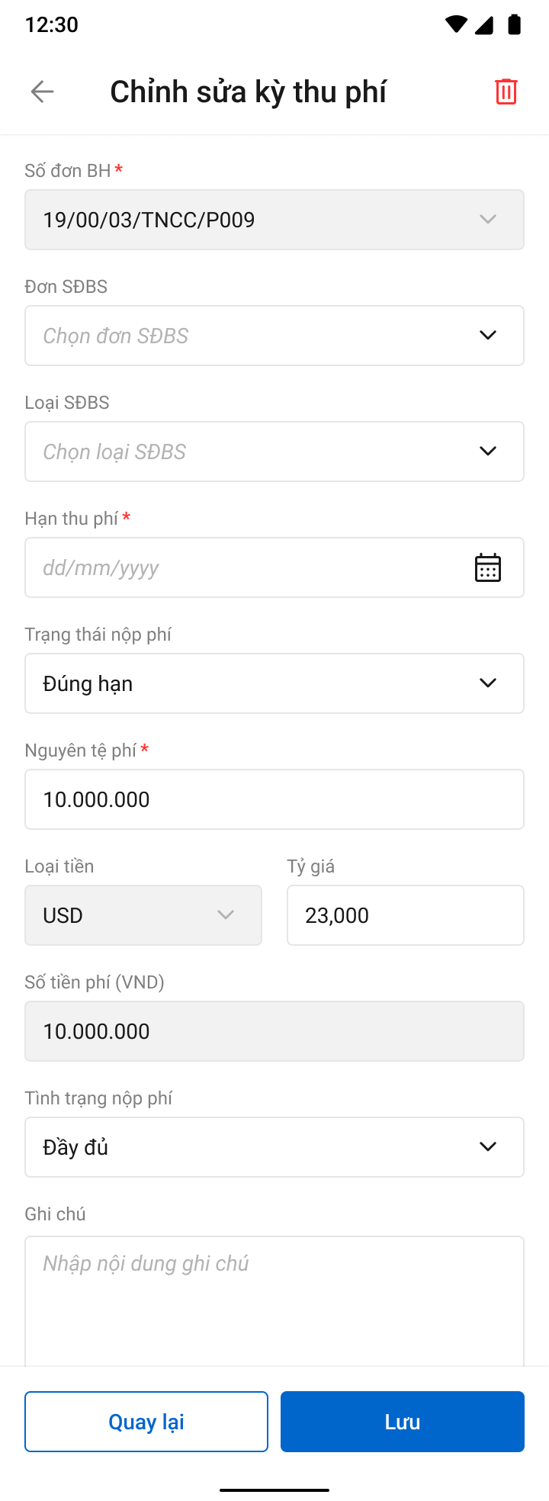

Mô tả màn hình

|  |  |  |  |
| --- | --- | --- | --- |
| **STT** | **Trường**  **thông tin** | **Kiểu điều khiển** | **Mô tả** |
| 1 |  | Button | * Cho phép xóa thông tin xác nhận nộp phí khỏi màn hình danh sách, không đồng bộ ngược lại PIAS * Click 🡺 hệ thống hiển thị popup xác nhận xóa      * Nhấn xóa, hệ thống xóa thông tin kỳ thu phí khỏi màn hình danh sách, tắt popup và thông báo *“Xóa thông tin kỳ thu phí thành công*” ở góc phải bên trên màn hình * Nhấn Quay lại, hệ thống đóng popup và không cập nhật dữ liệu vào DB |
| * Các trường giống với thêm mới kỳ thu phí, cho phép chỉnh sửa | | | |

##### Kỳ thực thu

###### Danh sách

Màn hình

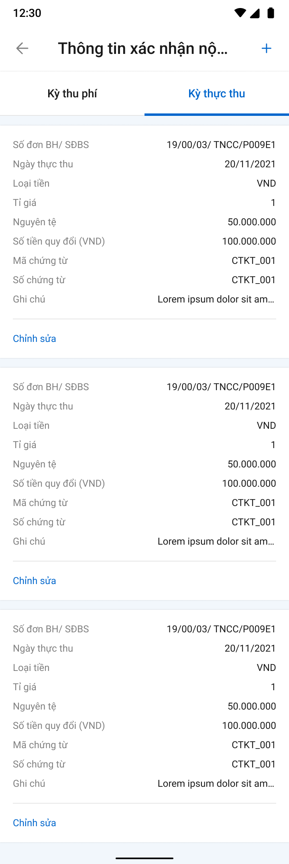

Mô tả màn hình

|  |  |  |  |
| --- | --- | --- | --- |
| **STT** | **Trường**  **thông tin** | **Kiểu điều khiển** | **Mô tả** |
|  | Số đơn BH / Số đơn SĐBS | Label | * Hiển thị số đơn BH theo đơn BH và SĐBS đã chọn trên phần Thông tin chung * Dữ liệu lấy tại:   bctt_kyphi_tthu. so_donbh |
|  | Ngày thực thu | Label | * Hiển thị Ngày thực thu theo đơn BH và SĐBS đã chọn trên phần Thông tin chung * Dữ liệu lấy tại:   bctt_kyphi_tthu. ngay_thucthu |
|  | Loại tiền | Label | * Hiển thị loại tiền theo đơn BH và SĐBS đã chọn trên phần Thông tin chung * Dữ liệu lấy tại:   bctt_kyphi_tthu. ma_tte |
|  | Nguyên tệ phí | Label | * Hiển thị Nguyên tệ theo đơn BH và SĐBS đã chọn trên phần Thông tin chung * Dữ liệu lấy tại:   bctt_kyphi_tthu.sotiennte_thucthu |
|  | Tỷ giá | Label | * Hiển thị tỷ giá theo đơn BH và SĐBS đã chọn trên phần Thông tin chung * Dữ liệu lấy tại:   bctt_kyphi_tthu. tygia_vnd |
|  | Số tiền quy đổi (VND) | Label | * Hiển thị số tiền quy đổi, mặc định theo VND theo đơn BH và SĐBS đã chọn trên phần Thông tin chung * Dữ liệu lấy tại:   bctt_kyphi_tthu.sotien_thucthu |
|  | Mã chứng từ | Label | * Hiển thị mã chứng từ theo đơn BH và SĐBS đã chọn trên phần Thông tin chung * Dữ liệu lấy tại:   bctt_kyphi_tthu. ma_ctu_kt |
|  | Số chứng từ | Label | * Hiển thị số chứng từ theo đơn BH và SĐBS đã chọn trên phần Thông tin chung * Dữ liệu lấy tại:   bctt_kyphi_tthu .so_ctu_kt |
|  |  | Button | * Cho phép chỉnh sửa thông tin Thông tin thực thu * Click 🡺 hệ thống hiển thị popup chỉnh sửa |
|  |  | Button | Hiển thị popup thêm mới thông tin thực thu |

###### Thêm mới

Màn hình

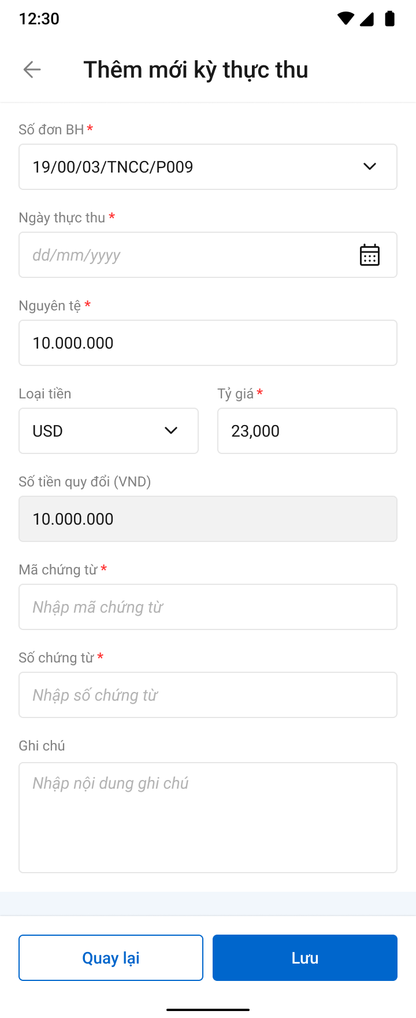

Mô tả màn hình

|  |  |  |  |  |  |
| --- | --- | --- | --- | --- | --- |
| **STT** | **Trường**  **thông tin** | **Kiểu điều khiển** | **Kiểu dữ liệu** | **Bắt buộc** | **Mô tả** |
|  | Số đơn BH/ Đơn SĐBS | Dropdownlist | Input | Có | * Hiển thị số đơn BH/Đơn SĐBS theo đơn BH và SĐBS đã chọn trên phần Thông tin chung * Cho phép chọn 1 loại số đơn BH/ Đơn SĐBS * Dữ liệu lấy tại: * Dữ liệu lưu tại:   bctt_kyphi_tthu.so_donbh_bs |
|  | Ngày thực thu | Date | Input | Có | * Định dạng nhập dd/mm/yyyy * Hệ thống hỗ trợ nhập theo định dạng: ddmmyyyy, VD 10112022 * Cho phép nhập ngày nhỏ hơn hoặc bằng ngày hiện tại * Dữ liệu lưu tại: bctt_kyphi_tthu. ngay_thucthu |
|  | Nguyên tệ phí | Number | Input | Có | * Cho phép chọn 1 loại tiền, danh sách lấy từ PIAS * Nếu loại tiền là VND:   Phân cách dấu hàng nghìn bằng dấu ".".Dấu thập phân bằng dấu ","   * Nếu loại tiền là USD:   Phân cách dấu hàng nghìn bằng dấu "," .Dấu thập phân bằng dấu "."   * Các loại tiền khác định dạng giống USD * Giới hạn 20 ký tự, chỉ cho phép nhập số nguyên dương * Phân cách dấu hàng nghìn bằng dấu ".".Dấu thập phân bằng dấu "," * Giới hạn 15 ký tự, chặn từ ký tự 16 * Dữ liệu lưu tại:   bctt_kyphi_tthu.sotiennte_thucthu |
|  | Loại tiền |  | Input | Có | * Cho phép chọn Loại tiền * Dữ liệu lấy tại: dm_tte.ma_tte * Dữ liệu lưu tại: bctt_kyphi_tthu_ma_tte |
|  | Tỷ giá | Number | Input | Có | * Hiển thị tỷ giá theo đơn vị tiền tệ được chọn ở trường Nguyên tệ phí, cho phép chỉnh sửa * Giới hạn 18 ký tự số, 2 số sau số thập phân. * Phân cách dấu hàng nghìn bằng dấu ",".Dấu thập phân bằng dấu * Dữ liệu lấy tại: [dm_tygia](https://docs.google.com/spreadsheets/d/1Q1uq9ss016J01hs0VTADyY-8H_eCyqI2/edit#gid=1932244074).ty_gia * Dữ liệu lưu tại:   bctt_kyphi_tthu. tygia_vnd |
|  | Số tiền quy đổi (VND) | Label Column | Output | Có | * Hệ thống tự tính số tiền quy đổi theo công thức = nguyên tệ*tỷ giá * Dữ liệu lưu tại:   bctt_kyphi_tthu.sotien_thucthu |
|  | Mã chứng từ | Textbox | Input | Có | * Cho phép nhập mã chứng từ * Giới hạn 15 ký tự, chặn từ ký tự 16 * Dữ liệu lưu tại:   bctt_kyphi_tthu. ma_ctu_kt |
|  | Số chứng từ | Textbox | Input | Có | * Cho phép nhập số chứng từ * Giới hạn 15 ký tự, chặn từ ký tự 16 * Dữ liệu lưu tại:   bctt_kyphi_tthu .so_ctu_kt |
|  | Ghi chú | Textarea | Input | Không | * Nhập ghi chú |
|  |  | Button |  |  | * Click button 🡪 hệ thống:   + Hiển thị cảnh báo và không lưu dữ liệu vào CSDL khi:     - Chưa nhập đầy đủ dữ liệu tại các trường bắt buộc     - Người dùng nhập sai định dạng cho phép.   + Các thông tin nhập vào hợp lệ: Lưu thông tin vào CSDL.     - Hệ thống tắt thêm mới và quay lại màn hình Danh sách Thông tin thực thu. * Đồng thời hiển thị popup confirm Thêm mới thành công. |
|  |  | Button |  |  | * Đóng màn hình thêm mới thông tin kỳ thu phí bảo hiểm, hiển thị màn hình thông tin Báo cáo tổn thất. * Không thực hiện lưu dữ liệu vào CSDL |

###### Chỉnh sửa

Màn hình

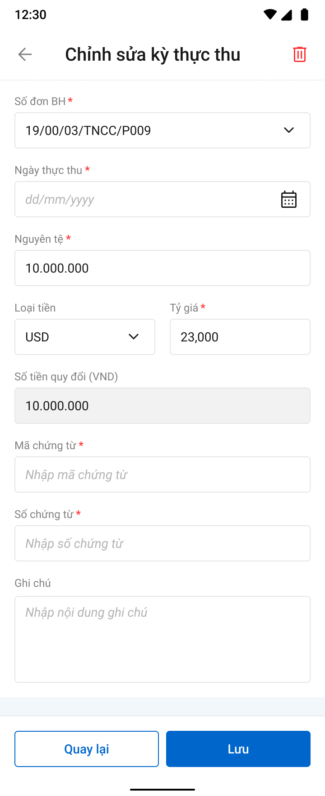

Mô tả màn hình

|  |  |  |  |
| --- | --- | --- | --- |
| **STT** | **Trường**  **thông tin** | **Kiểu điều khiển** | **Mô tả** |
| 1 |  | Button | * Cho phép xóa thông tin xác nhận nộp phí khỏi màn hình danh sách, không đồng bộ ngược lại PIAS * Click 🡺 hệ thống hiển thị popup xác nhận xóa      * Nhấn xóa, hệ thống xóa thông tin tái bảo hiểm khỏi màn hình danh sách, tắt popup và thông báo *“Xóa thông tin thực thu thành công*” ở góc phải bên trên màn hình * Nhấn Quay lại, hệ thống đóng popup và không cập nhật dữ liệu vào DB |
| * Các trường giống với thêm mới kỳ thực thu, cho phép chỉnh sửa | | | |

#### Đầu mối cấp đơn

##### Danh sách đầu mối cấp đơn

###### Màn hình

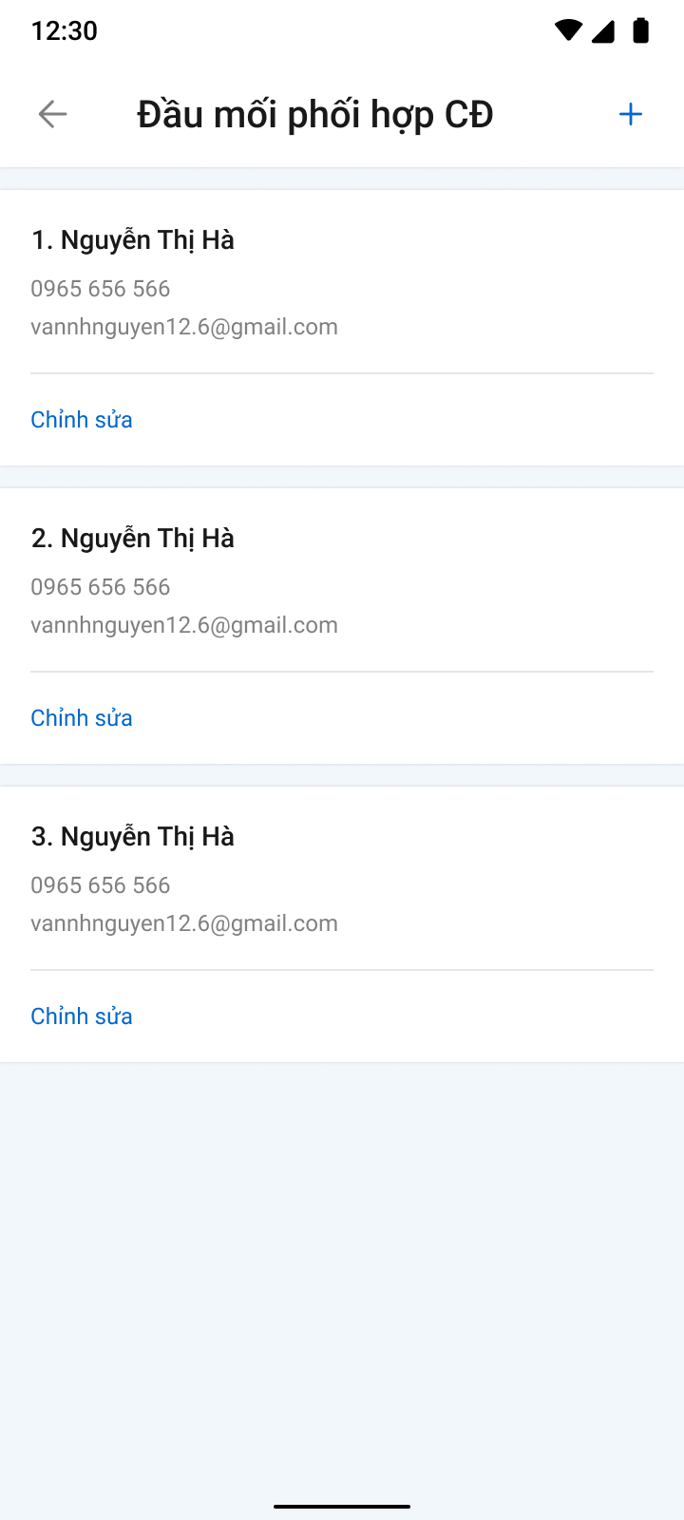

###### Mô tả màn hình

|  |  |  |  |  |  |
| --- | --- | --- | --- | --- | --- |
| **STT** | **Trường**  **thông tin** | **Kiểu điều khiển** | **Kiểu dữ liệu** | **Bắt buộc** | **Mô tả** |
|  | **Danh sách đầu mối phối hợp** | | | | |
| 1. 2 | # | Label | Output |  | * Hiển thị Số thứ tự bản ghi * Số thứ tự tự động tăng dần theo số nguyên. |
| 1. 3 | Đầu mối | Label | Output |  | * Hiển thị tên đầu mối phối hợp * Dữ liệu lấy tại bảng:   bctt_daumoi_capdon. dau_moi |
| 1. 4 | Số điện thoại | Label | Output |  | * Hiển thị số điện thoại người phối hợp * Dữ liệu lấy tại bảng:   bctt_daumoi_capdon.so_dienthoai |
| 1. 5 | Email | Label | Output |  | * Hiển thị email người phối hợp * Dữ liệu lấy tại bảng:   bctt_daumoi_capdon. email |
|  |  | Button |  |  | * Cho phép chỉnh sửa thông tin Đầu mối phối hợp * Click 🡺 hệ thống hiển thị popup chỉnh sửa |
|  |  | Button |  |  | * Hiển thị popup thêm mới đầu mối phối hợp |

##### Thêm mới đầu mối cấp đơn

###### Màn hình

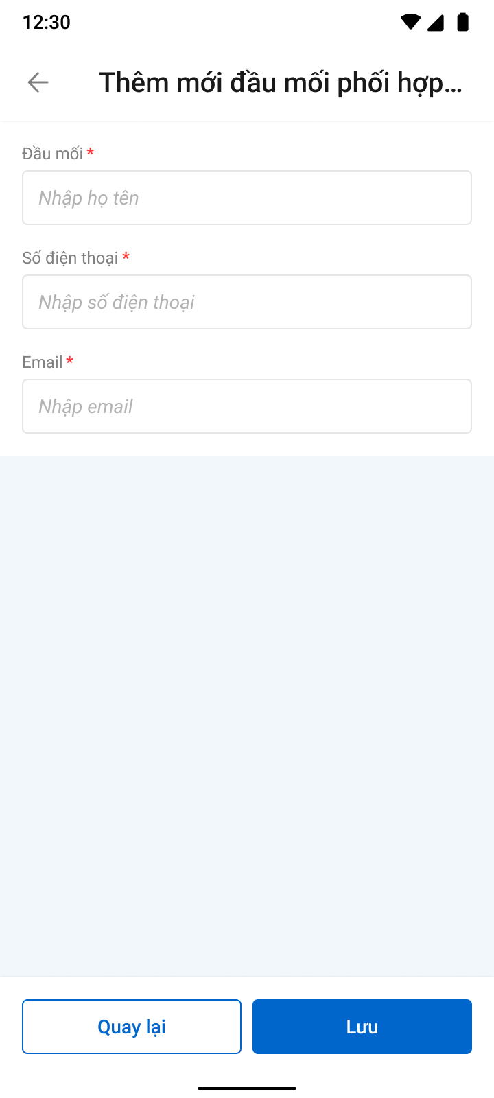

###### Mô tả màn hình

|  |  |  |  |  |  |
| --- | --- | --- | --- | --- | --- |
| **STT** | **Trường**  **thông tin** | **Kiểu điều khiển** | **Kiểu dữ liệu** | **Bắt buộc** | **Mô tả** |
|  | **Thêm mới thông tin đầu mối phối hợp** | | | | |
|  | Đầu mối | Textbox |  |  | * Nhập thông tin thông tin liên hệ của nhà tái bảo hiểm * Giới hạn 250 ký tự, chặn từ ký tự 251   Dữ liệu lưu tại:  bctt_daumoi_capdon. dau_moi |
|  | Số điện thoại | Textbox |  |  | * Nhập thông tin số điện thoại của người liên hệ nhà tái bảo hiểm * Cho phép nhập dạng số (0-9), kí tự dấu chấm, dấu đóng ngoặc, mở ngoặc, dấu gạch ngang, dấu cộng * Giới hạn 5 - 20 ký tự. Chặn ký tự 21   Dữ liệu lưu tại:  bctt_daumoi_capdon. so_dienthoai |
| 1. 6 | Email | Textbox |  |  | * Nhập thông tin Email của người liên hệ nhà tái bảo hiểm * Định danh email:   + Bắt buộc phải có đuôi @  + Chỉ được phép sử dụng các chữ cái (a-z)(A-Z), số (0-9) và dấu (.)   * Giới hạn 50 ký tự, chặn từ ký tự 51 * Dữ liệu lưu tại:   bctt_daumoi_capdon. email |

##### Chỉnh sửa đầu mối cấp đơn

###### Màn hình

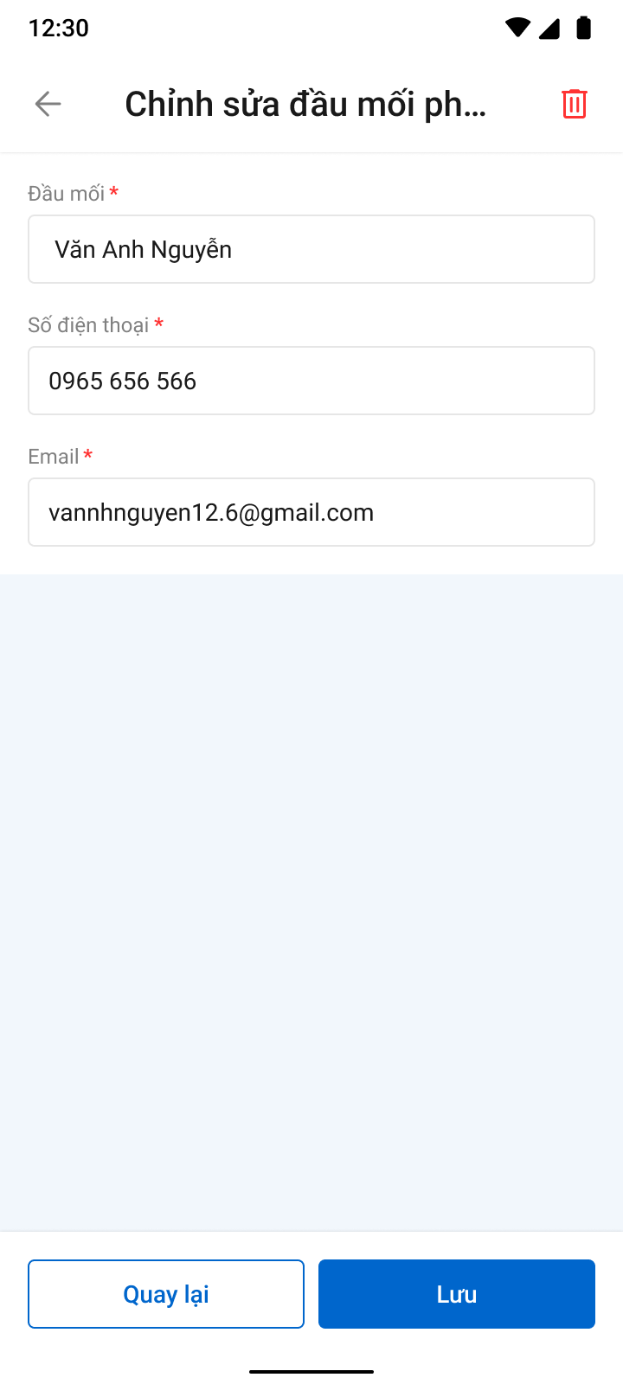

###### Mô tả màn hình

|  |  |  |  |
| --- | --- | --- | --- |
| **STT** | **Trường**  **thông tin** | **Kiểu điều khiển** | **Mô tả** |
| 1 |  | Button | * Cho phép xóa thông tin đầu mối phối hợp khỏi màn hình danh sách, không đồng bộ ngược lại PIAS * Click 🡺 hệ thống hiển thị popup xác nhận xóa |
| * Các trường giống với thêm mới, cho phép chỉnh sửa | | | |

#### Chỉnh sửa tài liệu dự thảo

##### Màn hình

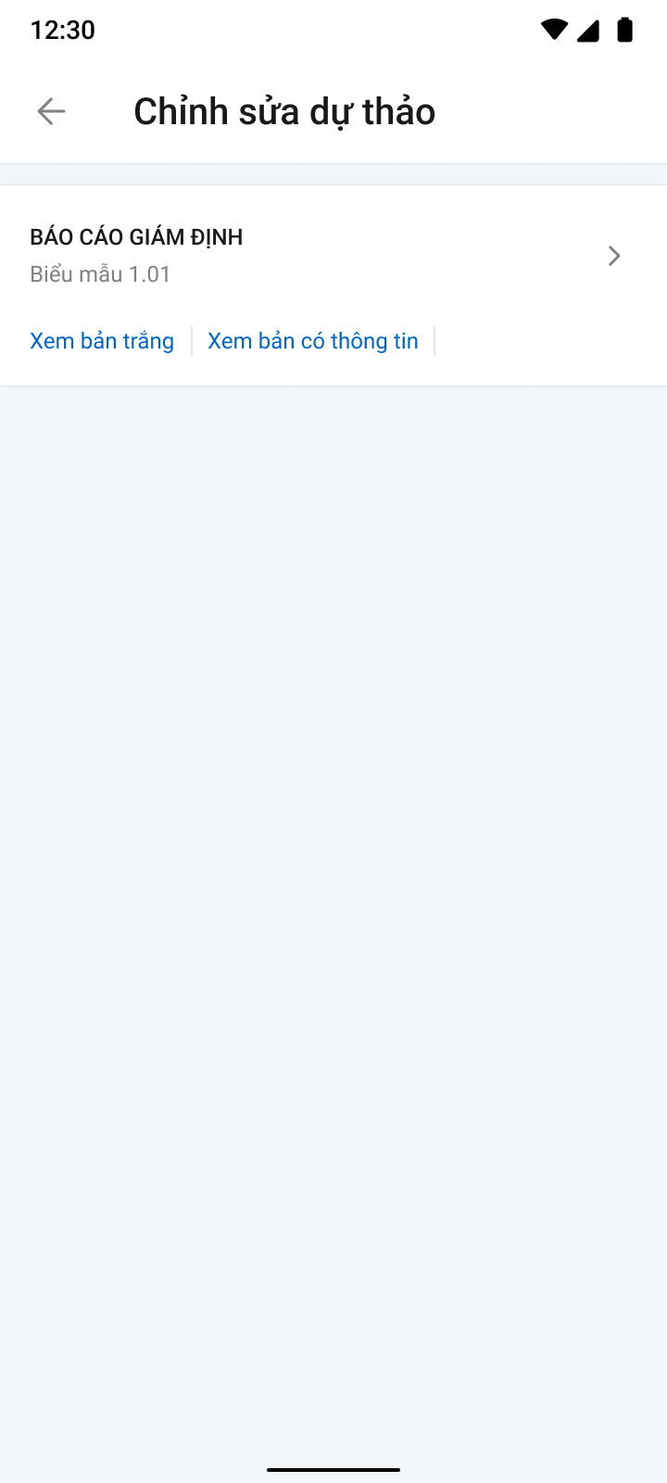

*Màn hình chỉnh sửa tài liệu*

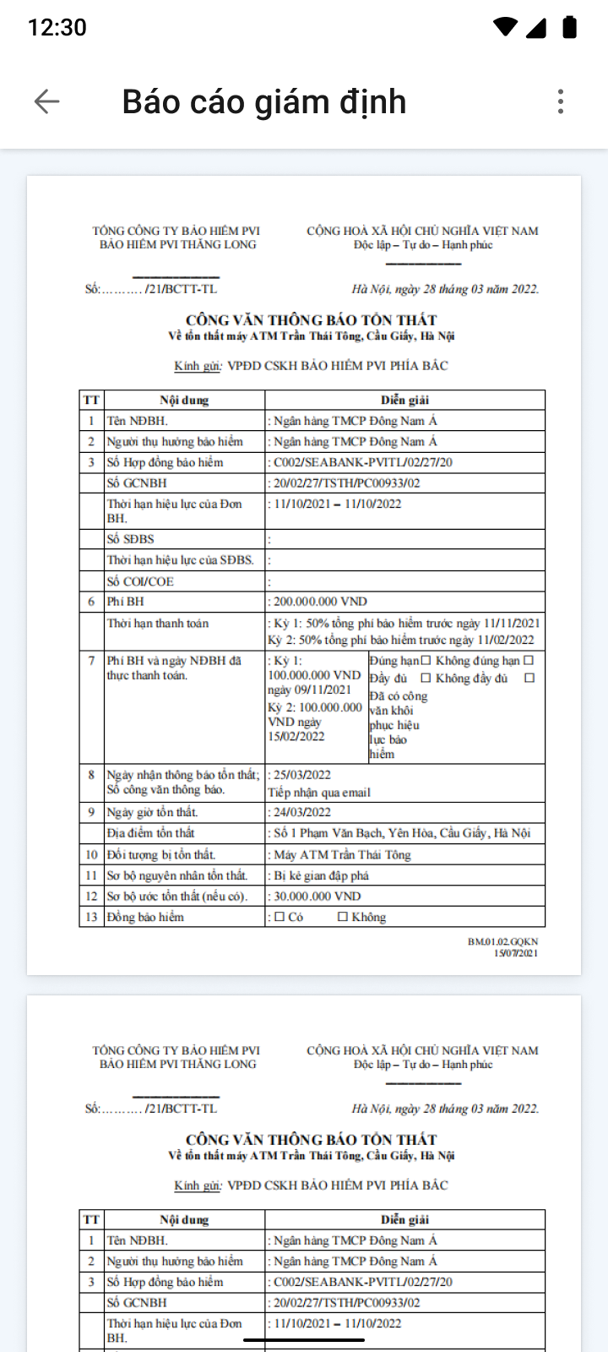

*Màn hình xem chi tiết tài liệu*

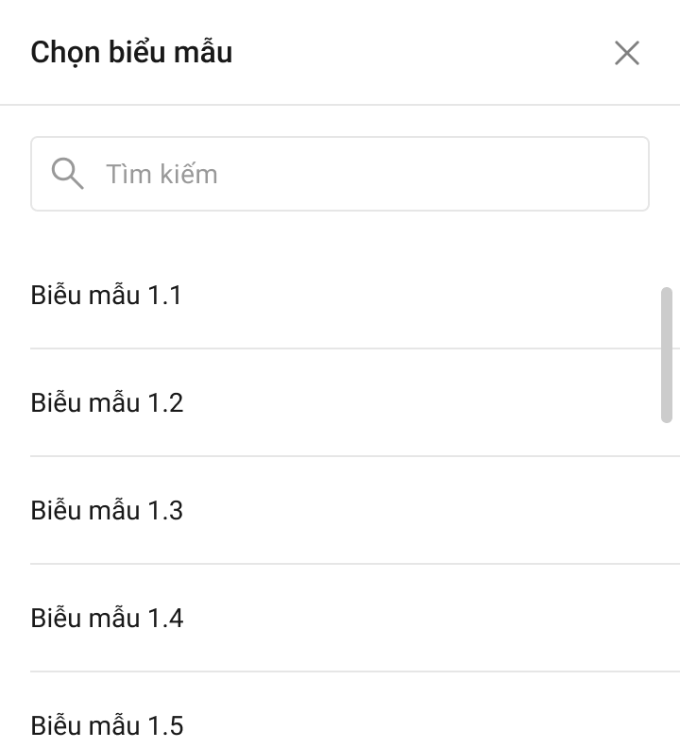

*Màn hình chọn biểu mẫu áp dụng*

##### Mô tả màn hình

|  |  |  |  |
| --- | --- | --- | --- |
| **STT** | **Trường**  **thông tin** | **Kiểu điều khiển** | **Mô tả** |
|  | Báo cáo giám định | Label | Tên tài liệu |
|  | Biểu mẫu 01 | Collapse | * Biểu mẫu áp dụng |
|  | Tìm kiếm | File | - Nhập tìm kiếm biểu mẫu |
|  | Chọn biểu mẫu | Button | * Click button 🡪 đóng màn hình chỉnh sửa, không lưu dữ liệu |
| * Màn hình xem chi tiết tài liệu | | | |
|  |  | Icon | * Cho phép quay lại màn hình chi tiết Báo cáo tổn thất |
|  |  | Label | * Hiển thị tên file |
|  |  | Icon | * Cho phép tải xuống file * Chọn lại biểu mẫu áp dụng |
|  |  | File | * Hiển thị nội dung tài liệu |

#### Chỉnh sửa file đính kèm

##### Màn hình

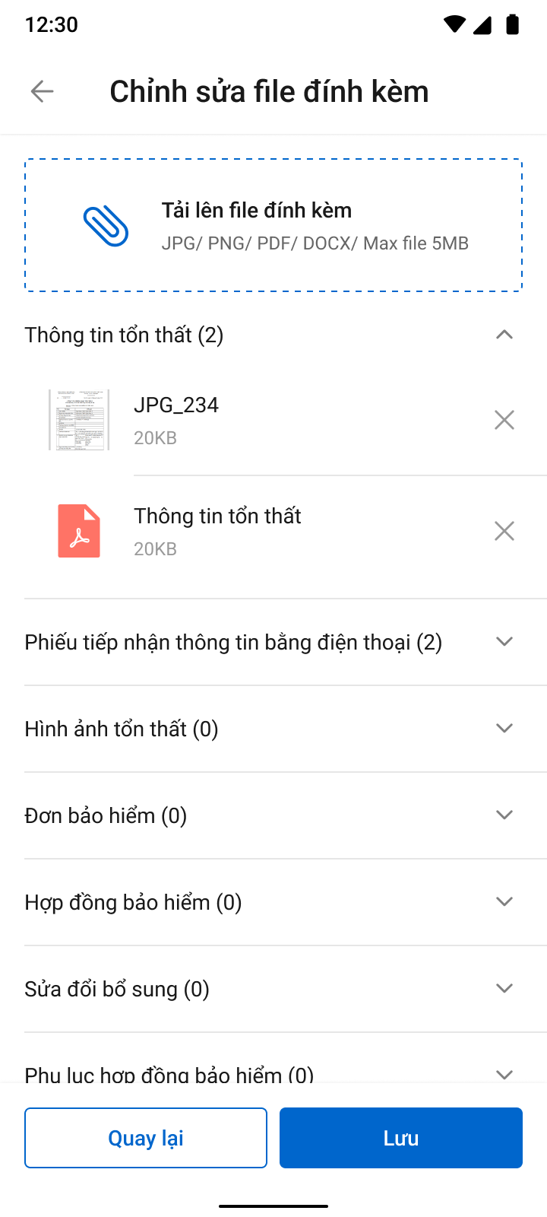

##### Mô tả màn hình

|  |  |  |  |  |
| --- | --- | --- | --- | --- |
| **STT** | **Trường**  **thông tin** | **Kiểu điều khiển** | **Kiểu dữ liệu** | **Mô tả** |
|  |  | Button |  | * Cho phép người dùng tải file đính kèm định dạng PDF, PNG, JPG, JPEG, XLS, XLSX, DOC, DOCX, TEXT * Cho phép chọn nhiều file tải lên, không giới hạn số file, Giới hạn tổng dung lượng của tất cả các file là 10MB * Hệ thống sẽ tiến hành kiểm tra các file tải lên, cảnh báo nếu không hợp lệ * Khi click chọn tải lên, hệ thống hiển thị bottom sheet yêu cầu chọn nơi cần tải      * Sau khi chọn file cần tải, chọn thư mục để lưu file (danh mục thư mục đã được khai báo trong hệ thống) |
|  |  | Collapse | Có | * Cho phép người dùng thu gọn hoặc hiển thị các file * Hiển thị tổng số file được tải vào trong thư mục bên cạnh tên thư mục * Hiển thị trạng thái thư mục bắt buộc/không bắt buộc trong tiến trình Khai báo tổn thất |
|  |  | File |  | * Hiển thị các file được tải vào thư mục, chọn  nếu muốn xóa file * Đối với các file dạng ảnh: PDF, PNG, JPG, JPEG thì có thể xem trực tiếp trên hệ thống * Đối với định dạng file như XLS, XLSX, DOC, DOCX, TEXT thì người dùng phải tải file về mới có thể đọc dữ liệu trong file |
|  |  | Button |  | * Click button 🡪 đóng màn hình chỉnh sửa, không lưu dữ liệu |
|  |  | Button |  | * Click button 🡪 Lưu thông tin |

#### Chuyển xử lý Báo cáo tổn thất

##### Màn hình

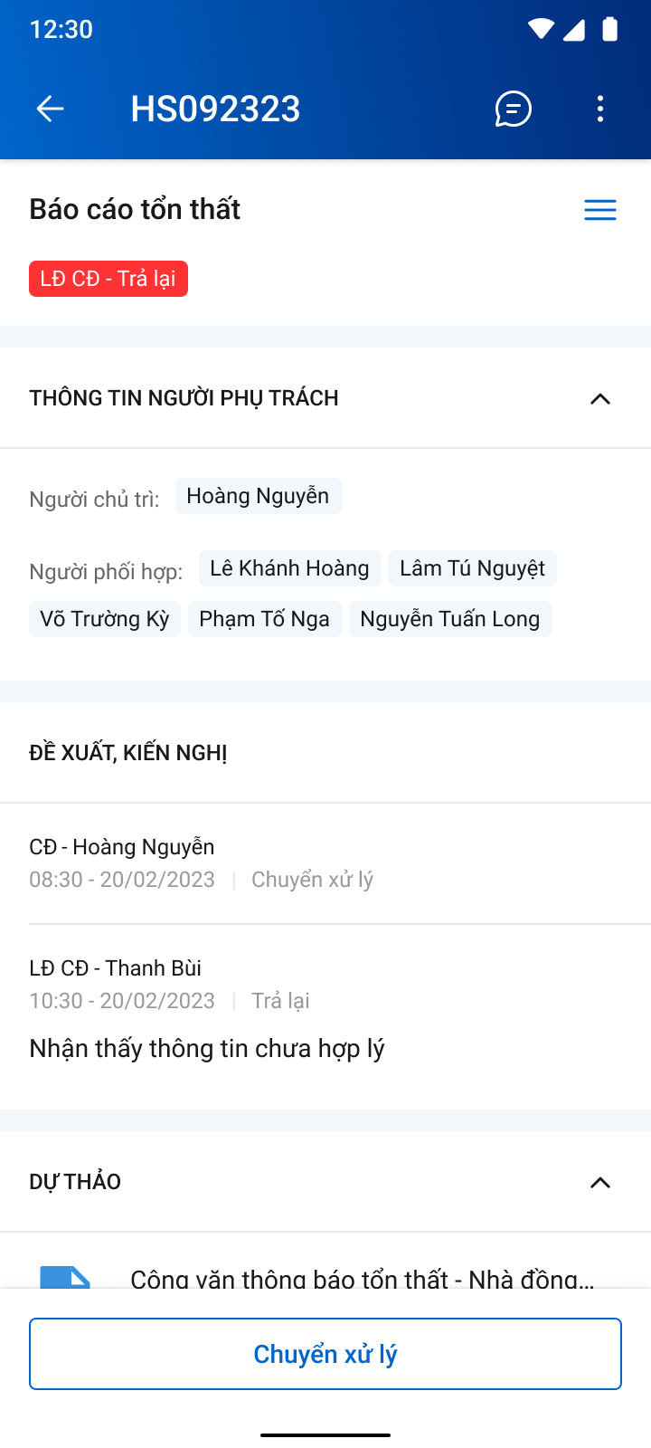 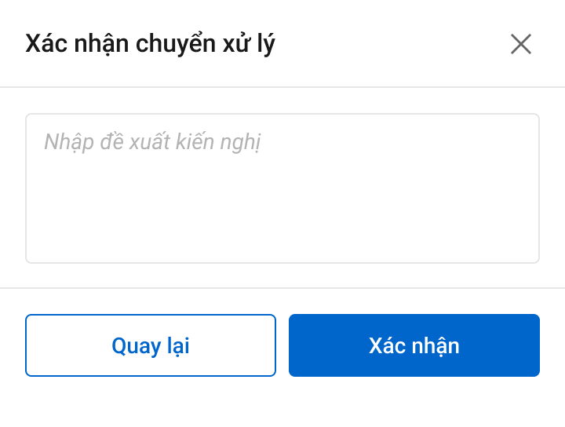

##### Mô tả màn hình

|  |  |  |
| --- | --- | --- |
| **STT** | **Trường**  **thông tin** | **Mô tả** |
| Màn hình chuyển xử lý | | |
| 2 |  | * Nhấn vào button 🡺 hiển thị popup xác nhận Chuyển xử lý |
|  | Các trường thông tin còn lại giống với mô tả mục Mô tả màn hình – Xem thông tin tổn thất | |
| Màn hình popup xác nhận Chuyển xử lý | | |
| 4 |  | * Nhập đề xuất kiến nghị |
| 5 |  | * Bấm xác nhận, hệ thống hiển thị thông báo “*Chuyển xử lý Báo cáo tổn thất thành công*” trên góc phải màn hình |
| 6 |  | * Tắt popup để dừng việc xác nhận chuyển xử lý * Cập nhật trạng thái Phòng ban – Chuyển xử lý |

#### Phê duyệt/ Trả lại Báo cáo tổn thất

##### Màn hình

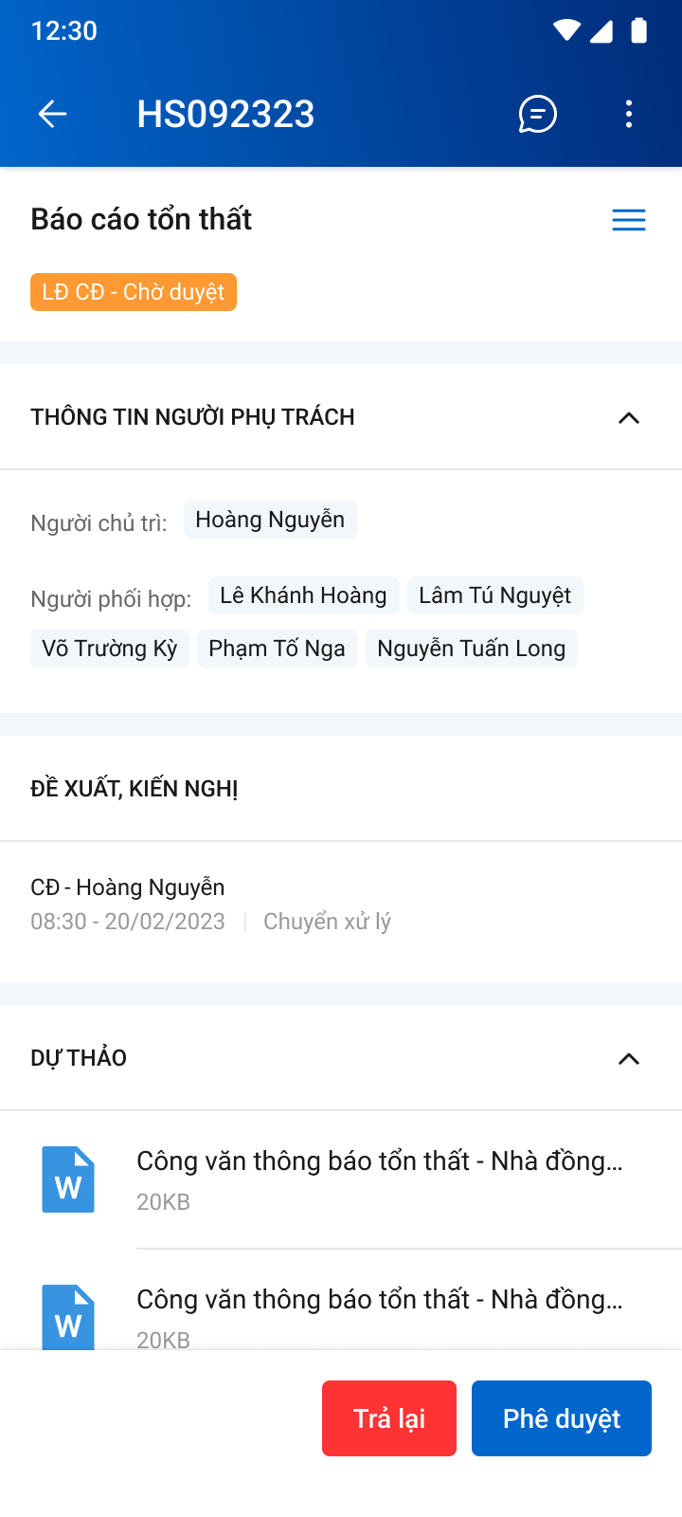

*Màn hình Phê duyệt/ Trả lại*

##### Mô tả màn hình

|  |  |  |
| --- | --- | --- |
| **STT** | **Trường**  **thông tin** | **Mô tả** |
| Màn hình chuyển xử lý | | |
| 1 |  | * Nhấn vào button 🡺 hiển thị popup xác nhận Trả lại |
| 2 |  | * Nhấn vào button 🡺 hiển thị popup xác nhận Chuyển xử lý |
|  | Các trường thông tin còn lại giống với mô tả mục 2.2.2. Mô tả màn hình – Xem thông tin tổn thất | |
| Màn hình popup xác nhận Chuyển xử lý | | |
| 4 |  | * Nhập đề xuất kiến nghị |
| 5 |  | * Bấm xác nhận, hệ thống hiển thị thông báo “*Chuyển xử lý Báo cáo tổn thất thành công*” trên góc phải màn hình |
| 6 |  | * Tắt popup để dừng việc xác nhận chuyển xử lý * Cập nhật trạng thái Phòng ban – Chuyển xử lý |
| Màn hình popup Trả lại | | |
| 7 |  | * Nhập đề xuất kiến nghị |
| 8 |  | * Bấm xác nhận, hệ thống hiển thị thông báo “*Trả lại Báo cáo tổn thất thành công”* trên góc phải màn hình * Cập nhật trạng thái Phòng ban – Trả lại |
| 9 |  | * Tắt popup để dừng việc xác nhận trả lại |

#### Thông báo cho nhà Đồng

##### Màn hình

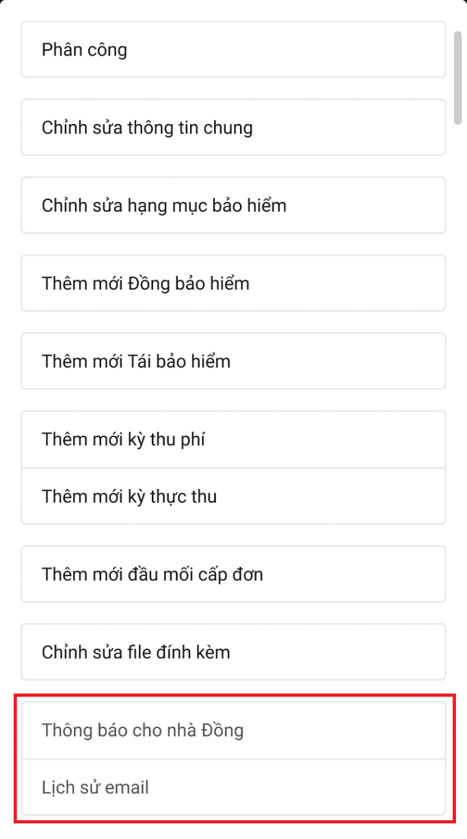

*Màn hình chọn chức năng*

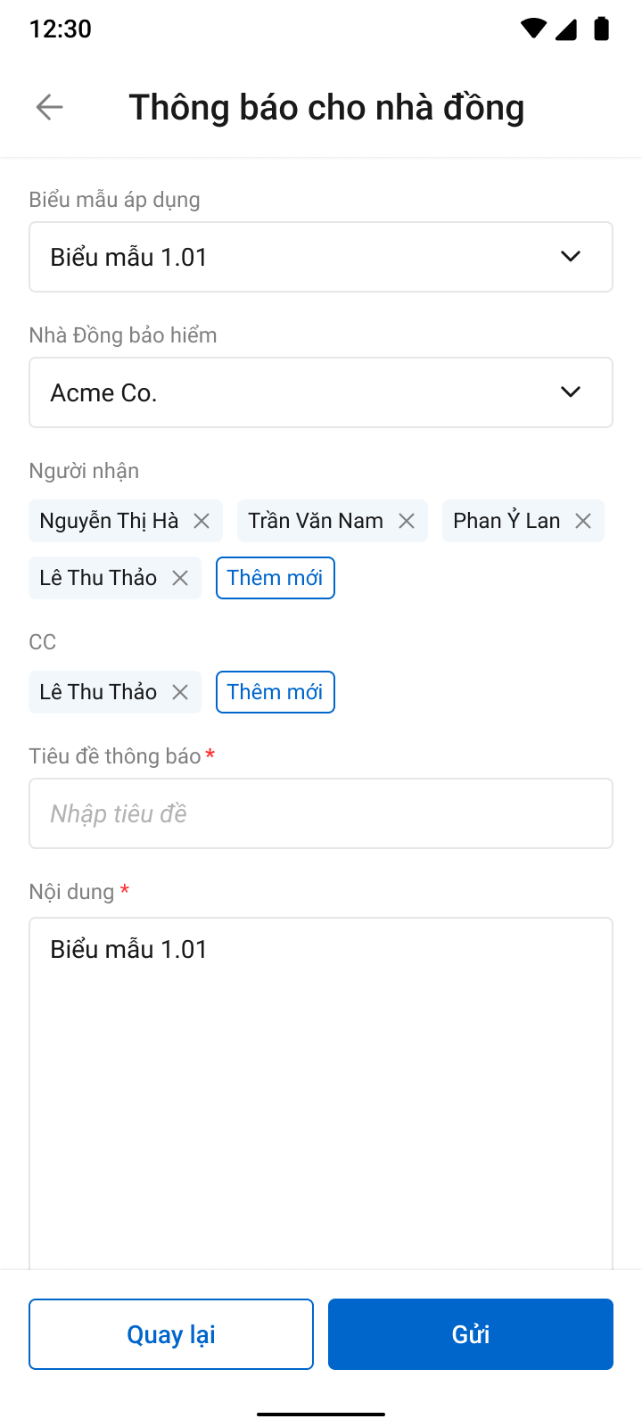

*Màn hình gửi thông báo*

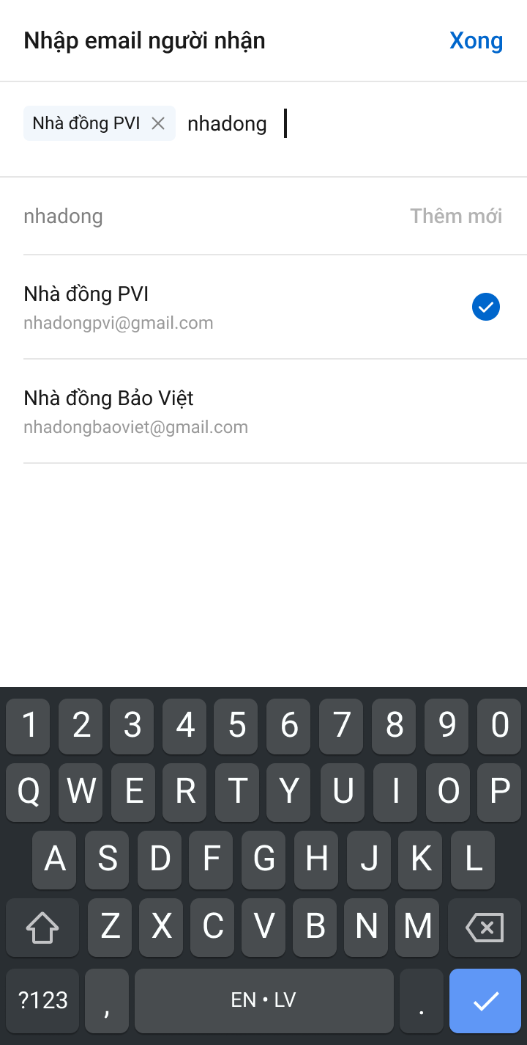

*Màn hình nhập thông tin người nhận*

##### Mô tả màn hình

|  |  |  |  |  |  |
| --- | --- | --- | --- | --- | --- |
| **STT** | **Trường**  **thông tin** | **Kiểu điều khiển** | **Kiểu dữ liệu** | **Bắt buộc** | **Mô tả** |
| **Màn hình thực hiện gửi thông báo cho nhà Đồng** | | | | | |
| **1** | Các trường thông tin hiển thị trên màn hình giống với các trường trong màn hình | | | | |
| **2** |  | Button |  |  | Gửi thông báo cho nhà Đồng  Hệ thống mở màn hình gửi email |
| **Màn hình nhập nội dung thông báo gửi công văn cho nhà Đồng** | | | | | |
|  | Biểu mẫu áp dụng | Dropdownlist | Input | Có | * + Cho phép chọn biểu mẫu áp dụng từ template có sẵn trong hệ thống   + Dữ liệu lấy tại bảng: dm_template   + Dữ liệu lưu tại cột: hoso_template_tab.ma_template |
|  | Nhà đồng bảo hiểm | Droplist | Input |  | Chọn nhà Đồng bảo hiểm để gửi email |
|  | Người nhận | Textbox | Input | Có | * Hiển thị mặc định là email của nhà Đồng được tích chọn cho phép chỉnh sửa. * Cho phép nhập định dạng chữ (a-z) và (A-Z) và số (0-9) và ký tự đặc biệt bao gồm dấu @ và miền “.vn” hoặc “.com” * Cho phép nhập nhiều email * Giới hạn 500 ký tự * Dữ liệu lấy tại bảng: dm_khach * Dữ liệu lưu vào bảng: hoso_email.email_nguoinhan |
|  | CC | Textbox | Input |  | * Cho phép nhập định dạng chữ (a-z) và (A-Z) và số (0-9) và ký tự đặc biệt bao gồm dấu @ và miền “.vn” hoặc “.com” * Cho phép nhập nhiều email * Giới hạn 500 ký tự * Dữ liệu lưu vào cột: hoso_email.email_cc |
|  | Tiêu đề thông báo | Textbox | Input | Có | * Hệ thống tự điền theo biểu mẫu được chọn, có thể chỉnh sửa * Nhập thông tin tiêu đề gửi thông báo * Giới hạn 250 ký tự * - Dữ liệu lưu tại cột: hoso_email.tieude |
|  | Nội dung | TextArea | Input |  | * Hệ thống tự điền theo biểu mẫu được chọn, có thể chỉnh sửa * Nhập nội dung gửi thông báo * Giới hạn 6500 ký tự * Dữ liệu lưu tại: hoso_email.noidung |
|  |  | Button |  |  | Đóng màn hình nhập nội dung thông báo tới nhà Đồng và trở về màn hình Báo cáo tổn thất |
|  |  |  |  |  | Click -> gửi thông báo email tới các nhà Đồng. Hiển thị toast message “Gửi email thành công” bên trên góc phải màn hình |
| **Màn hình chọn nhà Đồng gửi thông báo cho nhà Đồng** | | | | | |
|  |  | Checkbox |  |  | * + Tích chọn nhà đồng muốn gửi thông báo   Disable đi khi chưa có file email gửi tự động cho nhà đồng |
|  | Nhà đồng bảo hiểm | Label |  |  | Hiển thị tên nhà Đồng bảo hiểm gồm tên, email |
|  |  | Button |  |  | Click -> Lưu thông tin nhà Đồng được chọn |
|  |  | Icon |  |  | Click -> tắt popup, quay lại màn hình BCTT |

#### Xem lịch sử gửi Email

##### Màn hình

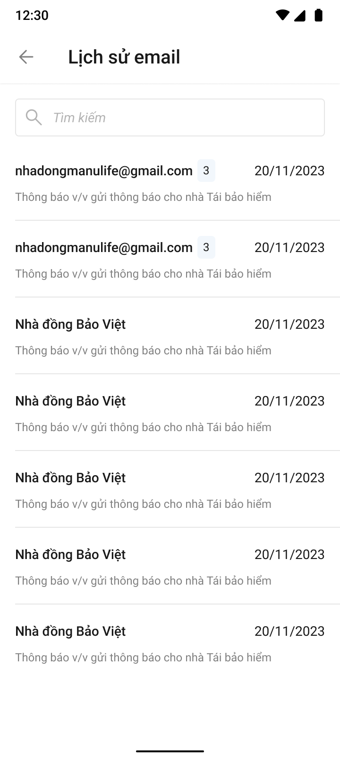

*Màn hình danh sách mail đã gửi*

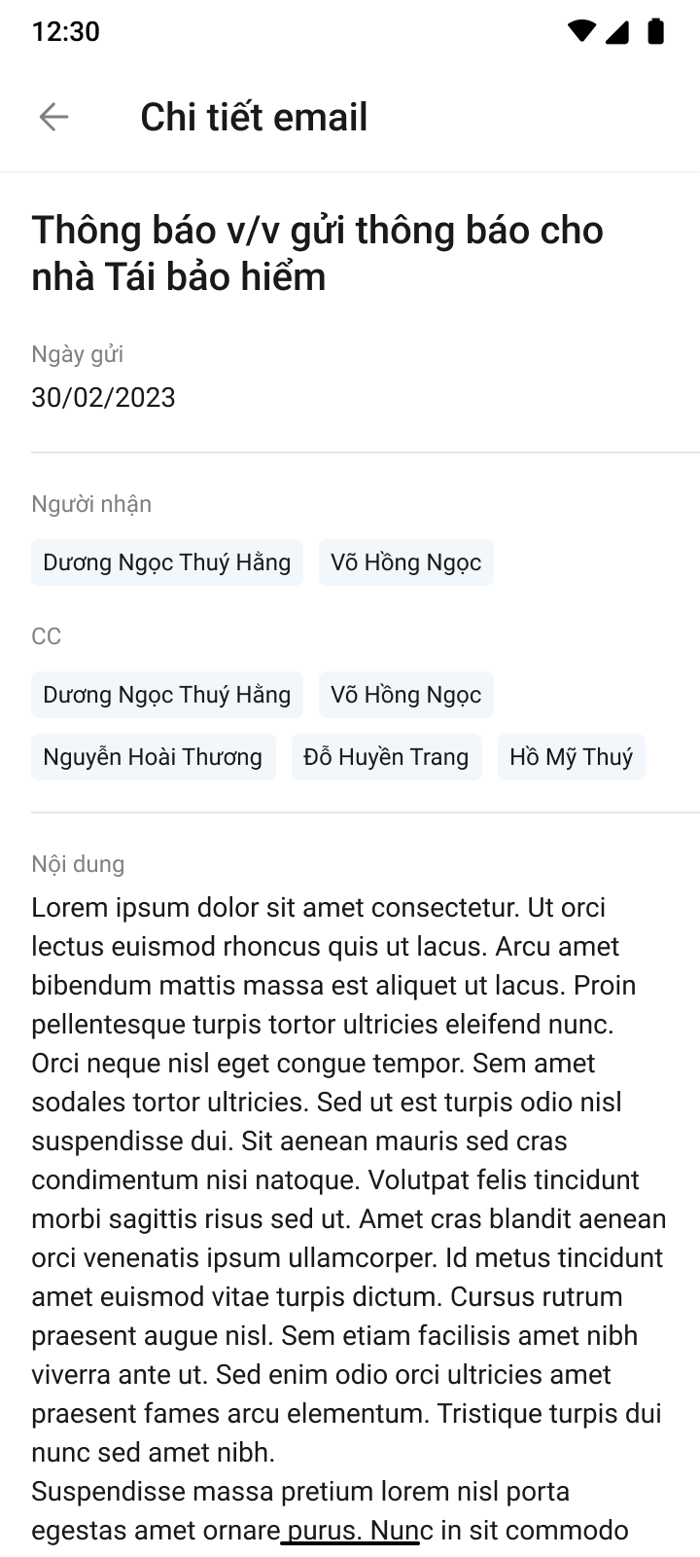

*Xem chi tiết Email*

##### Mô tả màn hình

|  |  |  |  |
| --- | --- | --- | --- |
| **STT** | **Trường**  **thông tin** | **Kiểu điều khiển** | **Mô tả** |
| **Màn hình lịch sử email** | | | |
|  |  | Icon | Click Icon 🡪 quay lại màn hình trước đó |
|  | Lịch sử email | Label | Tên chức năng |
|  |  | Button | Tìm kiếm theo người nhận, tiêu đề email |
|  | Tên người nhận (Số lượng) | Label | Hiển thị tên người nhận và số lượng email trong luồng mail |
|  | Nội dung tiêu đề | Label | Nội dung tiêu đề |
|  | Thời gian | Label | Định dạng dd/mm/yy, thông tin thời gian gửi email |
| * **Màn hình chi tiết email** | | | |
|  |  | Icon | * Click Icon 🡪 quay lại màn hình trước đó |
|  | Chi tiết email | Label | * Tên chức năng |
|  | Người nhận | Textbox | * Danh sách người nhận |
|  | CC | Textbox | * Danh sách người được cc |
|  | Tiêu đề thông báo | Textbox | * Tiêu đề thông báo |
|  | Nội dung | TextArea | * Nội dung |



### D3 – Lập hồ sơ bồi thường

#### Phân công

Giống mô tả chức năng phân công ở D2 – Báo cáo tổn thất

#### Trả lại BCTT

##### Màn hình

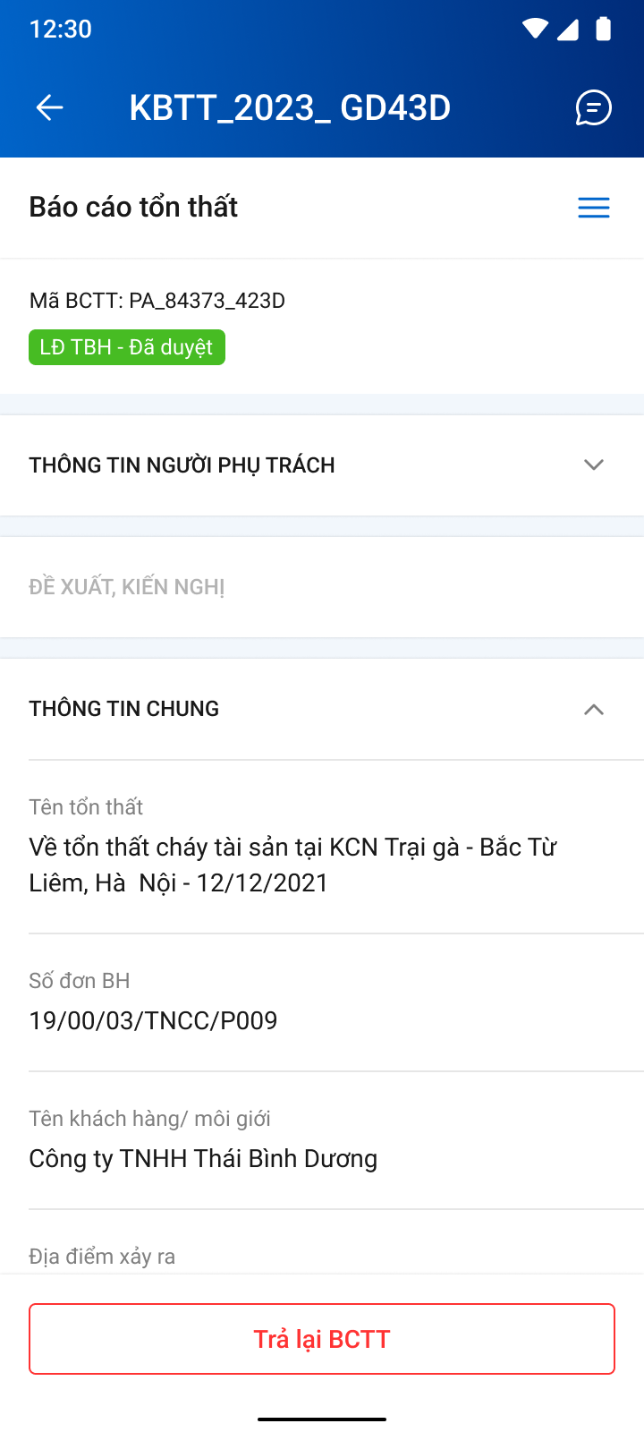

##### Mô tả màn hình

|  |  |  |  |
| --- | --- | --- | --- |
| **STT** | **Trường**  **thông tin** | **Kiểu điều khiển** | **Mô tả** |
| 1. |  | Button | Hiển thị với user có quyền Trả lại BCTT. Click vào button hiển thị popup xác nhận Trả lại BCTT. |
| Các trường thông tin còn lại giống mô tả Mục Xem chi tiết Báo cáo tổn thất | | | |

#### Lập hồ sơ bồi thường

##### Màn hình

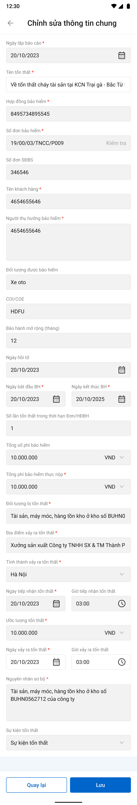

##### Mô tả màn hình

|  |  |  |  |  |  |
| --- | --- | --- | --- | --- | --- |
| **STT** | **Trường**  **thông tin** | **Kiểu điều khiển** | **Kiểu dữ liệu** | **Bắt buộc** | **Mô tả** |
| ***Mô tả giống màn hình chỉnh sửa thông tin chung của BCTT, trong đó Người dùng được chỉnh sửa các trường thông tin dưới đây, những trường còn lại disable*** | | | | | |
|  | Tên tổn thất | Textbox | Input | Có | * Hệ thống lấy dữ liệu lấy từ báo cáo tổn thất, cho phép chỉnh sửa * Giới hạn 250 ký tự, chặn từ ký tự 251 * Dữ liệu lưu lại bảng * gqkn_ctu.ten_tonthat |
|  | Đối tượng bị tổn thất | Textbox | Input | Có | * Hệ thống lấy dữ liệu lấy từ báo cáo tổn thất, cho phép chỉnh sửa. * Giới hạn 250 ký tự, chặn từ ký tự 251 * Dữ liệu lưu tại bảng   gqkn_ctu.doituong_tonthat |
|  | Địa điểm xảy ra tổn thất | Textbox | Input | Có | * Hệ thống lấy dữ liệu lấy từ báo cáo tổn thất, cho phép chỉnh sửa * Giới hạn 500 ký tự, chặn từ ký tự 501 * Dữ liệu lưu tại bảng   gqkn_ctu.ten_ddiem_tonthat |
|  | Ngày xảy ra tổn thất | Date | Input | Có | * Định dạng dd/mm/yyyy * Hệ thống lấy dữ liệu lấy từ báo cáo tổn thất, cho phép chỉnh sửa * Chỉ cho phép chọn ngày trong quá khứ và hiện tại. Những ngày tương tai sẽ disable * Hệ thống hỗ trợ nhập theo định dạng: ddmmyyyy, VD 10112022 * Dữ liệu lưu tại bảng   gqkn_ctu. ngay_tonthat |
|  | Giờ xảy ra tổn thất | Date | Input | Có | * Hệ thống lấy dữ liệu lấy từ báo cáo tổn thất, cho phép chỉnh sửa * Định dạng hh:mm * Nhập trường giờ bắt đầu từ số 0 -24, trường phút là từ 0 – 60. * Khi chọn Ngày tổn thất < Ngày hiện tại thì Giờ tổn thất cho chọn/nhập giờ bất kì * Khi chọn Ngày tổn thất = Ngày hiện tại thì chặn giờ tổn thất trong tương lai. * Dữ liệu lưu tại bảng   gqkn_ctu. gio_tonthat |
|  | Nguyên nhân sơ bộ | TextArea | Input | Có | * Hệ thống lấy dữ liệu lấy từ báo cáo tổn thất, cho phép chỉnh sửa * Giới hạn 500 ký tự * Dữ liệu lưu tại bảng   gqkn_ctu. nguyennhan_sobo |

#### Xem thông tin Hồ sơ bồi thường

##### Màn hình

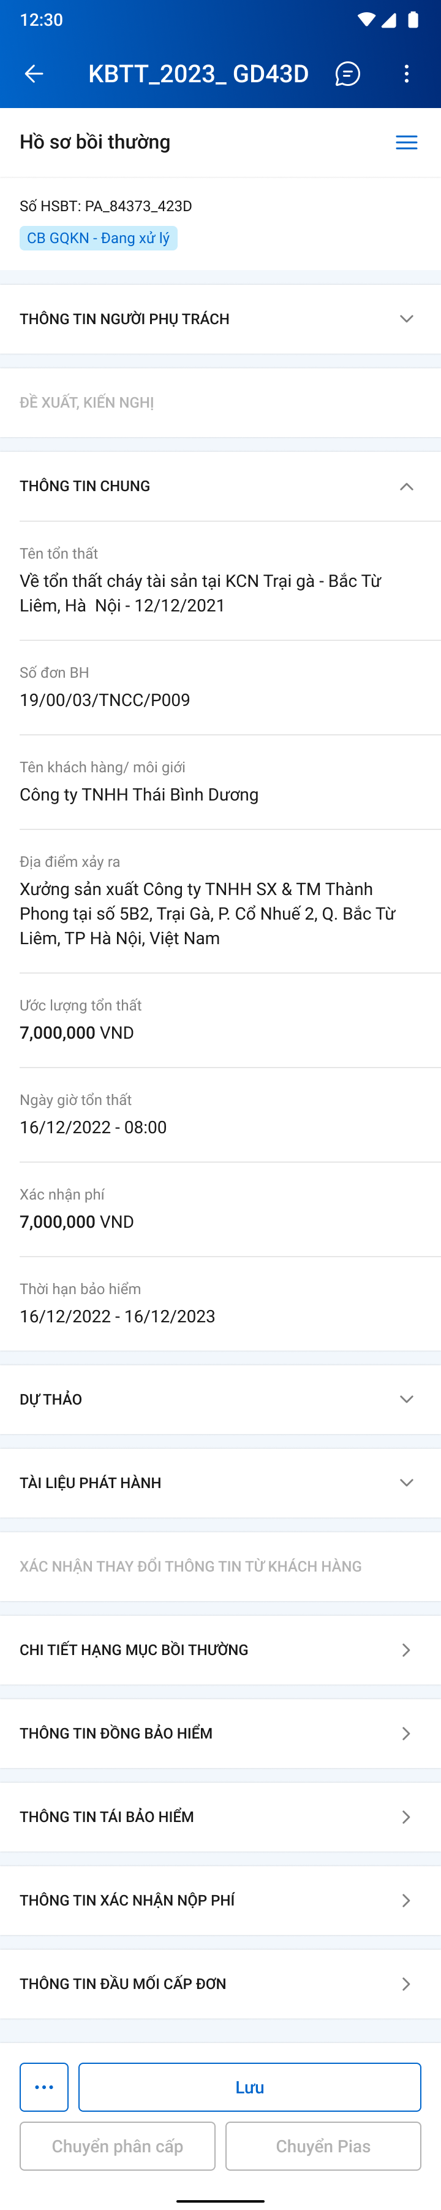

*Màn hình chi tiết hồ sơ bồi thường*

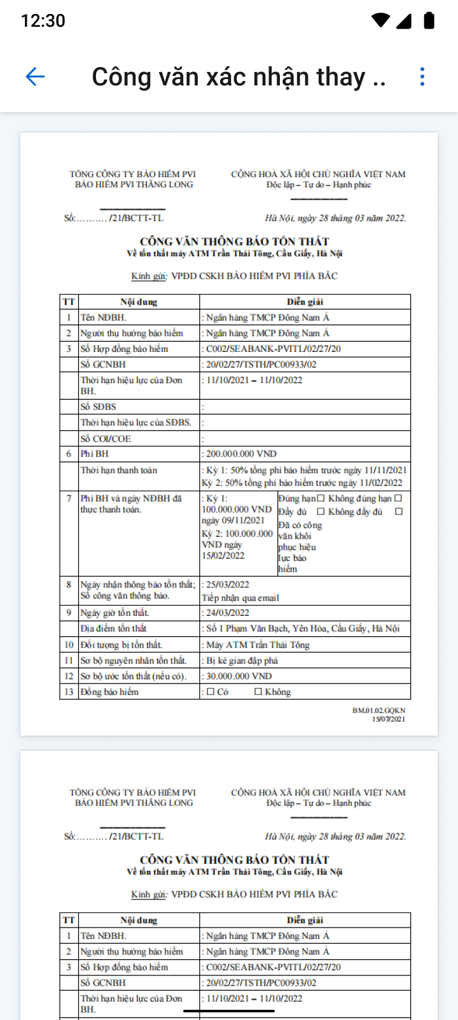

*Màn hình xem chi tiết tài liệu*

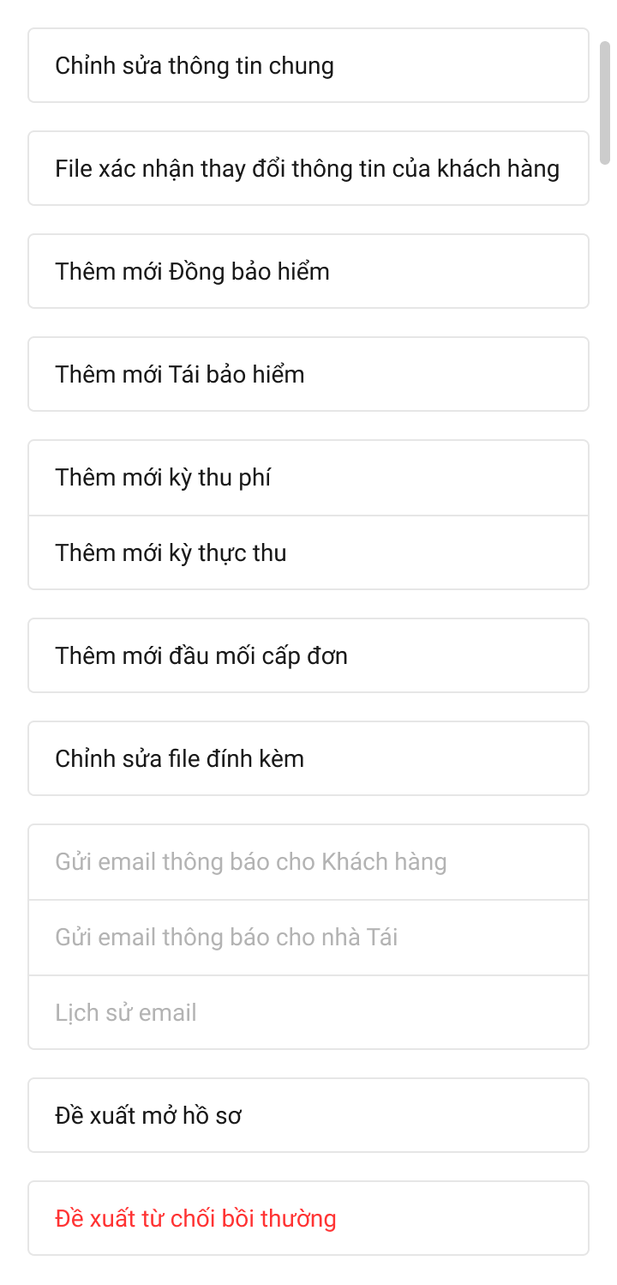

*Màn hình danh sách chức năng thao tác*

##### Mô tả màn hình

Màn hình chi tiết hồ sơ bồi thường

|  |  |  |  |
| --- | --- | --- | --- |
| **STT** | **Trường**  **thông tin** | **Định dạng** | **Mô tả** |
| 1 |  | Icon | * Cho phép quay lại màn hình hồ sơ GQKN |
| 2 |  | Label | * Hiển thị mã hồ sơ GQKN |
| 3 |  | Icon | * Cho phép mở hộp chatbox để trao đổi thông tin |
| 4 |  | Icon | * Hiển thị droplist gồm 2 lựa chọn Thêm mới: Chấm công hoặc Yêu cầu bồi thường |
| 5 |  | Label | * Hiển thị tên tiến trình Hồ sơ bồi thường |
| 6 |  | Icon | * Click vào hiển thị danh sách tiến trình. |
| 7 |  | Label | * Hiển thị mã hồ sơ bồi thường |
|  |  | Label | * Thông tin người chủ trì và phối hợp, có thể mở rộng/thu gọn |
| 8 |  | Label | * Hiển thị Họ tên người chủ trì |
| 9 |  | Label | * Hiển thị Họ tên người phối hợp |
| 10 |  | Label | * Hiển thị trạng thái của Hồ sơ bồi thường |
| 11 |  | Label | * Hiển thị thông tin đề xuất, kiến nghị khi người dùng thực hiện thành công các button Chuyển xử lý/ Phê duyệt/ Trả lại, * Bao gồm các thông tin sau: Phòng ban – Tên người thực hiện – Giờ/ Ngày – Action thao tác – Nội dung. |
| 12 |  | Button | * Nếu đề xuất kiến nghị hiển thị hơn 3 bản ghi thì hiển thị thêm button “Xem thêm” để hiển thị các đề xuất kiến nghị từ bản ghi thứ 4 trở đi. |
| 13 |  | Label | * Hiển thị bản dự thảo của Hồ sơ bồi thường |
| 14 |  | Icon | * Cho phép rút gọn và mở rộng danh sách tài liệu |
| 15 |  | File | * Hiển thị tên tài liệu, dụng lượng và định dạng file * Đối với các file dạng ảnh: PDF, PNG, JPG, JPEG thì có thể xem trực tiếp trên hệ thống * Đối với định dạng file như XLS, XLSX, DOC, DOCX, TEXT thì người dùng phải tải file về mới có thể đọc dữ liệu trong file |
| 16 |  | Label | * Hiển thị danh sách Báo cáo tổn thất đã được đồng bộ từ DMS về |
| 17 |  | Label | * Hiển thị danh sách tài liệu file đính kèm liên quan |
| * Các trường thông tin còn lại giống màn hình xem chi tiết Báo cáo tổn thất | | | |

Màn hình Dự thảo

|  |  |  |  |
| --- | --- | --- | --- |
| **STT** | **Trường**  **thông tin** | **Định dạng** | **Mô tả** |
| 1 |  | Icon | * Cho phép quay lại màn hình chi tiết Hồ sơ bồi thường |
| 2 |  | Label | * Hiển thị tên file |
| 3 |  | Icon | * Click chọn tải xuống File |
| 4 |  | File | * Hiển thị nội dung tài liệu |

Màn hình chọn chức năng

|  |  |  |  |
| --- | --- | --- | --- |
| **STT** | **Trường**  **thông tin** | **Định dạng** | **Mô tả** |
|  | Chỉnh sửa thông tin chung | Hypelink | * Click 🡪 Chuyển đến màn hình Phân công |
|  | File xác nhận thay đổi thông tin của khách hàng | Hypelink | * Click 🡪 Chuyển đến màn hình Chỉnh sửa thông tin chung |
|  | Thêm mới Đồng bảo hiểm | Hypelink | * Click 🡪 Chuyển đến màn hình danh sách Đồng bảo hiểm |
|  | Thêm mới Tái bảo hiểm | Hypelink | * Click 🡪 Chuyển đến màn hình danh sách Tái bảo hiểm |
|  | Thêm mới kỳ thu phí | Hypelink | * Click 🡪 Chuyển đến màn hình danh sách kỳ thu phí |
|  | Thêm mới kỳ thực thu | Hypelink | * Click 🡪 Chuyển đến màn hình danh sách kỳ thực thu |
|  | Thêm mới đầu mối cấp đơn | Hypelink | Click 🡪 Chuyển đến màn hình danh sách đầu mối cấp đơn |
|  | Chỉnh sửa file đính kèm | Hypelink | * Click 🡪 Chuyển đến màn hình Chỉnh sửa file đính kèm |
|  | Gửi email thông báo cho Khách hàng | Hypelink | * Click 🡪 Chuyển đến màn hình Gửi email thông báo cho Khách hàng |
|  | Gửi email thông báo cho nhà Tái | Hypelink | * Click 🡪 Chuyển đến màn hình Gửi email thông báo cho nhà Tái |
|  | Lịch sử email | Hypelink | * Click 🡪 Chuyển đến màn hình Lịch sử email |
|  | Đề xuất mở hồ sơ | Hypelink | * Click 🡪 Mở popup xác nhận Đề xuất mở hồ sơ |
|  | Đề xuất từ chối bồi thường | Hypelink | * Click 🡪 Mở popup xác nhận Đề xuất từ chối bồi thường |

#### Gửi thông báo cho Khách hàng

##### Màn hình

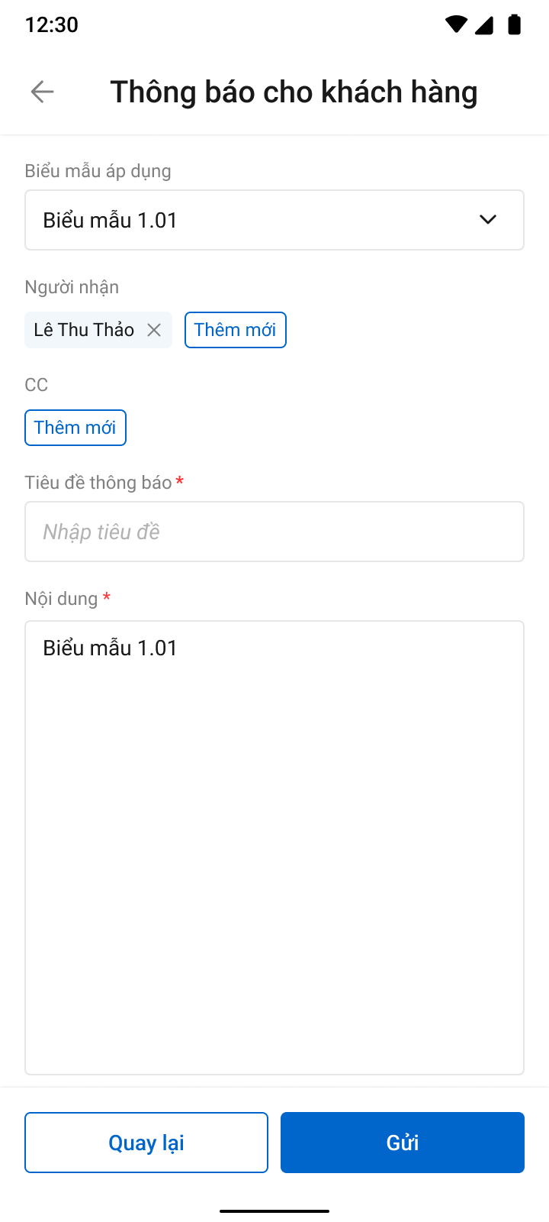

##### Mô tả màn hình

Mô tả giống mục Thông báo cho nhà Đồng- D2 lập báo cáo tổn thất

#### Gửi Email thông báo cho Nhà Tái

##### Màn hình

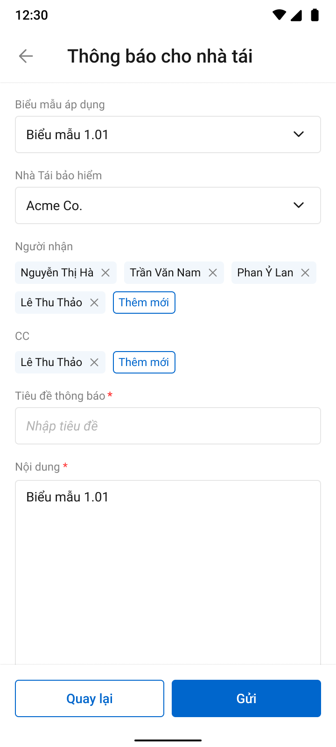

##### Mô tả màn hình

Mô tả giống mục Thông báo cho nhà Đồng

#### Chuyển phân cấp

##### Màn hình

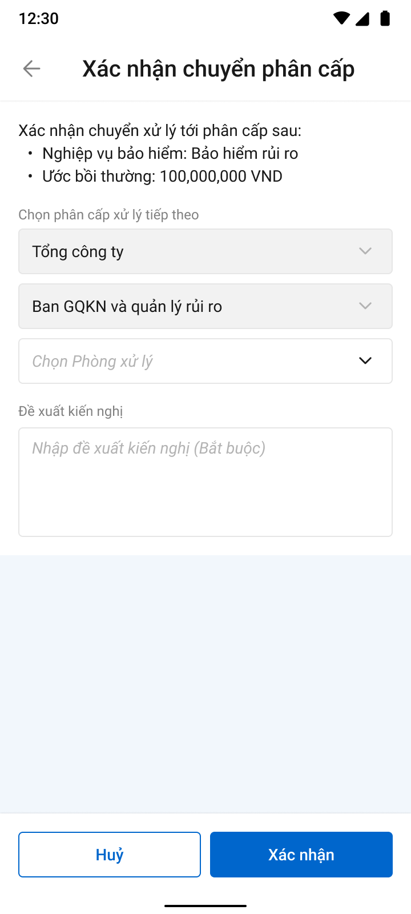

##### Mô tả màn hình

|  |  |  |  |
| --- | --- | --- | --- |
| **STT** | **Trường**  **thông tin** | **Định dạng** | **Mô tả** |
|  |  | Icon | * Click Icon 🡪 Đóng màn hình xác nhận, quay lại màn hình trước đó |
|  | Xác nhận chuyển phân cấp | Label | * Tên tiến trình hiện tại |
|  | Nghiệp vụ bảo hiểm | Label | * Hiển thị thông tin nghiệp vụ bảo hiểm |
|  | Ước bồi thường | Label | * Hiển thị thông tin số tiền ước bồi thường |
|  | Chọn phân cấp xử lý tiếp theo >> Tổng công ty | Label | * Hiển thị thông tin phân cấp Tổng công ty xử lý |
|  | Chọn phân cấp xử lý tiếp theo >> Ban GQKN và quản lý rủi ro | Label | * Hiển thị thông tin phân cấp Ban GQKN và quản lý rủi ro xử lý |
|  | Chọn phân cấp xử lý tiếp theo >> Chọn phòng xử lý | Droplist | * Chọn phòng xử lý tiếp theo |
|  | Đề xuất kiến nghị | Textare | * Nhập đề xuất kiến nghị (không bắt buộc) |
|  |  | Button | * Click Button 🡪 Hủy bỏ thao tác và quay lại màn hình trước đó |
|  |  | Button | * Click button 🡪 Chuyển phân cấp |

#### Chuyển Pias

##### Màn hình

**TH1: Ngoài phân cấp**

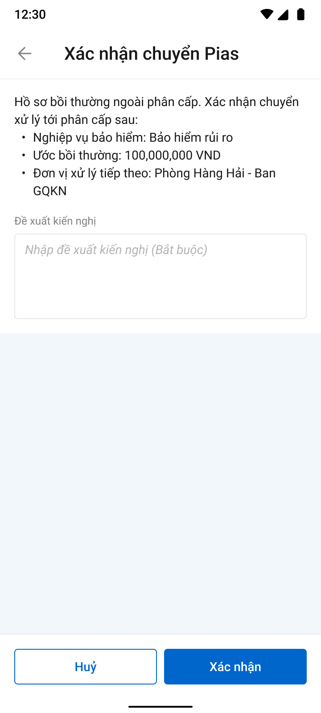

*Màn hình xác nhận chuyển*

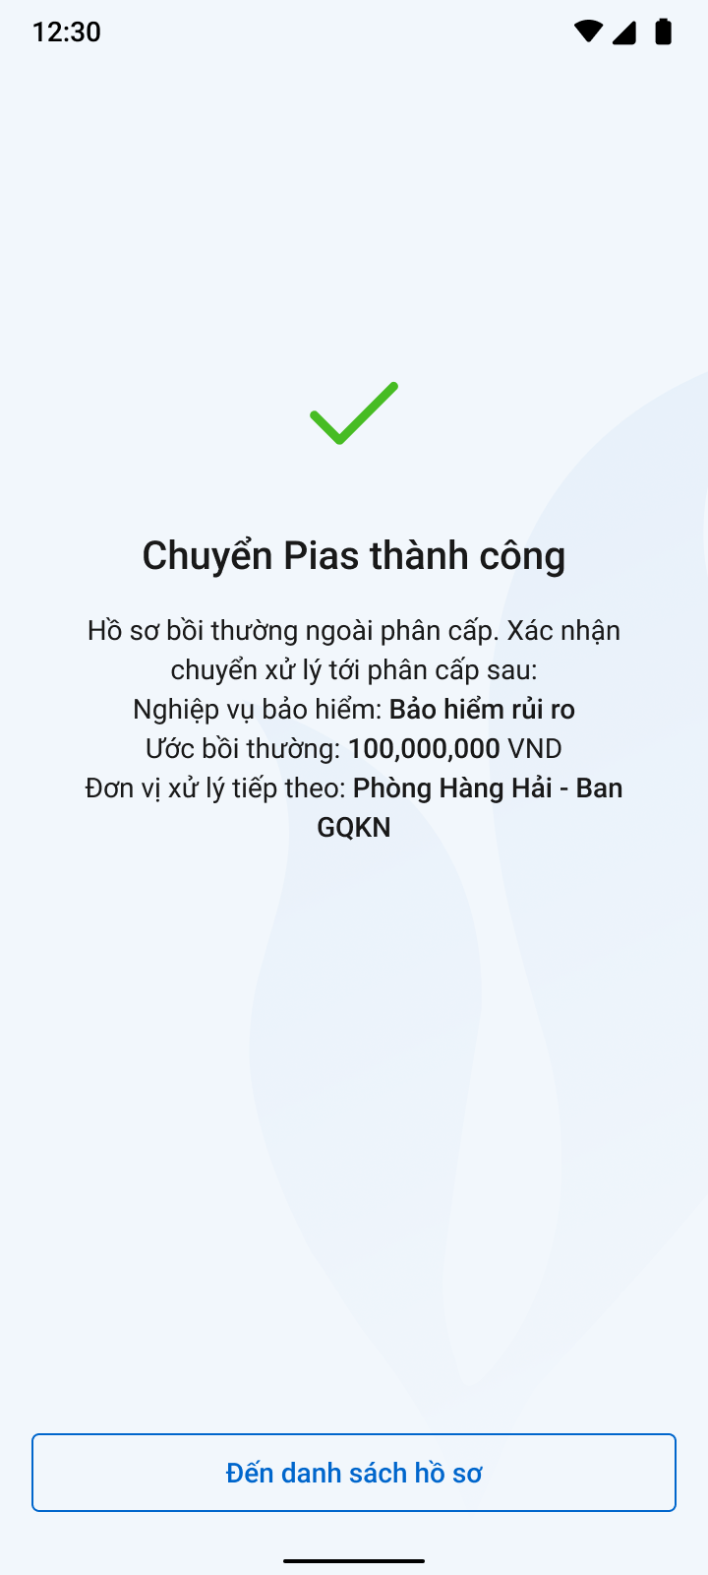

*Màn hình thông báo chuyển Pias thành công*

**TH2: Trong phân cấp**

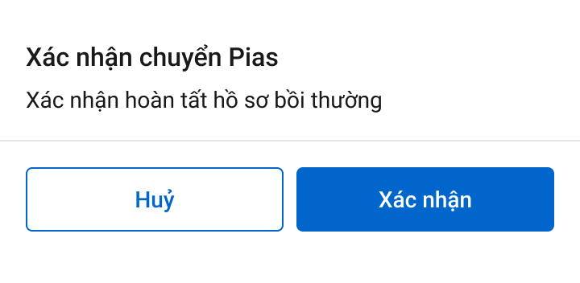

##### Mô tả màn hình

|  |  |  |  |
| --- | --- | --- | --- |
| **STT** | **Trường**  **thông tin** | **Định dạng** | **Mô tả** |
| * TH1: Ngoài phân cấp | | | |
|  |  | Icon | * Click Icon 🡪 Đóng màn hình xác nhận, quay lại màn hình trước đó |
|  | Xác nhận chuyển Pias | Label | * Tên tiến trình hiện tại |
|  | Nghiệp vụ bảo hiểm | Label | * Hiển thị thông tin nghiệp vụ bảo hiểm |
|  | Ước bồi thường | Label | * Hiển thị thông tin số tiền ước bồi thường |
|  | Đơn vị xử lý tiếp theo | Label | * Hiển thị thông tin Đơn vị xử lý tiếp theo |
|  | Đề xuất kiến nghị | Textare | * Nhập đề xuất kiến nghị (không bắt buộc) |
|  |  | Button | * Click Button 🡪 Hủy bỏ thao tác và quay lại màn hình trước đó |
|  |  | Button | * Click button 🡪 Chuyển Pias |
| * TH2: Trong phân cấp | | | |
|  |  | Button | * Click Button 🡪 Hủy bỏ thao tác và quay lại màn hình trước đó |
|  |  | Button | * Click button 🡪 Chuyển Pias |
| * Các trường thông tin còn lại mô tả giống màn hình Xem thông tin Hồ sơ bồi thường | | | |

#### Đề xuất từ chối bồi thường

##### Màn hình

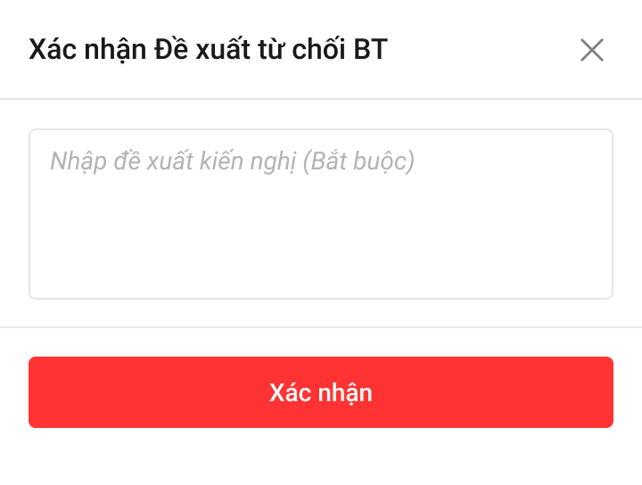

##### Mô tả màn hình

|  |  |  |  |
| --- | --- | --- | --- |
| **STT** | **Trường**  **thông tin** | **Định dạng** | **Mô tả** |
|  |  | Button | * Click Button 🡪 Hủy bỏ thao tác và quay lại màn hình trước đó |
|  |  | Button | * Click button 🡪 Chuyển Pias |
| * Các trường thông tin còn lại mô tả giống màn hình Xem thông tin Hồ sơ bồi thường | | | |

#### Đồng ý đề xuất từ chối bồi thường/Trả lại đề xuất từ chối bồi thường

##### Màn hình

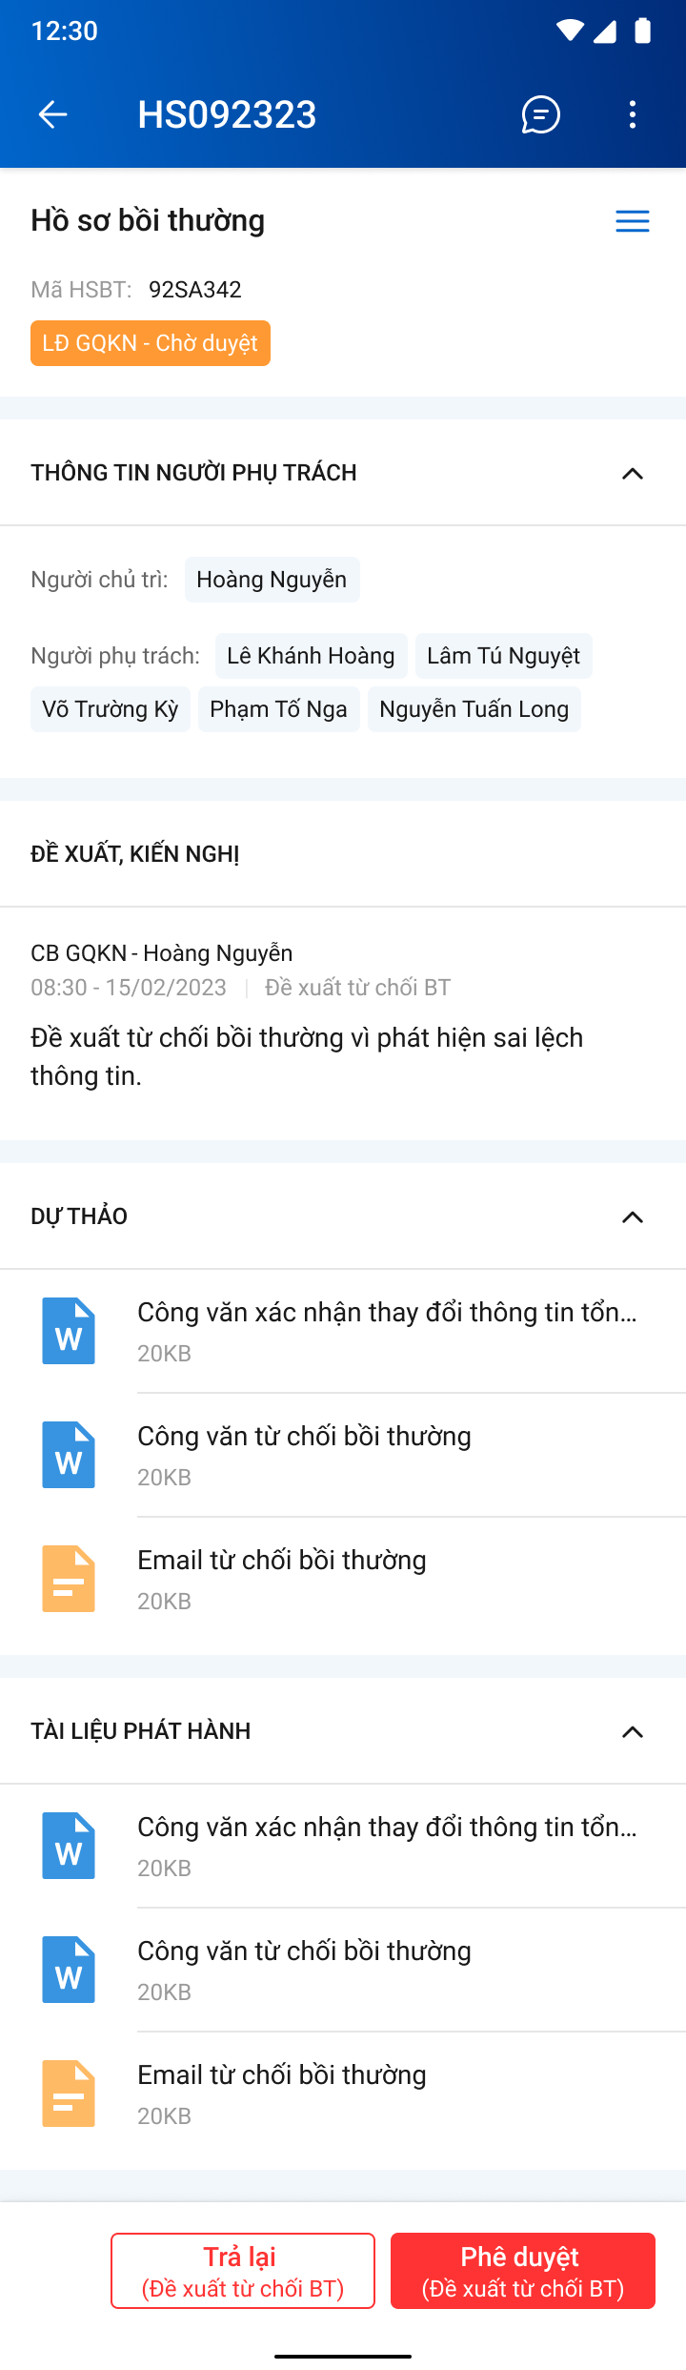

*Màn hình trả lại/Phê duyệt “Đề xuất từ chối BT”*

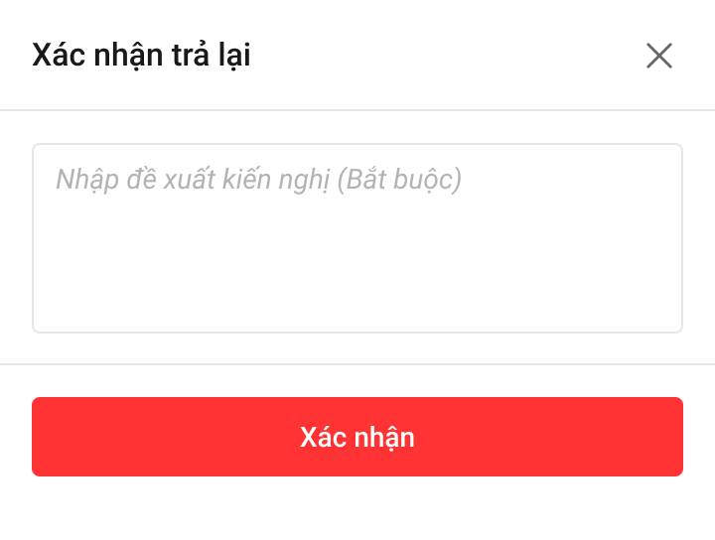

*Màn hình xác nhận trả lại (Lãnh đạo)*

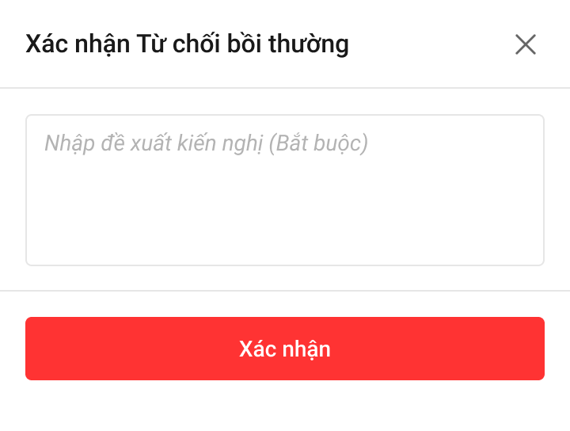

*Màn hình xác nhận từ chối bồi thường (Lãnh đạo)*

##### Mô tả màn hình

|  |  |  |
| --- | --- | --- |
| Màn hình phê duyệt đề xuất từ chối bồi thường | | |
| 1 |  | * Nhấn vào button 🡺 hiển thị popup xác nhận phê duyệt đề xuất từ chối hồ sơ bồi thường |
| 2 |  | * Nhấn vào button 🡺 hiển thị popup xác nhận trả lại đề xuất từ chối hồ sơ bồi thường |
| * Màn hình popup xác nhận đồng ý | | |
| 3 |  | * Nhập đề xuất kiến nghị |
| 4 |  | * Bấm xác nhận, hệ thống hiển thị thông báo “*Đồng ý thành công*” trên góc phải màn hình |
| 5 |  | * Tắt popup để dừng việc xác nhận phê duyệt * Cập nhật trạng thái Phòng ban – Phê duyệt |
| * Màn hình popup xác nhận trả lại | | |
| 6 |  | * Nhập đề xuất kiến nghị |
| 7 |  | * Bấm xác nhận, hệ thống hiển thị thông báo “*Trả lại thành công*” trên góc phải màn hình |
| 8 |  | * Tắt popup để dừng việc xác nhận Trả lại * Cập nhật trạng thái Phòng ban – Chuyển xử lý |

#### Phê duyệt/ trả lại – KH

##### Màn hình

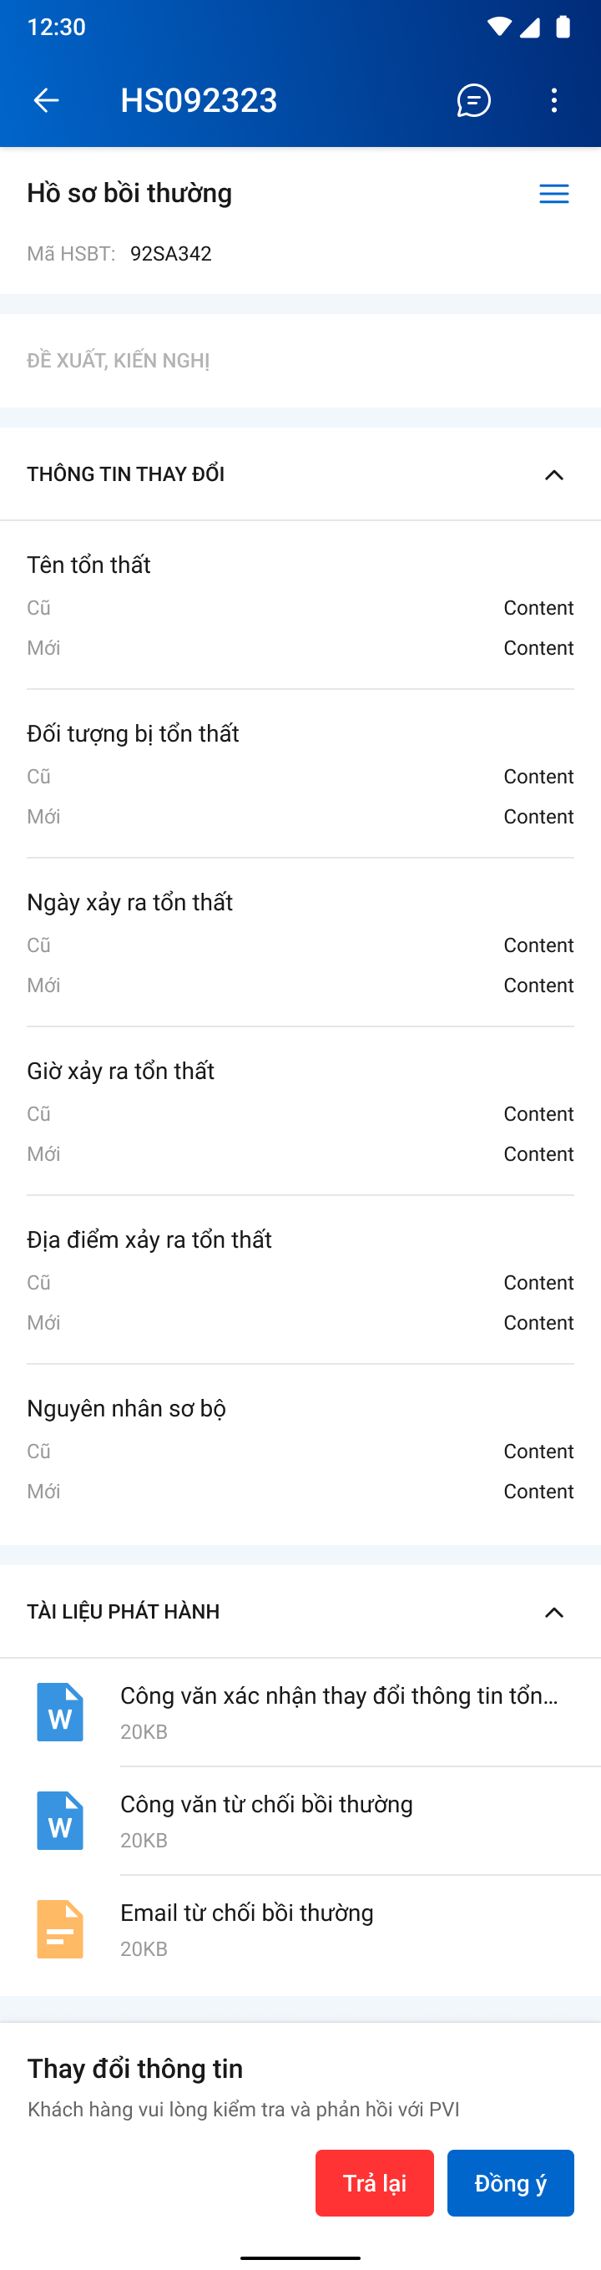

*Màn hình chi tiết phê duyệt hồ sơ bồi thường*

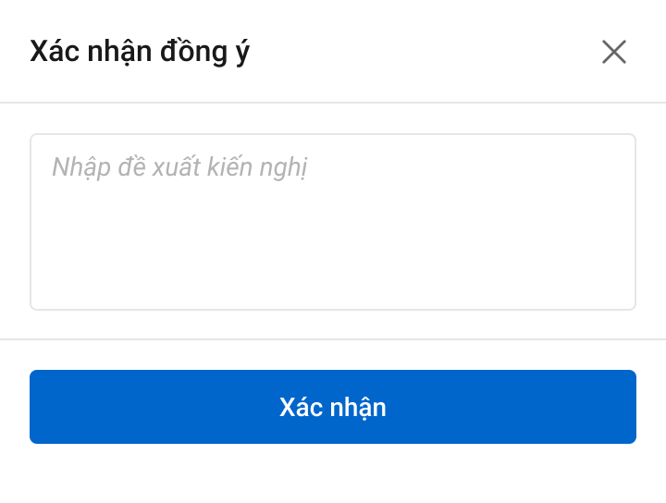

*Màn hình xác nhận phê duyệt (KH xác nhận)*

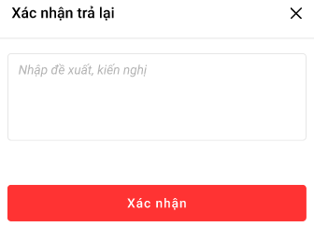

*Màn hình xác nhận trả lại (KH xác nhận)*

##### Mô tả màn hình

Màn hình chi tiết phê duyệt hồ sơ bồi thường

|  |  |  |  |
| --- | --- | --- | --- |
| **STT** | **Trường**  **thông tin** | **Định dạng** | **Mô tả** |
| 1 |  | Icon | * Cho phép quay lại màn hình hồ sơ GQKN |
| 2 |  | Label | * Hiển thị mã hồ sơ GQKN |
| 3 |  | Icon | * Cho phép mở hộp chatbox để trao đổi thông tin |
| 4 |  | Icon | * Hiển thị droplist gồm 2 lựa chọn Thêm mới: Chấm công hoặc Yêu cầu bồi thường |
| 5 |  | Label | * Hiển thị tên Hồ sơ bồi thường |
| 6 |  | Icon | * Click vào hiển thị danh sách tiến trình. |
| 7 |  | Label | * Hiển thị mã hồ sơ bồi thường |
| 9 |  | Label | * Hiển thị trạng thái của tiến trình Hồ sơ bồi thường |
| 10 |  | Label | * Hiển thị tên Thông tin thay đổi |
| 11 |  | Icon | * Cho phép rút gọn và mở rộng danh sách tài liệu |
| 12 |  | Label | * Hiển thị tên danh mục có thay đổi |
| 13 |  | Label | * Thông tin cũ KH đã nhập |
| 14 |  | Label | * Thông tin mới đã được cập nhật cần xác nhận |
| 15 |  | Label | * Hiển thị danh sách tài liệu đã được đồng bộ từ DMS về |
| 16 |  | Button | * Nhấn vào button 🡺 hiển thị popup xác nhận phê duyệt hồ sơ bồi thường |
| 17 |  | Button | * Nhấn vào button 🡺 hiển thị popup từ chối hồ sơ bồi thường |

|  |  |  |  |
| --- | --- | --- | --- |
| Màn hình popup xác nhận đồng ý | | | |
| 4 |  | | * Nhập đề xuất kiến nghị |
| 5 |  | | * Bấm xác nhận, hệ thống hiển thị thông báo “*Đồng ý thành công*” trên góc phải màn hình |
| 6 |  | | * Tắt popup để dừng việc xác nhận phê duyệt * Cập nhật trạng thái Phòng ban – Phê duyệt |
| Màn hình popup xác nhận trả lại | | | |
|  | | * Nhập đề xuất kiến nghị | |
|  | | * Bấm xác nhận, hệ thống hiển thị thông báo “*Trả lại thành công*” trên góc phải màn hình | |
|  | | * Tắt popup để dừng việc xác nhận Trả lại * Cập nhật trạng thái Phòng ban – Chuyển xử lý | |

#### Đề xuất mở hồ sơ

##### Màn hình

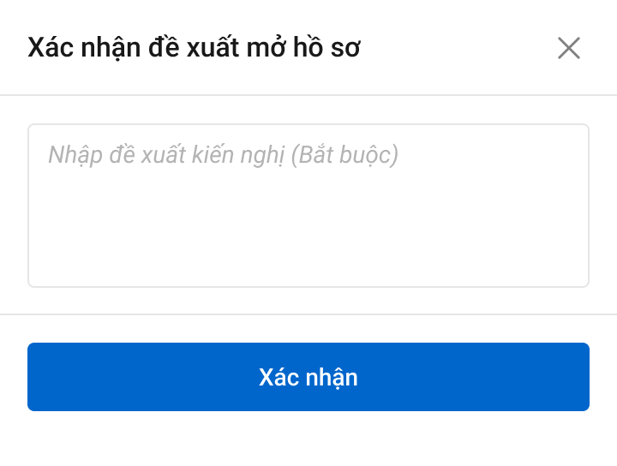

##### Mô tả màn hình

|  |  |  |
| --- | --- | --- |
| Màn hình popup xác nhận đề xuất mở hồ sơ | | |
| 4 |  | * Nhập đề xuất kiến nghị |
| 5 |  | * Bấm xác nhận, hệ thống hiển thị thông báo “*Đề xuất mở hồ sơ thành công*” trên góc phải màn hình |
| 6 |  | * Tắt popup để dừng việc xác nhận phê duyệt * Cập nhật trạng thái Phòng ban – Phê duyệt |

#### Xác nhận đề xuất mở hồ sơ

##### Màn hình

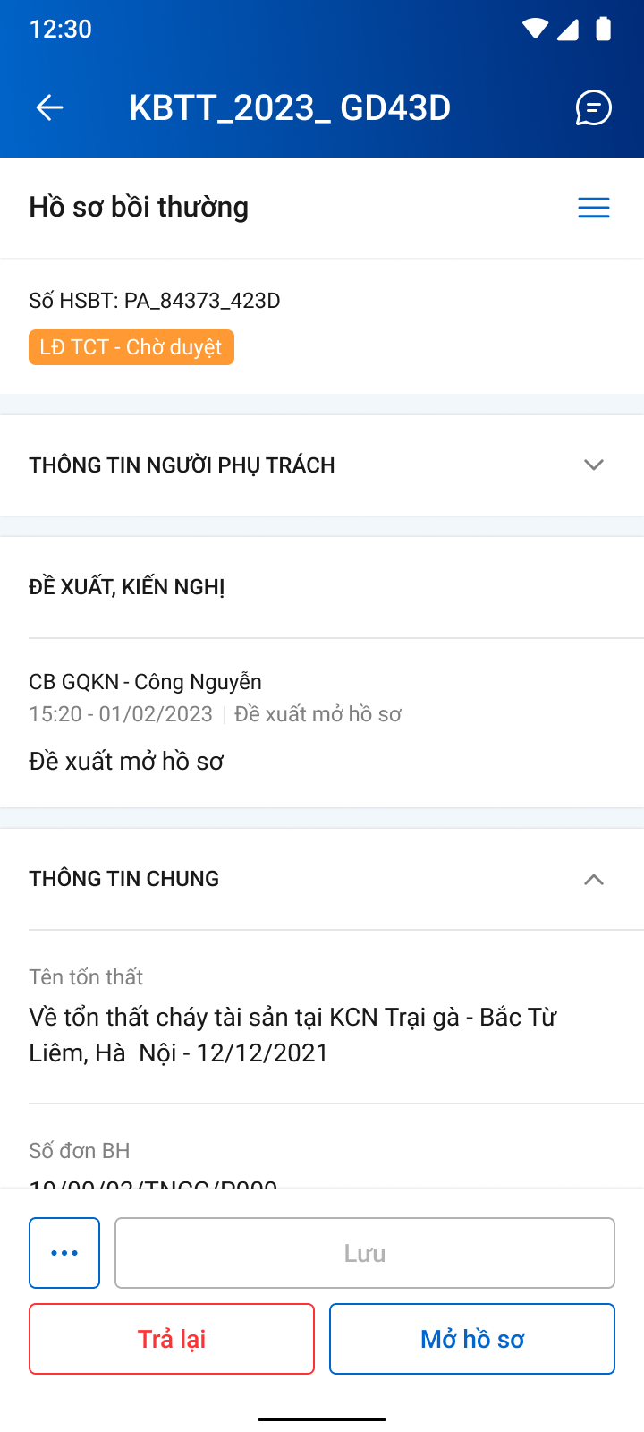

 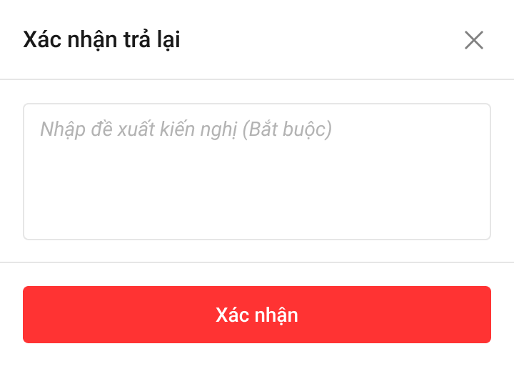

##### Mô tả màn hình

|  |  |  |
| --- | --- | --- |
| Màn hình phê duyệt đề xuất mở hồ sơ | | |
| 1 |  | * Nhấn vào button 🡺 hiển thị popup xác nhận trả lại đề xuất mở hồ sơ |
| 2 |  | * Nhấn vào button 🡺 hiển thị popup xác nhận phê duyệt đề xuất mở hồ sơ |
| * Màn hình popup xác nhận phê duyệt | | |
| 3 |  | * Nhập đề xuất kiến nghị |
| 4 |  | * Bấm xác nhận, hệ thống hiển thị thông báo “*Đồng ý thành công*” trên góc phải màn hình |
| 5 |  | * Tắt popup để dừng việc xác nhận phê duyệt * Cập nhật trạng thái Phòng ban – Phê duyệt |
| * Màn hình popup xác nhận trả lại | | |
| 6 |  | * Nhập đề xuất kiến nghị |
| 7 |  | * Bấm xác nhận, hệ thống hiển thị thông báo “*Trả lại thành công*” trên góc phải màn hình |
| 8 |  | * Tắt popup để dừng việc xác nhận Trả lại * Cập nhật trạng thái Phòng ban – Chuyển xử lý |

### D4 – Lập phương án giám định



#### Danh sách phương án giám định

##### Màn hình

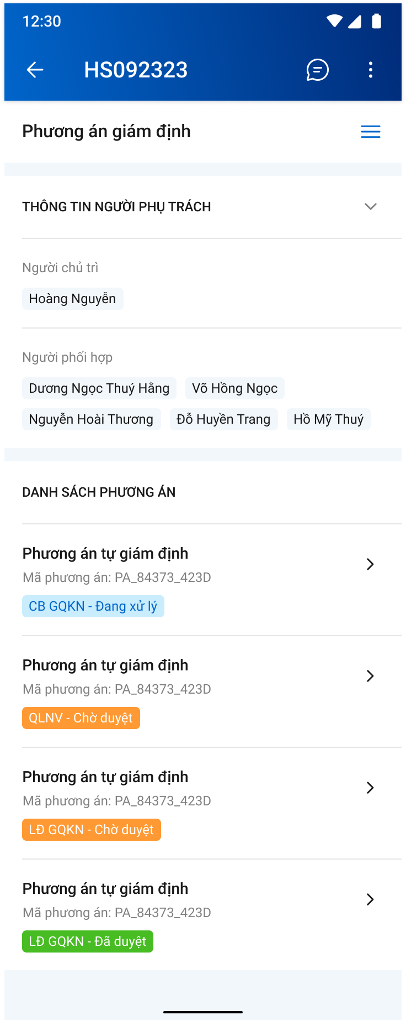

##### Mô tả màn hình

|  |  |  |  |
| --- | --- | --- | --- |
| **STT** | **Trường**  **thông tin** | **Định dạng** | **Mô tả** |
| 1. 1 |  | Icon | * Cho phép quay lại màn hình hồ sơ GQKN |
| 1. 2 |  | Label | * Hiển thị mã hồ sơ GQKN |
| 1. 3 |  | Icon | * Cho phép mở hộp chatbox để trao đổi thông tin |
| 1. 4 |  | Icon | * Click cho phép chọn các chức năng khác, chi tiết mô tả tại mục xem thông tin tổn thất |
| 1. 5 |  | Label | * Hiển thị tên tiến trình Phương án giám định |
| 1. 6 |  | Icon | * Click vào hiển thị danh sách tiến trình. Chi tiết mô tả như mục Chi tiết Khai báo tổn thất |
| 1. 7 | Thông tin người phụ trách | Label | * Hiển thị thông tin người chủ trì và phối hợp, có thể mở rộng/thu gọn |
| 1. 8 |  | Label | * Hiển thị người chủ trì, click mở bottom sheet để xem thông tin chi tiết gồm: Họ tên, Đơn vị, Email, SĐT |
| 1. 9 |  | Label | * Hiển thị người phối hợp, click mở bottom sheet để xem thông tin chi tiết gồm: Họ tên, Đơn vị, Email, SĐT |
| 1. 10 |  | Label | * Hiển thị Loại phương án |
|  |  | Label | * Hiển thị mã phương án giám định |
| 1. 12 |  | Label | * Hiển thị trạng thái của phương án giám định |
|  |  | Icon | * Click để xem chi tiết PAGĐ |

#### Phân công

Giống mô tả chức năng phân công ở D2 – Báo cáo tổn thất

#### Tự giám định cùng đơn vị

##### Thêm mới phương án

###### Màn hình

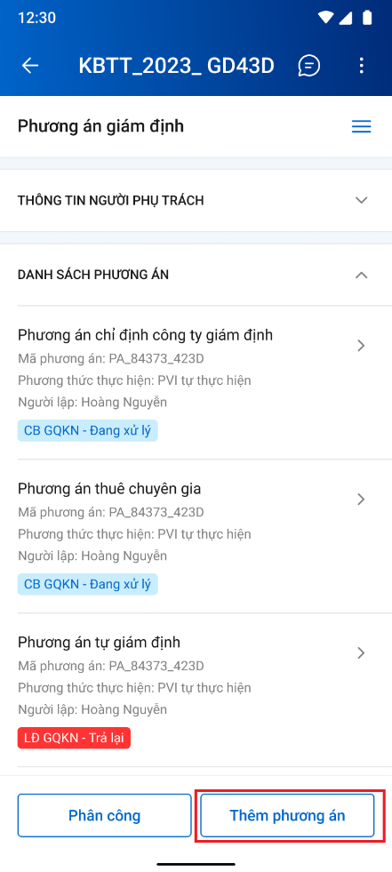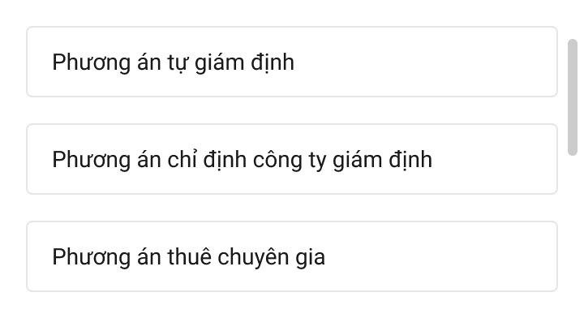

*Màn hình chọn thêm phương án*

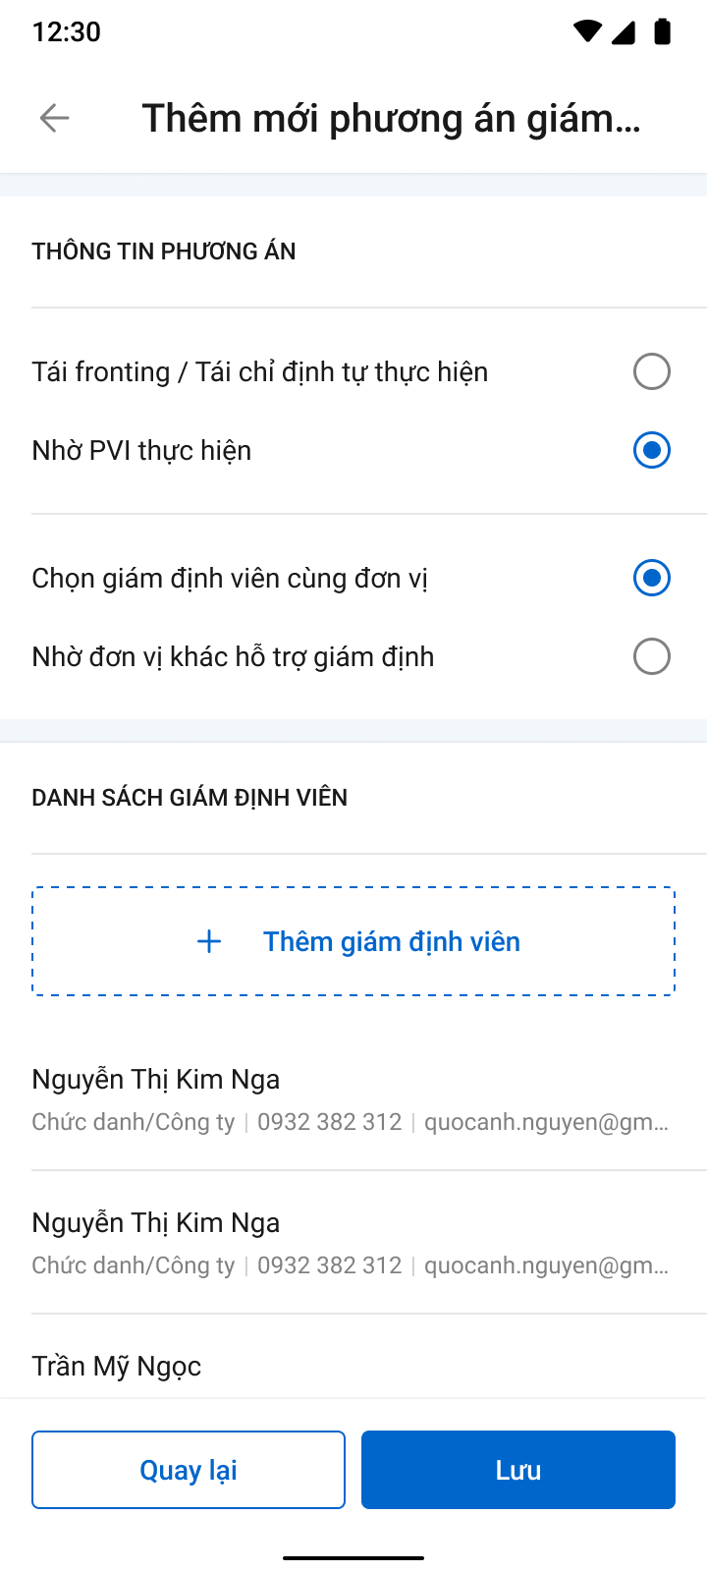

*Màn hình thêm mới Phương án GĐ cùng đơn vị*

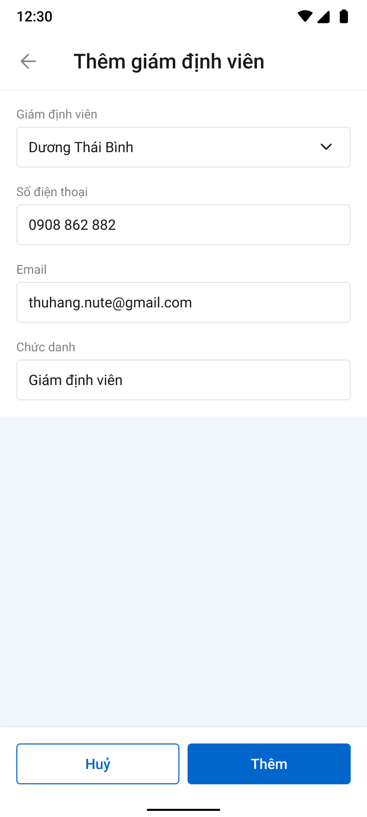

*Màn hình thêm GĐV*

###### Mô tả màn hình

|  |  |  |  |  |  |
| --- | --- | --- | --- | --- | --- |
| **STT** | **Trường**  **thông tin** | **Kiểu điều khiển** | **Kiểu dữ liệu** | **Bắt buộc** | **Mô tả** |
| 1. 1 | Thêm mới PAGĐ | Label | Output |  | * Tên chức năng |
| * **Màn hình thêm mới phương án** | | | | | |
| 1. 7 | Tái fronting/ Tái chỉ định tự thực hiện | Radio |  |  | * Chỉ hiển thị đối với đơn có Tái fronting * Cho phép tích chọn Tái fronting/ Tái chỉ định tự thực hiện |
| 1. 8 | Nhờ PVI lập | Radio |  |  | * Chỉ hiển thị đối với đơn có Tái fronting * Cho phép tích chọn Nhờ PVI lập |
| 1. 9 | Chọn giám định viên cùng đơn vị | Radio | Input |  | * Hiển thị trong TH Đơn không có tái fronting và Đơn có tái fronting – Tích chọn nhờ PVI lập * Hiển thị mặc định được tích chọn * Tích chọn nếu giám định cùng đơn vị. * Nếu tích chọn hiển thị trường giám định viên, số điện thoại giám định viên, email giám định viên * Dữ liệu lưu tại: pa_gdinh_ctu .cung_donvi=1 |
| 1. 10 | Nhờ đơn vị khác hỗ trợ giám định | Radio | Input |  | * Hiển thị trong TH Đơn không có tái fronting và Đơn có tái fronting – Tích chọn nhờ PVI lập * Tích chọn nếu nhờ đơn vị khác hỗ trợ giám định * Nếu tích chọn hiển thị các trường Lãnh đạo Phòng nghiệp vụ GQKN và Lý do chỉ định * Dữ liệu lưu tại: pa_gdinh_ctu .cung_donvi=0 |
| 1. 11 | Giám định viên | Button | Input | Có | * Click button 🡪 mở màn hình thêm giám định viên |
|  | Họ tên giám định viên | Label | Output | Có | * Hiển thị Họ tên của giám định viên |
| 1. 12 | Số điện thoại giám định viên | Label | Output | Có | * Hiển thị số điện thoại của giám định viên * Dữ liệu lưu tại: pa_gdinh_ct. dienthoai |
| 1. 13 | Email giám định viên | Label | Output | Có | * Chỉ hiển thị trong trường hợp tích chọn giám định viên cùng đơn vị. * Hiển thị email của giám định viên * Hiển thị email giám định viên * Dữ liệu lưu tại: pa_gdinh_ct. email |
| 1. 17 |  | Button |  |  | Lưu phương án giám định đã tạo |
| 1. 18 |  | Button |  |  | Hủy lập phương án |
| * **Màn hình thêm GĐV** | | | | | |
|  | Giám định viên | Droplist | Input |  | * Load user chuyên viên có mã phòng = mã phòng của user phụ trách * Hiển thị tất cả danh sách nhân sự thuộc phòng ban đang xử lý hồ sơ trong dropdownlist * Dữ liệu lấy tại: user_infor.ma_user * Dữ liệu lưu tại: pa_gdinh_ct. ma_user_gdinh |
|  | Số điện thoại | Label | Output |  | Hiển thị SĐT theo thông tin GĐV đã chọn, được sửa |
|  | Email | Label | Output |  | Hiển thị Email theo thông tin GĐV đã chọn, được sửa |
|  | Chức danh | Label | Output |  | Hiển thị Chức danh theo thông tin GĐV đã chọn, được sửa |
|  |  | Button |  |  | Click button 🡪 Chuyển đến màn hình sửa thông tin GĐV |
|  |  | Button |  |  | Click button 🡪 Mở popup xác nhận xóa GĐV |

##### 

##### Xem thông tin phương án

###### Màn hình

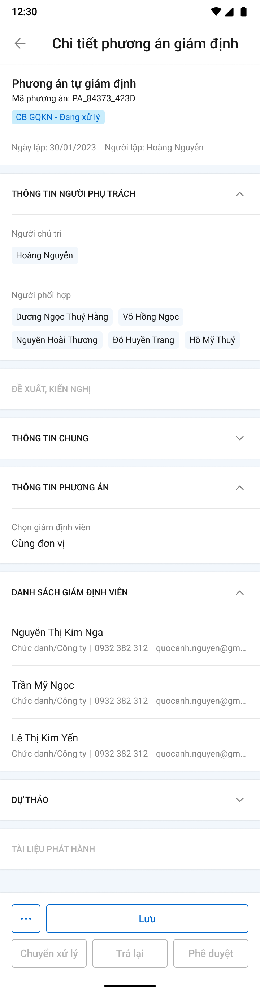

*Màn hình chi tiết Phương án giám định*

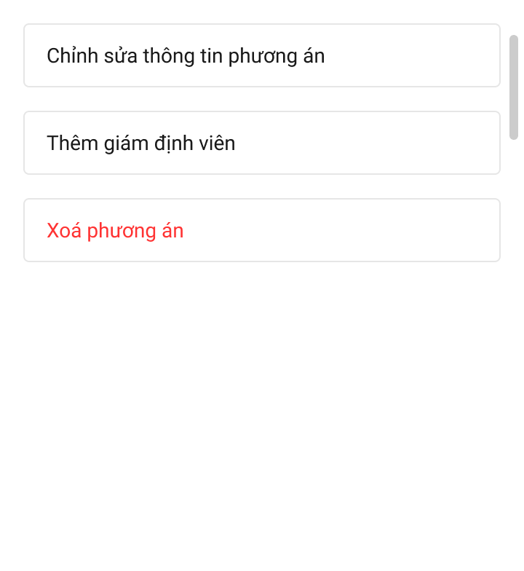

*Màn hình chọn chức năng*

###### Mô tả màn hình

Màn hình chi tiết phương án giám định

|  |  |  |  |
| --- | --- | --- | --- |
| **STT** | **Trường**  **thông tin** | **Định dạng** | **Mô tả** |
| 1. 1 |  | Icon | * Cho phép quay lại màn hình trước đó |
| 1. 2 | Chi tiết phương án giám định | Label | * Hiển thị tiến trình xem chi tiết PAGĐ |
|  | Phương án tự giám định | Label | * Hiển thị loại PAGĐ: Tự giám định |
|  | Mã phương án |  | * Hiển thị mã PAGĐ |
|  |  | Label | * Hiển thị trạng thái của phương án giám định |
|  | Người lập | Label | * Họ tên người lập |
|  | Ngày lập | Label | * Thời gian lập định dạng dd/mm/yy |
| 1. 7 | Thông tin người phụ trách | Label | * Hiển thị thông tin người chủ trì và phối hợp, có thể mở rộng/thu gọn |
| 1. 8 |  | Label | * Hiển thị người chủ trì, click mở bottom sheet để xem thông tin chi tiết gồm: Họ tên, Đơn vị, Email, SĐT |
| 1. 9 |  | Label | * Hiển thị người phối hợp, click mở bottom sheet để xem thông tin chi tiết gồm: Họ tên, Đơn vị, Email, SĐT |
| 1. 13 |  | Label | * Hiển thị thông tin đề xuất, kiến nghị khi người dùng thực hiện thành công các button Chuyển xử lý/ Phê duyệt/ Trả lại. * Bao gồm các thông tin sau: Phòng ban – Tên người thực hiện – Giờ/ Ngày – Action thao tác – Nội dung. |
| 1. 14 |  | Button | * Nếu đề xuất kiến nghị hiển thị hơn 3 bản ghi thì hiển thị thêm button “Xem thêm” để hiển thị các đề xuất kiến nghị từ bản ghi thứ 4 trở đi. |
|  | * **Thông tin chung** | | |
|  | Tên tổn thất | Label | * Tên tổn thất |
|  | Địa điểm xảy ra tổn thất | Label | * Địa điểm xảy ra tổn thất |
|  | Số đơn bảo hiểm | Label | * Số đơn BH |
|  | Tên khách hàng | Label | * Tên KH |
|  | Ước lượng tổn thất | Label | * Ước lượng tổn thất |
|  | Ngày xảy ra tổn thất | Label | * Ngày – giờ xảy ra tổn thất |
|  | Trạng thái nộp phí | Label | * Trạng thái nộp phí: Đầy đủ/không đầy đủ, đúng hạn/không đúng hạn |
|  | Thời hạn bảo hiểm | Label | * Thời hạn BH: Từ ngày đến ngày |
|  | * **Thông tin phương án** | | |
|  | Chọn giám định viên cùng đơn vị | Label | * Hiển thị tên của loại phương án GĐ tự giám định cùng đơn vị |
|  | Danh sách giám định viên | Label | * Hiển thị danh sách giám định viên gồm: Họ tên – Đơn vị – Email – SĐT |
| 1. 15 |  | Label | * Hiển thị bản dự thảo khi Phương án giám định chưa được đồng bộ từ DMS về |
| 1. 16 |  | Icon | * Cho phép rút gọn và mở rộng danh sách tài liệu |
| 1. 17 |  | File | * Hiển thị tên tài liệu, dụng lượng và định dạng file. * Đối với các file dạng ảnh: PDF, PNG, JPG, JPEG thì có thể xem trực tiếp trên hệ thống * Đối với định dạng file như XLS, XLSX, DOC, DOCX, TEXT thì người dùng phải tải file về mới có thể đọc dữ liệu trong file * Nhấn chọn tài liệu muốn đọc 🡺 hệ thống hiển thị văn bản tài liệu |
| 1. 18 |  | Label | * Hiển thị danh sách Phương án giám định đã được đồng bộ từ DMS về |
| 1. 19 |  | Label | * Hiển thị danh sách tài liệu file đính kèm liên quan tới Phương án giám định |

Màn hình Dự thảo

|  |  |  |  |
| --- | --- | --- | --- |
| **STT** | **Trường**  **thông tin** | **Định dạng** | **Mô tả** |
| 1 |  | Icon | * Cho phép quay lại màn hình danh sách phương án giám định |
| 2 |  | Label | * Hiển thị tên file |
| 3 |  | Icon | * Click chọn tải xuống File |
| 4 |  | File | * Hiển thị nội dung tài liệu |

Màn hình chọn chức năng

|  |  |  |  |
| --- | --- | --- | --- |
| **STT** | **Trường**  **thông tin** | **Định dạng** | **Mô tả** |
|  | Chỉnh sửa thông tin phương án | Hypelink | * Click 🡪 Chuyển đến màn hình Chỉnh sửa thông tin phương án |
|  | Xoá phương án | Hypelink | * Click 🡪 mở popup xác nhận xóa phương án |

##### Chỉnh sửa phương án

###### Màn hình

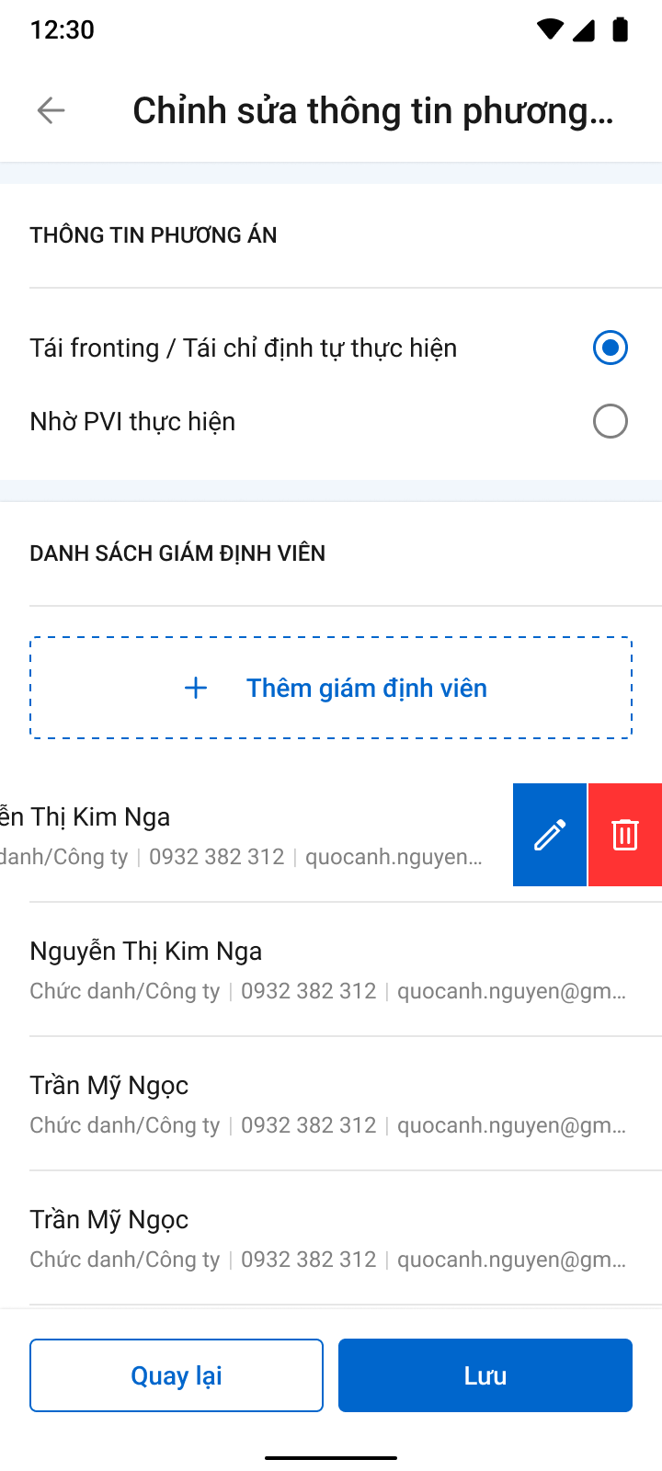

###### Mô tả màn hình

|  |  |  |  |
| --- | --- | --- | --- |
| **STT** | **Trường**  **thông tin** | **Kiểu điều khiển** | **Mô tả** |
|  |  | Button | * Cho phép xóa thông tin nhà phương án * Click 🡺 hệ thống hiển thị popup xác nhận xóa |
| * Các trường giống với thêm mới *phương án giám định*, cho phép chỉnh sửa | | | |

##### Phê duyệt/Trả lại Phương án giám định

###### Màn hình

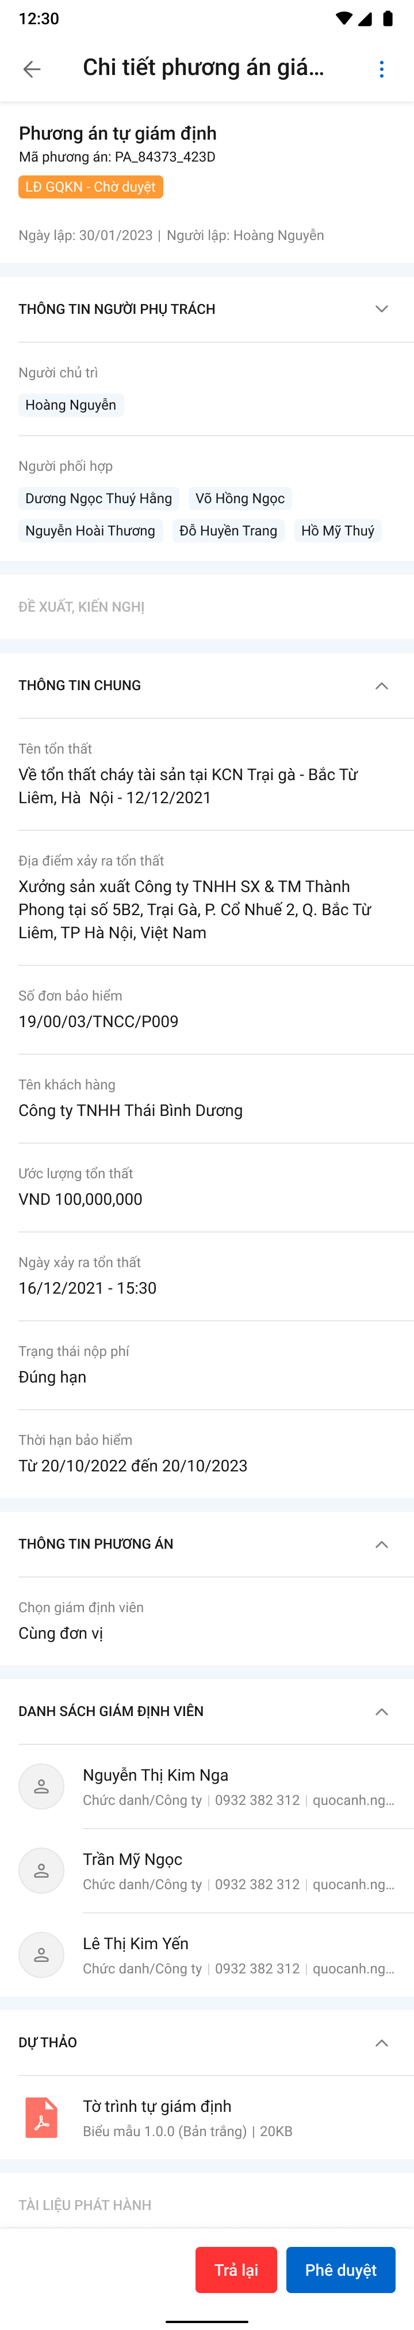

Màn hình Phê duyệt/ Trả lại phương án - Role Lãnh đạo GQKN

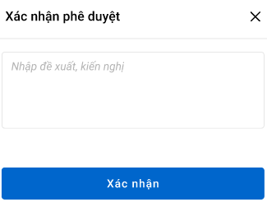

Pop up xác nhận phê duyệt



Pop up xác nhận trả lại

###### Mô tả màn hình

|  |  |  |  |
| --- | --- | --- | --- |
| **STT** | **Trường**  **thông tin** | **Định dạng** | **Mô tả** |
| Màn hình phê duyệt | | | |
| 1 |  | Button | * Nhấn vào button 🡺 hiển thị popup xác nhận Trả lại |
| 2 |  | Button | * Nhấn vào button 🡺 hiển thị popup xác nhận Phê duyệt |
| 3 | Các trường thông tin còn lại giống với mô tả mục xem chi tiết | | |
| Màn hình popup xác nhận Phê duyệt | | | |
| 4 |  | Textarea | * Nhập đề xuất kiến nghị |
| 5 |  | Button | * Bấm xác nhận, hệ thống hiển thị thông báo “*Phê duyệt Phương án giám định thành công*” trên góc phải màn hình |
| 6 |  | Icon | * Tắt popup để dừng việc xác nhận chuyển xử lý * Cập nhật trạng thái Phòng ban – Chuyển xử lý |
| Màn hình popup Trả lại | | | |
| 7 |  | Textarea | * Nhập đề xuất kiến nghị |
| 8 |  | Button | * Bấm xác nhận, hệ thống hiển thị thông báo “*Trả lại Phương án giám định thành công”* trên góc phải màn hình * Cập nhật trạng thái Phòng ban – Trả lại. |
| 9 |  | Icon | * Tắt popup để dừng việc xác nhận trả lại |

#### Tự giám định khác đơn vị

##### Thêm mới phương án

###### Màn hình

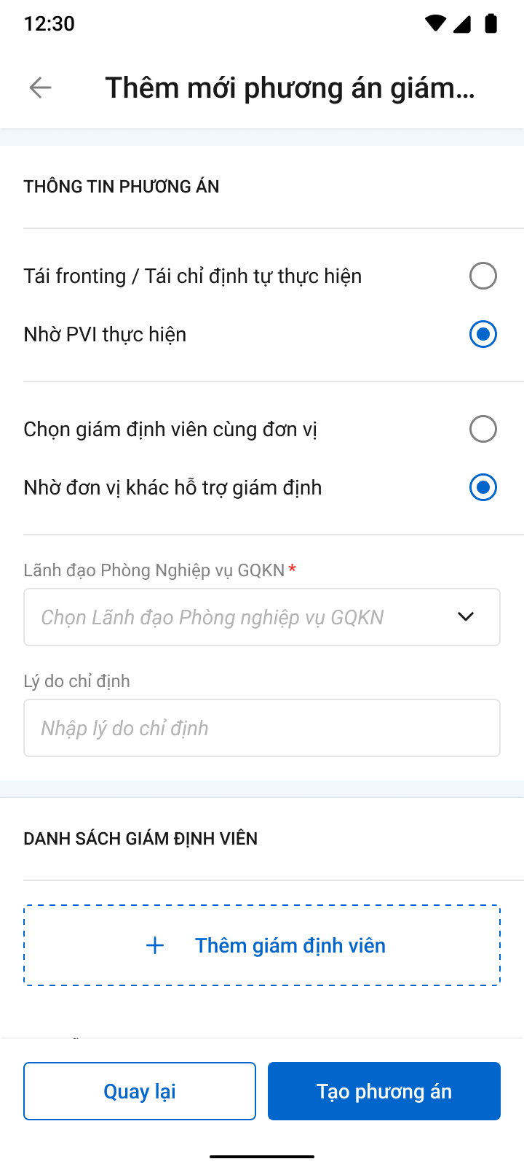

*Màn hình thêm mới Phương án GĐ khác đơn vị*

###### Mô tả màn hình

|  |  |  |  |  |  |
| --- | --- | --- | --- | --- | --- |
| **STT** | **Trường**  **thông tin** | **Kiểu điều khiển** | **Kiểu dữ liệu** | **Bắt buộc** | **Mô tả** |
| 1 | Lãnh đạo Phòng nghiệp vụ GQKN | Dropdownlist | Input | Có | * Load user lãnh đạo có mã đơn vị = 31, 32 và mã chức vụ = 03, 04 * Dữ liệu lấy tại: Bảng user_infor * Dữ liệu lưu tại: pa_gdinh_ctu. ma_lanhdao_gqkn |
| 2 | Lý do chỉ định | TextArea | Input | Có | * Chỉ hiển thị trong trường hợp tích chọn Nhờ đơn vị khác giám định * Giới hạn 500 ký tự, chặn từ ký tự 501 * Dữ liệu lưu tại: pa_gdinh_ct. ly_do_thue |
| * Các trường thông tin còn lại giống mô tả mục Thêm mới tự giám định – cùng đơn vị | | | | | |

##### Xem thông tin phương án giám định

###### Màn hình

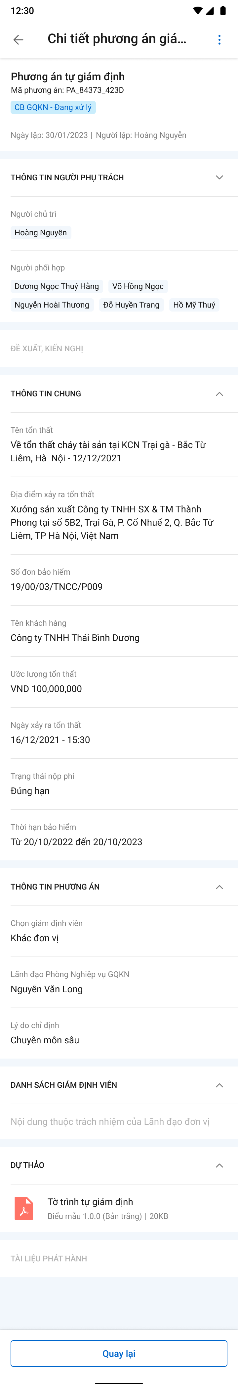

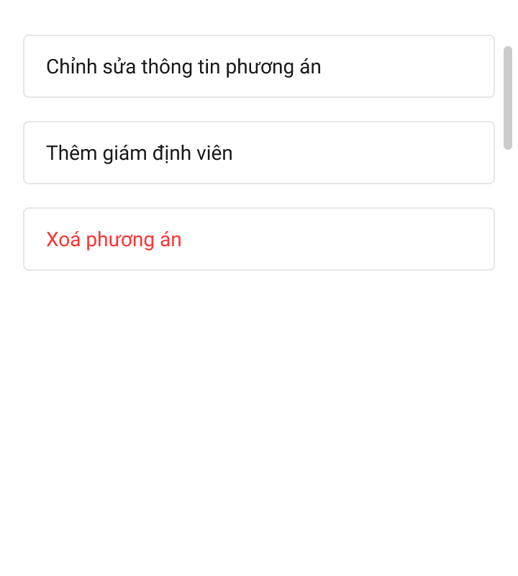

*Màn hình chọn chức năng*

###### Mô tả màn hình

|  |  |  |  |
| --- | --- | --- | --- |
| **STT** | **Trường**  **thông tin** | **Định dạng** | **Mô tả** |
| Thông tin phương án | | | |
| 1 | Chọn giám định viên: Khác đơn vị | Label | * Hiển thị tên của loại phương án GĐ tự giám định cùng đơn vị |
| 2 | Lãnh đạo phòng nghiệp vụ GQKN | Label | * Họ tên LĐ phòng nghiệp vụ GQKN |
| 3 | Lý do chỉ định | Label | * Lý do chỉ định |
|  | Các trường thông tin còn lại giống mục Xem thông tin PAGĐ – Cùng đơn vị | | |

Màn hình chọn chức năng

|  |  |  |  |
| --- | --- | --- | --- |
| **STT** | **Trường**  **thông tin** | **Định dạng** | **Mô tả** |
|  | Chỉnh sửa thông tin phương án | Hypelink | * Click 🡪 Chuyển đến màn hình Chỉnh sửa thông tin phương án |
|  | Thêm giám định viên | Hypelink | * Click 🡪 Chuyển đến màn hình thêm giám định viên |
|  | Xoá phương án | Hypelink | * Click 🡪 mở popup xác nhận xóa phương án |

##### Chỉnh sửa phương án

###### Màn hình

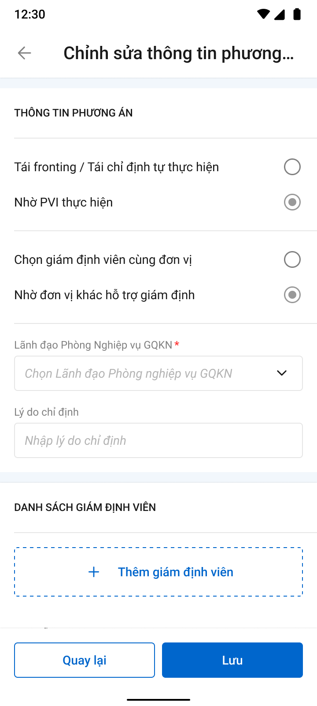

###### Mô tả màn hình

|  |  |  |  |
| --- | --- | --- | --- |
| **STT** | **Trường**  **thông tin** | **Kiểu điều khiển** | **Mô tả** |
| 1 |  | Button | * Cho phép xóa thông tin nhà phương án * Click 🡺 hệ thống hiển thị popup xác nhận xóa |
| * Các trường giống với thêm mới *phương án giám định*, cho phép chỉnh sửa | | | |

##### Thêm giám định viên

###### Màn hình



*Màn hình thêm GĐV*

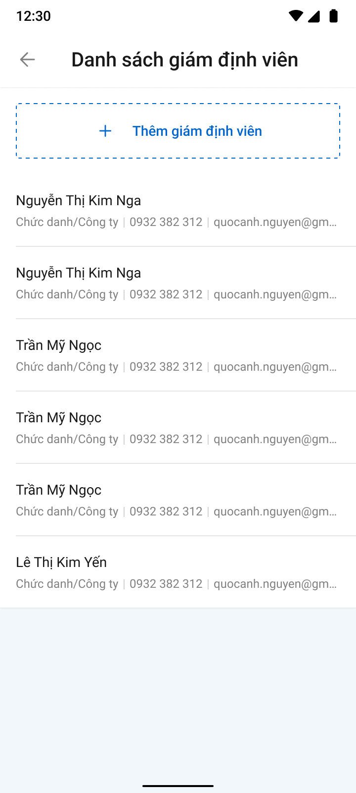

*Màn hình chọn GĐV*

###### Mô tả màn hình

|  |  |  |  |  |  |
| --- | --- | --- | --- | --- | --- |
| * **Màn hình thêm GĐV** | | | | | |
|  | Giám định viên | Droplist | Input |  | * Load user chuyên viên có mã phòng = mã phòng của user phụ trách * Hiển thị tất cả danh sách nhân sự thuộc phòng ban đang xử lý hồ sơ trong dropdownlist * Dữ liệu lấy tại: user_infor.ma_user * Dữ liệu lưu tại: pa_gdinh_ct. ma_user_gdinh |
|  | Số điện thoại | Label | Output |  | Hiển thị SĐT theo thông tin GĐV đã chọn, được sửa |
|  | Email | Label | Output |  | Hiển thị Email theo thông tin GĐV đã chọn, được sửa |
|  | Chức danh | Label | Output |  | Hiển thị Chức danh theo thông tin GĐV đã chọn, được sửa |
|  |  | Button |  |  | Click button 🡪 Hủy bỏ thao tác |
|  |  | Button |  |  | Click button 🡪 Lưu GĐV |

##### Phê duyệt (Phân công GĐV)/Trả lại Phương án giám định

###### Màn hình

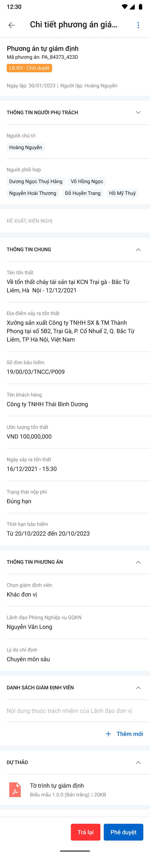

*Màn hình Phê duyệt/Trả lại*

 

*Popup xác nhận trả lại Popup xác nhận phê duyệt*

###### Mô tả màn hình

|  |  |  |  |
| --- | --- | --- | --- |
| **STT** | **Trường**  **thông tin** | **Định dạng** | **Mô tả** |
| Màn hình Phê duyệt/Trả lại | | | |
| 1 |  |  | * Chọn GĐV thuộc đơn vị của Lãnh đạo Phòng nghiệp vụ GQKN. Click vào để hiển thị màn hình Chọn giám định viên |
| 2 |  |  | * Hiển thị họ và tên, số điện thoại và email giám định viên sau khi chọn |
| 3 | Các trường thông tin còn lại giống với mô tả mục Xem thông tin PAGĐ – Cùng đơn vị | | |

#### Chỉ định công ty giám định

##### Thêm mới phương án

###### Màn hình

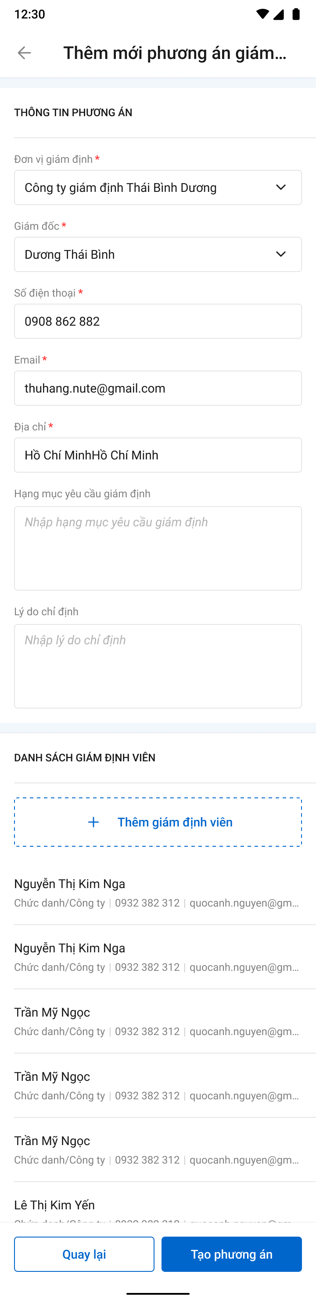

*Màn hình thêm phương án*

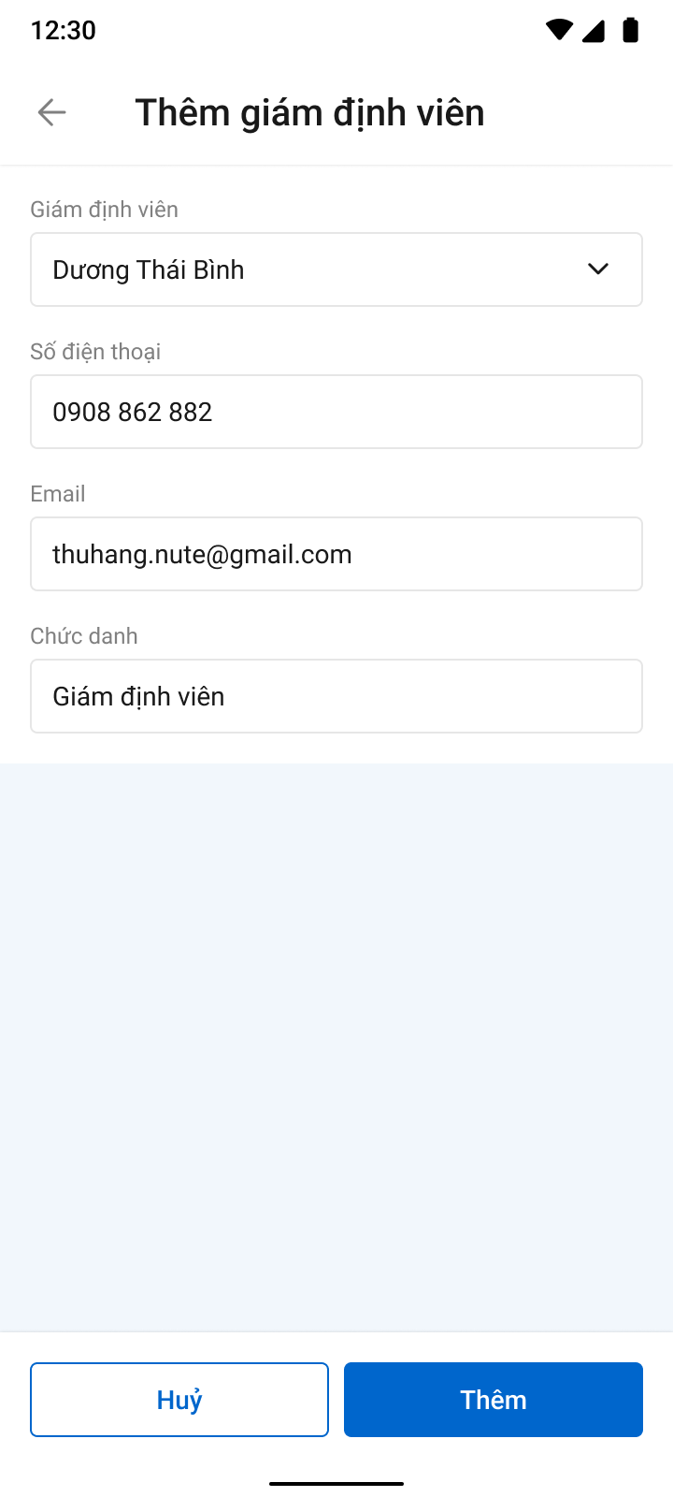

*Màn hình thêm giám định viên*

###### Mô tả màn hình

|  |  |  |  |  |  |  |
| --- | --- | --- | --- | --- | --- | --- |
| **STT** | **Trường**  **thông tin** | **Kiểu điều khiển** | **Kiểu dữ liệu** | **Bắt buộc** | **Giá trị mặc định** | **Mô tả** |
| 1. 1 | Tên phương án |  |  |  |  | * Hiển thị tên loại phương án giám định với điều kiện loai_pan = 3 |
| **Thông tin phương án** | | | | | | |
| 1. 1 | Đơn vị giám định | Dropdownlist | Input | Có | Trống | * Lựa chọn đơn vị giám định từ danh mục quản lý thành viên trong hệ thống, chỉ cho phép chọn 1 * Cho phép nhập tìm kiếm, giới hạn 250 ký tự, chặn từ ký tự 251 * Dữ liệu lấy tại bảng: dm_congty.ten_kh * Dữ liệu lưu tại bảng: pa_gdinh_ctu. ma_cty_gdinh |
| 1. 2 | Giám đốc | Dropdownlist | Input | Có |  | * Hệ thống load ra danh sách các user thuộc đơn vị giám định đã được chọn * Dữ liệu lấy tại: dm_congty.giam_doc * Dữ liệu lưu tại: pa_gdinh_ct. ten_gdoc |
| 1. 3 | Số điện thoại | Number | Input | Có |  | * Hệ thống tự điền thông tin số điện thoại tương ứng với Công ty giám định đã chọn, cho phép chỉnh sửa * Cho phép nhập dạng số (0-9), kí tự dấu chấm, dấu đóng ngoặc, mở ngoặc, dấu gạch ngang, dấu cộng * Giới hạn từ 5 - 20 ký tự. Chặn ký tự 21 * Dữ liệu lấy tại: dm_congty.dien_thoai * Dữ liệu lưu tại: pa_gdinh_ct.dienthoai |
| 1. 4 | Email | Textbox | Input | Có |  | * Hệ thống tự điền thông tin email tương ứng với Công ty giám định đã chọn, cho phép chỉnh sửa * Định danh email:   + Bắt buộc phải có đuôi @  + Chỉ được phép sử dụng các chữ cái (a-z), (A-Z), số (0-9) và dấu (.)   * Giới hạn 50 ký tự, chặn từ ký tự 51 * Dữ liệu lấy tại: dm_congty.email * Dữ liệu lưu tại: pa_gdinh_ct.email |
| 1. 5 | Địa chỉ | Textbox | Input | Có |  | * Hệ thống tự điền thông tin số điện thoại tương ứng với Công ty giám định đã chọn, cho phép chỉnh sửa * Giới hạn 250 ký tự, chặn từ ký tự 251 * Dữ liệu lấy tại: dm_congty.dia_chi * Dữ liệu lưu tại: pa_gdinh_ct.diachi |
| 1. 12 | Hạng mục yêu cầu giám định | Textarea | Input | Không |  | * Cho phép nhập lý do chỉ định * Giới hạn 2500 ký tự, chặn từ ký tự 2501 * Dữ liệu lưu tại: pa_gdinh_ctu .hangmuc_yeucau_gd |
| 1. 11 | Lý do chỉ định | Textbox | Input | Không |  | * Cho phép nhập lý do chỉ định * Giới hạn 500 ký tự, chặn từ ký tự 501 * Dữ liệu lưu tại: pa_gdinh_ct. ly_do_thue |
| * Các trường thông tin còn lại giống mô tả mục Thêm mới tự giám định – cùng đơn vị | | | | | | |



##### Xem thông tin Phương án giám định – Cán bộ GQKN

###### Màn hình

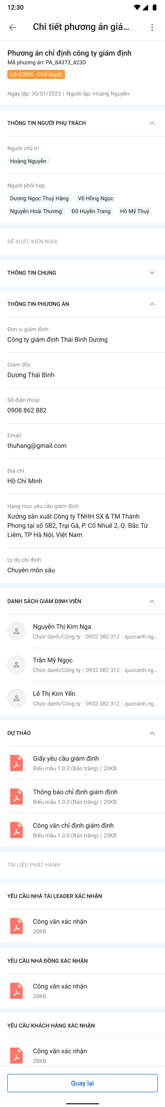

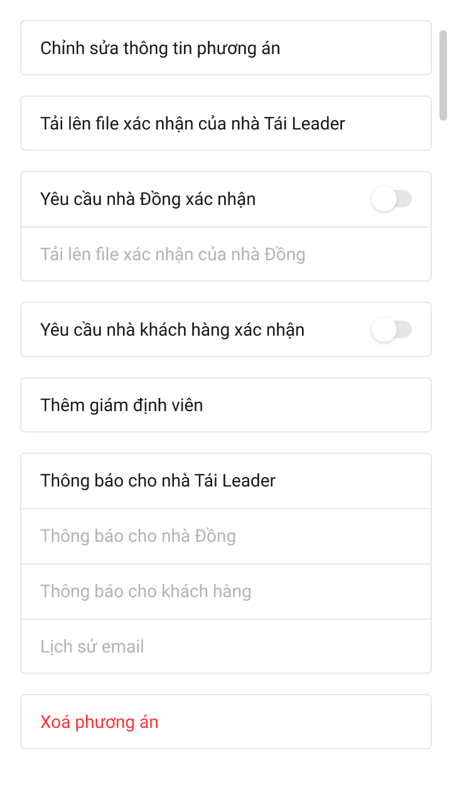

*Màn hình chọn chức năng*

###### Mô tả màn hình

|  |  |  |  |
| --- | --- | --- | --- |
| **STT** | **Trường**  **thông tin** | **Định dạng** | **Mô tả** |
| Thông tin phương án | | | |
|  | Đơn vị giám định | Label | * Tên đơn vị thực hiện giám định |
|  | Giám đốc | Label | * Họ tên giám đốc đơn vị giám định |
|  | SĐT | Label | * Số điện thoại đơn vị giám định |
|  | Email | Label | * Email đơn vị giám định |
|  | Địa chỉ | Label | * Địa chỉ đơn vị giám định |
|  | Hạng mục yêu cầu giám định | Label | * Hạng mục yêu cầu giám định |
|  | Lý do chỉ định | Label | * Lý do chỉ định |
|  | Các trường thông tin còn lại giống mục Xem thông tin PAGĐ – Cùng đơn vị | | |

Màn hình chọn chức năng

|  |  |  |  |
| --- | --- | --- | --- |
| **STT** | **Trường**  **thông tin** | **Định dạng** | **Mô tả** |
|  | Chỉnh sửa thông tin phương án | Hypelink | * Click 🡪 Chuyển đến màn hình Chỉnh sửa thông tin phương án |
|  | Tải lên file xác nhận của nhà Tái Leader | Hypelink | * Click 🡪 Chuyển đến màn hình Tải lên file xác nhận của nhà Tái Leader |
|  | Yêu cầu nhà Đồng xác nhận | On-off | * Bật/tắt chức năng gửi nhà Đồng xác nhận |
|  | Tải lên file xác nhận của nhà Đồng | Hypelink | * Click 🡪 Chuyển đến màn hình Tải lên file hợp đồng thuê chuyên gia |
|  | Yêu cầu KH xác nhận | On-off | * Bật/tắt chức năng gửi KH xác nhận |
|  | Thêm giám định viên | Hypelink | * Click 🡪 Chuyển đến màn hình thêm giám định viên |
|  | Thông báo cho nhà Tái Leader | Hypelink | * Click 🡪 Chuyển đến màn hình Thông báo cho nhà Tái Leader |
|  | Thông báo cho nhà Đồng | Hypelink | * Click 🡪 Chuyển đến màn hình Thông báo cho nhà Đồng |
|  | Thông báo cho Khách hàng | Hypelink | * Click 🡪 Chuyển đến màn hình Thông báo cho Khách hàng |
|  | Lịch sử email | Hypelink | * Click 🡪 Chuyển đến màn hình Lịch sử email |
|  | Xoá phương án | Hypelink | * Click 🡪 mở popup xác nhận xóa phương án |

##### Chỉnh sửa phương án

###### Màn hình

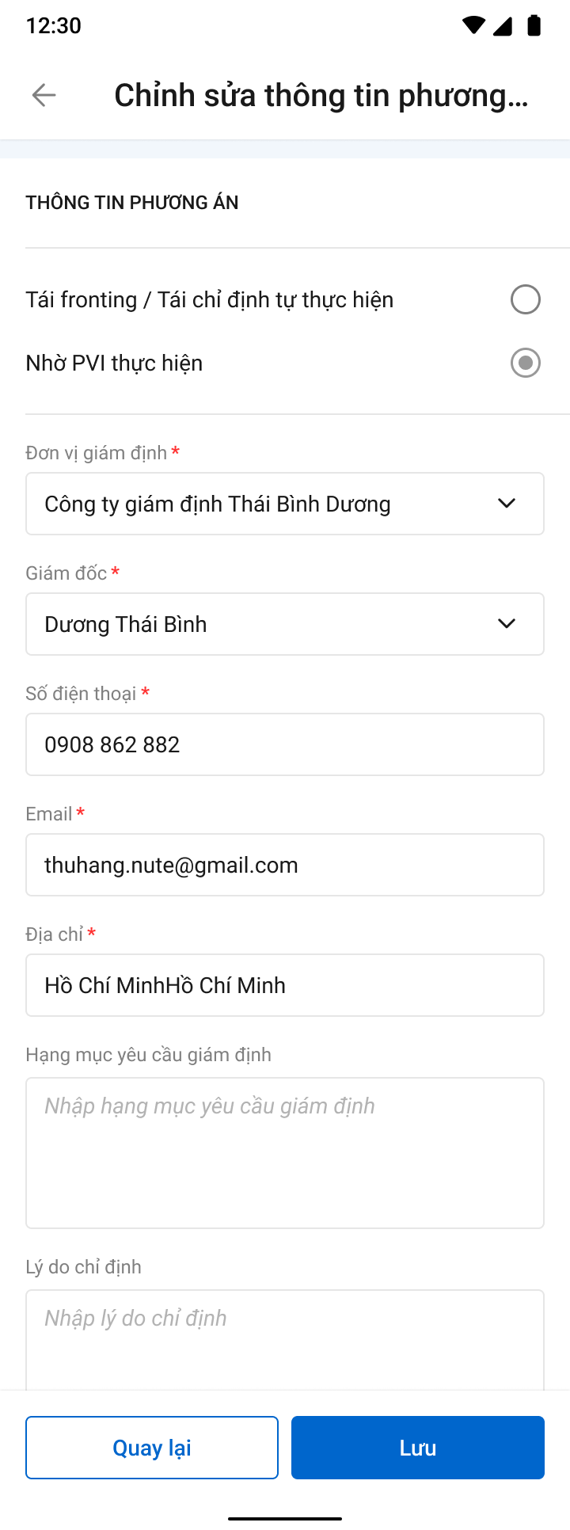

###### Mô tả màn hình

|  |  |  |  |
| --- | --- | --- | --- |
| **STT** | **Trường**  **thông tin** | **Kiểu điều khiển** | **Mô tả** |
| 1 |  | Button | * Cho phép xóa thông tin nhà phương án * Click 🡺 hệ thống hiển thị popup xác nhận xóa |
| * Các trường giống với thêm mới *phương án giám định*, cho phép chỉnh sửa | | | |

##### Thêm giám định viên

###### Màn hình



*Màn hình thêm GĐV*

**

*Màn hình chọn GĐV*

###### Mô tả màn hình

|  |  |  |  |  |  |
| --- | --- | --- | --- | --- | --- |
| * **Màn hình thêm GĐV** | | | | | |
|  | Giám định viên | Droplist | Input |  | * Load user chuyên viên có mã phòng = mã phòng của user phụ trách * Hiển thị tất cả danh sách nhân sự thuộc phòng ban đang xử lý hồ sơ trong dropdownlist * Dữ liệu lấy tại: user_infor.ma_user * Dữ liệu lưu tại: pa_gdinh_ct. ma_user_gdinh |
|  | Số điện thoại | Label | Output |  | Hiển thị SĐT theo thông tin GĐV đã chọn, được sửa |
|  | Email | Label | Output |  | Hiển thị Email theo thông tin GĐV đã chọn, được sửa |
|  | Chức danh | Label | Output |  | Hiển thị Chức danh theo thông tin GĐV đã chọn, được sửa |
|  |  | Button |  |  | Click button 🡪 Hủy bỏ thao tác |
|  |  | Button |  |  | Click button 🡪 Lưu GĐV |

##### Xác nhận hộ khách hàng – Cán bộ GQKN

###### Màn hình

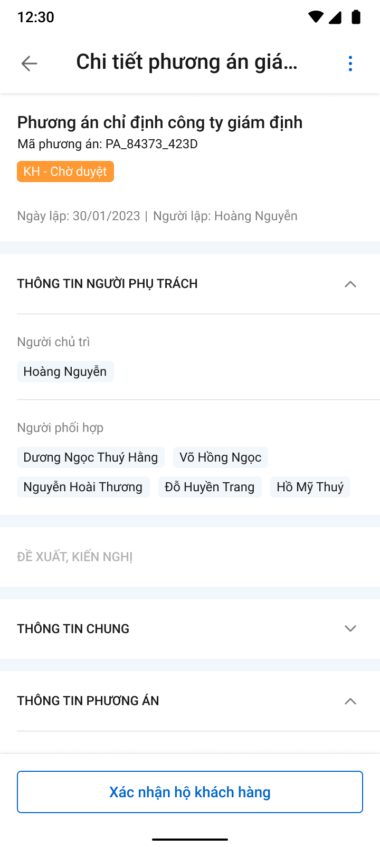

Màn hình xác nhận hộ khách hàng

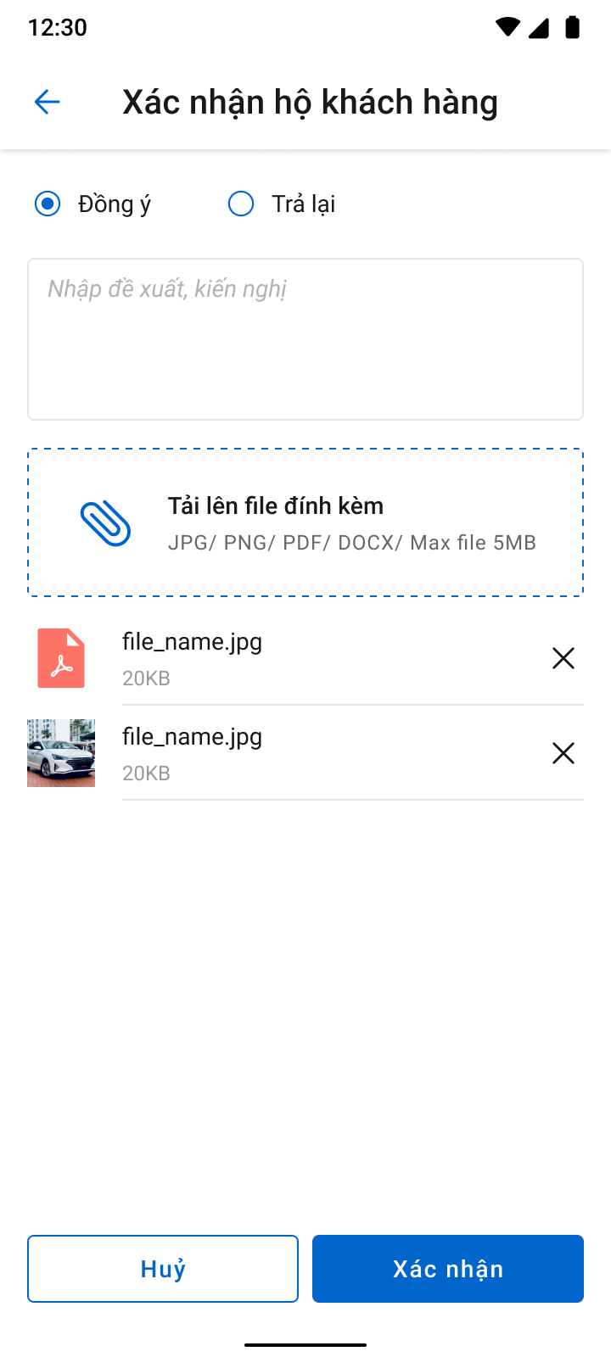

*Màn hình xác nhận Phê duyệt/Trả lại*

###### Mô tả màn hình

|  |  |  |  |
| --- | --- | --- | --- |
| **STT** | **Trường**  **thông tin** | **Định dạng** | **Mô tả** |
| Màn hình Xác nhận hộ khách hàng | | | |
| 1 |  | Button | * Nhấn vào button 🡺 chuyển sang màn hình xác nhận Phê duyệt/Trả lại |
| 2 | Các trường thông tin còn lại giống với mô tả mục Xem thông tin PAGĐ – Chỉ định CTGĐ | | |
| Màn hình xác nhận Phê duyệt/Trả lại | | | |
| 3 |  | Icon | * Cho phép quay lại màn hình Xác nhận hộ khách hàng |
| 4 |  | Label | * Hiển thị tên Xác nhận hộ khách hàng |
| 5 |  | Radio Button | * Lựa chọn Phê duyệt/Trả lại |
| 6 |  | Button | * Click vào hiển thị 3 lựa chọn để tải file đính kèm: Hình ảnh, Chụp ảnh, File trên máy |
| 7 |  | File | * Hiển thị tên tài liệu, dung lượng và định dạng file |
| 8 |  | Icon | * Xóa file đính kèm đã tải lên |
| 9 |  | Button | * Bấm Hủy để quay lại màn hình Xác nhận hộ khách hàng |
| 10 |  | Button | * Bấm xác nhận để chuyển sang màn hình sau khi Phê duyệt/Trả lại thành công |

##### Xác nhận của nhà Tái leader

###### Màn hình

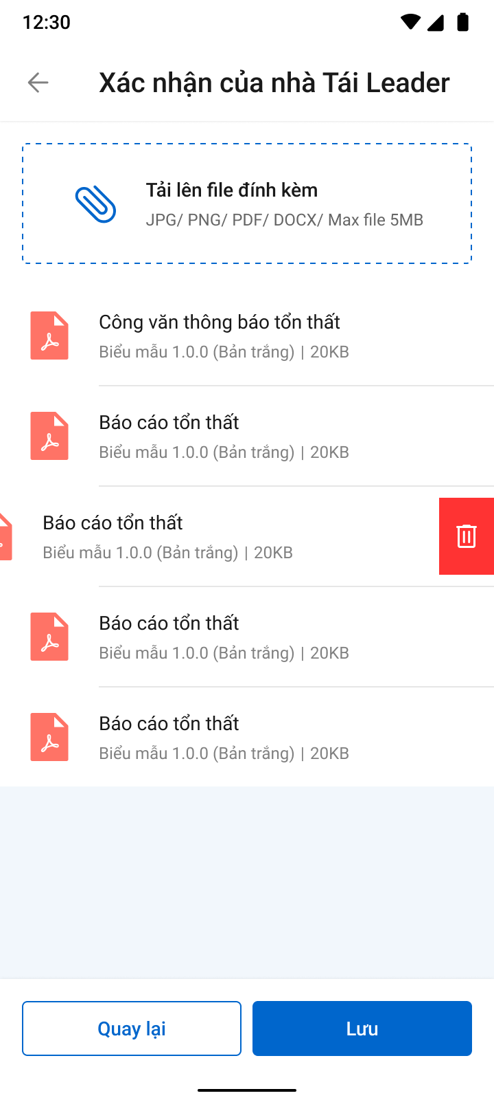

###### Mô tả màn hình

|  |  |  |  |
| --- | --- | --- | --- |
| **STT** | **Trường**  **thông tin** | **Kiểu điều khiển** | **Mô tả** |
|  |  | Button | * Cho phép người dùng tải file đính kèm định dạng PDF, PNG, JPG, JPEG, XLS, XLSX, DOC, DOCX, TEXT * Cho phép chọn nhiều file tải lên, không giới hạn số file, Giới hạn tổng dung lượng của tất cả các file là 10MB * Hệ thống sẽ tiến hành kiểm tra các file tải lên, cảnh báo nếu không hợp lệ * Khi click chọn tải lên, hệ thống hiển thị bottom sheet yêu cầu chọn nơi cần tải      * Sau khi chọn file cần tải, chọn thư mục để lưu file (danh mục thư mục đã được khai báo trong hệ thống) |
|  |  | File | * Hiển thị các file được tải vào thư mục, kéo dòng dữ liệu sang trái và chọn  nếu muốn xóa file * Đối với các file dạng ảnh: PDF, PNG, JPG, JPEG thì có thể xem trực tiếp trên hệ thống * Đối với định dạng file như XLS, XLSX, DOC, DOCX, TEXT thì người dùng phải tải file về mới có thể đọc dữ liệu trong file |
|  |  | Button | * Click button 🡪 đóng màn hình chỉnh sửa, không lưu dữ liệu |
|  |  | Button | * Click button 🡪 Lưu thông tin |

##### Xác nhận của nhà Đồng

###### Màn hình

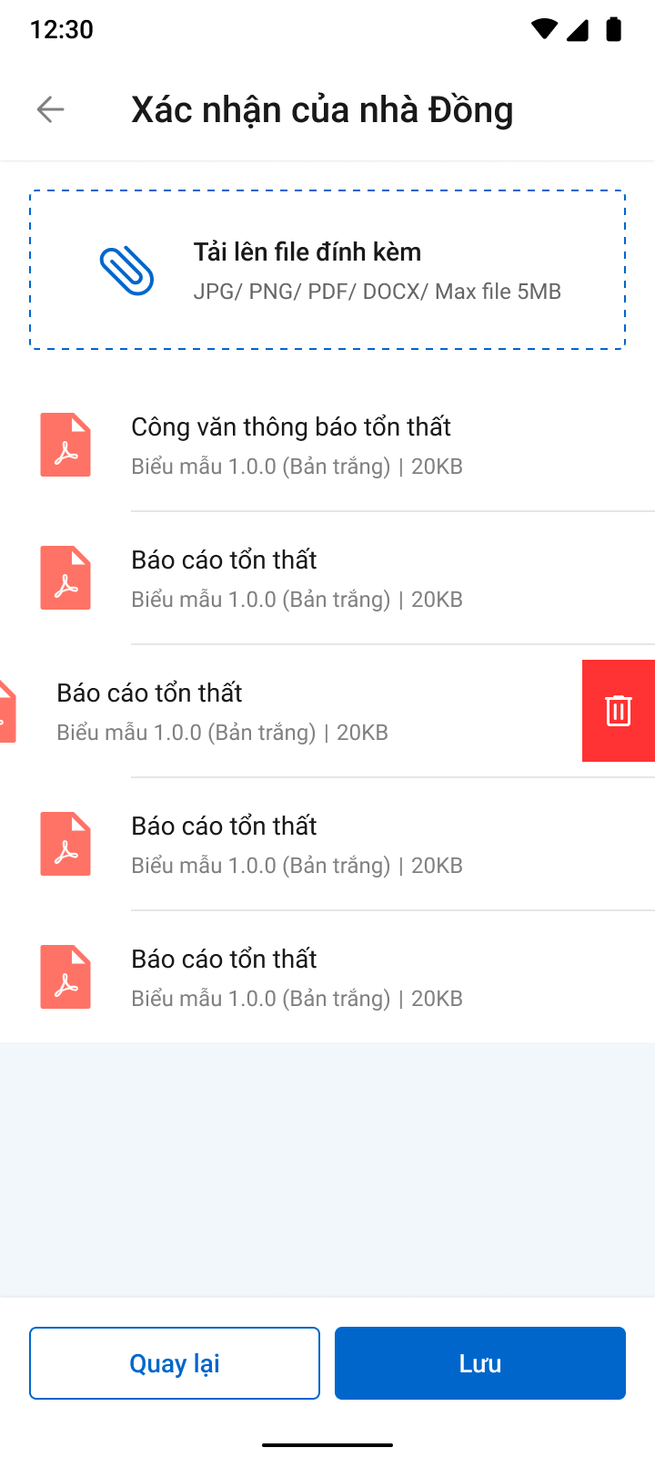

###### Mô tả màn hình

Mô tả giống mục Xác nhận của nhà Tái leader

##### Gửi thông báo cho nhà Tái leader/nhà Đồng/Khách hàng

###### Màn hình

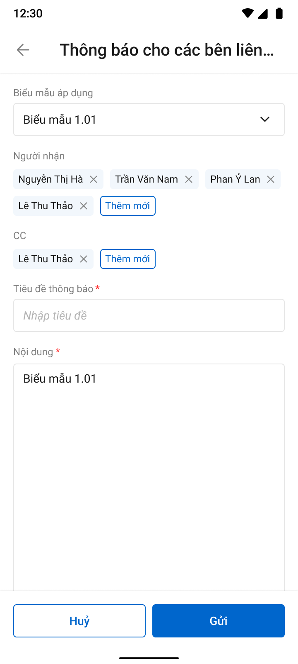

###### Mô tả màn hình

Mô tả giống mục Thông báo cho nhà Đồng- D2 lập báo cáo tổn thất

##### Chuyển xử lý/Phê duyệt (Phân công GĐV)/Trả lại

###### Màn hình

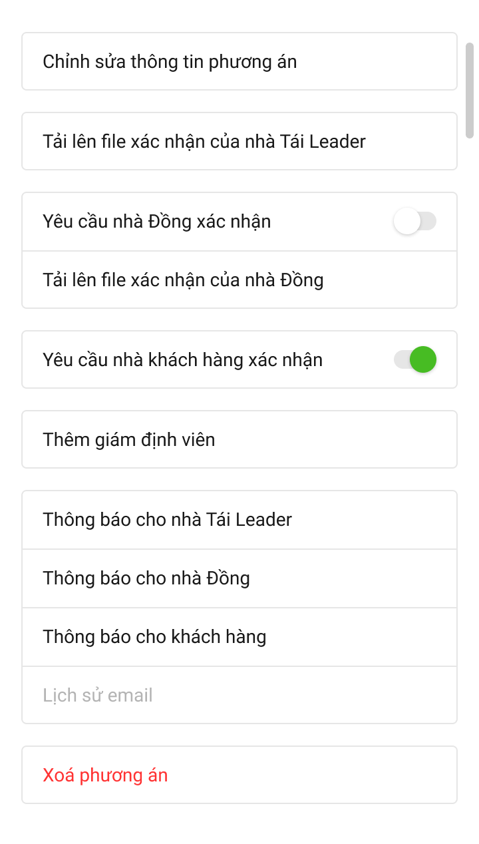

*Màn hình xác nhận cần KH/nhà Đồng xác nhận*

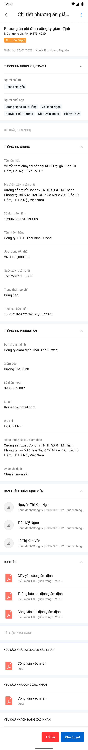

*Màn hình Phê duyệt/Trả lại của LĐ GQKN*

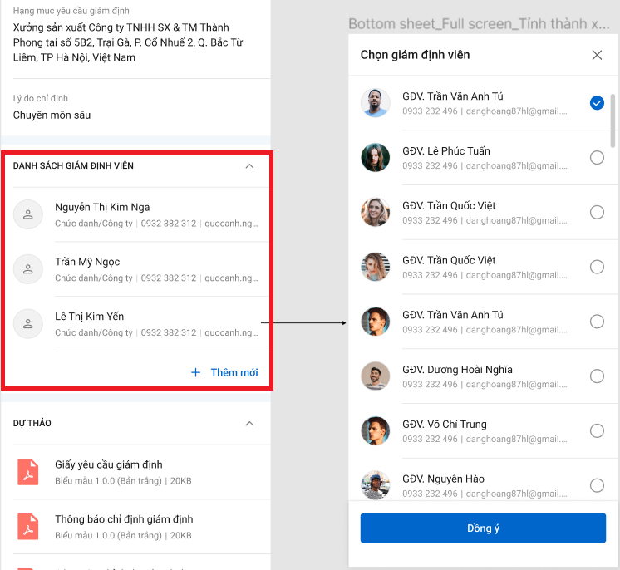

*Màn hình phân công của Giám đốc đơn vị giám định*



Pop up xác nhận phê duyệt



Pop up xác nhận trả lại

###### Mô tả màn hình

|  |  |  |  |
| --- | --- | --- | --- |
| **STT** | **Trường**  **thông tin** | **Định dạng** | **Mô tả** |
| Màn hình Phê duyệt/Trả lại | | | |
| 1 |  |  | * Chọn GĐV thuộc đơn vị giám định. Click vào để hiển thị màn hình Chọn giám định viên |
| 2 |  |  | * Hiển thị họ và tên, số điện thoại và email giám định viên sau khi chọn |
| 3 | Các trường thông tin còn lại giống với mô tả mục Xem thông tin PAGĐ – Cùng đơn vị | | |
| Popup chọn giám định viên | | | |
| 4 |  |  | * Hiển thị tên popup Chọn giám định viên |
| 5 |  |  | * Tắt popup để dừng việc Chọn giám định viên * Cập nhật họ và tên, số điện thoại và email giám định viên |
| 6 |  |  | * Tìm kiếm giám định viên theo họ và tên |
| 7 |  |  | * Họ và tên, email, SĐT giám định viên thuộc phân đơn vị giám định đã được chọn từ phương án. |
| 8 |  |  | * Hiển thị giám định viên được chọn * Được chọn nhiều GĐV |

#### Thuê chuyên gia

##### Thêm mới phương án

###### Màn hình

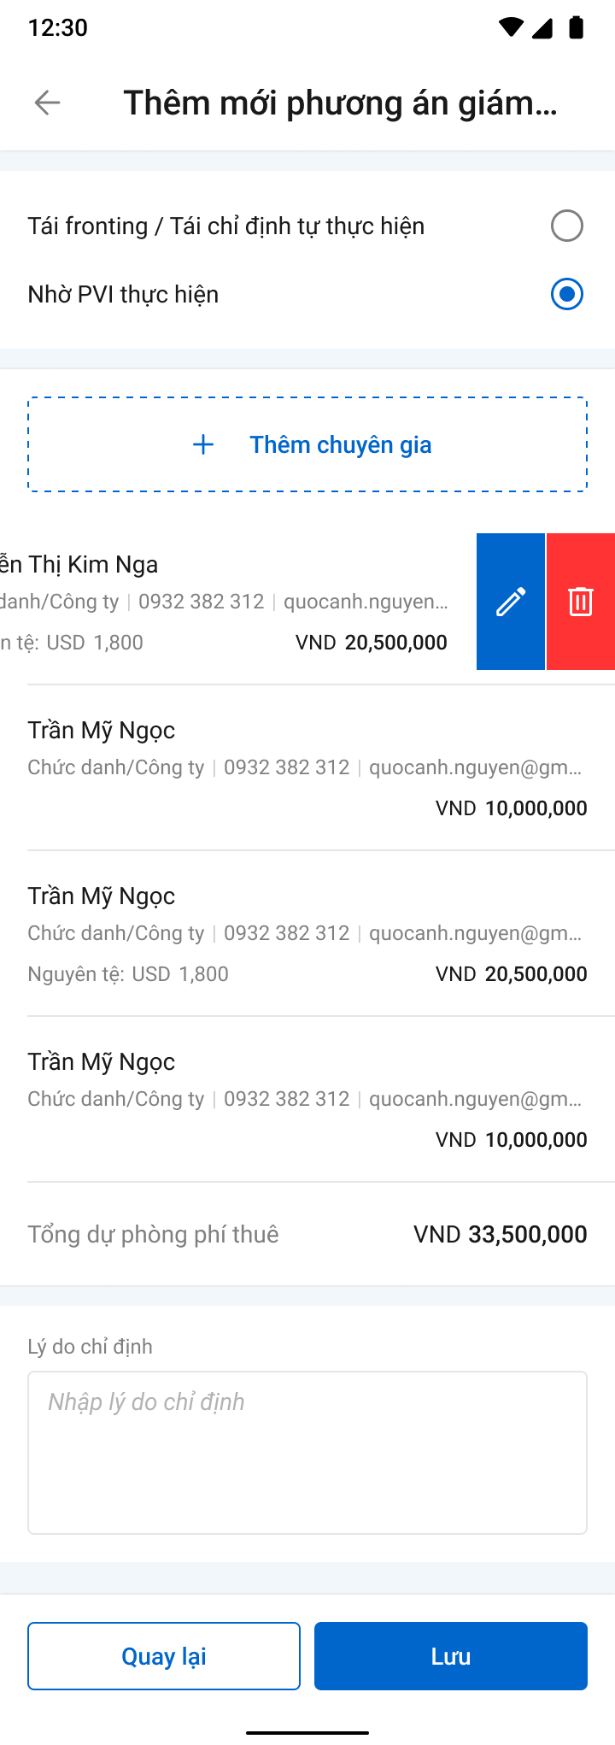

*Màn hình thêm mới phương án giám định*

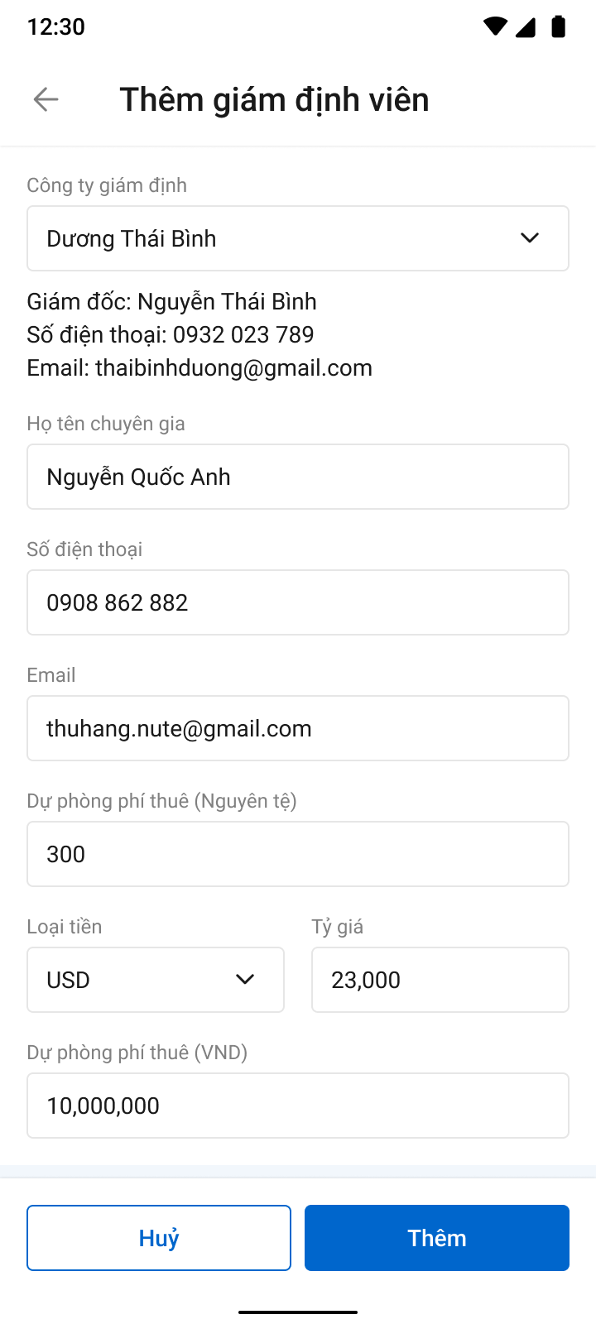

Màn hình thêm mới GĐV

###### Mô tả màn hình

|  |  |  |  |  |  |
| --- | --- | --- | --- | --- | --- |
| **STT** | **Trường**  **thông tin** | **Kiểu điều khiển** | **Kiểu dữ liệu** | **Bắt buộc** | **Mô tả** |
|  | Thêm mới phương án giám định |  |  |  | * Tên chức năng |
| * **Màn hình thêm mới PAGĐ** | | | | | |
|  | Tái fronting/ Tái chỉ định tự thực hiện | Radio |  |  | * Chỉ hiển thị đối với đơn có Tái fronting * Cho phép tích chọn Tái fronting/ Tái chỉ định tự thực hiện |
|  | Nhờ PVI lập | Radio |  |  | * Chỉ hiển thị đối với đơn có Tái fronting * Cho phép tích chọn Nhờ PVI lập |
|  | Tổng cộng (của số tiền quy đổi VND) | Label Column | Output |  | * Hệ thống tự tính tổng của số tiền quy đổi, không được sửa   + Nếu cột loại tiền là cùng VND:   Phân cách dấu hàng nghìn bằng dấu ".".Dấu thập phân bằng dấu ","   * + Nếu cột loại tiền là cùng USD:   Phân cách dấu hàng nghìn bằng dấu "," .Dấu thập phân bằng dấu ".”   * + Nếu cột loại không cùng đơn vị tiền tệ: * Phân cách dấu hàng nghìn bằng dấu “.”. Dấu thập phân bằng dấu “,”. |
|  | Lý do đề xuất chuyên gia | Textbox | Input | Có | * Cho phép nhập lý do đề xuất chuyên gia * Giới hạn 250 ký tự, chặn từ ký tự 251 * Dữ liệu lưu tại: pa_gdinh_ctu. ly_do_thue |
|  |  | icon | Output | Có | * Cho phép thêm mới thông tin chuyên gia * Click 🡺 hệ thống hiển thị thêm một dòng trắng |
|  |  | Button |  |  | * Click button 🡪 Chuyển đến màn hình sửa thông tin GĐV |
|  |  | Button |  |  | * Click button 🡪 Mở popup xác nhận xóa GĐV |
|  | Đơn bảo hiểm có Tái leader | Button | Input |  | * Cho phép tải file lên hệ thống * Cho phép tải nhiều file, giới hạn mỗi lần tải file là 20MB * Bắt buộc tải file khi kiểm tra đơn bảo hiểm có tái leader ( kiểm tra ở luồng D2 – Tiếp nhận và Lập BCTT, màn hình danh sách Tái bảo hiểm) * Nếu không có nhà tái leader thì nút tải file bị disable |
|  | Hợp đồng thuê chuyên gia | Button | Input | Có | * Cho phép tải file lên hệ thống * Cho phép tải nhiều file, giới hạn mỗi lần tải file là 20MB * Enable nút tải file khi phương án giám định đã được TCT duyệt |
| * **Màn hình thêm giám định viên** | | | | | |
|  | Công ty giám định |  | Input | Không | * Trường hợp CB PVI lập: * Kiểu điều khiển là dropdownlist * Lựa chọn công ty giám định từ danh mục quản lý thành viên trong hệ thống, chỉ cho phép chọn 1 * Cho phép nhập tìm kiếm, giới hạn 250 ký tự, chặn từ ký tự 251 * Sau khi chọn, Hệ thống điền các thông tin công ty GĐ bao gồm: Giám đốc, số điện thoại, email và cho phép sửa * Dữ liệu lấy tại: dm_congty * Dữ liệu lưu tại: pa_gdinh_ct. ma_cty * Trường hợp CTGĐ lập: * Hiển thị mặc định là công ty giám định của user đăng nhập * Dữ liệu lấy tại bảng: * Dữ liệu lưu tại bảng: pa_gdinh_ct. ma_cty |
|  | Họ tên chuyên gia | Textbox | Input | Có | * Nhập thông tin họ tên chuyên gia * Giới hạn 250 ký tự, chặn từ ký tự 251 * Dữ liệu lưu tại bảng: pa_gdinh_ct. ten_chuyengia |
|  | Số điện thoại | Number | Input | Có | * Nhập thông tin số điện thoại của chuyên gia * Cho phép nhập dạng số (0-9), kí tự dấu chấm, dấu đóng ngoặc, mở ngoặc, dấu gạch ngang, dấu cộng * Giới hạn từ 5 - 20 ký tự. Chặn ký tự 21 * Dữ liệu lưu tại bảng: pa_gdinh_ct.dienthoai |
|  | Email | Textbox | Input | Có | * Nhập thông tin Email của chuyên gia * Định danh email:   + Bắt buộc phải có đuôi @  + Chỉ được phép sử dụng các chữ cái (a-z), (A-Z), số (0-9) và dấu (.)   * Giới hạn 50 ký tự, chặn từ ký tự 51 * Dữ liệu lưu tại bảng: pa_gdinh_ct.email |
|  | Dự phòng phí thuê (Nguyên tệ) | Number | Input | Có | * Phân cách đơn vị tiền tệ theo cột loại tiền:   + Nếu loại tiền là VND:   Phân cách dấu hàng nghìn bằng dấu ".".Dấu thập phân bằng dấu ","   * + Nếu loại tiền là USD:   Phân cách dấu hàng nghìn bằng dấu "," .Dấu thập phân bằng dấu ".”   * + Các loại tiền khác định dạng giống USD * Giới hạn 20 ký tự, chỉ cho phép nhập số nguyên dương, chặn từ ký tự 21 * Dữ liệu lưu tại: pa_gdinh_ct. nguyen_tep |
|  | Loại tiền | Dropdownlist | Input | Có | * Mặc định trống * Cho phép chọn 1 loại tiền, cho phép chỉnh sửa * Cho phép filter cột Loại tiền: bao gồm các lựa chọn: tất cả, VND, USD, các loại tiền khác ( nếu có) * Chọn tất cả: hiển thị dự phòng phí thuê có tất cả các loại tiền * Chọn VND: hiển thị dự phòng phí thuê có loại tiền là VND * Chọn USD: hiển thị dự phòng phí thuê có loại tiền là USD * Lấy dữ liệu từ pias * Dữ liệu lấy tại bảng: dm_tte.ma_tte   Dữ liệu lưu tại bảng: pa_gdinh_ct.ma_tte |
|  | Tỷ giá | Number | Input | Có | * Khi chọn Loại tiền, hệ thống hiển thị tỷ giá tương ứng theo Pias, cho phép chỉnh sửa * Giới hạn 15 ký tự, chặn từ ký tự 16 * Dữ liệu lấy tại bảng:   dm_tygia.ty_gia   * Dữ liệu lấy tại bảng: pa_gdinh_ct. ty_gia |
|  | Số tiền quy đổi (VND) | Label Column | Output | Có | * Hệ thống tự tính số tiền quy đổi theo công thức = nguyên giá*tỷ giá, không được sửa * Phân cách dấu hàng nghìn bằng dấu ".".Dấu thập phân bằng dấu ","   Dữ liệu lưu tại: pa_gdinh_ct. tien_quydoi |
|  | Tổng cộng (của Nguyên tệ) | Label Column | Output |  | * Hệ thống tự tính tổng của nguyên tệ, không được sửa   + Nếu cột loại tiền là cùng VND:   Phân cách dấu hàng nghìn bằng dấu ".".Dấu thập phân bằng dấu ","   * + Nếu cột loại tiền là cùng USD:   Phân cách dấu hàng nghìn bằng dấu "," .Dấu thập phân bằng dấu ".”   * + Nếu cột loại không cùng đơn vị tiền tệ   Phân cách dấu hàng nghìn bằng dấu “.”. Dấu thập phân bằng dấu “,”. |

##### Xem thông tin phương án giám định - Cán bộ GQKN

###### Màn hình

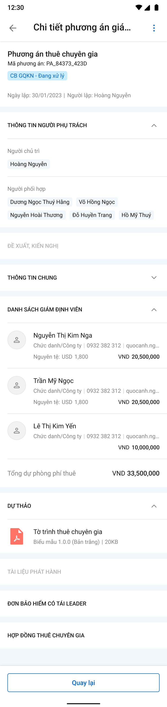

*Màn hình chi tiết Phương án giám định*

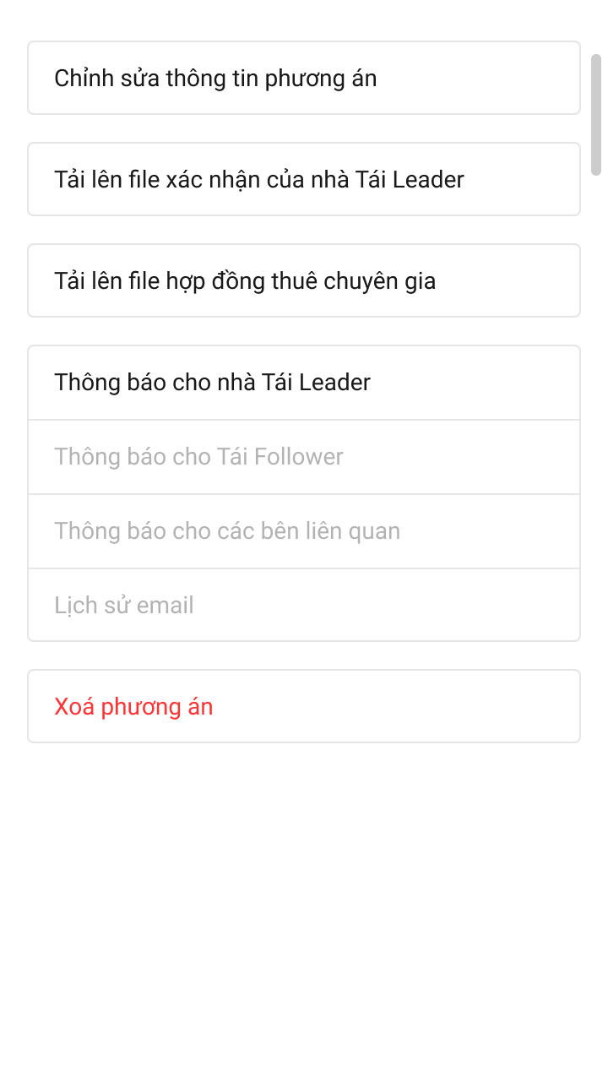

*Màn hình chọn chức năng*

###### Mô tả màn hình

|  |  |  |  |
| --- | --- | --- | --- |
| **STT** | **Trường**  **thông tin** | **Định dạng** | **Mô tả** |
| Danh sách giám định viên | | | |
|  | Họ tên | Label | * Họ tên chuyên gia |
|  | Đơn vị | Label | * Đơn vị của chuyên gia |
|  | Email | Label | * Email chuyên gia |
|  | Số điện thoại | Label | * SĐT chuyên gia |
|  | Nguyên tệ: Loại tiền – Số tiền | Label | * Hiển thị loại tiền – Số tiền |
|  | Thành tiền (VND) | Label | * Thành tiền (VND) |
|  | Tổng dự phòng phí thuê | Label | * Tổng dự phòng phí thuê |
|  | Các trường thông tin còn lại giống mục Xem thông tin PAGĐ – Cùng đơn vị | | |

Màn hình chọn chức năng

|  |  |  |  |
| --- | --- | --- | --- |
| **STT** | **Trường**  **thông tin** | **Định dạng** | **Mô tả** |
|  | Chỉnh sửa thông tin phương án | Hypelink | * Click 🡪 Chuyển đến màn hình Chỉnh sửa thông tin phương án |
|  | Tải lên file xác nhận của nhà Tái Leader | Hypelink | * Click 🡪 Chuyển đến màn hình Tải lên file xác nhận của nhà Tái Leader |
|  | Tải lên file HĐ thuê chuyên gia | Hypelink | * Click 🡪 Chuyển đến màn hình Tải lên file xác nhận của nhà Tái Leader |
|  | Thông báo cho nhà Tái Leader | Hypelink | * Click 🡪 Chuyển đến màn hình Tải lên file HĐ thuê chuyên gia |
|  | Thông báo cho nhà Tái follower | Hypelink | * Click 🡪 Chuyển đến màn hình Thông báo cho Tái Follower |
|  | Thông báo cho các bên liên quan | Hypelink | * Click 🡪 Chuyển đến màn hình Thông báo cho các bên liên quan |
|  | Lịch sử email | Hypelink | * Click 🡪 Chuyển đến màn hình Lịch sử email |
|  | Xoá phương án | Hypelink | * Click 🡪 mở popup xác nhận xóa phương án |

##### Chỉnh sửa phương án

###### Màn hình

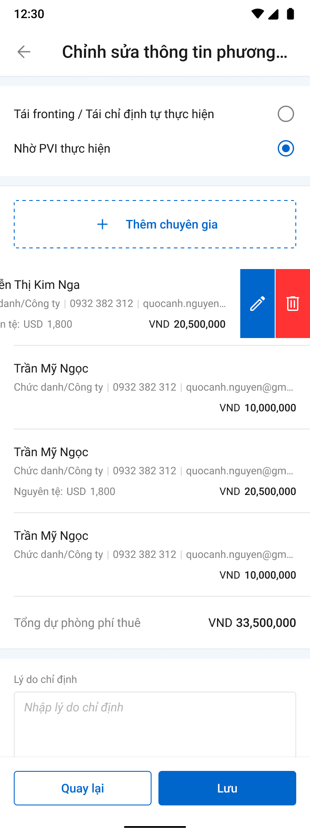

###### Mô tả màn hình

|  |  |  |  |
| --- | --- | --- | --- |
| **STT** | **Trường**  **thông tin** | **Kiểu điều khiển** | **Mô tả** |
| 1 |  | Button | * Cho phép xóa thông tin nhà phương án * Click 🡺 hệ thống hiển thị popup xác nhận xóa |
| * Các trường giống với thêm mới *phương án giám định*, cho phép chỉnh sửa | | | |

##### Xác nhận của nhà Tái leader

###### Màn hình



###### Mô tả màn hình

|  |  |  |  |
| --- | --- | --- | --- |
| **STT** | **Trường**  **thông tin** | **Kiểu điều khiển** | **Mô tả** |
|  |  | Button | * Cho phép người dùng tải file đính kèm định dạng PDF, PNG, JPG, JPEG, XLS, XLSX, DOC, DOCX, TEXT * Cho phép chọn nhiều file tải lên, không giới hạn số file, Giới hạn tổng dung lượng của tất cả các file là 10MB * Hệ thống sẽ tiến hành kiểm tra các file tải lên, cảnh báo nếu không hợp lệ * Khi click chọn tải lên, hệ thống hiển thị bottom sheet yêu cầu chọn nơi cần tải      * Sau khi chọn file cần tải, chọn thư mục để lưu file (danh mục thư mục đã được khai báo trong hệ thống) |
|  |  | File | * Hiển thị các file được tải vào thư mục, kéo dòng dữ liệu sang trái và chọn  nếu muốn xóa file * Đối với các file dạng ảnh: PDF, PNG, JPG, JPEG thì có thể xem trực tiếp trên hệ thống * Đối với định dạng file như XLS, XLSX, DOC, DOCX, TEXT thì người dùng phải tải file về mới có thể đọc dữ liệu trong file |
|  |  | Button | * Click button 🡪 đóng màn hình chỉnh sửa, không lưu dữ liệu |
|  |  | Button | * Click button 🡪 Lưu thông tin |

##### Gửi thông báo cho nhà Tái leader/Tái follower/các bên liên quan

###### Màn hình



###### Mô tả màn hình

Mô tả giống mục Thông báo cho nhà Đồng- D2 lập báo cáo tổn thất

##### Hợp đồng thuê chuyên gia

###### Màn hình

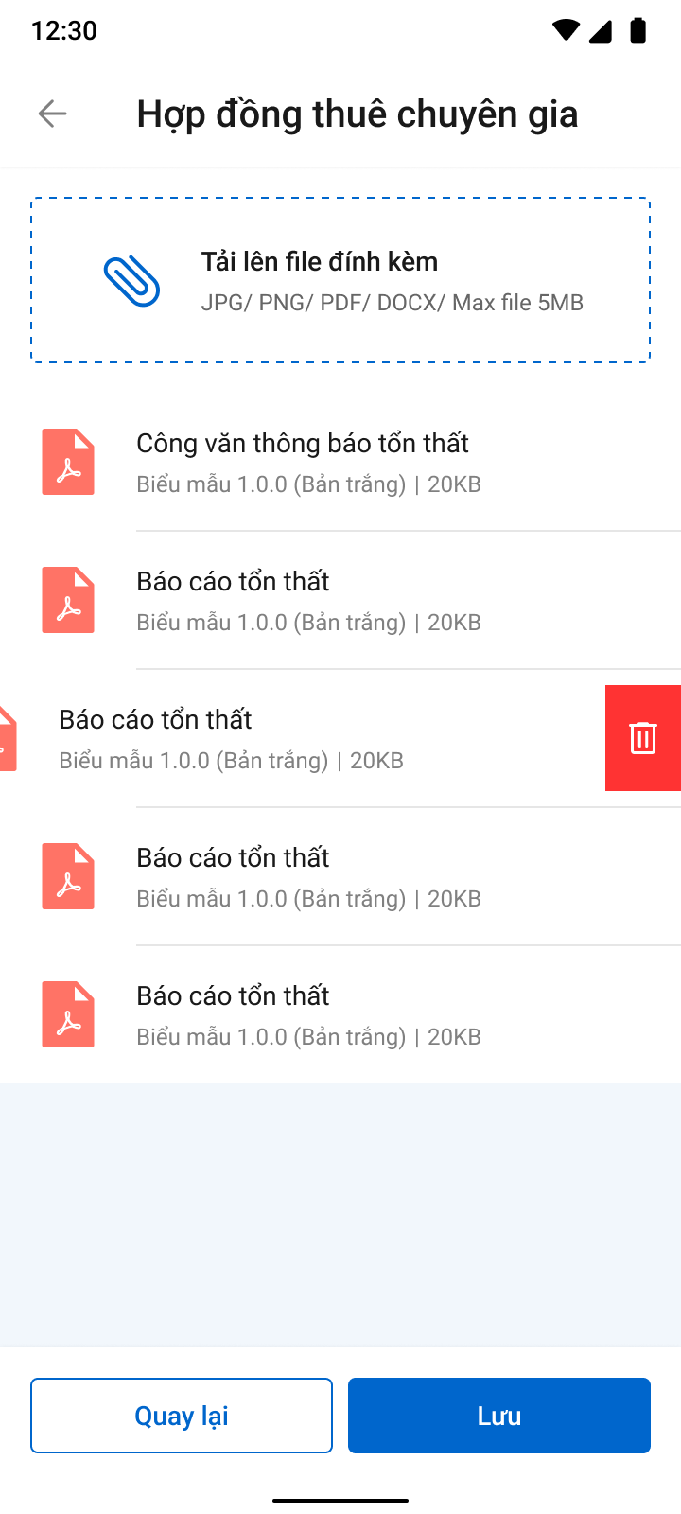

###### Mô tả màn hình

Mô tả giống mục 4.3.5.4. Xác nhận của nhà Tái leader

##### Phê duyệt/Trả lại - Lãnh đạo GQKN/TBH/TCKT/Lãnh đạo TCT

###### Màn hình

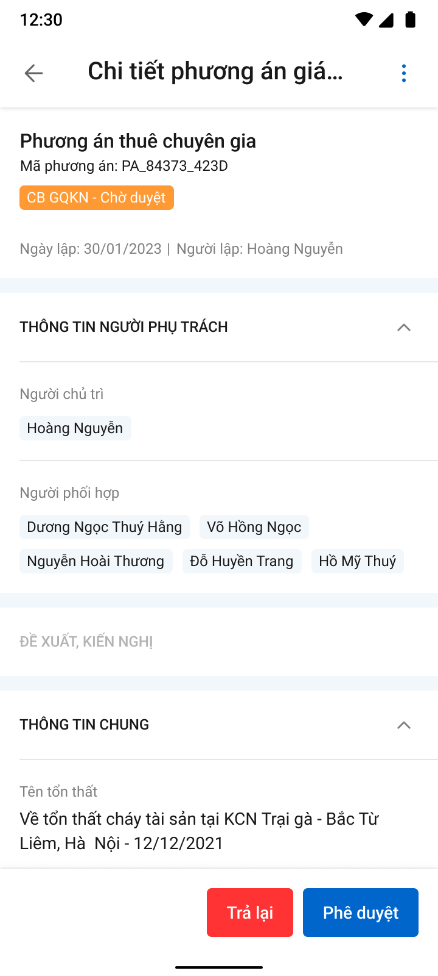

*Màn hình Phê duyệt/ Trả lại phương án*

**

*Pop up xác nhận phê duyệt*

**

*Pop up xác nhận trả lại*

###### Mô tả màn hình

|  |  |  |  |
| --- | --- | --- | --- |
| **STT** | **Trường**  **thông tin** | **Định dạng** | **Mô tả** |
| Màn hình phê duyệt | | | |
| 1 |  |  | * Nhấn vào button 🡺 hiển thị popup xác nhận Trả lại |
| 2 |  |  | * Nhấn vào button 🡺 hiển thị popup xác nhận Phê duyệt |
| 3 | Các trường thông tin còn lại giống với mô tả mục xem chi tiết | | |
| Màn hình popup xác nhận Phê duyệt | | | |
| 4 |  |  | * Nhập đề xuất kiến nghị |
| 5 |  |  | * Bấm xác nhận, hệ thống hiển thị thông báo “*Phê duyệt Phương án giám định thành công*” trên góc phải màn hình |
| 6 |  |  | * Tắt popup để dừng việc xác nhận chuyển xử lý * Cập nhật trạng thái Phòng ban – Chuyển xử lý |
| Màn hình popup Trả lại | | | |
| 7 |  |  | * Nhập đề xuất kiến nghị |
| 8 |  |  | * Bấm xác nhận, hệ thống hiển thị thông báo “*Trả lại Phương án giám định thành công”* trên góc phải màn hình * Cập nhật trạng thái Phòng ban – Trả lại. |
| 9 |  |  | * Tắt popup để dừng việc xác nhận trả lại |

### D5 – Thực hiện giám định

#### Danh sách phương án giám đinh

##### Màn hình

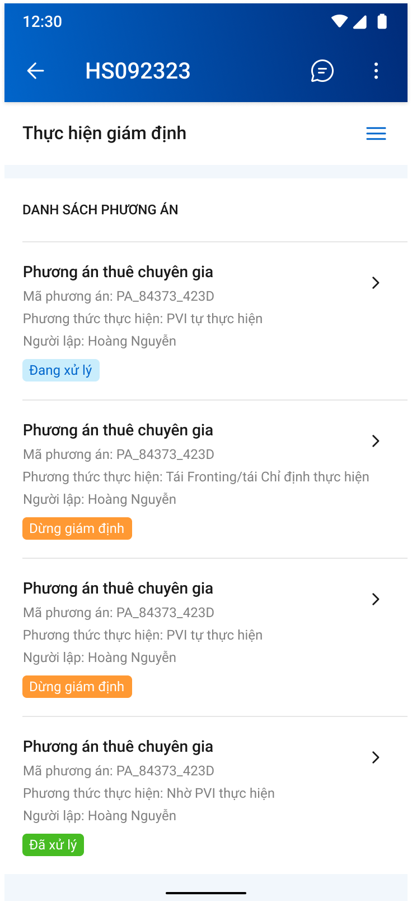

##### Mô tả màn hình

|  |  |  |  |
| --- | --- | --- | --- |
| **STT** | **Trường**  **thông tin** | **Định dạng** | **Mô tả** |
| 1. 1 |  | Icon | * Cho phép quay lại màn hình hồ sơ GQKN |
| 1. 2 |  | Label | * Hiển thị mã hồ sơ GQKN |
| 1. 3 |  | Icon | * Cho phép mở hộp chatbox để trao đổi thông tin |
| 1. 4 |  | Icon | * Click cho phép tải xuống file |
| 1. 5 |  | Label | * Hiển thị tên tiến trình Phương án giám định |
| 1. 6 |  | Icon | * Click vào hiển thị danh sách tiến trình. Chi tiết mô tả như mục Chi tiết Khai báo tổn thất |
| 1. 7 | Thông tin người phụ trách | Label | * Hiển thị thông tin người chủ trì và phối hợp, có thể mở rộng/thu gọn |
| 1. 8 |  | Label | * Hiển thị người chủ trì, click mở bottom sheet để xem thông tin chi tiết gồm: Họ tên, Đơn vị, Email, SĐT |
| 1. 9 |  | Label | * Hiển thị người phối hợp, click mở bottom sheet để xem thông tin chi tiết gồm: Họ tên, Đơn vị, Email, SĐT |
| 1. 10 |  | Label | * Hiển thị Loại phương án |
|  |  | Label | * Hiển thị mã phương án giám định |
|  | Phương thức thực hiện | Label | * Thông tin phương thức thực hiện (Có 3 loại là PVI thực hiện; Tái fronting thực hiện; Nhờ PVI thực hiện) |
|  | Người lập | Label | * Họ tên người lập phương án giám định |
| 1. 12 |  | Label | * Hiển thị trạng thái việc thực hiện giám định tại D5 theo từng phương án giám định. * *Select hs.ma_trang_thai from pa_gdinh_ctu pa on pa.pr_key = hs.ma_type where pa.pr_key = :id phương án and hs.type = 2 and hs.ma_tientrinh = THGD* * Bao gồm 4 trạng thái như sau: * **Chưa xử lý:** Là các PAGĐ tại D5 mà chưa có bất kỳ thao tác xử lý dữ liệu nào thành công và được lưu xuống DB tại tiến trình D5 => hs.ma_trangthai = ‘chua_xu_ly’. * **Đang xử lý:** Là các PAGĐ tại D5 mà có ít nhất 1 thao tác xử lý dữ liệu thành công và được lưu xuống DB tại tiến trình D5 => hs.ma_trangthai = ‘dang_xu_ly’. (Dù sau đó dữ liệu đó có thể bị xóa đi) * **Dừng giám định:** Là các PAGĐ được thao tác bằng cách click vào button “Dừng giám định”,, các trạng thái từng công việc sẽ giữ nguyên tại thời điểm dừng cho tới khi người có thẩm quyền mở lại => hs.ma_trangthai = ‘dung_gdinh’. * **Đã xử lý:** Là các PAGĐ được thao tác bằng cách click vào button “Hoàn thành giám định”, các công việc bên trong sẽ đóng lại không thao tác được, các trạng thái từng công việc sẽ giữ nguyên tại thời điểm hoàn thành   => hs.ma_trangthai = ‘da_xu_ly.  (*Xem chi tiết sơ đồ trạng thái bên dưới)* |
|  |  | Icon | * Click để xem chi tiết PAGĐ |

#### Phân công

Giống mô tả chức năng phân công ở D2 – Báo cáo tổn thất

#### Xem thông tin thực hiện giám định

##### Màn hình

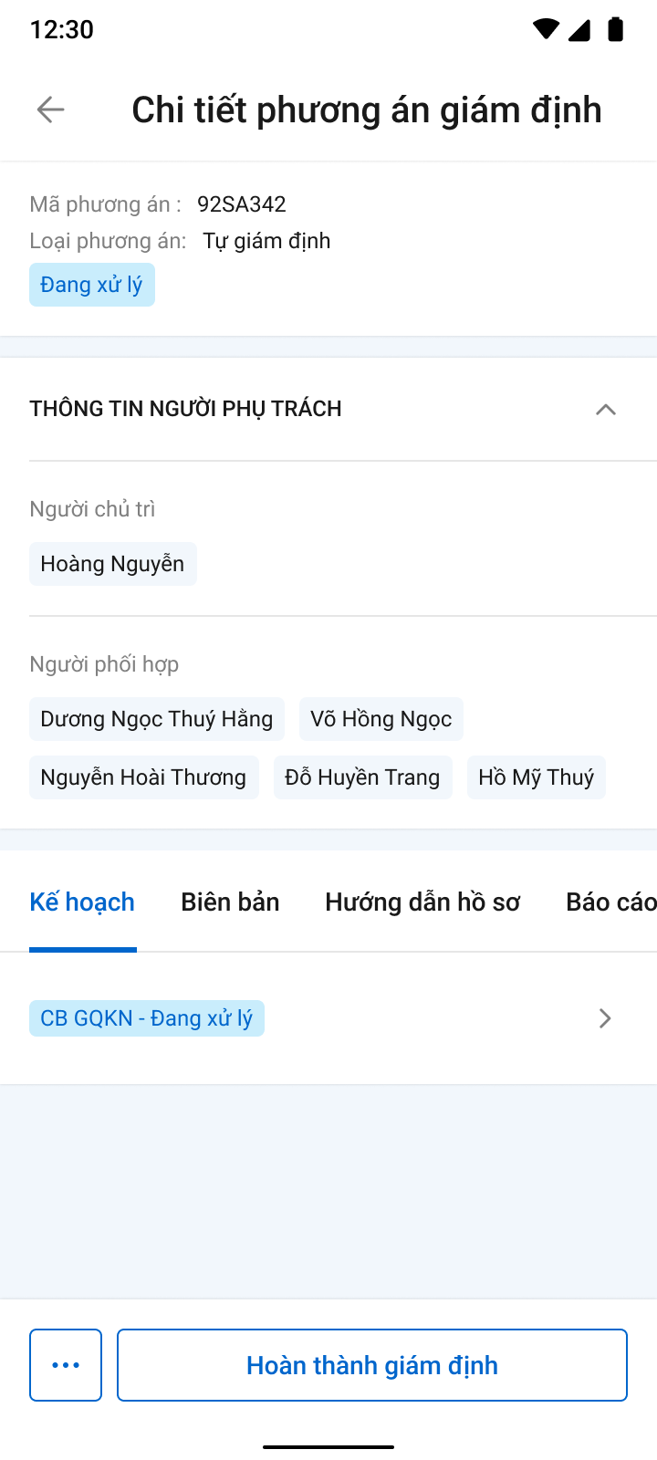

*Màn hình chi tiết thực hiện GĐ*

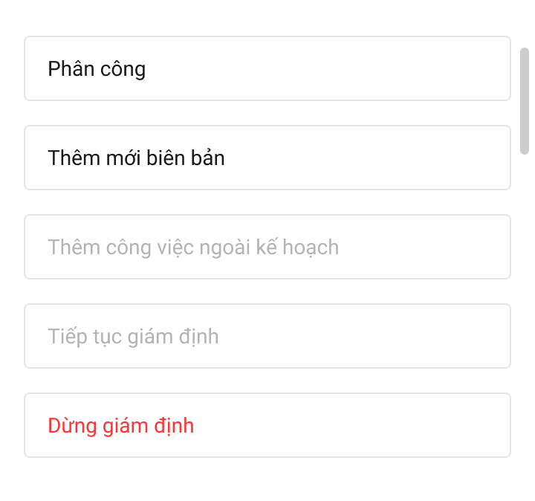

*Màn hình chọn chức năng*

##### Mô tả màn hình

|  |  |  |  |
| --- | --- | --- | --- |
| **STT** | **Trường**  **thông tin** | **Định dạng** | **Mô tả** |
| 1 |  | Icon | * Cho phép quay lại màn hình hồ sơ GQKN |
| 2 |  | Label | * Hiển thị mã hồ sơ GQKN |
| 3 |  | Icon | * Cho phép mở hộp chatbox để trao đổi thông tin |
| 4 |  | Icon | * Click cho phép tải xuống file |
| 5 |  | Label | * Tên tiến trình D5, thực hiện giám định |
| 6 |  | Icon | * Click vào hiển thị danh sách tiến trình. Chi tiết mô tả như mục Chi tiết Khai báo tổn thất |
| 7 |  | Label | * Hiển thị mã phương án giám định |
| 8 |  | Label | * Hiển thị Loại phương án |
| 9 |  | Label | * Hiển thị người chủ trì |
| 10 |  | Label | * Hiển thị người phối hợp |
| 11 |  | Label | * Hiển thị trạng thái thực hiện giám định của phương án giám định |
| 12 | Kế hoạch giám định | Tab | * Click để mở chi tiết thông tin thực hiện Giám định của Kế hoạch giám định |
| 13 | Biên bản giám định | Tab | * Click để mở chi tiết thông tin thực hiện Giám định của BBGĐ |
| 14 | Báo cáo | Tab | * Click để mở chi tiết thông tin thực hiện Giám định BCGĐ/BCBTTU |
| 15 | Ước phí | Tab | * Click để mở chi tiết thông tin thực hiện Giám định của Ước phí |
| 16 | Hướng dẫn hồ sơ | Tab | * Click để mở chi tiết thông tin thực hiện Giám định Hướng dẫn HS |
| 17 | Chấm công | Tab | * Click để mở chi tiết thông tin thực hiện Giám định Chấm công |
| 18 | Kế hoạch khắc phục | Tab | * Click để mở chi tiết thông tin thực hiện Giám định Kế hoạch khắc phục |

Màn hình chọn chức năng

|  |  |  |  |
| --- | --- | --- | --- |
| **STT** | **Trường**  **thông tin** | **Định dạng** | **Mô tả** |
|  | Phân công | Hypelink | * Click 🡪 Chuyển đến màn hình Chỉnh sửa thông tin phương án |
|  | Thêm mới biên bản | Hypelink | * Click 🡪 Chuyển đến màn hình Tải lên file xác nhận của nhà Tái Leader |
|  | Thêm công việc ngoài kế hoạch | Hypelink | * Click 🡪 Chuyển đến màn hình Tải lên file xác nhận của nhà Tái Leader |
|  | Tiếp tục giám định | Hypelink | * Click 🡪 Chuyển đến màn hình Tải lên file HĐ thuê chuyên gia |
|  | Dừng giám định | Hypelink | * Click 🡪 Chuyển đến màn hình Thông báo cho Tái Follower |

#### Dừng giám định

##### Đề xuất dừng giám định

###### Màn hình

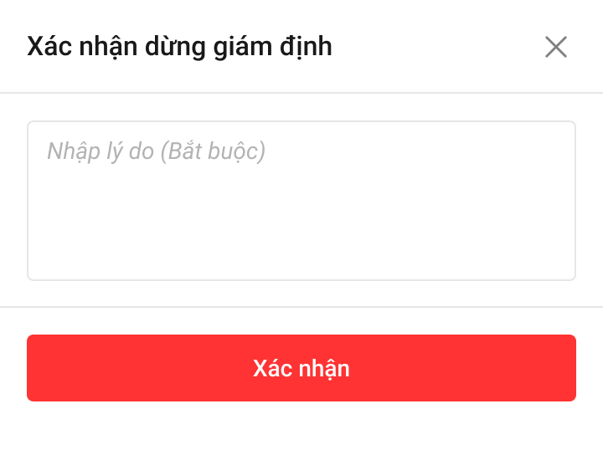

###### Mô tả màn hình

|  |  |  |  |
| --- | --- | --- | --- |
| **STT** | **Trường**  **thông tin** | **Định dạng** | **Mô tả** |
|  |  | Textarea | * Nhập đề xuất kiến nghị |
|  |  | Button | * Bấm xác nhận, hệ thống hiển thị thông báo “*Xác nhận dừng giám định thành công*” trên góc phải màn hình |
|  |  | Icon | * Tắt popup để dừng việc xác nhận phê duyệt * Cập nhật trạng thái Phòng ban – Phê duyệt |
| * Các trường thông tin còn lại mô tả giống màn hình Xem thông tin thực hiện giám định | | | |

##### Chuyển xử lý/Phê duyệt/Trả lại đề xuất dừng giám định

###### Màn hình

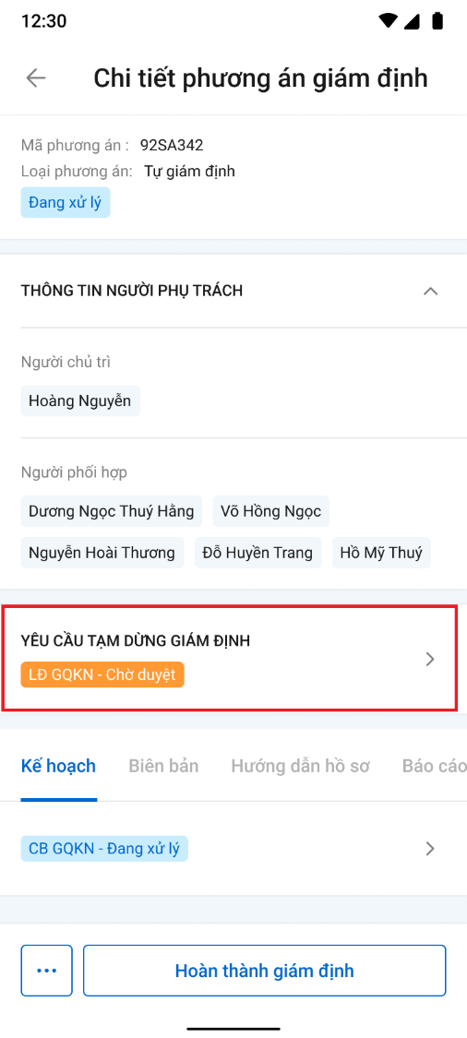

*Màn hình chi tiết thực hiện GĐ*

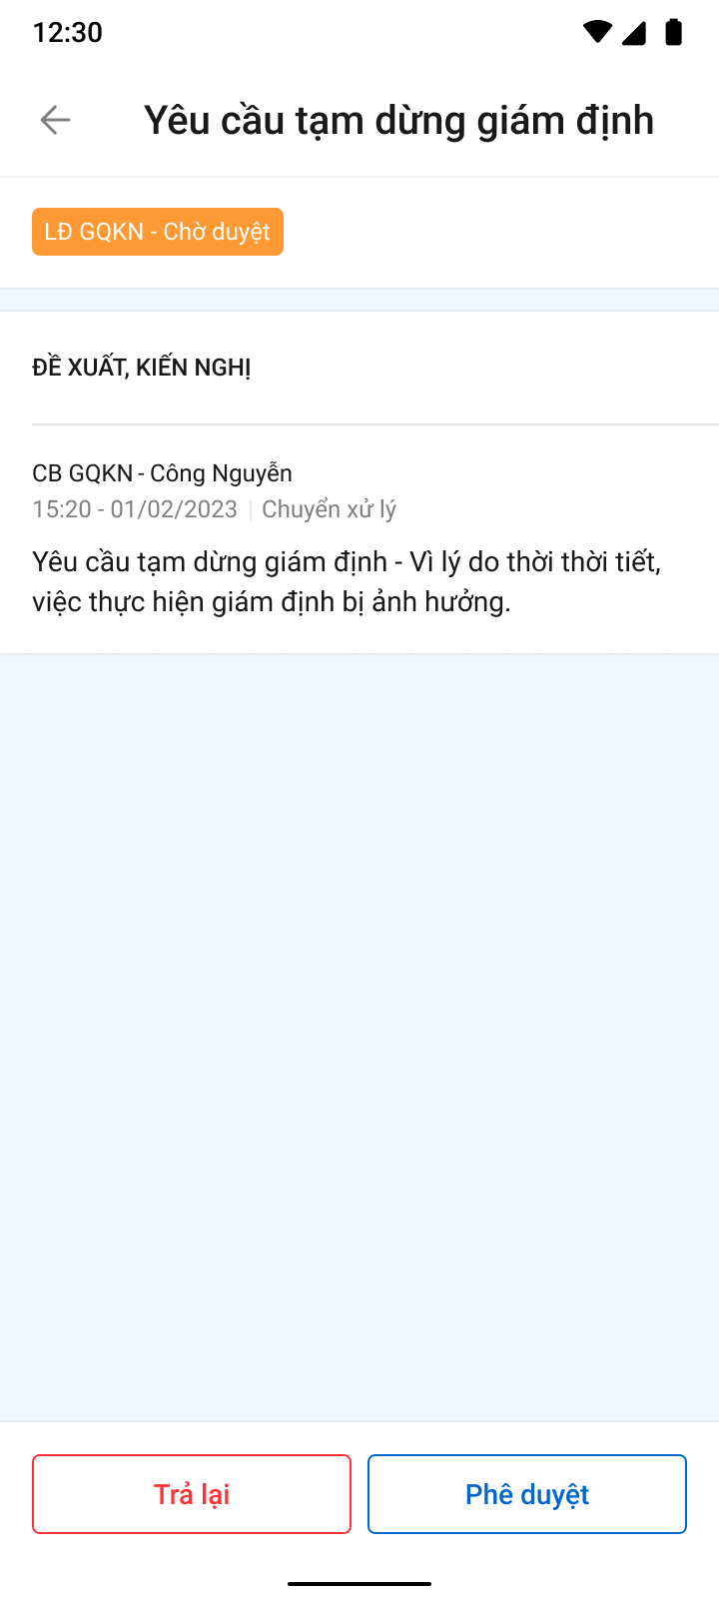

*Màn hình xác nhận tạm dừng giám định*

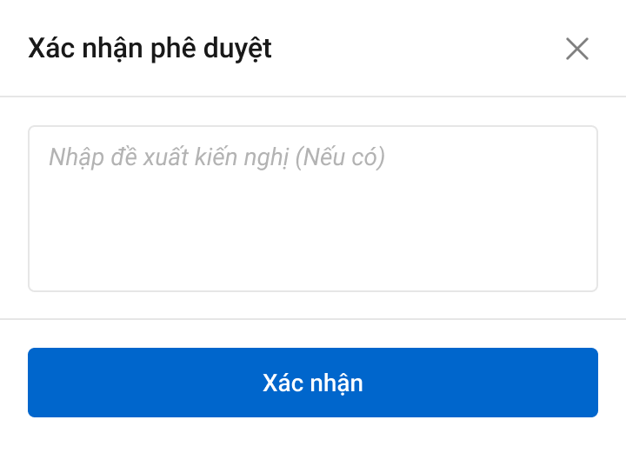 

###### Mô tả màn hình

|  |  |  |  |
| --- | --- | --- | --- |
| **STT** | **Trường**  **thông tin** | **Định dạng** | **Mô tả** |
| * **Màn hình chi tiết thực hiện GĐ** | | | |
|  | Yêu cầu tạm dừng giám định | Label | * Hiển thị phương án có Yêu cầu tạm dừng giám định |
|  | Phòng ban – Trạng thái | Label | * Phòng ban – Trạng thái |
|  |  | Icon | * Click 🡪 màn hình Xác nhận yêu cầu |
| * Màn hình xác nhận yêu cầu tạm dừng giám định | | | |
|  |  | Icon | * Click icon 🡪 quay lại màn hình trước đó |
|  | Yêu cầu tạm dừng giám định | Label | * Yêu cầu tạm dừng giám định |
|  | Phòng ban – Trạng thái | Label | * Phòng ban – Trạng thái |
|  | Đề xuất kiến nghị | Label | * Đề xuất kiến nghị |
|  |  | Button | * Click button 🡪 Xác nhận trả lại |
|  |  | Button | * Click button 🡪 Xác nhận phê duyệt |
| * Các trường thông tin còn lại mô tả giống màn hình Xem thông tin thực hiện giám định | | | |

#### Tiếp tục giám định

##### Màn hình



##### Mô tả màn hình

|  |  |  |  |
| --- | --- | --- | --- |
| **STT** | **Trường**  **thông tin** | **Định dạng** | **Mô tả** |
|  |  | Button | * Click Button 🡪 Hủy bỏ thao tác và quay lại màn hình trước đó |
|  |  | Button | * Click button 🡪 Tiếp tục giám định |
| * Các trường thông tin còn lại mô tả giống màn hình Xem thông tin Thực hiện GĐ | | | |

#### Hoàn thành giám định

##### Màn hình



##### Mô tả màn hình

|  |  |  |  |
| --- | --- | --- | --- |
| **STT** | **Trường**  **thông tin** | **Định dạng** | **Mô tả** |
|  |  | Button | * Click Button 🡪 Hủy bỏ thao tác và quay lại màn hình trước đó |
|  |  | Button | * Click button 🡪 Tiếp tục giám định |
| * Các trường thông tin còn lại mô tả giống màn hình Xem thông tin Thực hiện GĐ | | | |

#### Kế hoạch giám định

##### **Xem thông tin**

###### **Màn hình**

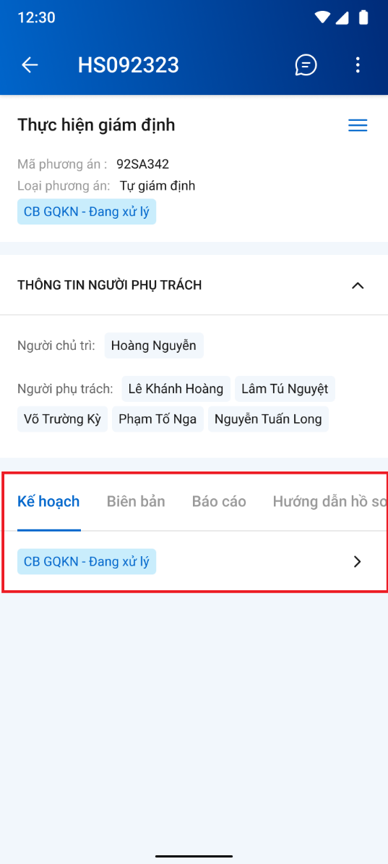 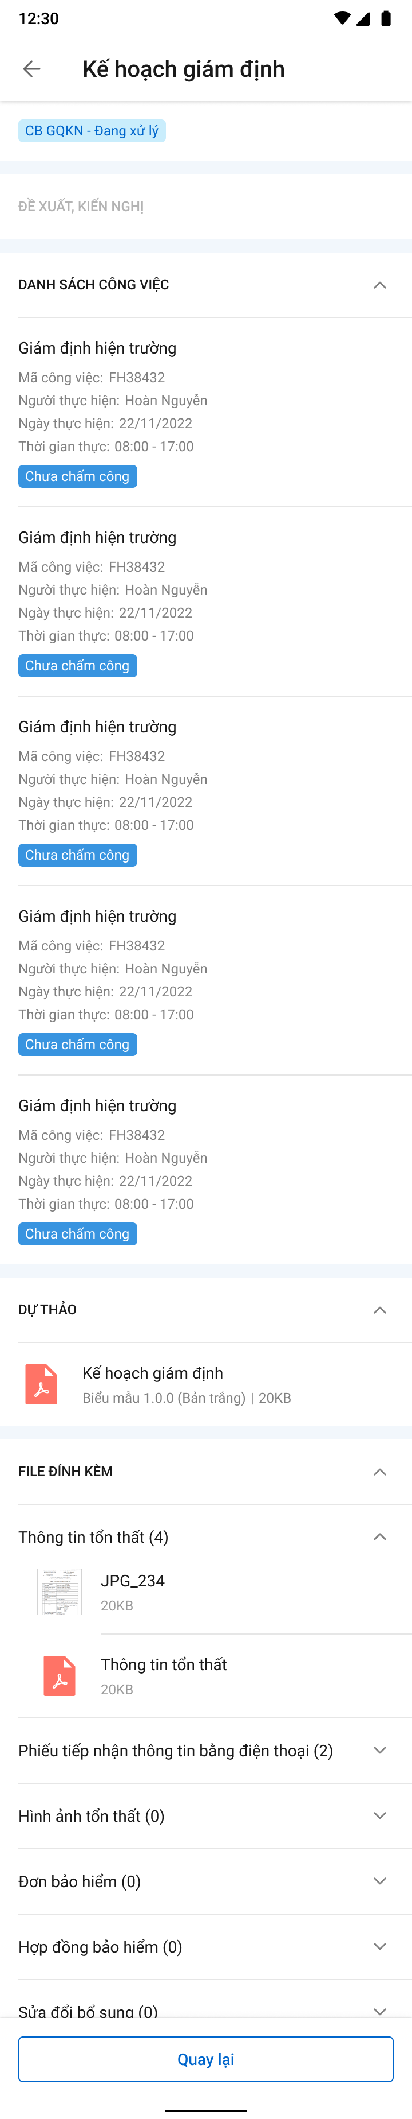

###### **Mô tả màn hình**

|  |  |  |  |
| --- | --- | --- | --- |
| **STT** | **Trường**  **thông tin** | **Định dạng** | **Mô tả** |
| Các trường thông tin màn thông tin Thực hiện PAGĐ như mô tả ở mục Xem thông tin thực hiện giám định | | | |
| * Xem chi tiết kế hoạch | | | |
|  |  | Icon | * Cho phép quay lại màn hình trước đó |
|  |  | Label | * Tên Tab thực hiện giám định – Kế hoạch giám định |
|  |  | Icon | * Phòng ban, trạng thái kế hoạch |
|  | Đề xuất kiến nghị | Label | * Nội dung đề xuất kiến nghị * Hiển thị tối đa 3 dòng dữ liệu, nếu nhiều hơn thì có hyper link xem thêm để mở bottom sheet |
|  | Giám định hiện trường | Label | * Tên loại công việc (Giám định/Giám định hiện trường/Khác) |
|  | Mã công việc | Label | * Mã công việc |
|  | Người thực hiện | Label | * Họ tên người thực hiện |
|  | Ngày thực hiện | Label | * Ngày thực hiện |
|  | Thời gian thực hiện | Label | * Thời gian bắt đầu, thời gian kết thúc công việc giám định |
|  | Trạng thái công việc | Label | * Trạng thái thực hiện của công việc: Tìm các công việc đã được chấm công tại tab chấm công, nếu được chấm công thì lấy trạng thái theo bảng chấm công. Còn chưa chấm công thì mặc định = Chưa chấm công.   1: Chưa chấm công, 2: Đang chấm công, 3: Đã chấm công   * Select cham_cong_gdinh.trang_thai where khoach_gdinh.pr_key = cham_cong_gdinh.ma_khoach |
|  | Dự thảo | Label | * Hiển thị file dự thảo |
| Chi tiết Đề xuất, kiến nghị | | | |
|  | Phòng ban | Label | * Hiển thị phòng ban của người thực hiện |
|  | Người thực hiện | Icon | * Hiển thị tên của user thực hiện |
|  | Thời gian | Label | * Hiển thị thời gian mà user đó thực hiện |
|  | Thao tác | Label | * Hiển thị thao tác mà người đó vừa thực hiện |
|  | Nội dung | Label | * Hiển thị Nội dung nhập |
|  | * Phần thông tin Dự thảo, Đề xuất kiến nghị, File đính kèm: mô tả giống với Mô tả màn hình – Chi tiết Báo cáo tổn thất | | |

##### **Thêm mới công việc**

###### Màn hình

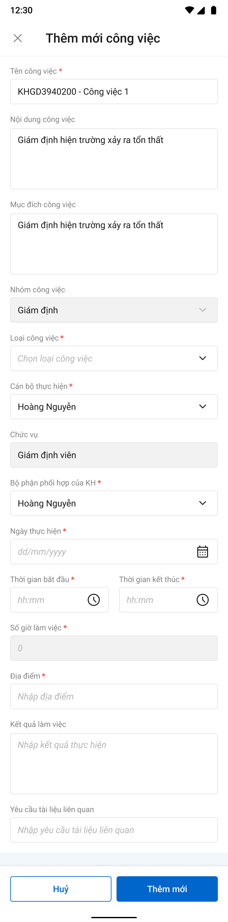

###### Mô tả màn hình

|  |  |  |  |  |  |
| --- | --- | --- | --- | --- | --- |
| **STT** | **Trường**  **thông tin** | **Kiểu điều khiển** | **Kiểu dữ liệu** | **Bắt buộc** | **Mô tả** |
|  | Thêm mới công việc | Button |  |  | * Click button để thực hiện thêm mới công việc |
|  | Mã công việc | Text box | Input | Có | * Hệ thống tự sinh theo định dạng: * Dữ liệu lưu tại: *khoach_gdinh. ma_cviec* |
|  | Tên công việc | Text box | Input | Có | * Nhập tên công việc cần thực hiện. Tối đa 250 ký tự * Dữ liệu lưu tại *khoach_gdinh. ten_cviec* * Tên công việc không được trùng nhau trong 1 PAGĐ. |
|  | Nội dung | Text area | Input | Không | * Nhập nội dung công việc cần thực hiện. Tối đa 2000 ký tự   Dữ liệu lưu tại *khoach_gdinh. ndung_cviec* |
|  | Mục đích công việc | Text box | Input | Có | * Nhập mục đích công việc cần thực hiện. Tối đa 250 ký tự   Dữ liệu lưu tại *khoach_gdinh. mucdich_cviec*   * Loại PAGĐ có **pa_gdinh_ctu.phuongthuc_thien = 2,** trường này không bắt buộc |
|  | Nhóm công việc | Radio button | Input | Có | * Nhóm công việc, bao gồm: * Giám định * Khác   Luôn mặc định loại công việc là Giám định và không sửa được |
|  | Loại công việc | Combobox | Input | Có | * Loại công việc. Chọn loại công việc thực hiện. (Loại công việc sau này sẽ được cấu hình động theo từng từng công ty hoặc PVI) |
|  | Cán bộ thực hiện | Combo box | Input | Có | 1. **pa_gdinh_ctu.phuongthuc_thien = 1 hoặc 3**   Drop down list Cán bộ thực hiện phụ thuộc vào loại PAGĐ. Các xác định loại PAGĐ:   * Cách xác định loại PAGĐ: * **Tự giám định:** Check bảng pa_gdinh_ctu.loai_pa = 1   **+** Cùng đơn vị: pa_gdinh_ctu.cung_donvi =1  **+** Khác đơn vị: pa_gdinh_ctu.cung_donvi =0   * **PVI thuê chuyên gia:** Check bảng pa_gdinh_ctu.loai_pa = 2. Sau đó lấy pa_gdinh_ctu.ma_user join với bảng user_infor.loai_tai_khoan, với loai_tai_khoan = 4 * **Chỉ định công ty GĐ:** Check bảng pa_gdinh_ctu.loai_pa = 3 * **Cty GĐ thuê chuyên gia:** Check bảng pa_gdinh_ctu.loai_pa = 2. Sau đó lấy pa_gdinh_ctu.ma_user join với bảng user_infor.loai_tai_khoan, với loai_tai_khoan = 3   Danh sách drop down list Cán bộ thực hiện theo loại PAGĐ:   * **Tự giám định – cùng đơn** **vị:** * Tất cả các GĐV cùng đơn vị với người chủ trì   Người chủ trì được lấy bằng cách:  *select u.pr_key, u. ten_user from user_infor u INNER JOIN user_tthai t on u. pr_key = t. fr_key INNER JOIN tthai_hso h ON u. pr_key = h.ma_user where t. phan_cong = 1 and h. ma_tientrinh = ‘THGD’ or h.ma_tientrinh = ‘PAGD’ and u.is_delete = false sortby h.ngay_tao desc*  Dữ liệu GĐV lấy tại:  *select u.pr_key, u. ten_user from user_infor u where u. ma_donvi = :ma_donvi cua nguoi chu tri phuong an giam dinh and u.is_delete = false*  Dữ liệu lưu tại:  *khoach_gdinh. ma_cbo_thuchien*   * **Tự giám định – khác đơn** **vị:** * Tất cả các GĐV cùng đơn vị với người chủ trì hoặc tất cả các GĐV cùng đơn vị với Lãnh đạo phòng GQKN   Dữ liệu lấy tại:  *select u.pr_key, u. ten_user from user_infor u where u. ma_donvi = :ma_donvi cua nguoi chu tri phuong an giam dinh or u. ma_donvi = pa_gdinh_ctu.*ma_lanhdao_gqkn *and u. is_delete = false*  Dữ liệu lưu tại:  *khoach_gdinh. ma_cbo_thuchien*   * **Chỉ định công ty giám định** * Tất cả GĐV của công ty giám định được chọn   Dữ liệu lấy tại:  *select u.pr_key, u. ten_user from user_infor u where u. fr_congty = pa_gdinh_ctu.ma_cty_gdinh and u. is_delete = false*   * **Cty giám định thuê chuyên gia/PVI Thuê chuyên gia** * Tất cả chuyên gia được thêm tại D4   Dữ liệu lấy tại:  *select pa.pr_key, pa.ten_chuyengia from pa_gdinh_ct pa where pa.fr_key = :id phương án giám định*  **2) pa_gdinh_ctu.phuongthuc_thien = 2**   * Cán bộ thực hiện là trường text box, không bắt buộc nhập * Tối đa 250 ký tự. * Dữ liệu lưu tại:   *khoach_gdinh .* *ten_cbo_thien* |
|  | Chức vụ | Combo box | Input | Không | **1) pa_gdinh_ctu.phuongthuc_thien = 1 hoặc 3**   * Hiển thị chức vụ theo cán bộ thực hiện nếu có. Không được nhập.   Dữ liệu lấy tại: select ten_chucvu from dm_chucvu where dm_chucvu.ma_user = :ma_user được chọn từ combobox cán bộ thực hiện ở trên   * Dữ liệu lưu tại: khoach_gdinh.cvu_cbo_thien   **2) pa_gdinh_ctu.phuongthuc_thien = 2**   * Chức vụ là trường text box. * Tối đa 250 ký tự. * Dữ liệu lưu tại:   *khoach_gdinh .* *cvu_cbo_thien* |
|  | Bộ phận phối hợp của KH | Text box | Input | Có | * Nhập thông tin người phối hợp của KH. Tối đa 500 ký tự.   Dữ liệu lưu tại: *khoach_gdinh. bphan_phoihop_kh*   * Loại PAGĐ có **pa_gdinh_ctu.phuongthuc_thien = 2,** thìtrường này không bắt buộc |
|  | Ngày thực hiện | Date Editer | Input | Có | * Chọn/nhập ngày thực hiện theo định dạng ddmmyyyy. (Chỉ một ngày, không chặn ngày quá khứ)   Dữ liệu lưu tại: *khoach_gdinh.ngay_thuchien*   * Loại PAGĐ có **pa_gdinh_ctu.phuongthuc_thien = 2,** thìtrường này không bắt buộc |
|  | Thời gian bắt đầu | Time editer | Input | Có | * Nhập thời gian bắt đầu theo định dạng hh:mm   Dữ liệu lưu tại:  *khoach_gdinh.gio_dau*   * Loại PAGĐ có **pa_gdinh_ctu.phuongthuc_thien = 2,** thìtrường này không bắt buộc |
|  | Thời gian kết thúc | Time editer | Input | Có | * Nhập thời gian kết thúc theo định dạng hh:mm. * Thời gian kết thúc > thời gian bắt đầu   Dữ liệu lưu tại:  *khoach_gdinh.gio_cuoi*   * Loại PAGĐ có **pa_gdinh_ctu.phuongthuc_thien = 2,** trường này không bắt buộc |
|  | Số giờ làm việc | Number | Input | Có | * Không được sửa * Thời gian làm việc = Thời gian kết thúc – Thời gian bắt đầu   Dữ liệu lưu tại:  *khoach_gdinh.tgian_lamviec*   * Loại PAGĐ có **pa_gdinh_ctu.phuongthuc_thien = 2,** trường này không bắt buộc |
|  | Địa điểm | Text box | Input | Có | * Nhập thông tin địa điểm thực hiện. Tối đa 500 ký tự.   Dữ liệu lưu tại:  *khoach_gdinh.dia_diem*   * Loại PAGĐ có **pa_gdinh_ctu.phuongthuc_thien = 2,** trường này không bắt buộc |
|  | Yêu cầu tài liệu liên quan | Text box | Input | Không | * Nhập tên các tài liệu liên quan. Tối đa 500 ký tự.   Dữ liệu lưu tại:  *khoach_gdinh.tlieu_lienquan* |

##### **Chỉnh sửa công việc**

###### Màn hình

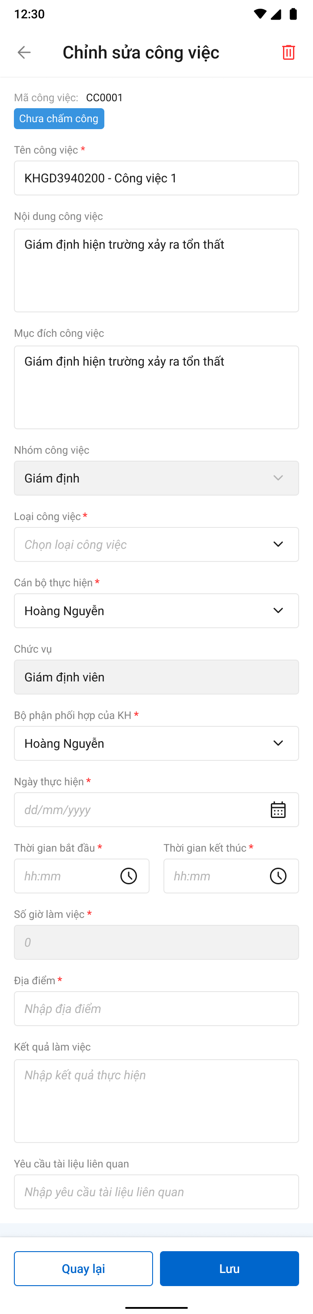

###### Mô tả màn hình

|  |  |  |  |
| --- | --- | --- | --- |
| **STT** | **Trường**  **thông tin** | **Kiểu điều khiển** | **Mô tả** |
| 1 |  | Button | * Cho phép xóa thông tin nhà phương án * Click 🡺 hệ thống hiển thị popup xác nhận xóa |
| * Các trường giống với thêm mới *công việc GĐ*, cho phép chỉnh sửa | | | |

##### **Phê duyệt/Trả lại/Chuyển xử lý**

* Tùy theo cấu hình phân cấp duyệt động, user nào có phân quyền chuyển xử lý/Phê duyệt sẽ được thực hiện.

###### **Màn hình**

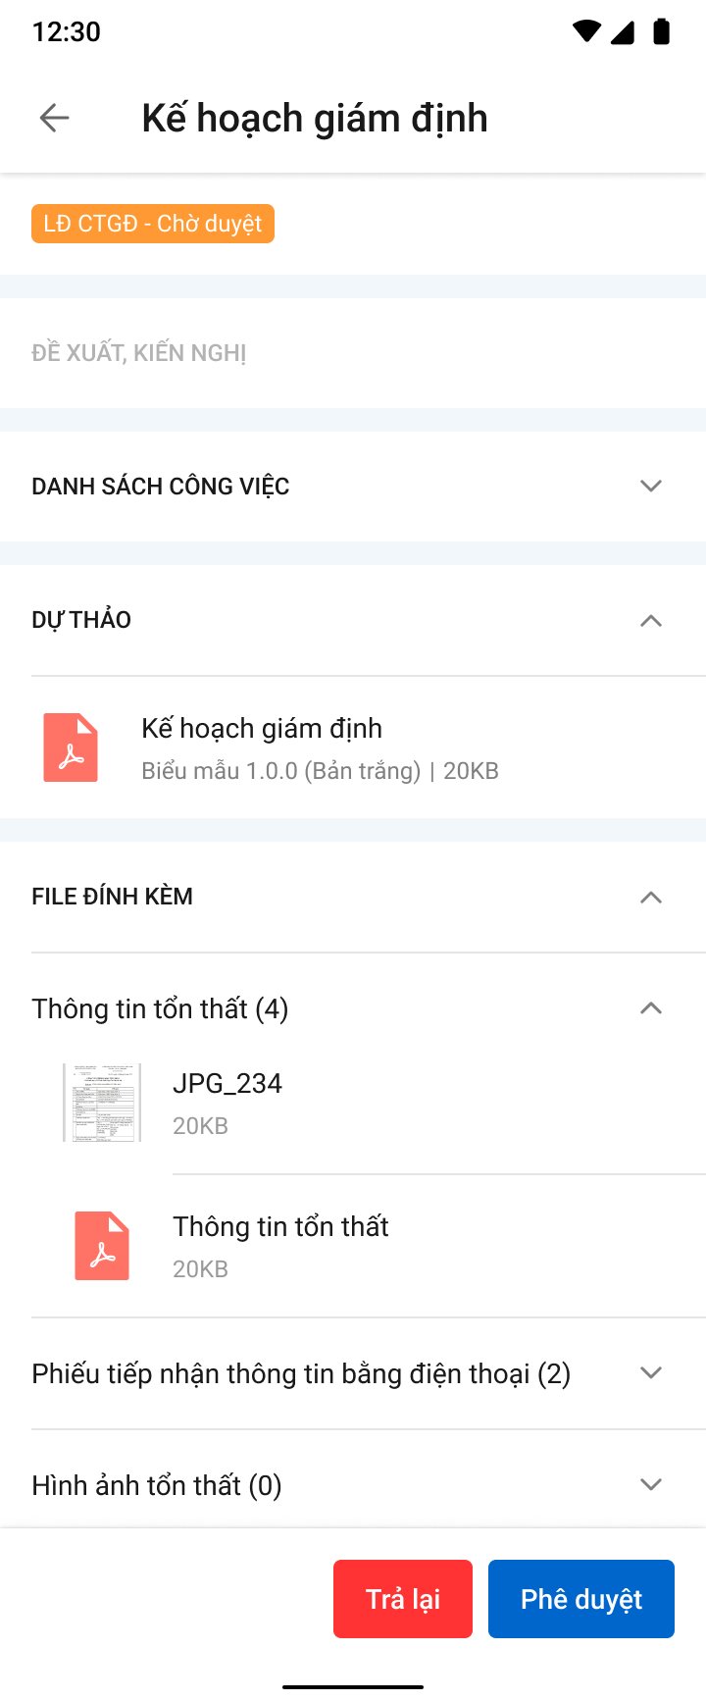

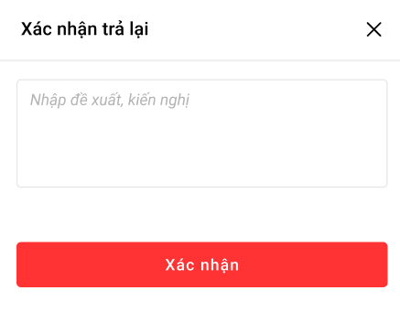 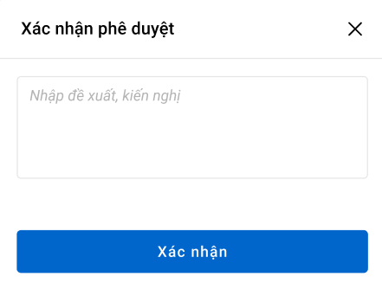 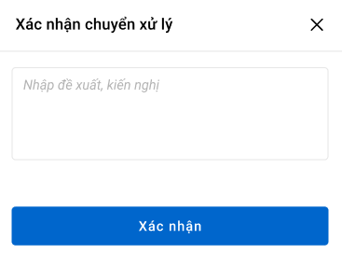

###### **Mô tả màn hình**

|  |  |  |  |  |
| --- | --- | --- | --- | --- |
| **STT** | **Trường**  **thông tin** | **Định dạng** | **Mô tả** | |
| Các trường thông tin kế hoạch GĐ như mô tả ở mục Xem thông tin | | | | |
| Màn hình phê duyệt | | | | |
| 1 |  | Button | | * Nhấn vào button 🡺 hiển thị popup xác nhận Trả lại |
| 2 |  | Button | | * Nhấn vào button 🡺 hiển thị popup xác nhận Phê duyệt |
| 3 |  | Button | | * Nhấn vào button 🡺 hiển thị popup xác nhận Chuyển xử lý |
|  | Các trường thông tin còn lại giống với mô tả mục xem chi tiết | | | |
| Màn hình popup xác nhận Phê duyệt | | | | |
| 4 |  |  | | * Nhập đề xuất kiến nghị |
| 5 |  |  | | * Bấm xác nhận, hệ thống hiển thị thông báo “*Phê duyệt Kế hoạch giám định thành công*” trên góc phải màn hình |
| 6 |  |  | | * Tắt popup để dừng việc xác nhận phê duyệt * Cập nhật trạng thái Phòng ban – Đã duyệt (Hoặc phòng ban – Chờ duyệt nếu có cấp duyệt tiếp theo) |
| Màn hình popup Xác nhận Trả lại | | | | |
| 7 |  |  | | * Nhập đề xuất kiến nghị |
| 8 |  |  | | * Bấm xác nhận, hệ thống hiển thị thông báo “*Trả lại Kế hoạch giám định thành công”* trên góc phải màn hình * Cập nhật trạng thái Phòng ban – Trả lại. |
| 9 |  |  | | * Tắt popup để dừng việc xác nhận trả lại |
| * Màn hình popup Xác nhận Chuyển xử lý | | | | |
| 7 |  |  | | * Nhập đề xuất kiến nghị |
| 8 |  |  | | * Bấm xác nhận, hệ thống hiển thị thông báo “*Chuyển xử lý Kế hoạch giám định thành công”* trên góc phải màn hình * Cập nhật trạng thái Phòng ban – Chờ duyệt. |
| 9 |  |  | | * Tắt popup để dừng việc xác nhận chuyển xử lý |

##### **Xác nhận hộ KH – CB PVI**

* Tùy theo cấu hình phân cấp duyệt động, user nào có phân quyền xác nhận hộ KH sẽ được thực hiện.

###### **Màn hình**

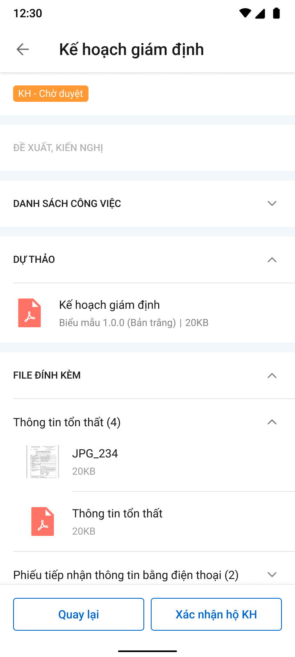 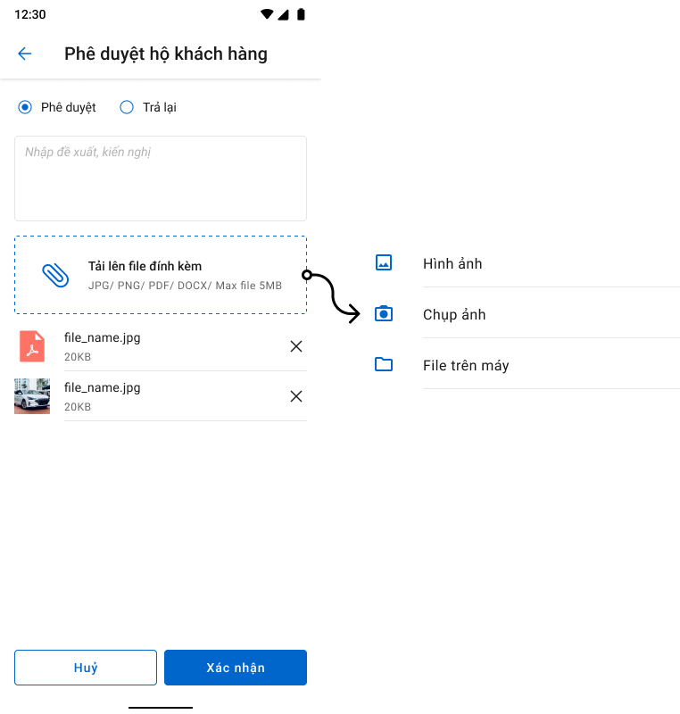

###### **Mô tả màn hình**

|  |  |  |  |
| --- | --- | --- | --- |
| **STT** | **Trường**  **thông tin** | **Định dạng** | **Mô tả** |
| * Các trường thông tin kế hoạch GĐ như mô tả ở mục Xem thông tin | | | |
| Màn hình xác nhận hộ KH | | | |
| 13 | Phê duyệt | Radio button | * Chọn Phê duyệt hộ KH |
| 14 | Trả lại | Radio button | * Chọn Trả lại hộ KH |
| 15 | Nhập lý do | Text box | * Nhập lý do |
| 16 | Upload file |  | * Chọn chụp ảnh hoặc chọn file có sẵn từ máy để upload file. |
| 17 | Xác nhận |  | * Xác nhận hộ KH |
| 18 | Hủy |  | * Hủy bỏ việc xác nhận hộ |

#### Biên bản giám định

##### **Danh sách biên bản giám định**

###### **Màn hình**

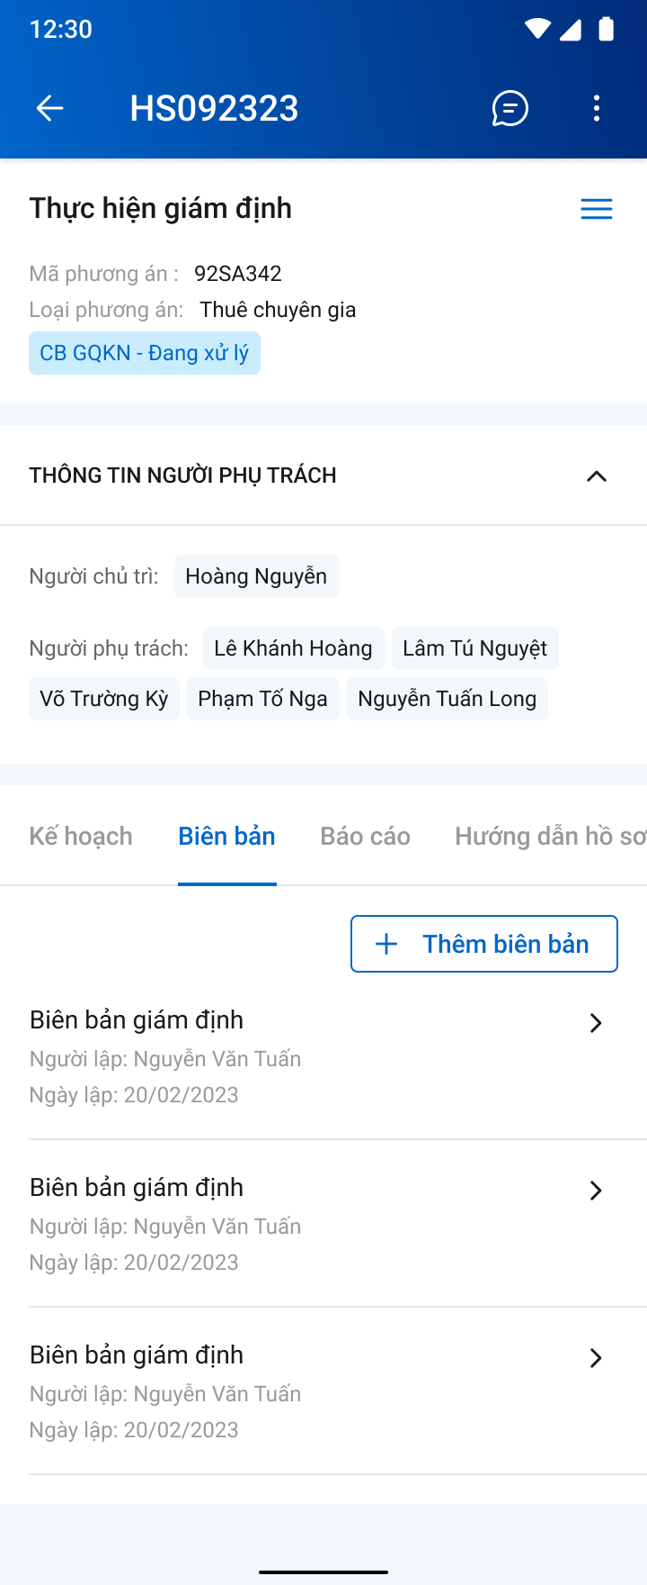

###### **Mô tả màn hình**

|  |  |  |  |
| --- | --- | --- | --- |
| **STT** | **Trường**  **thông tin** | **Định dạng** | **Mô tả** |
| Các trường thông tin màn thông tin Thực hiện PAGĐ như mô tả ở mục Xem thông tin thực hiện giám định | | | |
| 1. 14 | Biên bản giám định | Label | * Tên tiến trình thực hiện – Biên bản giám định |
| 1. 16 | Tên biên bản | Lable | * Tên biên bản |
| 1. 17 | Người lập | Lable | * Người lập biên bản |
| 1. 18 | Ngày lập | Lable | * Ngày lập biên bản |
| 1. 19 |  | Icon | * Click Icon 🡪 xem chi tiết biên bản |

##### **Thêm mới biên bản giám định**

###### **Màn hình**

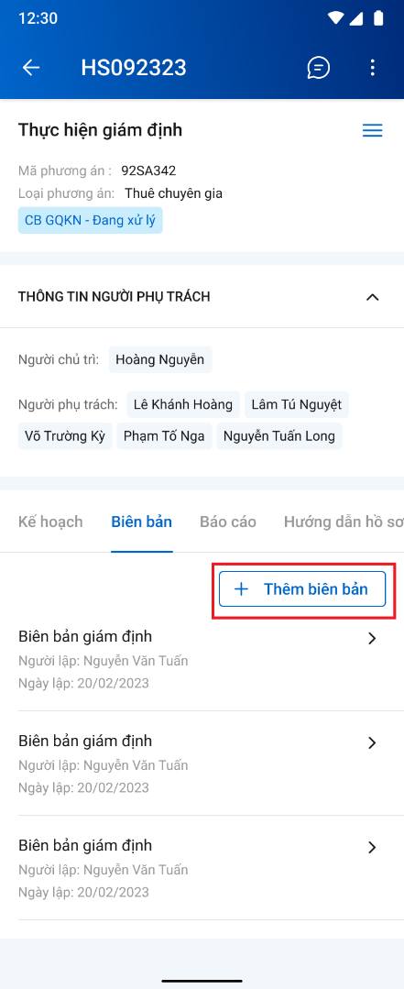 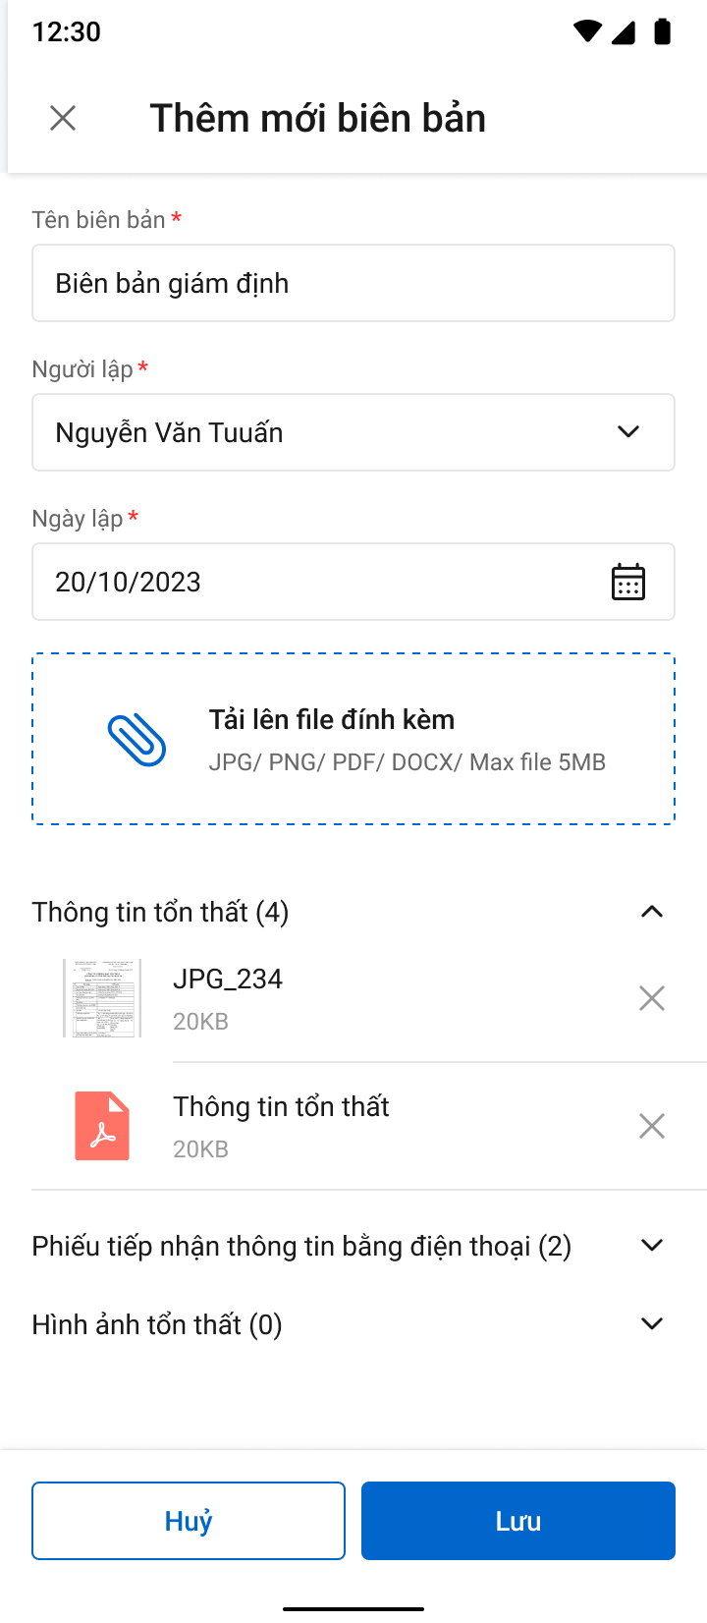

###### **Mô tả màn hình**

|  |  |  |  |  |
| --- | --- | --- | --- | --- |
| **STT** | **Trường**  **thông tin** | **Định dạng** | **Bắt buộc** | **Mô tả** |
| Các trường thông tin màn thông tin Thực hiện PAGĐ như mô tả ở mục Xem thông tin thực hiện giám định | | | | |
| Thêm mới biên bản | | | | |
| 1. 16 | Tên biên bản | Textbox | Có | * Nhập tên biên bản, tối đa 250 ký tự, chặn từ ký tự 251 |
| 1. 17 | Người lập | Droplist | Có | * Cho chọn Người lập * Mặc định là user thao tác, cho phép chỉnh sửa, danh sách được sửa phụ thuộc vào loại PAGĐ * Danh sách user trong combobox người lập được xác định như sau:   + **Tự giám định/PVI thuê chuyên gia**: Danh sách người chủ trì hoặc phối hợp hiện tại của PAGĐ đang thao tác. * **Chỉ định công ty GĐ/Cty GĐ thuê chuyên gia:** Danh sách GĐV được thêm tại PAGĐ ở D4. |
| 1. 18 | Ngày lập | Timepicker | Có | * Mặc định là ngày hiện tại, cho phép chỉnh sửa về ngày trong quá khứ. Chặn ngày tương lai. |
| 1. 19 | File đính kèm | File |  | * Tải các file đính kèm trong từng folder. |
| 1. 20 | Lưu | Button |  | * Click lưu để lưu biên bản vừa nhập |
| 1. 21 | Hủy | Button |  | * Hủy để quay lại |

##### **Xem thông tin**

###### **Màn hình**

 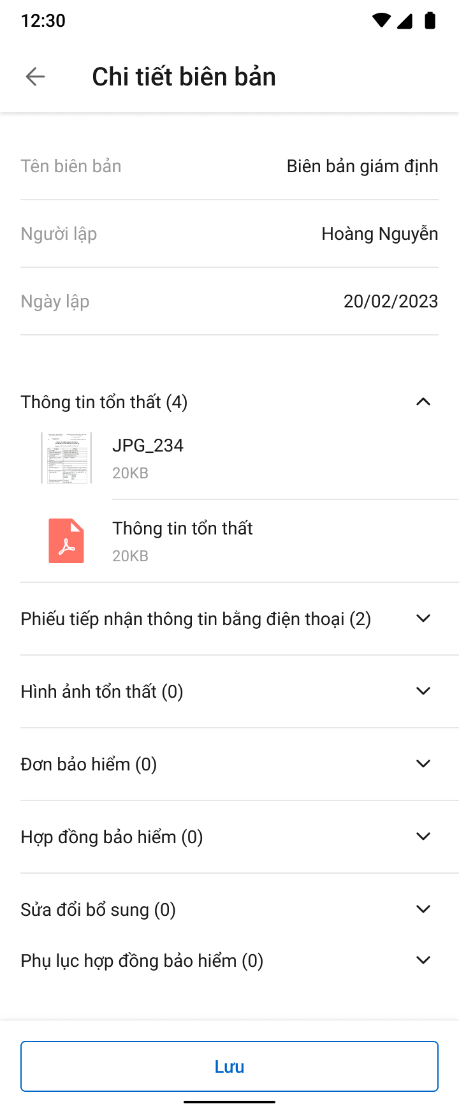

###### **Mô tả màn hình**

|  |  |  |  |
| --- | --- | --- | --- |
| **STT** | **Trường**  **thông tin** | **Định dạng** | **Mô tả** |
| Các trường thông tin màn thông tin Thực hiện PAGĐ như mô tả ở mục Xem thông tin thực hiện giám định | | | |
| Xem chi tiết 1 biên bản | | | |
| 1. 16 | Tên biên bản | Lable | * Tên biên bản |
| 1. 17 | Người lập | Lable | * Người lập biên bản |
| 1. 18 | Ngày lập | Lable | * Ngày lập biên bản |
| 1. 19 | File đính kèm |  | * Xem các file đính kèm theo biên bản trong từng folder. |

##### Xóa biên bản

###### Màn hình

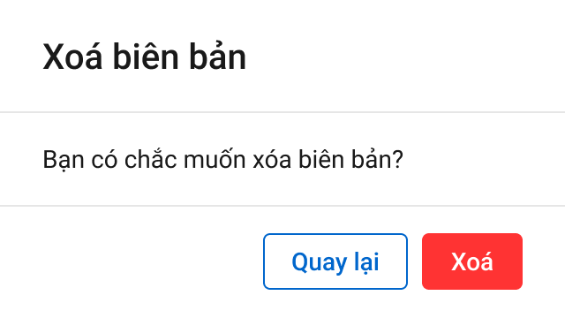

###### Mô tả màn hình

|  |  |  |  |
| --- | --- | --- | --- |
| **STT** | **Trường**  **thông tin** | **Định dạng** | **Mô tả** |
| 1 | Quay lại | Button | * Hủy bỏ thao tác xóa biên bản |
| 2 | Xóa | Button | * Xác nhận xóa biên bản |

#### Báo cáo

##### **Xem danh sách báo cáo**

###### **Màn hình**

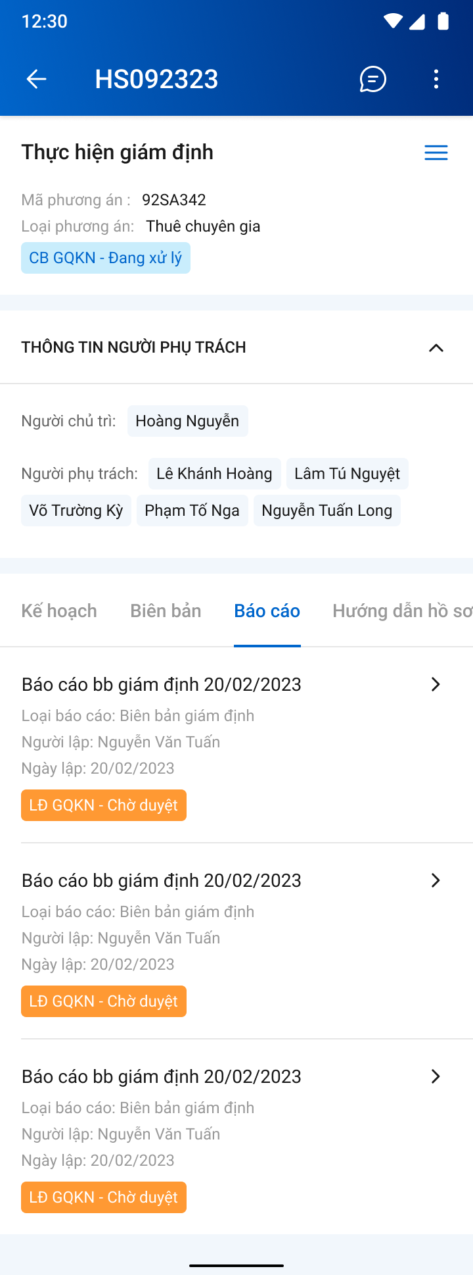

*Màn hình danh sách báo cáo*

###### **Mô tả màn hình**

|  |  |  |  |
| --- | --- | --- | --- |
| **STT** | **Trường**  **thông tin** | **Định dạng** | **Mô tả** |
| Các trường thông tin màn thông tin Thực hiện PAGĐ như mô tả ở mục Xem thông tin thực hiện giám định | | | |
| 1 | Báo cáo | Label | * Tên Tab thực hiện giám định – Báo cáo giám định |
| 2 |  | Icon | * Phòng ban, trạng thái BC |
| 3 | Tên báo cáo | Lable | * Tên báo cáo |
| 4 | Loại báo cáo | Lable | * Loại báo cáo |
| 5 | Người lập | Lable | * Người lập báo cáo |
| 6 | Ngày lập | Lable | * Ngày lập báo cáo |
| 7 |  | Icon | * Click Icon 🡪 xem chi tiết báo cáo |

##### **Xem thông tin**

###### **Màn hình**

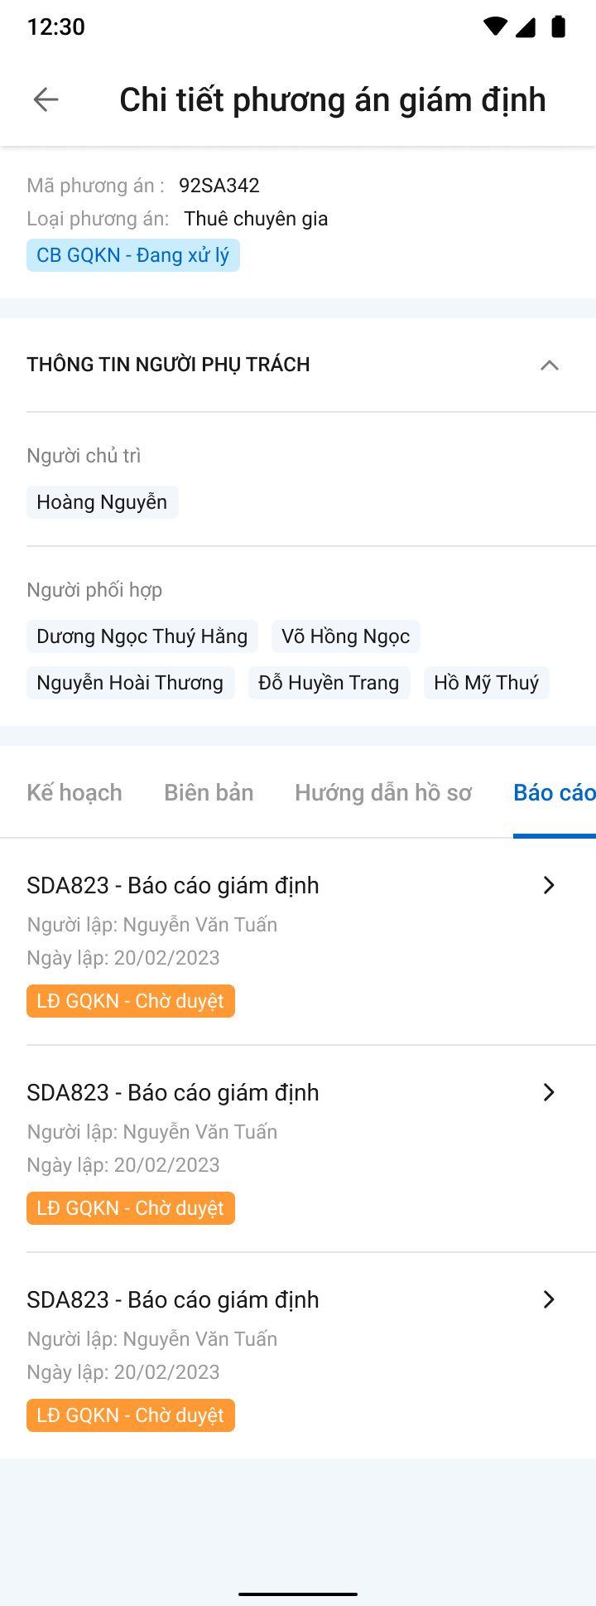 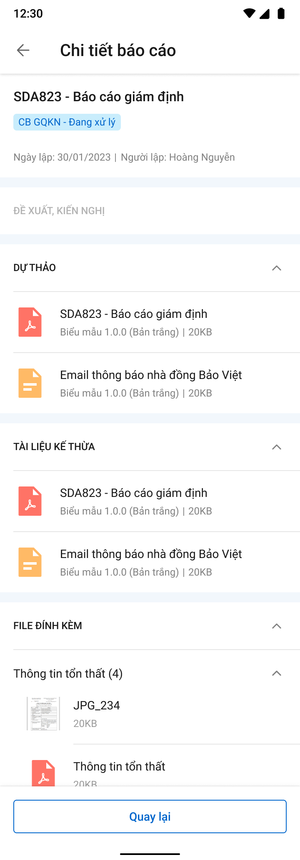

*Màn hình xem chi tiết báo cáo*

###### **Mô tả màn hình**

|  |  |  |  |
| --- | --- | --- | --- |
| **STT** | **Trường**  **thông tin** | **Định dạng** | **Mô tả** |
| Các trường thông tin màn thông tin Thực hiện PAGĐ như mô tả ở mục Xem thông tin thực hiện giám định | | | |
| 1 |  | Icon | * Cho phép quay lại màn hình trước đó |
| 2 | Báo cáo | Label | * Tên Tab thực hiện giám định – báo cáo giám định |
| 3 | Thông tin báo cáo | Lable | Các thông tin:   * Mã báo cáo * Tên báo cáo * Người lập * Ngày lập |
| 4 |  | Icon | * Phòng ban, trạng thái báo cáo |
| 5 | Đề xuất kiến nghị | Label | * Nội dung đề xuất kiến nghị * Hiển thị tối đa 3 dòng dữ liệu, nếu nhiều hơn thì có hyper link xem thêm để mở bottom sheet |
| 6 | Dự thảo | File | * Hiển thị file dự thảo |
| 7 | Phát hành | File | * Hiển thị file phát hành đã được đồng bộ từ DMS |
| Chi tiết Đề xuất, kiến nghị | | | |
| 8 | Phòng ban | Label | * Hiển thị phòng ban của người thực hiện |
| 9 | Người thực hiện | Icon | * Hiển thị tên của user thực hiện |
| 10 | Thời gian | Label | * Hiển thị thời gian mà user đó thực hiện |
| 11 | Thao tác | Label | * Hiển thị thao tác mà người đó vừa thực hiện |
| 12 | Nội dung | Label | * Hiển thị Nội dung nhập |
| 13 | * Phần thông tin Dự thảo, Tài liệu phát hành, Đề xuất kiến nghị, File đính kèm: mô tả giống với Mô tả màn hình – Chi tiết Báo cáo tổn thất | | |

##### **Phê duyệt/Trả lại/Chuyển xử lý**

* Tùy theo cấu hình phân cấp duyệt động, user nào có phân quyền chuyển xử lý/Phê duyệt sẽ được thực hiện.

###### **Màn hình**

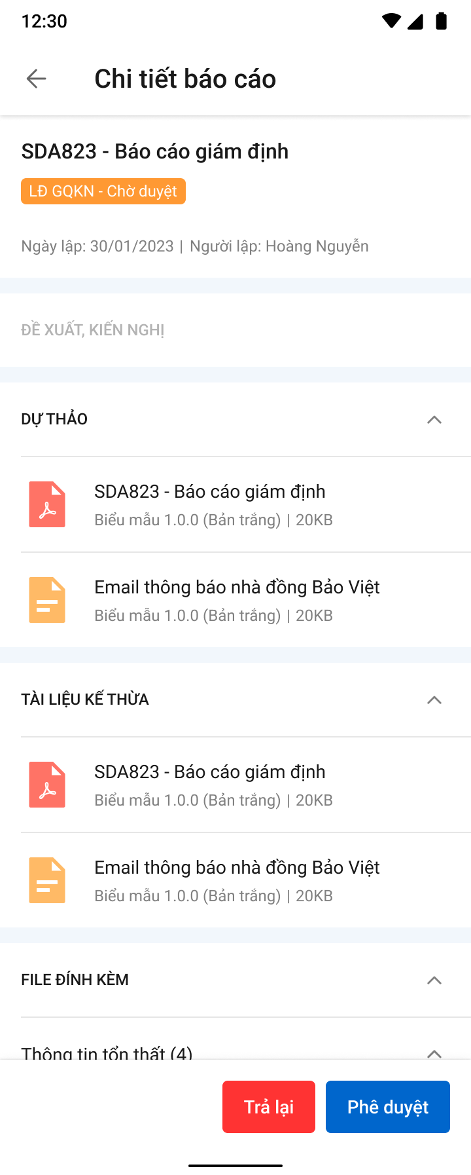

  

###### **Mô tả màn hình**

|  |  |  |  |
| --- | --- | --- | --- |
| **STT** | **Trường**  **thông tin** | **Định dạng** | **Mô tả** |
| * Các trường thông tin báo cáo GĐ như mô tả ở mục Xem thông tin báo cáo | | | |
| Màn hình phê duyệt | | | |
| 1 |  | Button | * Nhấn vào button 🡺 hiển thị popup xác nhận Trả lại |
| 2 |  | Button | * Nhấn vào button 🡺 hiển thị popup xác nhận Phê duyệt |
| 3 |  | Button | * Nhấn vào button 🡺 hiển thị popup xác nhận Chuyển xử lý |
| * Màn hình popup xác nhận Phê duyệt | | | |
| 4 |  |  | * Nhập đề xuất kiến nghị |
| 5 |  |  | * Bấm xác nhận, hệ thống hiển thị thông báo “*Phê duyệt Báo cáo giám định thành công*” trên góc phải màn hình |
| 6 |  |  | * Tắt popup để dừng việc xác nhận phê duyệt * Cập nhật trạng thái Phòng ban – Đã duyệt (Hoặc phòng ban – Chờ duyệt nếu có cấp duyệt tiếp theo) |
| * Màn hình popup Xác nhận Trả lại | | | |
| 7 |  |  | * Nhập đề xuất kiến nghị |
| 8 |  |  | * Bấm xác nhận, hệ thống hiển thị thông báo “*Trả lại Báo cáo giám định thành công”* trên góc phải màn hình * Cập nhật trạng thái Phòng ban – Trả lại. |
| 9 |  |  | * Tắt popup để dừng việc xác nhận trả lại |
| * Màn hình popup Xác nhận Chuyển xử lý | | | |
| 7 |  |  | * Nhập đề xuất kiến nghị |
| 8 |  |  | * Bấm xác nhận, hệ thống hiển thị thông báo “*Chuyển xử lý Báo cáo giám định thành công”* trên góc phải màn hình * Cập nhật trạng thái Phòng ban – Chờ duyệt. |
| 9 |  |  | * Tắt popup để dừng việc xác nhận chuyển xử lý |

##### **Xác nhận hộ KH – CB PVI**

* Báo cáo BTTU sẽ cần phê duyệt của KH, tùy theo cấu hình phân cấp duyệt động, user nào có phân quyền xác nhận hộ KH sẽ được thực hiện.

###### **Màn hình**

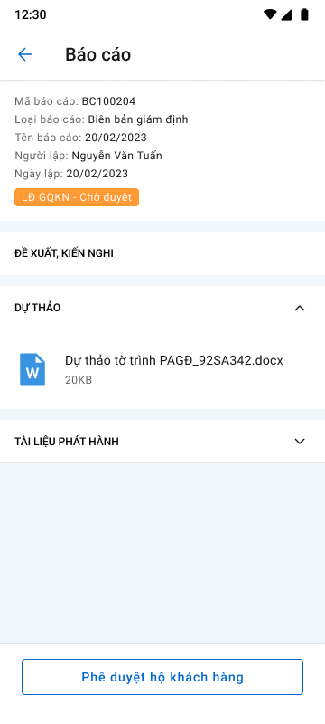 

###### **Mô tả màn hình**

|  |  |  |  |
| --- | --- | --- | --- |
| **STT** | **Trường**  **thông tin** | **Định dạng** | **Mô tả** |
| * Các trường thông tin báo cáo GĐ như mô tả ở mục Xem thông tin báo cáo | | | |
| Màn hình xác nhận hộ KH | | | |
| 13 | Phê duyệt | Radio button | * Chọn Phê duyệt hộ KH |
| 14 | Trả lại | Radio button | * Chọn Trả lại hộ KH |
| 15 | Nhập lý do | Text box | * Nhập lý do |
| 16 | Upload file |  | * Chọn chụp ảnh hoặc chọn file có sẵn từ máy để upload file. |
| 17 | Xác nhận |  | * Xác nhận hộ KH |
| 18 | Hủy |  | * Hủy bỏ việc xác nhận hộ |

#### Ước phí

##### **Xem thông tin**

###### **Màn hình**

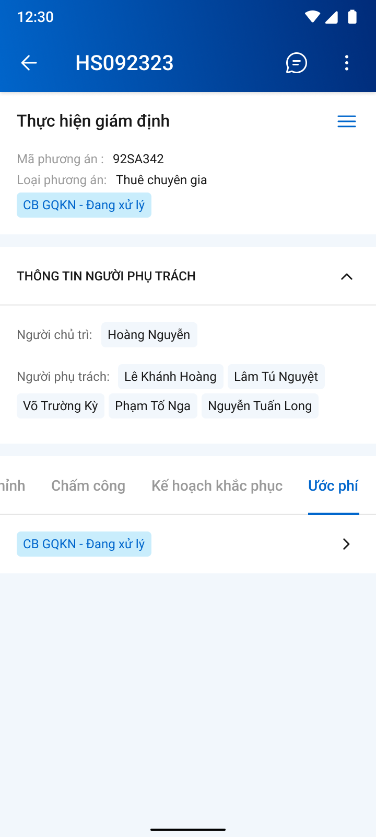

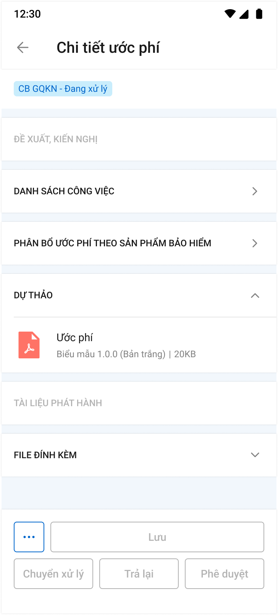

*Màn hình chi tiết ước phí*

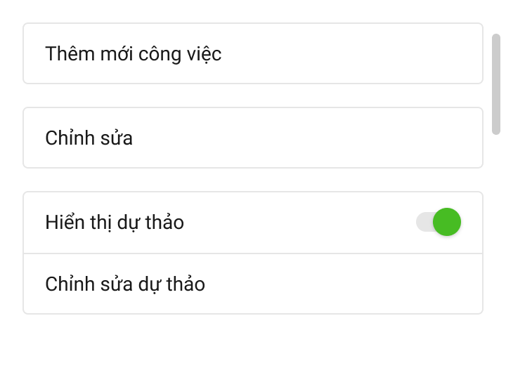

*Màn hình chọn chức năng*

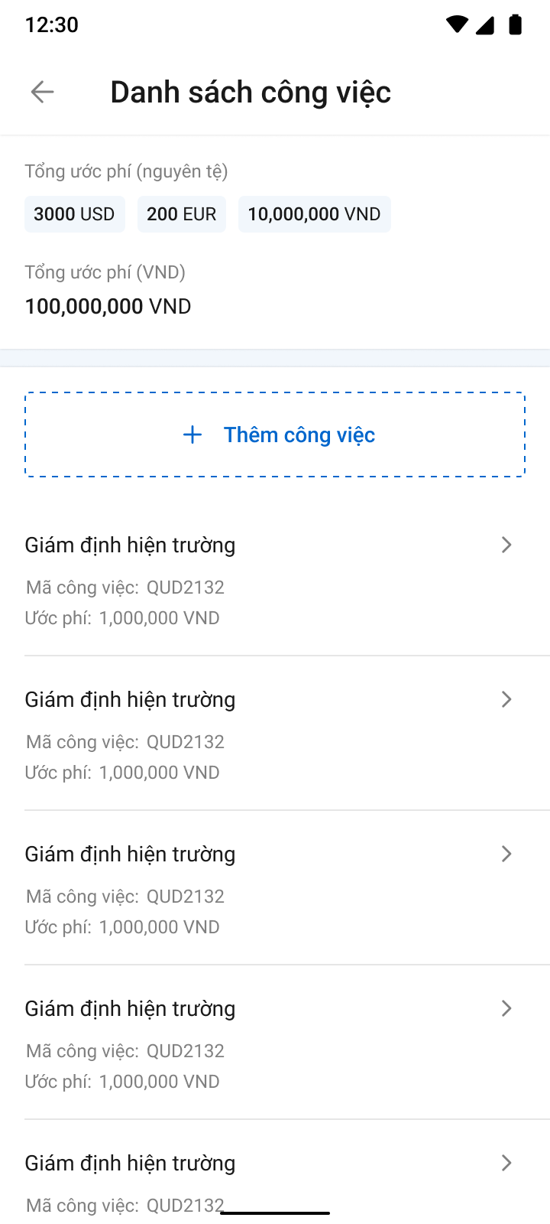

*Màn hình xem danh sách công việc*

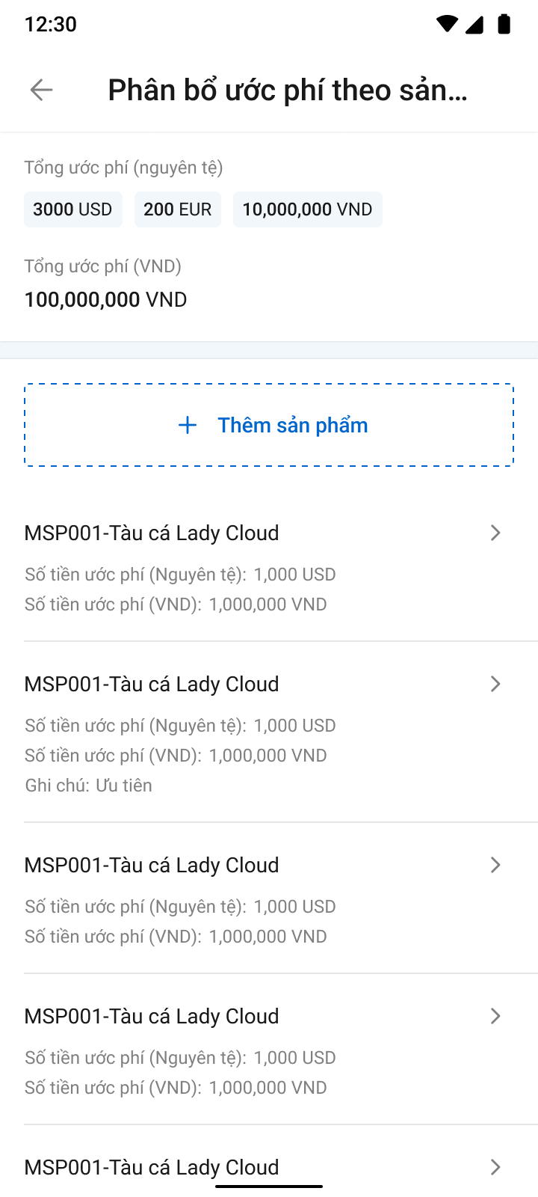

*Màn hình xem phân bổ ước phí theo SPBH*

###### **Mô tả màn hình**

|  |  |  |  |
| --- | --- | --- | --- |
| **STT** | **Trường**  **thông tin** | **Định dạng** | **Mô tả** |
| Các trường thông tin màn thông tin Thực hiện PAGĐ như mô tả ở mục Xem thông tin thực hiện giám định | | | |
| * Thông tin ước phí | | | |
|  |  | Icon | * Click Icon 🡪 xem chi tiết ước phí |
| * **Xem chi tiết ước phí** | | | |
|  |  | Icon | * Cho phép quay lại màn hình trước đó |
|  | Ước phí | Label | * Tên Tab thực hiện giám định – Ước phí |
|  | Danh sách công việc | Label | * Thông tin gồm: Tên công việc, Mã công việc, Ước phí |
|  |  | Icon | * Phòng ban, trạng thái Ước phí |
|  | Đề xuất kiến nghị | Label | * Nội dung đề xuất kiến nghị * Hiển thị tối đa 3 dòng dữ liệu, nếu nhiều hơn thì có hyper link xem thêm để mở bottom sheet |
|  | Dự thảo |  | * Hiển thị file dự thảo |
| * **Màn hình danh sách công việc** | | | |
|  | Tổng ước phí (Nguyên tệ) | Label | * Thông tin tổng ước phí gồm số tiền và loại tiền |
|  | Tổng ước phí (VND) | Label | * Thông tin tổng ước phí gồm số tiền và loại tiền theo VND |
|  | Thêm công việc | Button | * Click button 🡪 Thêm mới công việc |
|  | Giám định hiện trường | Label | * Loại công việc |
|  | Mã công việc | Label | * Mã công việc |
|  | Ước phí | Label | * Số tiền |
|  |  | Icon | * Click Icon 🡪 Xem chi tiết công việc |
| * **Màn hình phân bổ ước phí** | | | |
|  | Tổng ước phí (Nguyên tệ) | Label | * Thông tin tổng ước phí gồm số tiền và loại tiền |
|  | Tổng ước phí (VND) | Label | * Thông tin tổng ước phí gồm số tiền và loại tiền theo VND |
|  | Thêm sản phẩm | Button | * Click button 🡪 Thêm mới sản phẩm |
|  | Mã sản phẩm – Tên sản phẩm | Label | * Mã sản phẩm – Tên sản phẩm |
|  | Số tiền ước phí (Nguyên tệ) | Label | * Số tiền ước phí (Nguyên tệ) |
|  | Số tiền ước phí (VND) | Label | * Số tiền ước phí (VND) |
|  | Ghi chú | Label | * Ghi chú |
|  |  | Icon | * Click Icon 🡪 Xem chi tiết sản phẩm |
| Chi tiết Đề xuất, kiến nghị | | | |
|  | Phòng ban | Label | * Hiển thị phòng ban của người thực hiện |
|  | Người thực hiện | Icon | * Hiển thị tên của user thực hiện |
|  | Thời gian | Label | * Hiển thị thời gian mà user đó thực hiện |
|  | Thao tác | Label | * Hiển thị thao tác mà người đó vừa thực hiện |
|  | Nội dung | Label | * Hiển thị Nội dung nhập |
|  | * Phần thông tin Dự thảo, Tài liệu phát hành, Đề xuất kiến nghị, File đính kèm: mô tả giống với Mô tả màn hình – Chi tiết Báo cáo tổn thất | | |

##### **Thêm mới ước phí**

###### Màn hình

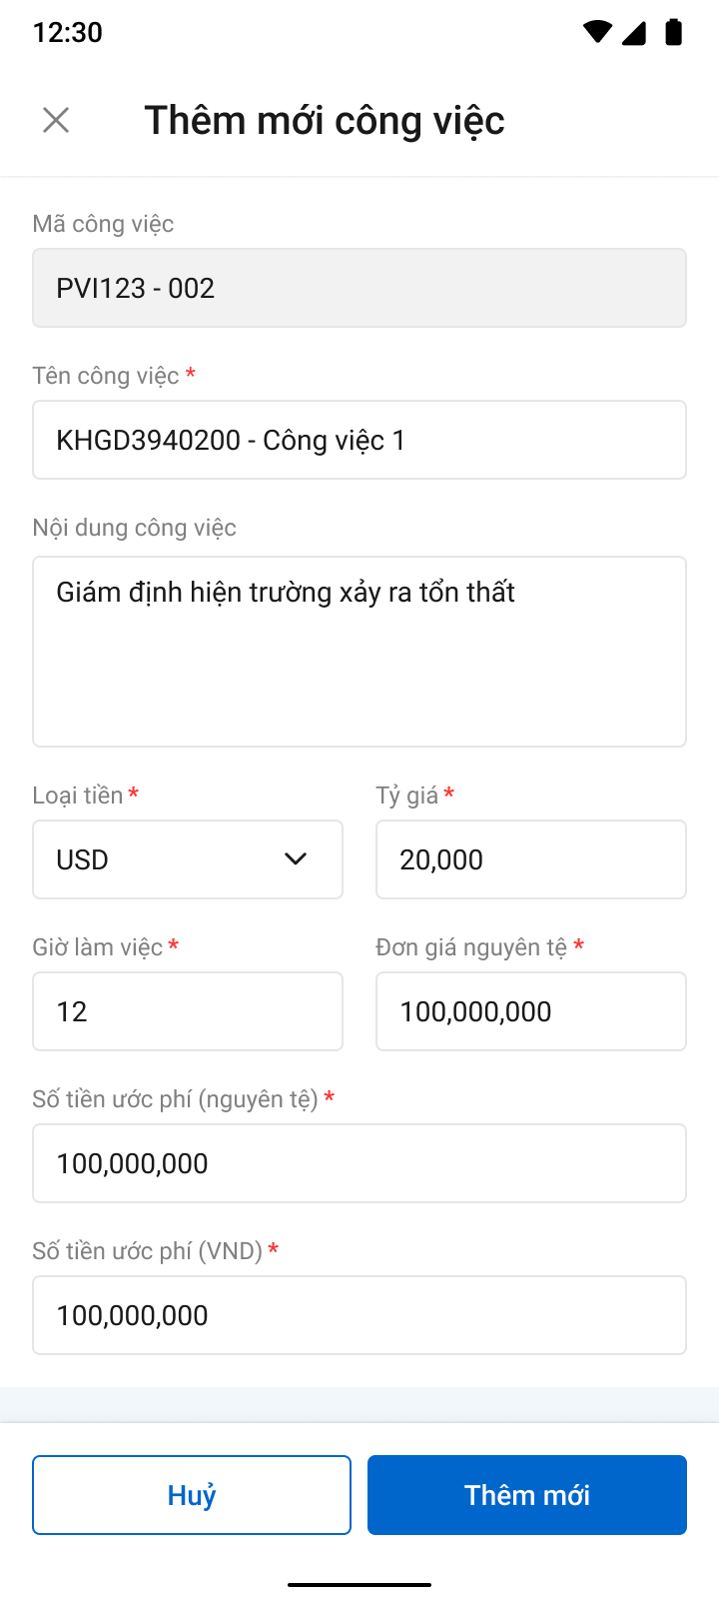

###### Mô tả màn hình

|  |  |  |  |  |  |
| --- | --- | --- | --- | --- | --- |
| **STT** | **Trường**  **thông tin** | **Kiểu điều khiển** | **Kiểu dữ liệu** | **Bắt buộc** | **Mô tả** |
|  | Thêm mới công việc | Button |  |  | * Click button để thực hiện thêm mới Ước phí cho 1 công việc |
|  | Mã công việc | Text box | Input | Có | * Hệ thống tự sinh theo định dạng: * Dữ liệu lưu tại: uoc_phi_gdinh. ma_cviec |
|  | Tên công việc | Text box | Input | Có | * Nhập tên công việc cần thực hiện. Tối đa 255 ký tự   Dữ liệu lưu tại  uoc_phi_gdinh. ten_cviec |
|  | Nội dung | Text area | Input | Không | * Nhập nội dung công việc cần thực hiện. Tối đa 500 ký tự   Dữ liệu lưu tại  uoc_phi_gdinh. noi_dung_cviec |
|  | Thời gian làm việc | Text area | Input | Có | * Thời gian ước lượng làm công việc đó * Dạng quy đổi số giờ ≥ 0 * Lấy tại trường uoc_phi_gdinh.tgian_lviec |
|  | Loại tiền | Combobox | Input | Có | * Chọn loại tiền   Dữ liệu lưu tại:  uoc_phi_gdinh. ma_tte |
|  | Tỷ giá | Textbox | Input | Có | Sau khi chọn loại tiền, tỷ giá sẽ được lấy từ Pias, và được phép sửa.   * Số tiền ≥ 0   Dữ liệu lưu tại:  uoc_phi_gdinh. ty_gia |
|  | Đơn giá | Textbox | Input | Có | * Đơn giá ước lượng cho công việc đó (đơn vị /1h) * Số tiền ≥ 0   Lưu tại trường: uoc_phi_gdinh. don_gia_nte |
|  | Số tiền ước phí (Nguyên tệ) | Textbox | Input | Có | * = Thời gian làm việc * Đơn giá * Số tiền ≥ 0 * Dữ liệu lưu tại * uoc_phi_gdinh. uoc_phi_nte |
|  | Số tiền Ước phí (VNĐ) | Number | Input | Có | * Số tiền ước phí = Ước phí nguyên tệ * Tỷ giá   Dữ liệu lưu tại:  uoc_phi_gdinh. uoc_phi_vnd |

##### **Chỉnh sửa ước phí**

###### Màn hình

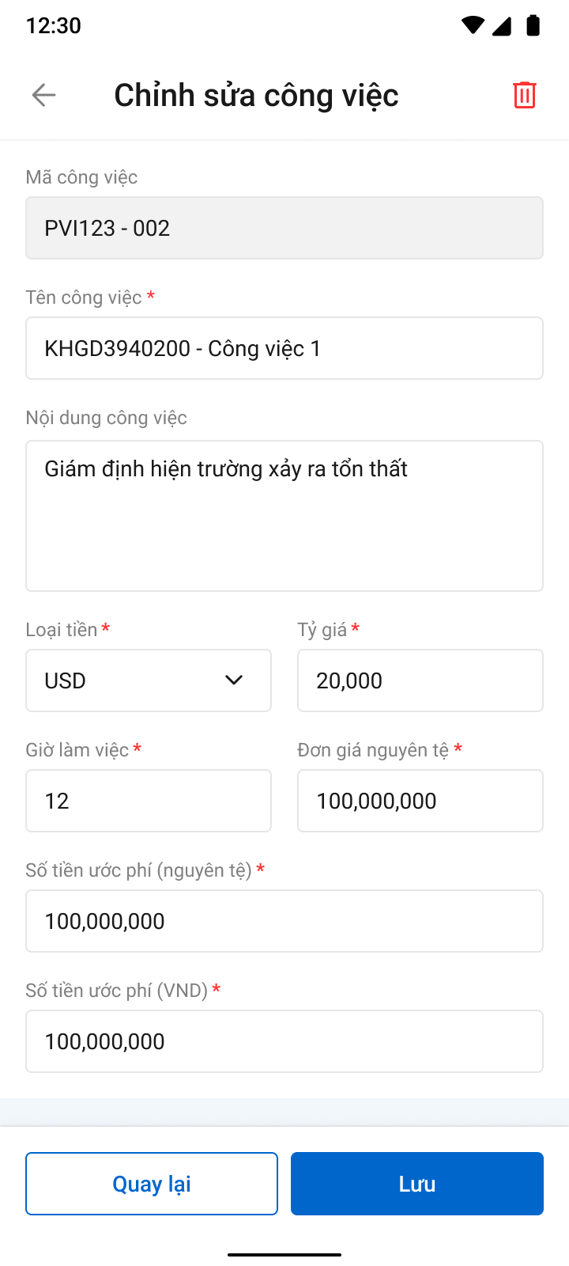

###### Mô tả màn hình

|  |  |  |  |
| --- | --- | --- | --- |
| **STT** | **Trường**  **thông tin** | **Kiểu điều khiển** | **Mô tả** |
| 1 |  | Button | * Cho phép xóa thông tin nhà phương án * Click 🡺 hệ thống hiển thị popup xác nhận xóa |
| * Các trường giống với thêm mới *công việc GĐ*, cho phép chỉnh sửa | | | |

##### **Thêm mới sản phẩm phân bổ ước phí**

###### Màn hình

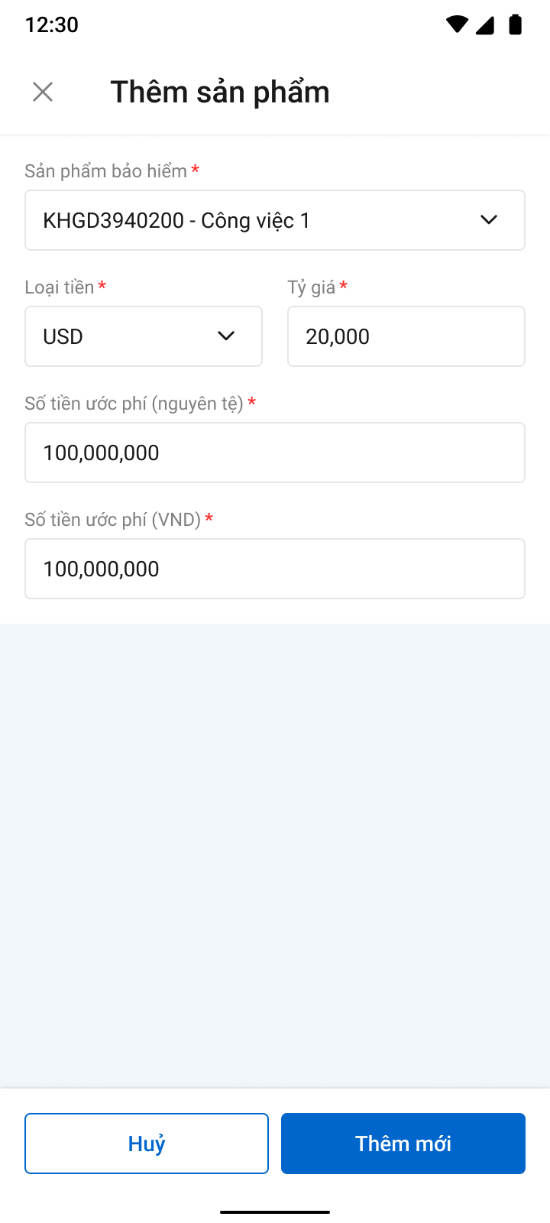

###### Mô tả màn hình

|  |  |  |  |  |  |
| --- | --- | --- | --- | --- | --- |
| **STT** | **Trường**  **thông tin** | **Kiểu điều khiển** | **Kiểu dữ liệu** | **Bắt buộc** | **Mô tả** |
|  | Sản phẩm bảo hiểm | Combo box | Input | Có | * Lấy từ D2 Báo cáo tổn thất: Mã SPBH – Tên SPBH   *select bctt.ma_sp, dmsp.ten_sp from bctt_ct bctt* |
|  | Loại tiền | Combobox | Input | Có | * Chọn loại tiền * Dữ liệu lưu tai:   *gqkn_ct. ma_ttebt* |
|  | Tỷ giá | Textbox | Input | Có | * Sau khi chọn loại tiền dữ liệu fill từ Pias, cho phép sửa. * Dữ liệu lưu tai:   *gqkn_ct. tygia_bt* |
|  | Ước phí (Nguyên tệ) | Textbox | Input | Có | * Nhập số tiền Ước BT(nguyên tệ) * Dữ liệu lưu tại: * *gqkn_ct .nguyen_teubt* |
|  | Ước phí (VNĐ) | Textbox | Input | Có | * Số tiền ước bồi thường quy đổi =Số tiền Ước BT * Tỷ giá. Cho phép sửa để nhập số làm tròn * Dữ liệu lưu tại:   *gqkn_ct . nguyen_teubt_quydoi* |
|  | Ghi chú | Text box | Input | Có | * Ghi chú * Dữ liệu lưu tại *gqkn_ct .ghi_chu* |

##### **Chỉnh sửa sản phẩm phân bổ ước phí**

###### Màn hình

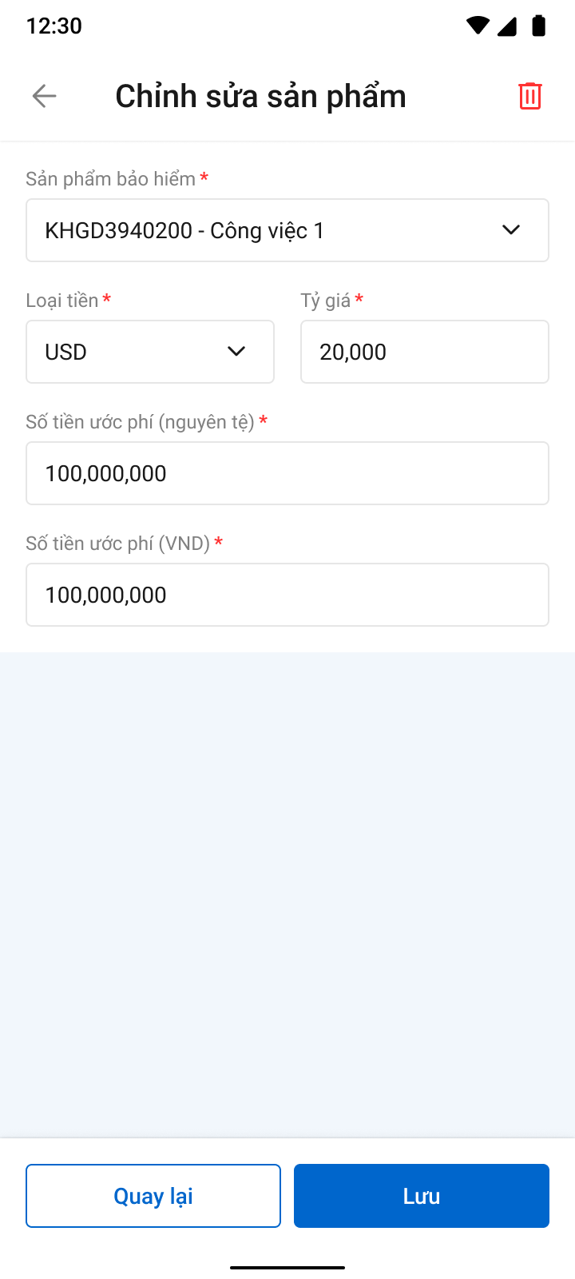

###### Mô tả màn hình

|  |  |  |  |
| --- | --- | --- | --- |
| **STT** | **Trường**  **thông tin** | **Kiểu điều khiển** | **Mô tả** |
| 1 |  | Button | * Cho phép xóa thông tin nhà phương án * Click 🡺 hệ thống hiển thị popup xác nhận xóa |
| * Các trường giống với thêm mới *công việc GĐ*, cho phép chỉnh sửa | | | |

##### **Phê duyệt/Trả lại/Chuyển xử lý**

* Tùy theo cấu hình phân cấp duyệt động, user nào có phân quyền chuyển xử lý/Phê duyệt sẽ được thực hiện.

###### **Màn hình**

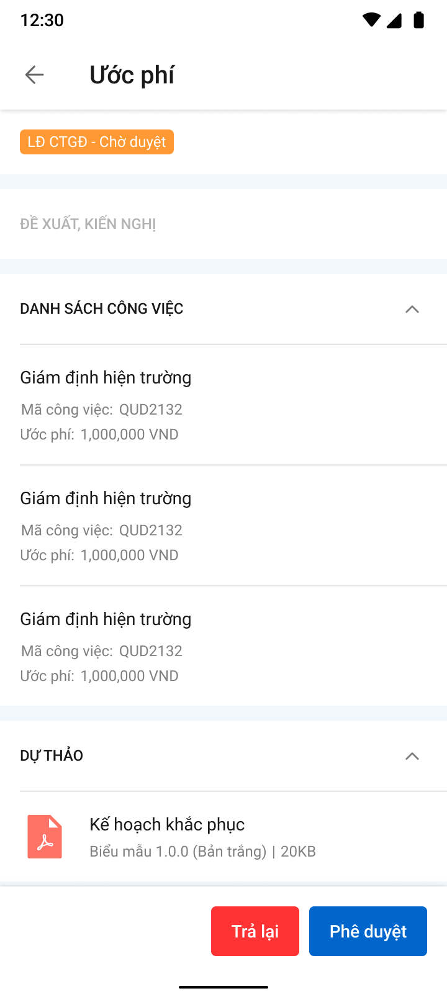



###### **Mô tả màn hình**

|  |  |  |  |
| --- | --- | --- | --- |
| **STT** | **Trường**  **thông tin** | **Định dạng** | **Mô tả** |
| * Các trường thông tin Ước phí như mô tả ở mục Xem thông tin ước phí | | | |
| Màn hình phê duyệt | | | |
| 1 |  | Button | * Nhấn vào button 🡺 hiển thị popup xác nhận Trả lại |
| 2 |  | Button | * Nhấn vào button 🡺 hiển thị popup xác nhận Phê duyệt |
| 3 |  | Button | * Nhấn vào button 🡺 hiển thị popup xác nhận Chuyển xử lý |
| * Màn hình popup xác nhận Phê duyệt | | | |
| 4 |  |  | * Nhập đề xuất kiến nghị |
| 5 |  |  | * Bấm xác nhận, hệ thống hiển thị thông báo “*Phê duyệt Ước phí giám định thành công*” trên góc phải màn hình |
| 6 |  |  | * Tắt popup để dừng việc xác nhận phê duyệt * Cập nhật trạng thái Phòng ban – Đã duyệt (Hoặc phòng ban – Chờ duyệt nếu có cấp duyệt tiếp theo) |
| * Màn hình popup Xác nhận Trả lại | | | |
| 7 |  |  | * Nhập đề xuất kiến nghị |
| 8 |  |  | * Bấm xác nhận, hệ thống hiển thị thông báo “*Trả lại Ước phí giám định thành công”* trên góc phải màn hình * Cập nhật trạng thái Phòng ban – Trả lại. |
| 9 |  |  | * Tắt popup để dừng việc xác nhận trả lại |
| * Màn hình popup Xác nhận Chuyển xử lý | | | |
| 7 |  |  | * Nhập đề xuất kiến nghị |
| 8 |  |  | * Bấm xác nhận, hệ thống hiển thị thông báo “*Chuyển xử lý Ước phí giám định thành công”* trên góc phải màn hình * Cập nhật trạng thái Phòng ban – Chờ duyệt. |
| 9 |  |  | * Tắt popup để dừng việc xác nhận chuyển xử lý |

#### Chấm công

##### **Nhật ký giám định**

###### **Danh sách công việc**

Màn hình

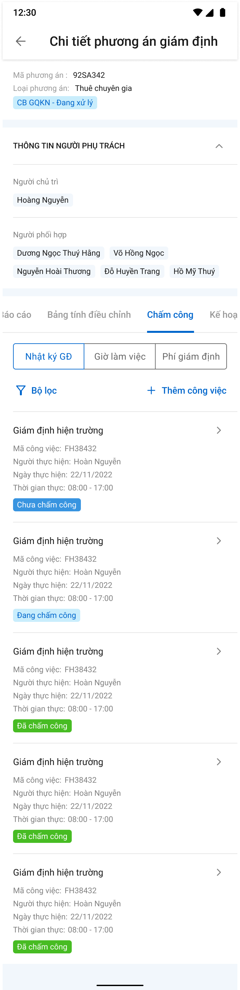

Mô tả màn hình

|  |  |  |  |
| --- | --- | --- | --- |
| **STT** | **Trường thông tin** | **Định dạng** | **Mô tả nội dung** |
| **Thông tin chung** | | | | |
|  |  | Icon | Cho phép quay lại màn hình trước đó |
|  |  | Label | Tên chức năng Chấm công |
|  |  | Icon | Nhập Mã, tên để tìm kiếm |
|  |  | Icon | Chức năng tìm kiếm mở rộng |
|  |  | Button | Click button 🡪 mở màn hình thêm mới công việc |
| **Thông tin công việc hiển thị trên danh sách** | | | | |
|  | Mã kế hoạch | Label | Hiển thị Mã công việc lấy từ kế hoạch giám định |
|  | Người thực hiện | Label | Họ và tên người thực hiện |
|  | Ngày thực hiện | Label | Ngày thực hiện |
|  | Thời gian thực hiện | Label | Thời gian bắt đầu thực hiện và thời gian kết thúc |
|  | Số giờ làm việc | Label | Tổng số thời gian làm việc |
|  |  | Label | Trạng thái chấm công của công việc: 1: Chưa chấm công, 2: Đang chấm công, 3: Đã chấm công   * Nếu công việc được thêm mới ở chấm công hoặc công việc thêm ở kế hoạch nhưng đã được chấm công sẽ lấy tại bảng cham_cong_gdinh.trang_thai, * Nếu công việc được thêm ở kế hoạch mà chưa được chấm công thì trạng thái = chưa chấm công |

###### **Chấm công công việc**

Người dùng có thể thực hiện chấm công bằng 2 cách:

* Chấm công công việc nhanh tại màn hình chi tiết hồ sơ
* Chấm công tại tiến trình D5 Thực hiện giám định – Chấm công

**Màn hình**

TH1: Chấm công công việc nhanh tại màn hình chi tiết hồ sơ

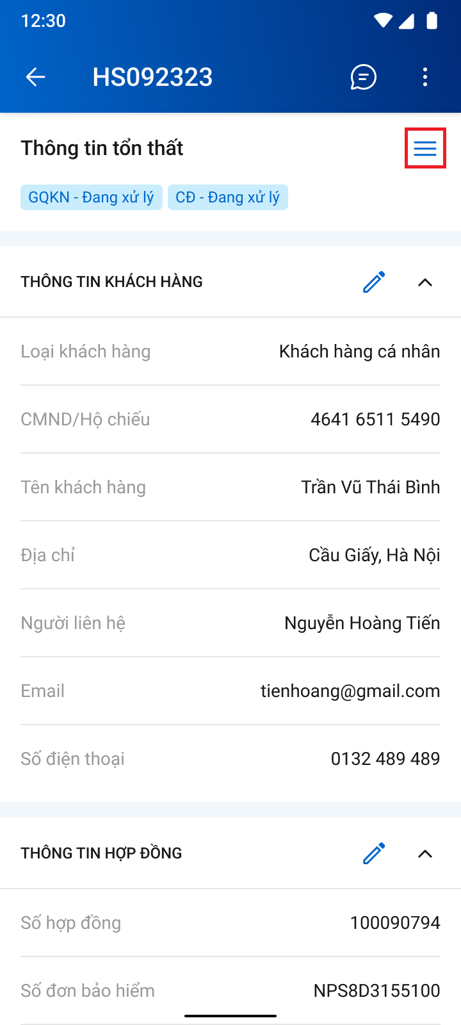

*Màn hình chi tiết hồ sơ*

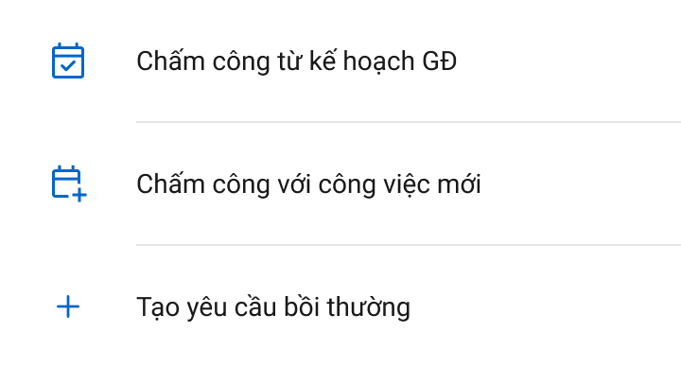

*Màn hình droplist chọn chấm công*

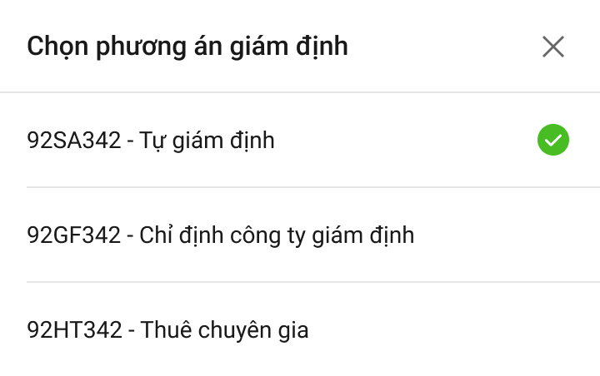

*Màn hình droplist chọn phương án giám định*

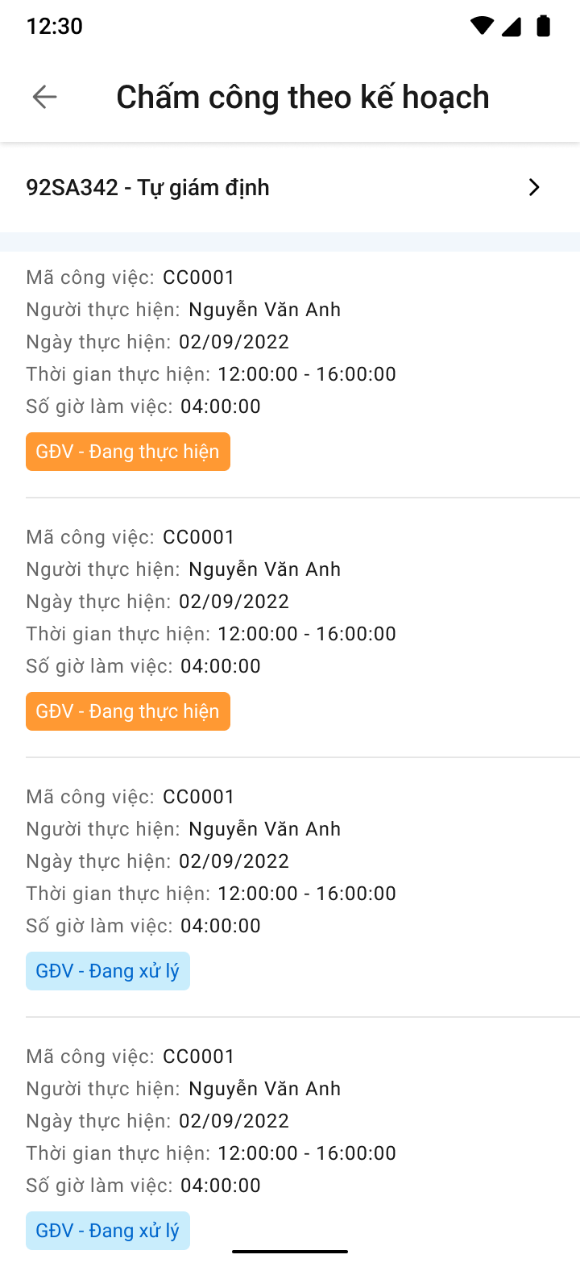

*Danh sách công việc cần chấm công (Với Công việc cần chấm công đã được khai báo tại kế hoạch giám định)*

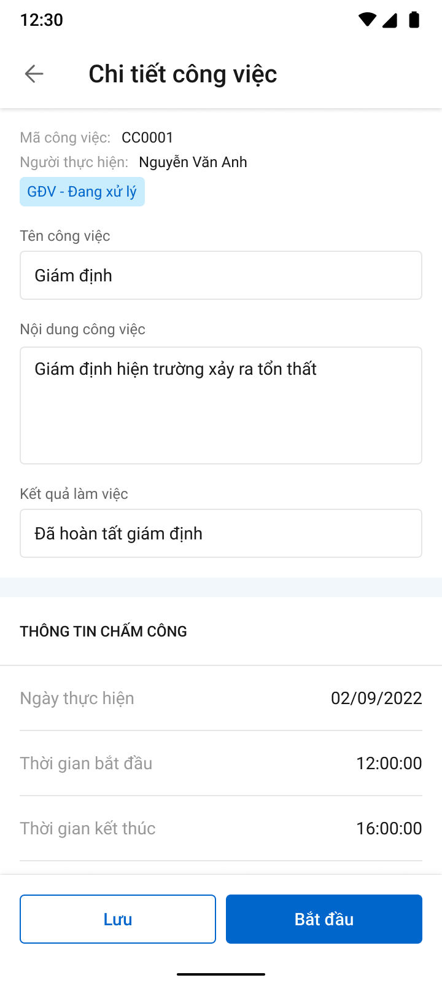

*Bắt đầu chấm công từ công việc kế hoạch GĐ*

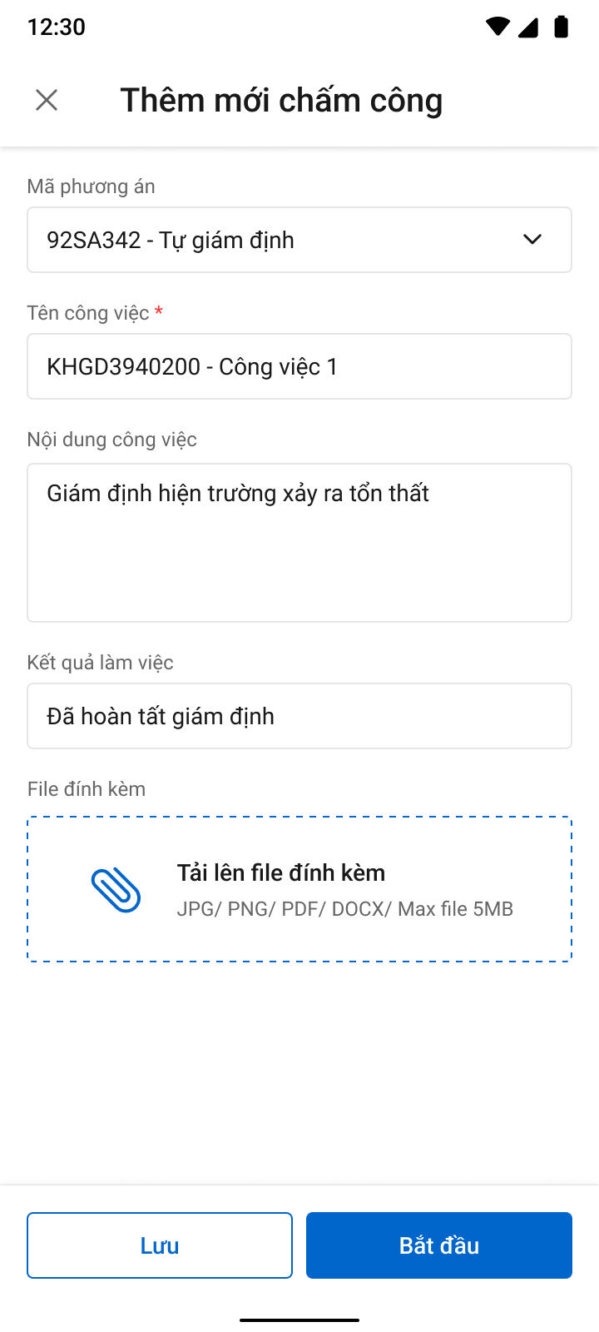

*Thêm mới chấm công chưa có trong KHGĐ*

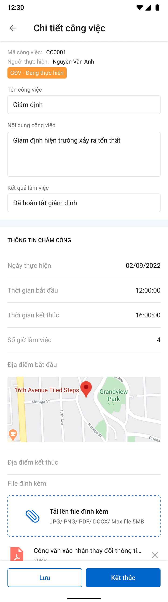

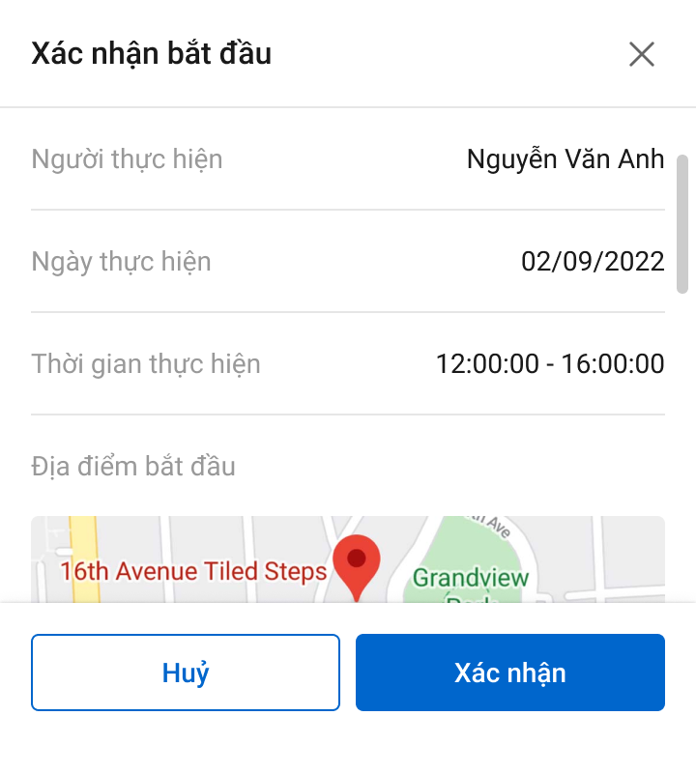 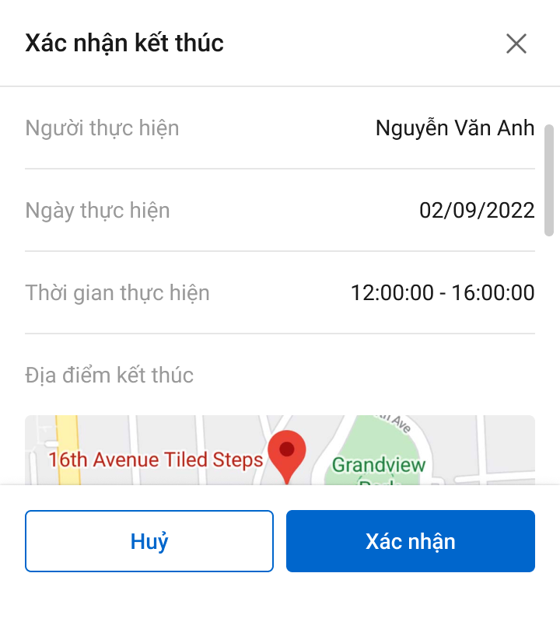

TH2: Chấm công tại tiến trình D5 Thực hiện giám định – Chấm công

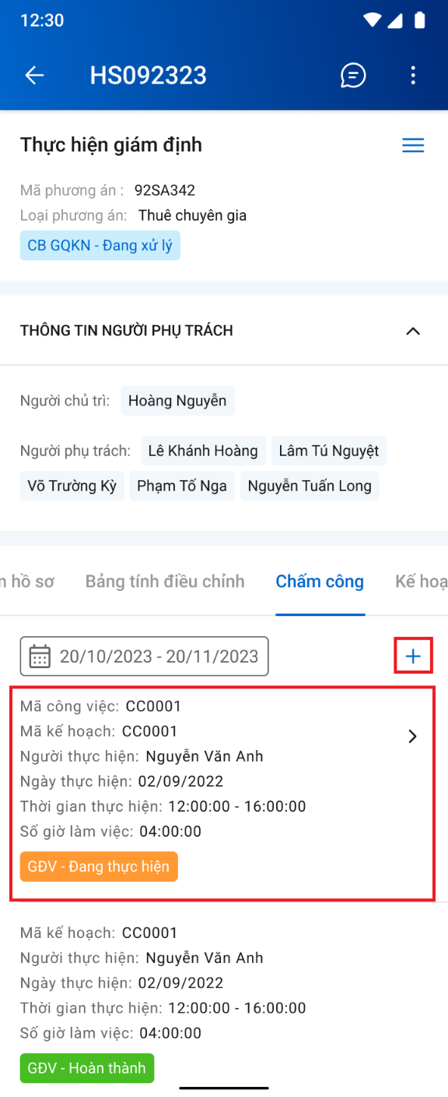

Màn hình danh sách chấm công

**

*Bắt đầu chấm công từ công việc kế hoạch GĐ*

**

*Thêm mới chấm công chưa có trong KHGĐ*

**Mô tả màn hình**

TH1: Chấm công công việc nhanh tại màn hình chi tiết hồ sơ

|  |  |  |  |  |
| --- | --- | --- | --- | --- |
| **STT** | **Trường**  **thông tin** | **Định dạng** | **Bắt buộc** | **Mô tả** |
| * Droplist chọn chấm công | | | | |
|  |  | Icon |  | * Hiển thị các lựa chọn gồm * Chấm công từ kế hoạch GĐ * Chấm công với công việc mới |
| * Droplist chọn phương án giám định | | | | |
|  | Chọn phương án giám định | Label |  | * Tên chức năng đang thao tác: Chọn phương án giám định |
|  |  | Label |  | * Mã + Tên phương án GĐ |
|  |  | Icon |  | * Trạng thái phương án đang được chọn |
|  |  | Icon |  | * Click Icon 🡪 Đóng droplist |
| * Màn hình Danh sách công việc trong kế hoạch giám định | | | | |
|  |  | Icon |  | * Click Icon để quay lại màn hình trước |
|  | Chấm công theo kế hoạch | Label |  | * Tên tiến trình đang thao tác: Chấm công theo kế hoạch |
|  |  | Label |  | * Hiển thị phương án giám định đang được chọn để thực hiện chấm công, người dùng có thể click icon  mở droplist để đổi phương án |
|  |  | Label |  | * Thông tin gồm: * Mã công việc * Người thực hiện * Ngày thực hiện * Thời gian thực hiện * Số giờ làm việc |
|  |  | Label |  | * Trạng thái công việc |
| * Màn hình thêm mới công việc chưa có trong kế hoạch GĐ | | | | |
|  |  | Icon |  | * Cho phép thoát khỏi màn hình thêm mới công việc |
| 1. 2 |  | Label |  | * Tên Tab thực hiện giám định – Thêm mới chấm công |
| 1. 3 | Mã phương án | Label |  | * Mã phương án giám định, không được sửa |
| 1. 4 | Tên công việc | Textbox | Có | * Nhập tên công việc, giới hạn 500 ký tự, chặn từ ký tự 501 |
| 1. 6 | Nội dung công việc | Text area | Không | * Nhập nội dung công việc, giới hạn 500 ký tự, chặn từ ký tự 501 |
| 1. 7 | Kết quả làm việc | Text area | Không | * Nhập nội dung công việc, giới hạn 500 ký tự, chặn từ ký tự 501 |
|  |  | Button |  | * Bắt đầu chấm công |
|  |  | Button |  | * Lưu thông tin |
| * Màn hình thêm mới công việc đã được khai báo trong kế hoạch GĐ | | | | |
| 1. 8 | Mã công việc | Label |  | * Mã công việc lấy từ kế hoạch giám định |
|  | Người thực hiện | Label |  | * Người thực hiện công việc lấy theo KHGĐ không được sửa |
|  | Tên công việc | Textbox | Có | * Tên công việc, lấy theo KHGĐ được phép sửa |
|  | Nội dung công việc | Text area | Không | * Nội dung công việc, lấy theo KHGĐ được phép sửa |
|  | Kết quả làm việc | Text area | Không | * Kết quả làm việc, lấy theo KHGĐ được phép sửa |
|  | Ngày thực hiện | Time picker |  | * Ngày thực hiện công việc, lấy theo KHGĐ được phép sửa |
| 1. 9 | Thời gian bắt đầu | Time picker |  | * Thời gian bắt đầu công việc , lấy theo KHGĐ được phép sửa |
| 1. 10 | Thời gian kết thúc | Time picker |  | * Thời gian kết thúc công việc , lấy theo KHGĐ được phép sửa |
|  | Số giờ làm việc | Label |  | * Số giờ làm việc, hệ thống tự động tính theo hiệu của thời gian kết thúc trừ đi thời gian bắt đầu * Không được sửa |
| 1. 12 | Địa điểm bắt đầu | Link |  | * Tự động lấy định vị địa điểm |
|  | Địa điểm kết thúc | Link |  | * Tự động lấy định vị địa điểm |
|  | Upload file | Button |  | * Upload file thực hiện chấm công |
|  |  | Button |  | * Bắt đầu chấm công |
|  |  | Button |  | * Lưu thông tin |
| * Màn hình xem chi tiết chấm công | | | | |
|  |  |  |  |  |
|  | * Các trường thông tin còn lại giống màn hình thêm mới công việc đã được khai báo trong kế hoạch GĐ, không được sửa | | | |
| **Bottom Sheet Xác nhận bắt đầu** | | | | |
|  | Người thực hiện | Label |  | * Người thực hiện |
| 1. 8 | Ngày thực hiện | Label |  | * Ngày thực hiện công việc |
|  | Thời gian thực hiện | Label |  | * Thời gian bắt đầu và thời gian kết thúc |
| 1. 11 | Địa điểm bắt đầu | Hyper link |  | * Định vị chỗ hiện tại |
|  | Xác nhận | Button |  | * Xác nhận chấm công tự động |
|  | Hủy | Button |  | * Hủy chấm công |
| **Bottom Sheet Xác nhận kết thúc** | | | | |
|  | Địa điểm kết thúc | Hype link |  | * Định vị chỗ hiện tại |
|  | Xác nhận | Button |  | * Click xác nhận để chấm công thủ công. Mở popup xác nhận chấm công thủ công |
|  | Hủy | Button |  | * Hủy việc chấm công thủ công |

TH2: Chấm công tại tiến trình D5 Thực hiện giám định – Chấm công

|  |  |  |  |  |
| --- | --- | --- | --- | --- |
| **STT** | **Trường**  **thông tin** | **Định dạng** | **Bắt buộc** | **Mô tả** |
| * Danh sách công việc | | | | |
|  |  | Icon |  | * Click Icon 🡪 Mở màn hình thêm mới công việc |
|  |  | Icon |  | * Click Icon 🡪 Mở màn hình chấm công công việc |
| * Các trường còn lại mô tả giống TH1 | | | | |

###### **Xem chi tiết công việc**

**Màn hình**

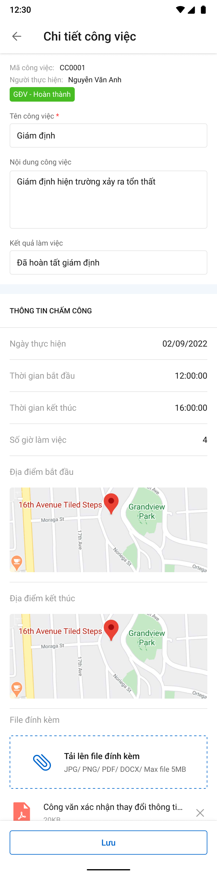

**Mô tả màn hình**

*Giống màn hình chấm công, không được sửa*

###### Chỉnh sửa công việc

Màn hình

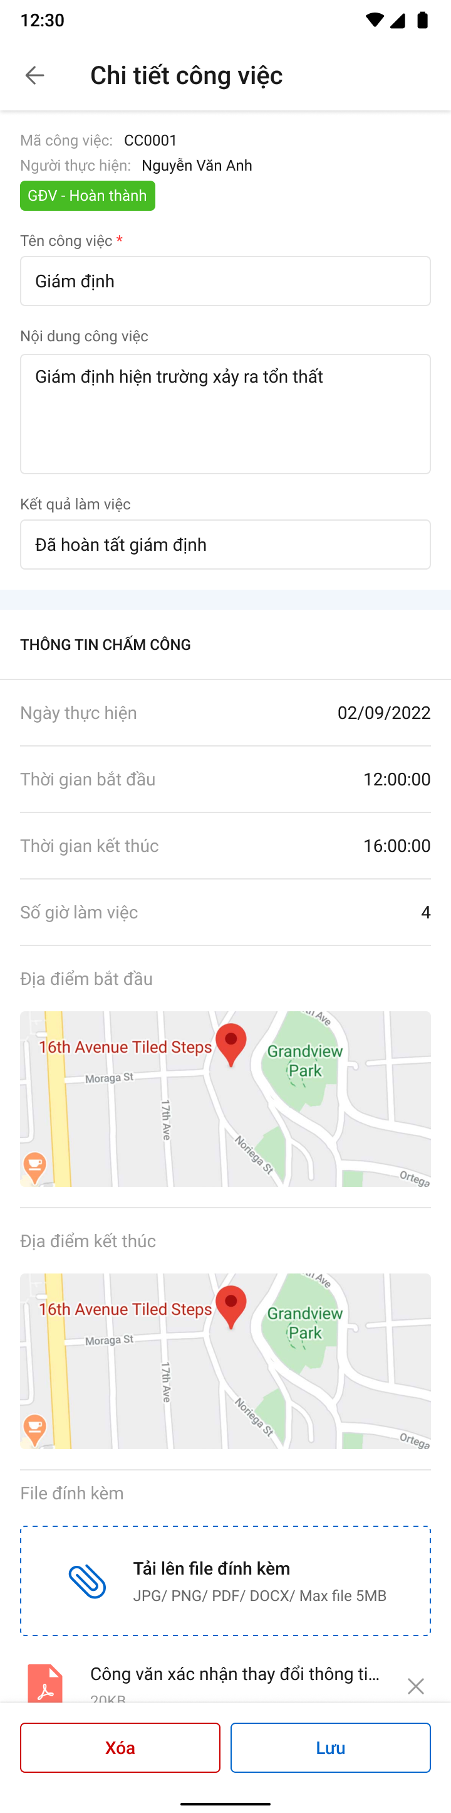

Mô tả màn hình

*Tương tự thêm mới*

###### Xóa công việc

Màn hình

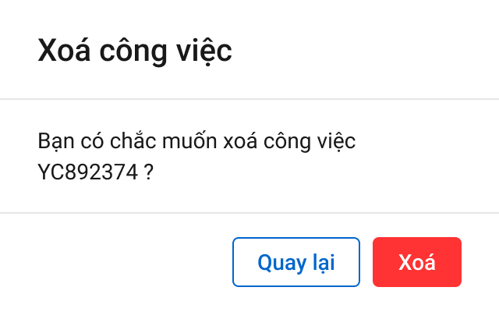

Mô tả màn hình

|  |  |  |  |
| --- | --- | --- | --- |
| **STT** | **Trường**  **thông tin** | **Định dạng** | **Mô tả** |
| 1 | Quay lại | Button | * Hủy bỏ thao tác xóa công việc |
| 2 | Xóa | Button | * Xác nhận xóa công việc |

##### **Giờ làm việc**

###### **Danh sách Giờ làm việc**

**Màn hình**

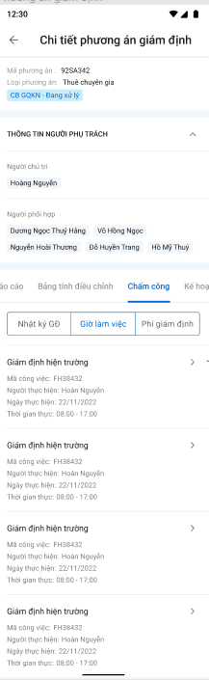

**Mô tả màn hình**

|  |  |  |  |
| --- | --- | --- | --- |
| **STT** | **Trường**  **thông tin** | **Định dạng** | **Mô tả** |
| 1 |  | Label | * Hiển thị Tên công việc |
| 2 |  | Label | * Hiển thị Mã công việc |
| 3 |  | Label | * Hiển thị Người thực hiện |
| 4 |  | Label | * Hiển thị Ngày thực hiện |
| 5 |  | Label | * Hiển thị thời gian thực hiện |
| 6 |  | Button | * Click chuyển màn hình chi tiết công việc |

###### **Xem chi tiết**

**Màn hình**

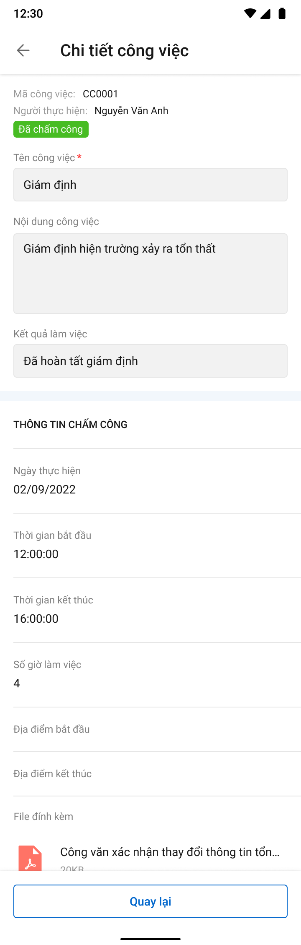

**Mô tả màn hình**

Giống mục Mô tả màn hình chi tiết công việc – Nhật ký giám định

##### **Danh sách phí giám định**

###### **Màn hình**

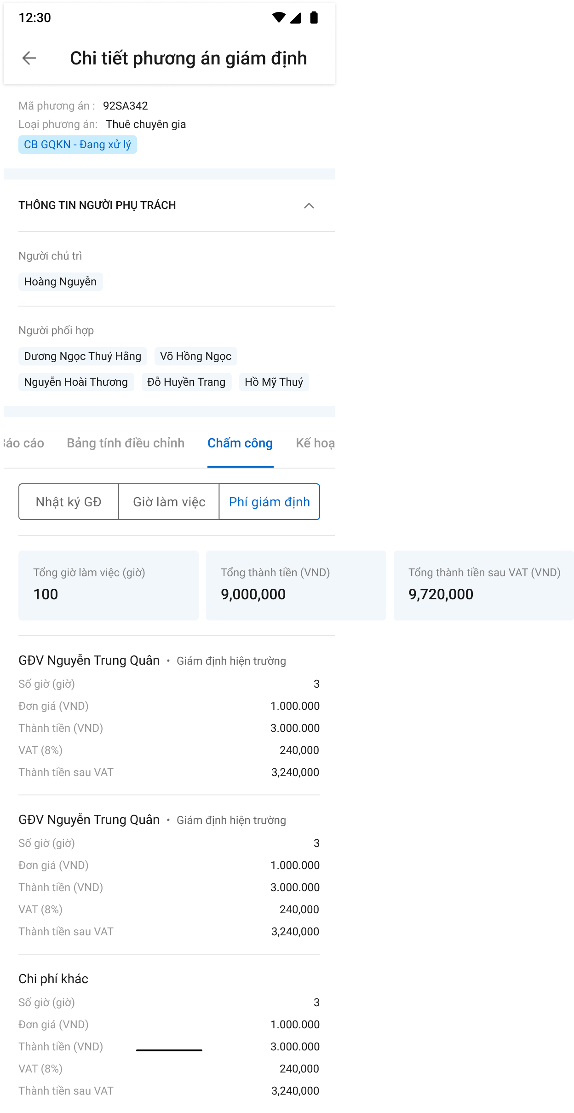

###### **Mô tả màn hình**

|  |  |  |  |
| --- | --- | --- | --- |
| **STT** | **Trường**  **thông tin** | **Định dạng** | **Mô tả** |
|  | Tổng giờ làm việc (Giờ) | Label | * Hiển thị Tổng giờ làm việc |
|  | Tổng thành tiền (VND) | Label | * Hiển thị Tổng thành tiền VNĐ |
|  | Tổng thành tiền sau VAT (VND) | Label | * Hiển thị Tổng thành tiền sau VAT |
|  | GĐV – Loại công việc | Label | * Họ tên GĐV – Loại công việc |
|  | Chi phí khác | Label | * Chi phí khác |
|  | Số giờ | Label | * Hiển thị Số giờ |
|  | Đơn giá | Label | * Hiển thị Đơn giá |
|  | Thành tiền | Label | * Hiển thị Thành tiền |
|  | VAT | Label | * Hiển thị VAT (%) |
|  | Thành tiền sau VAT | Label | * Hiển thị Thành tiền sau VAT |

#### Kế hoạch khắc phục tổn thất

##### **Xem thông tin**

###### **Màn hình**

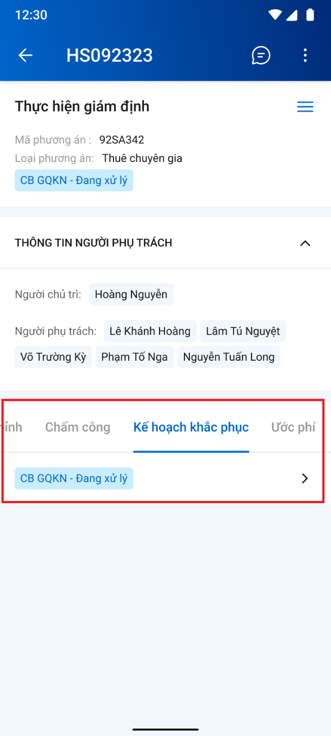 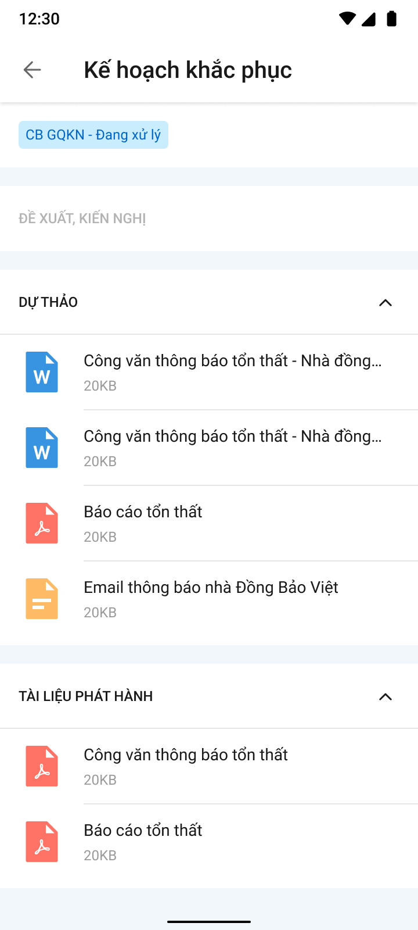

###### **Mô tả màn hình**

|  |  |  |  |
| --- | --- | --- | --- |
| **STT** | **Trường**  **thông tin** | **Định dạng** | **Mô tả** |
| Các trường thông tin màn thông tin Thực hiện PAGĐ như mô tả ở mục Xem thông tin thực hiện giám định | | | |
| * Thông tin kế hoạch khắc phục | | | |
| 1 |  |  |  |
| * Xem chi tiết kế hoạch khắc phục | | | |
| 2 | Kế hoạch khắc phục | Label | * Tên Tab thực hiện giám định – Kế hoạch giám định |
| 3 |  | Icon | * Phòng ban, trạng thái kế hoạch |
| 4 | Đề xuất kiến nghị | Label | * Nội dung đề xuất kiến nghị * Hiển thị tối đa 3 dòng dữ liệu, nếu nhiều hơn thì có hyper link xem thêm để mở bottom sheet |
| 5 | Dự thảo |  | * Hiển thị file dự thảo |
| Chi tiết Đề xuất, kiến nghị | | | |
| 6 | Phòng ban | Label | * Hiển thị phòng ban của người thực hiện |
| 7 | Người thực hiện | Icon | * Hiển thị tên của user thực hiện |
| 8 | Thời gian | Label | * Hiển thị thời gian mà user đó thực hiện |
| 9 | Thao tác | Label | * Hiển thị thao tác mà người đó vừa thực hiện |
| 10 | Nội dung | Label | * Hiển thị Nội dung nhập |

##### **Thêm mới công việc**

###### Màn hình

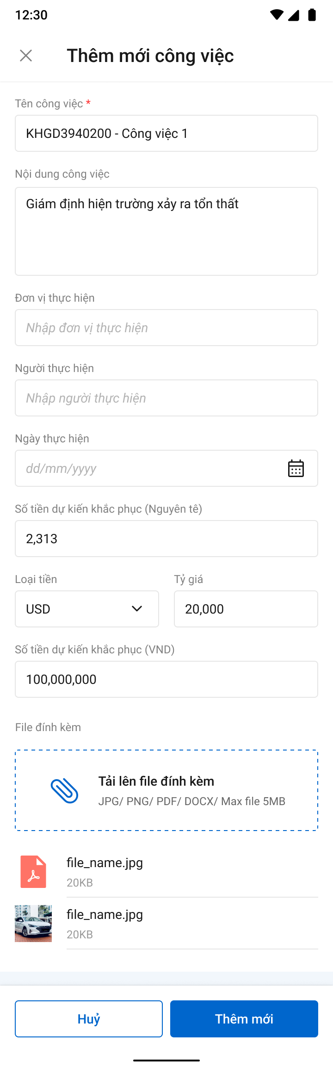

###### Mô tả màn hình

|  |  |  |  |  |  |
| --- | --- | --- | --- | --- | --- |
| **STT** | **Trường**  **thông tin** | **Kiểu điều khiển** | **Kiểu dữ liệu** | **Bắt buộc** | **Mô tả** |
| 1 | Thêm mới công việc | Button |  |  | * Click button để thực hiện thêm mới công việc |
| 2 | Mã công việc | Text box | Input | Có | * Hệ thống tự sinh theo định dạng: * Dữ liệu lưu tại: *kehoach_kphuc_gdinh. ma_cviec* |
| 3 | Tên công việc | Text box | Input | Có/ Không | * Nhập tên công việc cần thực hiện, tối đa 500 ký tự, chặn từ ký tự 501 * Có (nếu phương thực thực hiện là *Tái Fronting/chỉ định tự thực hiện thì không bắt buộc)* |
| 4 | Nội dung công việc | Text area | Input | Không | * Nhập nội dung công việc cần thực hiện. Tối đa 500 ký tự, chặn từ ký tự 501 * Dữ liệu lưu tại   *kehoach_kphuc_gdinh. noi_dung_cviec* |
| 5 | Đơn vị thực hiện | Text box | Input | Không | * Nhập thông tin đơn vị thực hiện. Tối đa 250 ký tự, chặn từ ký tự 251 * Dữ liệu lưu tại:   *kehoach_kphuc_gdinh. donvi_thien* |
| 6 | Người thực hiện | Text box | Input | Không | * Nhập thông tin người thực hiện. Tối đa 250 ký tự, chặn từ ký tự 251 * Dữ liệu lưu tại:   *kehoach_kphuc_gdinh. nguoi_thien* |
| 7 | Ngày thực hiện | Date Editer | Input | Không | * Chọn/nhập ngày thực hiện theo định dạng ddmmyyyy. (Chỉ một ngày, có thể chọn ngày quá khứ, hiện tại, tương lai) * Dữ liệu lưu tại   *kehoach_kphuc_gdinh. ngay_thien* |
| 8 | Số tiền dự kiến khắc phục (Nguyên tệ) | Number | Input | Không | * Phân cách đơn vị tiền tệ theo cột loại tiền:   + Nếu loại tiền là VND:   Phân cách dấu hàng nghìn bằng dấu ".".Dấu thập phân bằng dấu ","   * + Nếu loại tiền là USD:   Phân cách dấu hàng nghìn bằng dấu "," .Dấu thập phân bằng dấu ".”   * + Các loại tiền khác định dạng giống USD * Giới hạn 20 ký tự, chỉ cho phép nhập số nguyên dương, chặn từ ký tự 21   Dữ liệu lưu tại:  *kehoach_kphuc_gdinh. sotien_dukien_kphuc_nte* |
| 9 | Loại tiền | Dropdownlist | Input | Có/ Không | * Mặc định là VND * Cho phép chọn 1 loại tiền, cho phép chỉnh sửa * Lấy dữ liệu từ pias * Có (Chỉ bắt buộc nếu có nhập số tiền dự kiến khắc phục) * Dữ liệu lấy tại bảng:   Danh sách tiền tệ lấy từ bảng dm_tte   * Dữ liệu lưu tại bảng:   *kehoach_kphuc_gdinh. ma_tte* |
| 10 | Tỷ giá | Number | Input | Có | * Khi chọn Loại tiền, hệ thống hiển thị tỷ giá tương ứng theo Pias, cho phép chỉnh sửa * Giới hạn 15 ký tự, chặn từ ký tự 16 * Dữ liệu lấy tại bảng:   Lấy tỷ giá dựa vào mã tiền tệ được chọn từ combobox Loại tiền: join với bảng dm_tygia   * Dữ liệu lấy tại bảng:   *kehoach_kphuc_gdinh. ty_gia* |
| 11 | Số tiền dự kiến khắc phục (VND) | Label Column | Output | Có | * Hệ thống tự tính số tiền quy đổi theo công thức = nguyên giá*tỷ giá, không được sửa * Phân cách dấu hàng nghìn bằng dấu ".".Dấu thập phân bằng dấu "," * Dữ liệu lưu tại:   *kehoach_kphuc_gdinh. sotien_dukien_kphuc_qdoi* |
| 12 |  | Label |  |  | * Chỉ hiển thị với phương thức thực hiện là Loại 2 Tái fronting/chỉ định tự thực hiện; Loại 3 Nhờ PVI lập phương án * Hiển thị danh sách file đính kèm |
| 13 |  | Button |  |  | * Chỉ hiển thị với phương thức thực hiện là Loại 2 Tái fronting/chỉ định tự thực hiện; Loại 3 Nhờ PVI lập phương án * Cho phép tải file đính kèm |
| 14 |  | Label |  |  | * Chỉ hiển thị với phương thức thực hiện là Loại 2 Tái fronting/chỉ định tự thực hiện; Loại 3 Nhờ PVI lập phương án * Danh sách các thư mục đính kèm tại kế hoạch khắc phục tổn thất, có thể thu gọn/mở rộng để xem chi tiết các file * Hiển thị tổng số file được tải vào trong thư mục bên cạnh tên thư mục |
| 15 |  | File |  |  | * Chỉ hiển thị với phương thức thực hiện là Loại 2 Tái fronting/chỉ định tự thực hiện; Loại 3 Nhờ PVI lập phương án * Đối với các file dạng ảnh: PDF, PNG, JPG, JPEG thì có thể xem trực tiếp trên hệ thống Đối với định dạng file như XLS, XLSX, DOC, DOCX, TEXT thì người dùng phải tải file về mới có thể đọc dữ liệu trong file * Cho phép xóa file |

##### **Chỉnh sửa công việc**

###### Màn hình

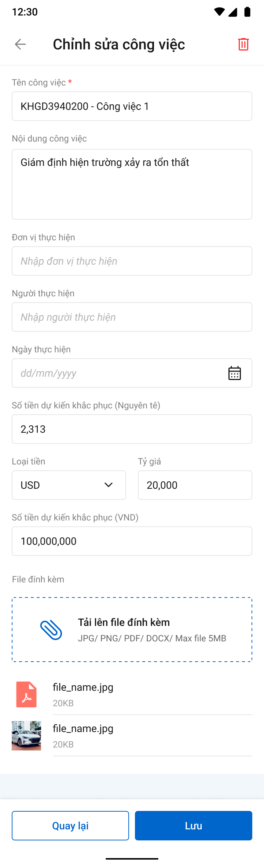

###### Mô tả màn hình

|  |  |  |  |
| --- | --- | --- | --- |
| **STT** | **Trường**  **thông tin** | **Kiểu điều khiển** | **Mô tả** |
| 1 |  | Button | * Cho phép xóa thông tin nhà phương án * Click 🡺 hệ thống hiển thị popup xác nhận xóa |
| * Các trường giống với thêm mới *công việc GĐ*, cho phép chỉnh sửa | | | |

##### **Phê duyệt/Trả lại/Chuyển xử lý**

* Tùy theo cấu hình phân cấp duyệt động, user nào có phân quyền chuyển xử lý/Phê duyệt sẽ được thực hiện.

###### **Màn hình**

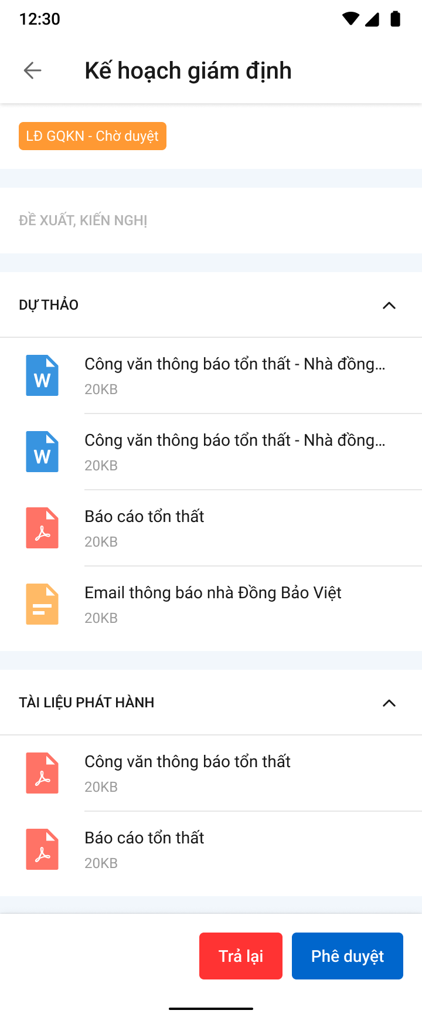

  

###### **Mô tả màn hình**

|  |  |  |  |
| --- | --- | --- | --- |
| **STT** | **Trường**  **thông tin** | **Định dạng** | **Mô tả** |
| * Các trường thông tin kế hoạch khắc phục tổn thất như mô tả ở mục Xem thông tin kế hoạch khắc phục | | | |
| Màn hình phê duyệt | | | |
| 1 |  | Button | * Nhấn vào button 🡺 hiển thị popup xác nhận Trả lại |
| 2 |  | Button | * Nhấn vào button 🡺 hiển thị popup xác nhận Phê duyệt |
| 3 |  | Button | * Nhấn vào button 🡺 hiển thị popup xác nhận Chuyển xử lý |
| * Màn hình popup xác nhận Phê duyệt | | | |
| 4 |  |  | * Nhập đề xuất kiến nghị |
| 5 |  |  | * Bấm xác nhận, hệ thống hiển thị thông báo “*Phê duyệt Kế hoạch khắc phục tổn thất thành công*” trên góc phải màn hình |
| 6 |  |  | * Tắt popup để dừng việc xác nhận phê duyệt * Cập nhật trạng thái Phòng ban – Đã duyệt (Hoặc phòng ban – Chờ duyệt nếu có cấp duyệt tiếp theo) |
| * Màn hình popup Xác nhận Trả lại | | | |
| 7 |  |  | * Nhập đề xuất kiến nghị |
| 8 |  |  | * Bấm xác nhận, hệ thống hiển thị thông báo “*Trả lại Kế hoạch khắc phục tổn thất thành công”* trên góc phải màn hình * Cập nhật trạng thái Phòng ban – Trả lại. |
| 9 |  |  | * Tắt popup để dừng việc xác nhận trả lại |
| * Màn hình popup Xác nhận Chuyển xử lý | | | |
| 7 |  |  | * Nhập đề xuất kiến nghị |
| 8 |  |  | * Bấm xác nhận, hệ thống hiển thị thông báo “*Chuyển xử lý Kế hoạch khắc phục tổn thất thành công”* trên góc phải màn hình * Cập nhật trạng thái Phòng ban – Chờ duyệt. |
| 9 |  |  | * Tắt popup để dừng việc xác nhận chuyển xử lý |

#### Công văn hướng dẫn hồ sơ

##### **Xem danh sách công văn**

###### **Màn hình**

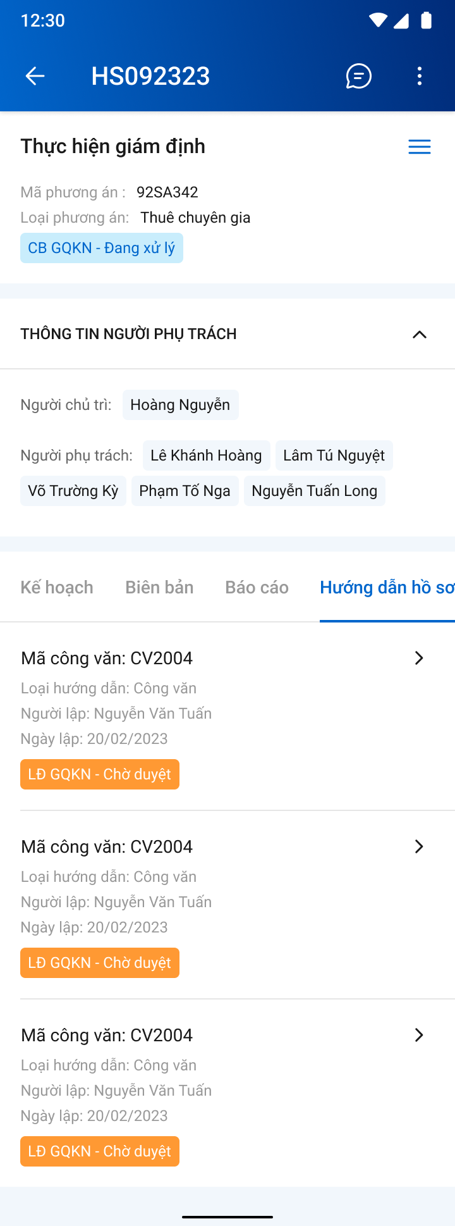

*Màn hình danh sách báo cáo*

###### **Mô tả màn hình**

|  |  |  |  |
| --- | --- | --- | --- |
| **STT** | **Trường**  **thông tin** | **Định dạng** | **Mô tả** |
| Các trường thông tin màn thông tin Thực hiện PAGĐ như mô tả ở mục Xem thông tin thực hiện giám định | | | |
| 1 | Hướng dẫn hồ sơ | Label | * Tên Tab thực hiện giám định – Hướng dẫn hồ sơ |
| 2 |  | Icon | * Phòng ban, trạng thái công văn |
| 3 | Mã công văn | Lable | * Mã công văn |
| 5 | Người lập | Lable | * Người lập công văn |
| 6 | Ngày lập | Lable | * Ngày lập công văn |
| 7 |  | Icon | * Click Icon 🡪 xem chi tiết công văn |

##### **Xem thông tin**

###### **Màn hình**

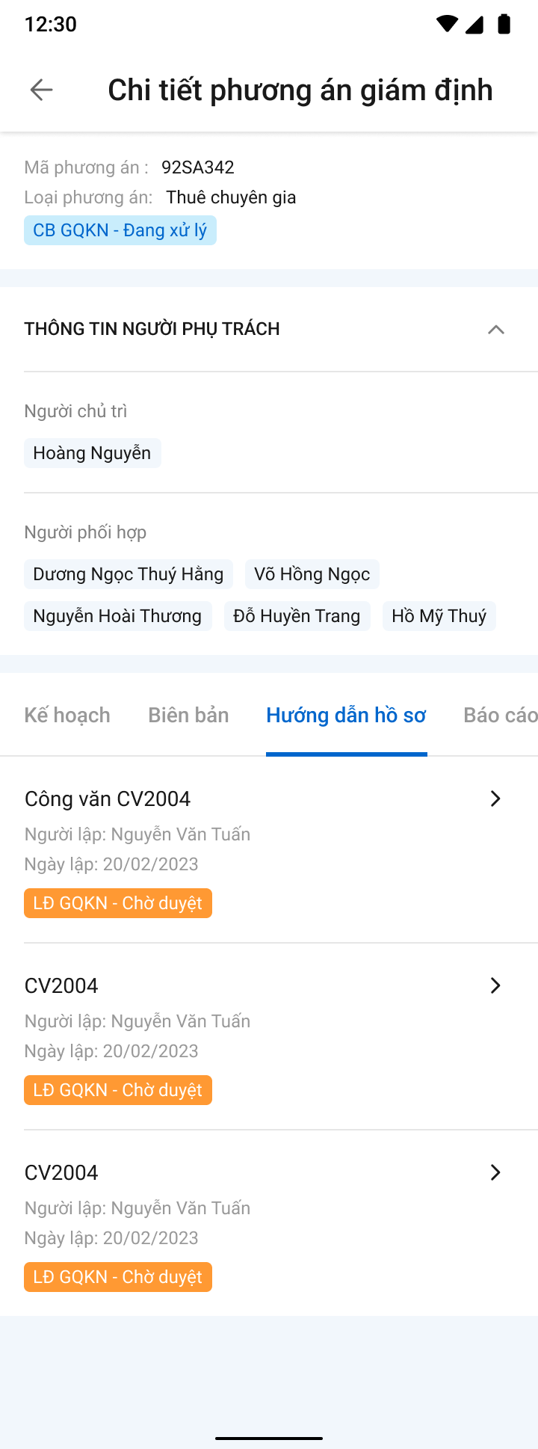 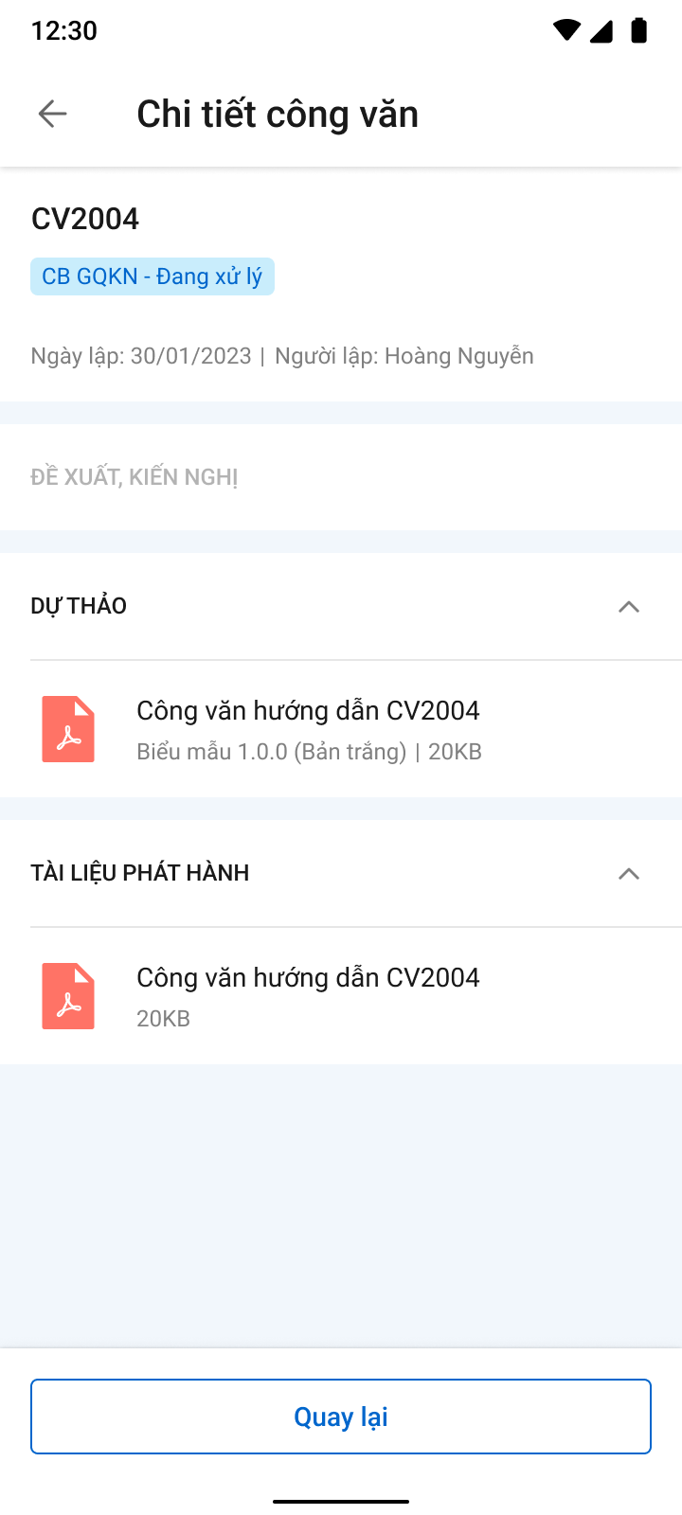

*Màn hình xem chi tiết công văn*

###### **Mô tả màn hình**

|  |  |  |  |
| --- | --- | --- | --- |
| **STT** | **Trường**  **thông tin** | **Định dạng** | **Mô tả** |
| Các trường thông tin màn thông tin Thực hiện PAGĐ như mô tả ở mục Xem thông tin thực hiện giám định | | | |
| 1 |  | Icon | * Cho phép quay lại màn hình trước đó |
| 2 | Chi tiết công văn | Label | * Tên Tab thực hiện giám định – Công văn hướng dẫn hồ sơ |
| 3 | Thông tin công văn | Lable | Các thông tin:   * Mã công văn * Người lập * Ngày lập |
| 4 |  | Icon | * Phòng ban, trạng thái công văn |
| 5 | Đề xuất kiến nghị | Label | * Nội dung đề xuất kiến nghị * Hiển thị tối đa 3 dòng dữ liệu, nếu nhiều hơn thì có hyper link xem thêm để mở bottom sheet |
| 6 | Dự thảo | File | * Hiển thị file dự thảo |
| 7 | Phát hành | File | * Hiển thị file phát hành đã được đồng bộ từ DMS |
| Chi tiết Đề xuất, kiến nghị | | | |
| 8 | Phòng ban | Label | * Hiển thị phòng ban của người thực hiện |
| 9 | Người thực hiện | Icon | * Hiển thị tên của user thực hiện |
| 10 | Thời gian | Label | * Hiển thị thời gian mà user đó thực hiện |
| 11 | Thao tác | Label | * Hiển thị thao tác mà người đó vừa thực hiện |
| 12 | Nội dung | Label | * Hiển thị Nội dung nhập |
| 13 | * Phần thông tin Dự thảo, Tài liệu phát hành, Đề xuất kiến nghị, File đính kèm: mô tả giống với Mô tả màn hình – Chi tiết Báo cáo tổn thất | | |

##### **Gửi email thông báo cho KH**

###### Màn hình

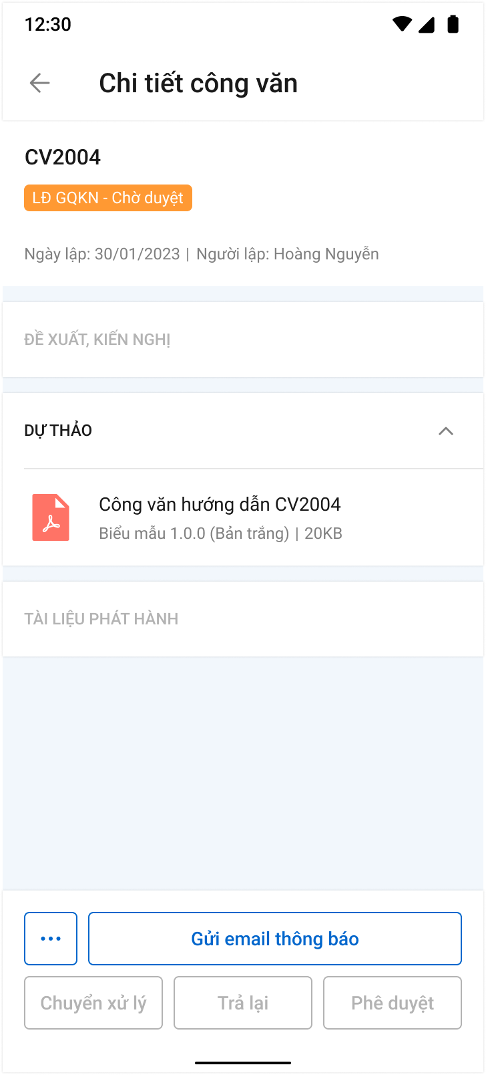

*Màn hình chi tiết công văn*

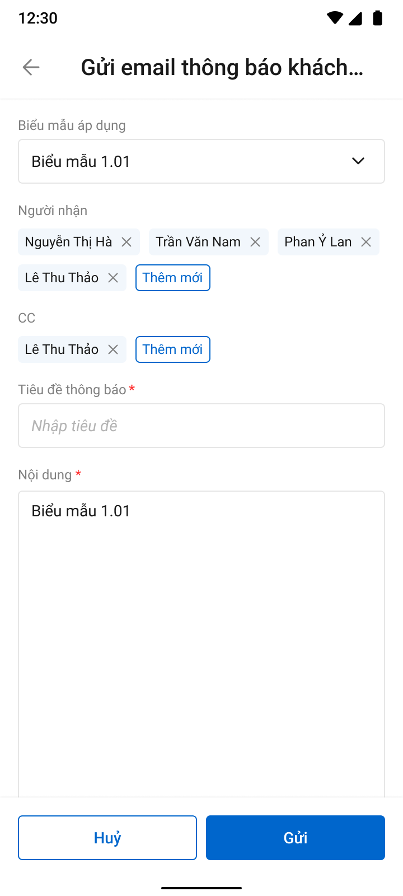

*Màn hình gửi email thông báo cho KH*

###### Mô tả màn hình

|  |  |  |  |
| --- | --- | --- | --- |
| **STT** | **Trường**  **thông tin** | **Kiểu điều khiển** | **Mô tả** |
| 1 |  | Button | * Click 🡺 hệ thống hiển thị popup gửi email |
| Các trường giống với Mô tả giống mục Thông báo cho nhà Đồng- D2 lập báo cáo tổn thất | | | |

##### **Phê duyệt/Trả lại/Chuyển xử lý**

* Tùy theo cấu hình phân cấp duyệt động, user nào có phân quyền chuyển xử lý/Phê duyệt sẽ được thực hiện.

###### **Màn hình**

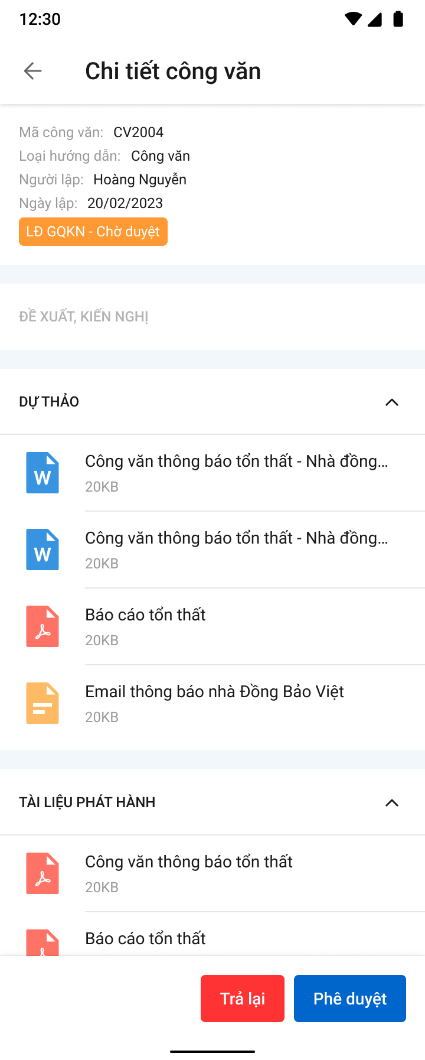

  

###### **Mô tả màn hình**

|  |  |  |  |
| --- | --- | --- | --- |
| **STT** | **Trường**  **thông tin** | **Định dạng** | **Mô tả** |
| * Các trường thông tin báo cáo GĐ như mô tả ở mục Xem thông tin công văn | | | |
| Màn hình phê duyệt | | | |
| 1 |  | Button | * Nhấn vào button 🡺 hiển thị popup xác nhận Trả lại |
| 2 |  | Button | * Nhấn vào button 🡺 hiển thị popup xác nhận Phê duyệt |
| 3 |  | Button | * Nhấn vào button 🡺 hiển thị popup xác nhận Chuyển xử lý |
| * Màn hình popup xác nhận Phê duyệt | | | |
| 4 |  |  | * Nhập đề xuất kiến nghị |
| 5 |  |  | * Bấm xác nhận, hệ thống hiển thị thông báo “*Phê duyệt Công văn hướng dẫn hồ sơ thành công*” trên góc phải màn hình |
| 6 |  |  | * Tắt popup để dừng việc xác nhận phê duyệt * Cập nhật trạng thái Phòng ban – Đã duyệt (Hoặc phòng ban – Chờ duyệt nếu có cấp duyệt tiếp theo) |
| * Màn hình popup Xác nhận Trả lại | | | |
| 7 |  |  | * Nhập đề xuất kiến nghị |
| 8 |  |  | * Bấm xác nhận, hệ thống hiển thị thông báo “*Trả lại Công văn hướng dẫn hồ sơ thành công”* trên góc phải màn hình * Cập nhật trạng thái Phòng ban – Trả lại. |
| 9 |  |  | * Tắt popup để dừng việc xác nhận trả lại |
| * Màn hình popup Xác nhận Chuyển xử lý | | | |
| 7 |  |  | * Nhập đề xuất kiến nghị |
| 8 |  |  | * Bấm xác nhận, hệ thống hiển thị thông báo “*Chuyển xử lý Công văn hướng dẫn hồ sơ thành công”* trên góc phải màn hình * Cập nhật trạng thái Phòng ban – Chờ duyệt. |
| 9 |  |  | * Tắt popup để dừng việc xác nhận chuyển xử lý |

#### Yêu cầu thanh toán

##### **Xem danh sách yêu cầu**

###### **Màn hình**

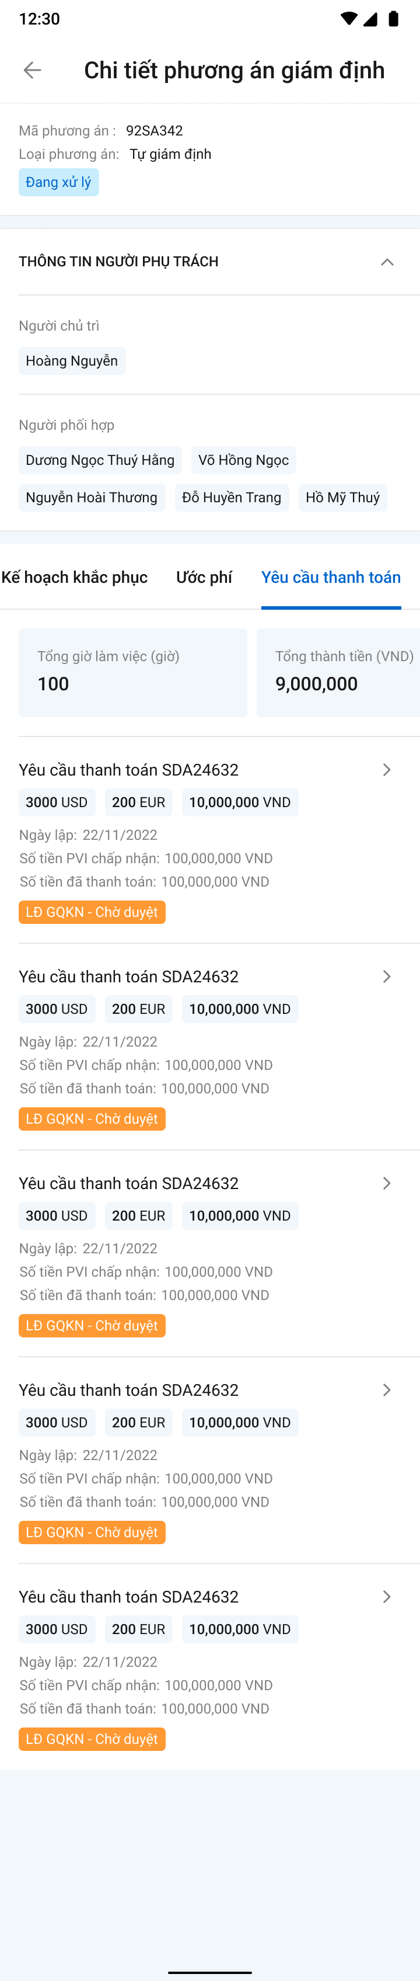

*Màn hình danh sách yêu cầu*

###### **Mô tả màn hình**

|  |  |  |  |
| --- | --- | --- | --- |
| **STT** | **Trường**  **thông tin** | **Định dạng** | **Mô tả** |
| Các trường thông tin màn thông tin Thực hiện PAGĐ như mô tả ở mục Xem thông tin thực hiện giám định | | | |
| 1 | Yêu cầu thanh toán | Label | * Tên Tab thực hiện giám định – Yêu cầu thanh toán |
| 2 |  | Icon | * Phòng ban, trạng thái Yêu cầu thanh toán |
| 3 | Tên Yêu cầu thanh toán | Lable | * Tên Yêu cầu thanh toán |
| 4 | Số tiền yêu cầu (Loại tiền) | Lable | * Số tiền yêu cầu (Loại tiền) |
| 5 | Số tiền PVI chấp nhận | Lable | * Số tiền PVI chấp nhận |
| 6 | Số tiền đã thanh toán | Lable | * Số tiền đã thanh toán |
| 7 | Ngày lập | Lable | * Ngày lập Yêu cầu thanh toán |
| 8 |  | Icon | * Click Icon 🡪 xem chi tiết Yêu cầu thanh toán |

##### **Xem thông tin**

###### **Màn hình**

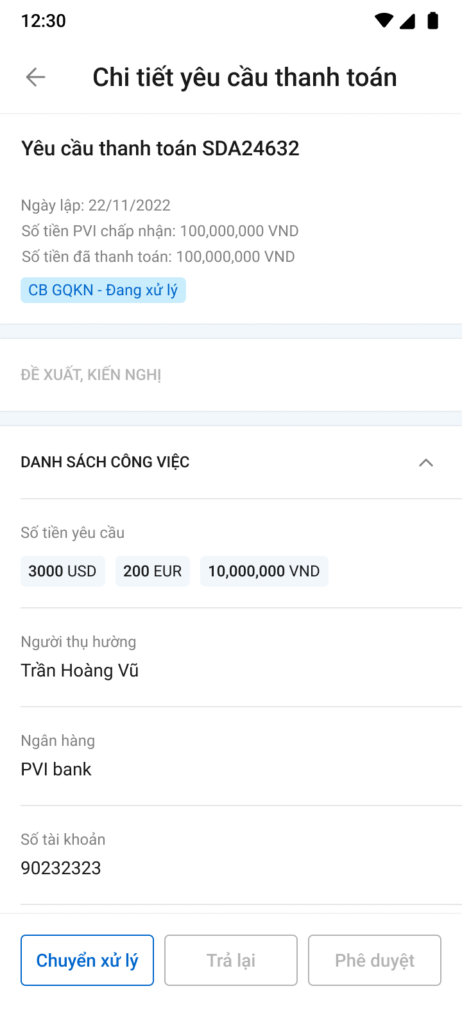

*Màn hình xem chi tiết Yêu cầu thanh toán*

###### **Mô tả màn hình**

|  |  |  |  |
| --- | --- | --- | --- |
| **STT** | **Trường**  **thông tin** | **Định dạng** | **Mô tả** |
| Các trường thông tin màn thông tin Thực hiện PAGĐ như mô tả ở mục Xem thông tin thực hiện giám định | | | |
| 1 |  | Icon | * Cho phép quay lại màn hình trước đó |
| 2 | Yêu cầu thanh toán | Label | * Tên Tab thực hiện giám định – Yêu cầu thanh toán |
| 3 | Thông tin Yêu cầu thanh toán | Lable | Các thông tin:   * Số tiền yêu cầu (Loại tiền) * Người thụ hưởng * Ngân hàng * Số tài khoản |
| 4 |  | Icon | * Phòng ban, trạng thái báo cáo |
| 5 | Đề xuất kiến nghị | Label | * Nội dung đề xuất kiến nghị * Hiển thị tối đa 3 dòng dữ liệu, nếu nhiều hơn thì có hyper link xem thêm để mở bottom sheet |
| 6 | Dự thảo | File | * Hiển thị file dự thảo |
| 7 | Phát hành | File | * Hiển thị file phát hành đã được đồng bộ từ DMS |
| Chi tiết Đề xuất, kiến nghị | | | |
| 8 | Phòng ban | Label | * Hiển thị phòng ban của người thực hiện |
| 9 | Người thực hiện | Icon | * Hiển thị tên của user thực hiện |
| 10 | Thời gian | Label | * Hiển thị thời gian mà user đó thực hiện |
| 11 | Thao tác | Label | * Hiển thị thao tác mà người đó vừa thực hiện |
| 12 | Nội dung | Label | * Hiển thị Nội dung nhập |
| 13 | * Phần thông tin Dự thảo, Tài liệu phát hành, Đề xuất kiến nghị, File đính kèm: mô tả giống với Mô tả màn hình – Chi tiết Báo cáo tổn thất | | |

##### **Phê duyệt/Trả lại/Chuyển xử lý**

* Tùy theo cấu hình phân cấp duyệt động, user nào có phân quyền chuyển xử lý/Phê duyệt sẽ được thực hiện.

###### **Màn hình**

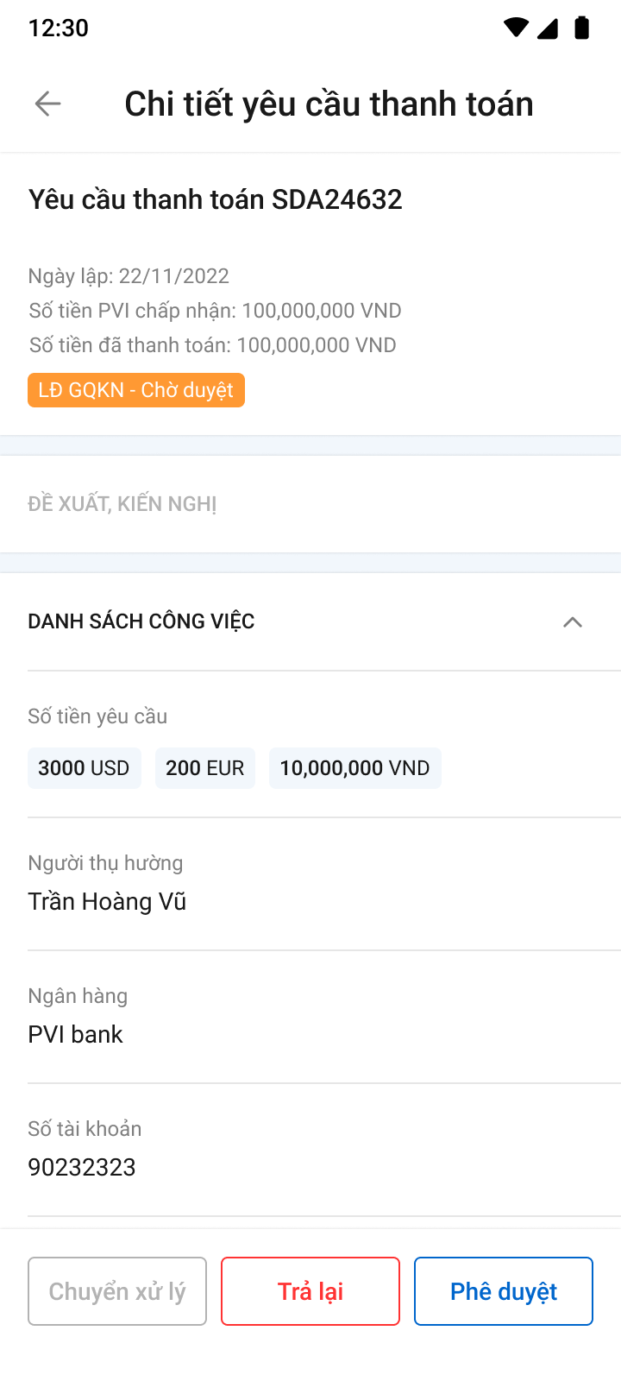

  

###### **Mô tả màn hình**

|  |  |  |  |
| --- | --- | --- | --- |
| **STT** | **Trường**  **thông tin** | **Định dạng** | **Mô tả** |
| * Các trường thông tin báo cáo GĐ như mô tả ở mục Xem thông tin báo cáo | | | |
| Màn hình phê duyệt | | | |
| 1 |  | Button | * Nhấn vào button 🡺 hiển thị popup xác nhận Trả lại |
| 2 |  | Button | * Nhấn vào button 🡺 hiển thị popup xác nhận Phê duyệt |
| 3 |  | Button | * Nhấn vào button 🡺 hiển thị popup xác nhận Chuyển xử lý |
| * Màn hình popup xác nhận Phê duyệt | | | |
| 4 |  |  | * Nhập đề xuất kiến nghị |
| 5 |  |  | * Bấm xác nhận, hệ thống hiển thị thông báo “*Phê duyệt* Yêu cầu thanh toán *thành công*” trên góc phải màn hình |
| 6 |  |  | * Tắt popup để dừng việc xác nhận phê duyệt * Cập nhật trạng thái Phòng ban – Đã duyệt (Hoặc phòng ban – Chờ duyệt nếu có cấp duyệt tiếp theo) |
| * Màn hình popup Xác nhận Trả lại | | | |
| 7 |  |  | * Nhập đề xuất kiến nghị |
| 8 |  |  | * Bấm xác nhận, hệ thống hiển thị thông báo “*Trả lại* Yêu cầu thanh toán *thành công”* trên góc phải màn hình * Cập nhật trạng thái Phòng ban – Trả lại. |
| 9 |  |  | * Tắt popup để dừng việc xác nhận trả lại |
| * Màn hình popup Xác nhận Chuyển xử lý | | | |
| 7 |  |  | * Nhập đề xuất kiến nghị |
| 8 |  |  | * Bấm xác nhận, hệ thống hiển thị thông báo “*Chuyển xử lý* Yêu cầu thanh toán *thành công”* trên góc phải màn hình * Cập nhật trạng thái Phòng ban – Chờ duyệt. |
| 9 |  |  | * Tắt popup để dừng việc xác nhận chuyển xử lý |

### D6 – Bồi thường tạm ứng

#### Xem thông tin bồi thường tạm ứng

###### Màn hình

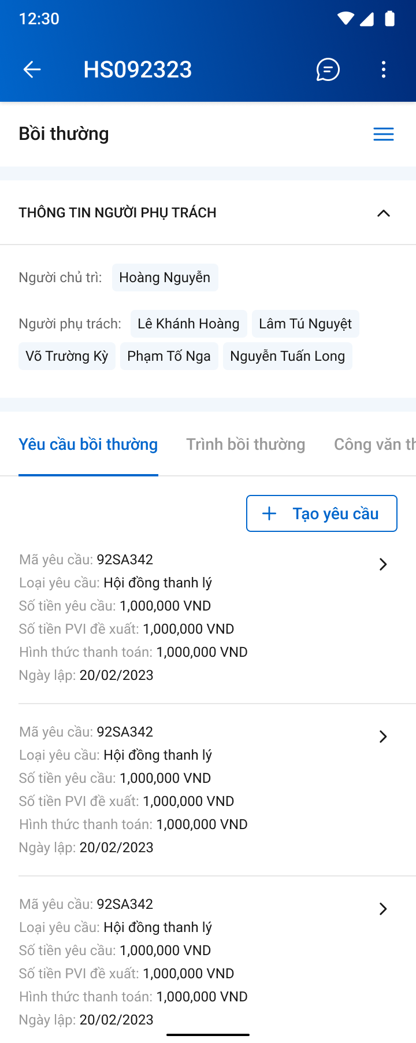

###### Mô tả màn hình

|  |  |  |  |
| --- | --- | --- | --- |
| **STT** | **Trường**  **thông tin** | **Định dạng** | **Mô tả** |
| 1 |  | Icon | * Cho phép quay lại màn hình hồ sơ GQKN |
| 2 |  | Label | * Hiển thị mã hồ sơ GQKN |
| 3 |  | Icon | * Cho phép mở hộp chatbox để trao đổi thông tin |
| 4 |  | Icon | * Hiển thị droplist gồm 2 lựa chọn Thêm mới: Chấm công hoặc Yêu cầu bồi thường |
| 5 | Bồi thường | Label | * Hiển thị tên tiến trình - Bồi thường |
| 6 |  | Icon | * Click vào hiển thị danh sách tiến trình. Chi tiết mô tả như mục Chi tiết Khai báo tổn thất |
| 7 |  | Label | * Hiển thị người chủ trì |
| 8 |  | Label | * Hiển thị người phối hợp |
| 9 | Yêu cầu bồi thường | Tab | * Click để mở chi tiết thông tin Yêu cầu bồi thường |
| 10 | Trình bồi thường | Tab | * Click để mở chi tiết thông tin Trình bồi thường |
| 11 | Công văn thông báo bồi thường | Tab | * Click để mở chi tiết thông tin Công văn thông báo bồi thường |
| 12 | Đề nghị thanh toán | Tab | * Click để mở chi tiết thông tin Đề nghị thanh toán |

#### Yêu cầu bồi thường

##### Xem danh sách Yêu cầu bồi thường

###### Màn hình



*Màn hình danh sách yêu cầu bồi thường*

###### Mô tả màn hình

|  |  |  |  |
| --- | --- | --- | --- |
| **STT** | **Trường thông tin** | **Định dạng** | **Mô tả nội dung** |
| * Các trường thông tin màn thông tin bồi thường tạm ứng như mô tả ở mục Xem thông tin bồi thường tạm ứng | | | |
|  | Yêu cầu bồi thường | Label | * Hiển thị tên tiến trình - Yêu cầu bồi thường |
|  | Mã yêu cầu | Label | * Mã yêu cầu |
|  | Loại yêu cầu | Label | * Loại yêu cầu |
|  | Số tiền yêu cầu | Label | * Số tiền yêu cầu |
|  | Số tiền PVI đề xuất | Label | * Số tiền PVI đề xuất |
|  | Hình thức thanh toán | Label | * Hình thức thanh toán |
|  | Ngày lập | Label | * Ngày lập |
|  |  | Icon | Click Icon 🡪 xem chi tiết yêu cầu |

##### Thêm mới Yêu cầu bồi thường

Người dùng có thể thêm mới yêu cầu bồi thường bằng 2 cách:

* Yêu cầu bồi thường nhanh tại màn hình chi tiết hồ sơ
* Yêu cầu bồi thường tại tiến trình D5 Thực hiện giám định

###### Màn hình

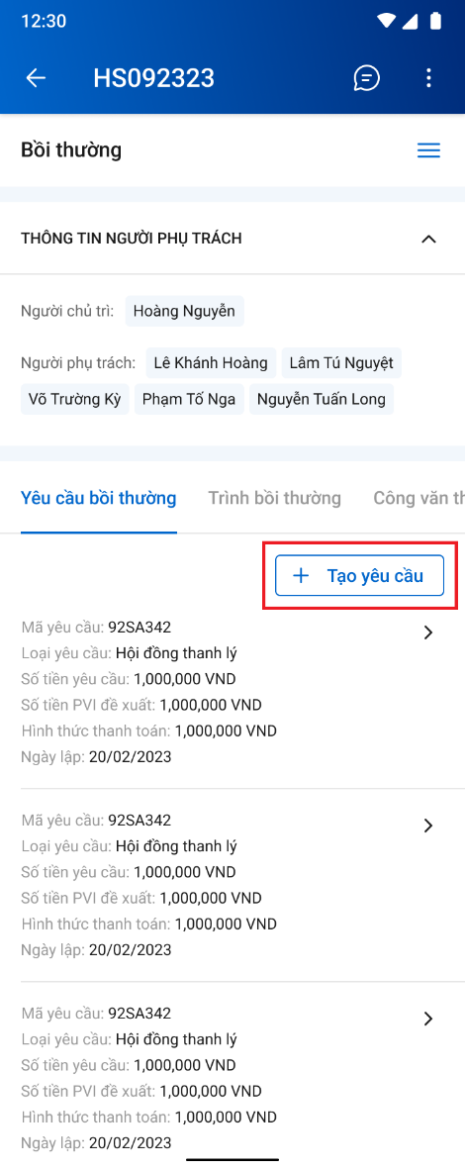 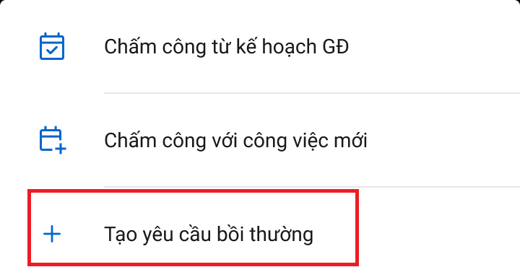

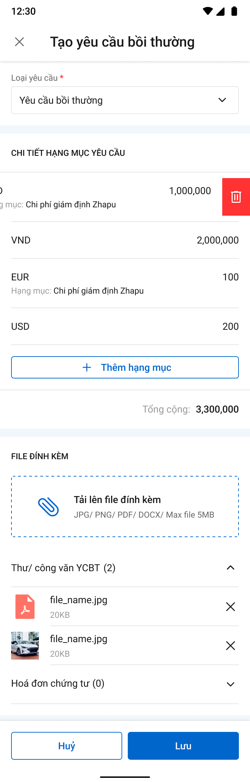

*Yêu cầu bồi thường*

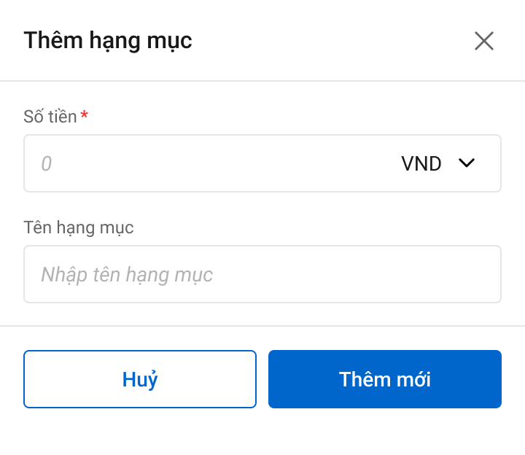

*Thêm mới chi tiết hạng mục yêu cầu*

###### Mô tả màn hình

|  |  |  |  |  |
| --- | --- | --- | --- | --- |
| **STT** | **Trường thông tin** | **Định dạng** | **Bắt buộc** | **Mô tả nội dung** |
| Droplist chọn chấm công | | | | |
|  |  | Icon |  | * Hiển thị các lựa chọn gồm * Chấm công từ kế hoạch GĐ * Chấm công với công việc mới * Tạo yêu cầu bồi thường |
| * **Màn hình thêm mới: Thông tin chung** | | | | |
|  |  |  |  | * Cho phép thoát khỏi chức năng thêm mới yêu cầu bồi thường * Click Icon 🡪 hệ thống mở popup xác nhận thoát   + Chọn “Tiếp tục” nếu muốn tiếp tục khai báo   + Chọn “Thoát” nếu muốn xóa khai báo, hệ thống đóng màn hình popup khai báo quay lại màn hình danh sách tổn thất, không lưu dữ liệu vào DB |
|  |  |  |  | * Tên chức năng Yêu cầu bồi thường |
|  | Loại yêu cầu | Droplist | Có | * Chọn 1 trong 2 loại yêu cầu gồm yêu cầu bồi thường và yêu cầu tạm ứng * Mặc định: Yêu cầu tạm ứng |
|  |  | Label |  | * Thông tin chi tiết hạng mục tổn thất gồm Tên hạng mục, số tiền, loại tiền, thao tác tương ứng |
|  | Thông tin thanh toán | Label |  | * Thông tin thanh toán |
|  |  | Button |  | * Click button 🡪 hệ thống: Lưu thông tin vào CSDL. |
|  |  | Button |  | * Click button 🡪 Hủy bỏ thao tác |
| * **Màn hình thêm mới: Chi tiết hạng mục tổn thất:** hiển thị thông tin chi tiết hạng mục tổn thất gồm Tên hạng mục, số tiền, loại tiền, tổng cộng và thao tác tương ứng | | | | |
|  | Tên hạng mục | Label |  | * Tên hạng mục yêu cầu bồi thường |
|  | Số tiền | Label |  | * Số tiền yêu cầu bồi thường |
|  | Loại tiền | Label |  | * Loại tiền của hạng mục tổn thất |
|  | Tổng cộng | Label |  | * Hệ thống hiển thị tổng số tiền yêu cẩu bồi thường của tất cả các hạng mục tương ứng theo từng loại tiền |
|  |  | Icon |  | * Thêm mới hạng mục tổn thất * Click Icon 🡪 Mở Bottom sheet nhập thông tin thêm mới ***Hạng mục tổn thất*** |
|  |  | Icon |  | * Cho phép mở rộng/thu gọn thông tin |
|  |  | Icon |  | * Xóa dòng dữ liệu Hạng mục tổn thất   Kéo dòng dữ liệu cần xóa sang trái 🡪 Hiển thị Icon xóa 🡪 Click Icon 🡪 Xóa dòng |
|  |  | Icon |  | * Sửa dòng dữ liệu Hạng mục tổn thất   Kéo dòng dữ liệu cần sửa sang trái 🡪 Hiển thị Icon sửa 🡪 Click Icon 🡪 Mở Bottom sheet sửa thông tin |
| * **Bottom Sheet Thêm mới hạng mục tổn thất** | | | | |
|  | Tên hạng mục | Textbox | Có | * Nhập tên hạng mục yêu cầu bồi thường, nhập tối đa 250 ký tự, chặn từ ký tự 251 |
|  | Số tiền | Number | Có | * Nhập số tiền yêu cầu * Phân cách đơn vị tiền tệ theo cột loại tiền:   + Nếu loại tiền là VND:   Phân cách dấu hàng nghìn bằng dấu ".".Dấu thập phân bằng dấu ","   * + Nếu loại tiền là USD:   Phân cách dấu hàng nghìn bằng dấu "," .Dấu thập phân bằng dấu ".”   * + Các loại tiền khác định dạng giống USD * Giới hạn 20 ký tự, chỉ cho phép nhập số nguyên dương, chặn từ ký tự 21 |
|  | Loại tiền | Droplist | Có | * Chọn loại tiền trong danh mục hệ thống: mặc định là VND |
|  |  | Button |  | * Hủy bỏ thao tác thêm mới   Click button 🡪 Quay lại màn hình thêm mới yêu cầu, không lưu thông tin vào CSDL |
|  |  | Button |  | * Lưu thông tin thêm mới   Click button 🡪 Quay lại màn hình thêm mới yêu cầu, lưu thông tin vào CSDL |
|  | * **Thông tin thanh toán:** | | | |
|  | Hình thức thanh toán | Droplist |  | * Hình thức thanh toán: 1 - Thanh toán chuyển khoản, 2 - Thanh toán tiền mặt * Mặc định tiền mặt |
|  | Thanh toán chuyển khoản >>> Người thụ hưởng | Text box | Có | * Nhập tên người thụ hưởng, tối đa 150 ký tự, chặn từ ký tự 151 |
|  | Thanh toán chuyển khoản >>> Ngân hàng | Combobox | Có | * Chọn ngân hàng từ danh sách hệ thống, được chọn 1, mặc định trống |
|  | Thanh toán chuyển khoản >>> Số tài khoản | Textbox | Có | * Số tài khoản, tối đa 50 ký tự, chặn từ ký tự 51 |
|  | Thanh toán chuyển khoản >>> Swiftcode | Textbox | Không | * Nhập Swiftcode, tối đa 50 ký tự, chặn từ ký tự 51 |
|  | Thanh toán tiền mặt >>>  Người thụ hưởng | Textbox | Có | * Nhập Họ tên người thụ hưởng, tối đa 150 ký tự, chặn từ ký tự 151 |
|  | Thanh toán tiền mặt >>>  CMND/ CCCD/ Hộ chiếu | Textbox | Có | * Nhập CMND/ CCCD/ Hộ chiếu, tối đa 30 ký tự, chặn từ ký tự 31 |
|  | Thanh toán tiền mặt >>>  Số điện thoại | Number | Không | * Nhập số điện thoại, tối đa 30 ký tự, chặn từ ký tự 31 |
|  | Thanh toán tiền mặt >>>  Địa chỉ | Textbox | Không | * Nhập Địa chỉ, tối đa 150 ký tự, chặn từ ký tự 151 |
|  | Lý do đề xuất yêu cầu | Textbox | Không | * Nhập lý do đề xuất yêu cầu, tối đa 250 ký tự, chặn từ ký tự 251 |
| * **File đính kèm** | | | | |
|  |  | Button |  | * Cho phép người dùng tải file đính kèm định dạng PDF, PNG, JPG, JPEG, XLS, XLSX, DOC, DOCX, TEXT * Cho phép chọn nhiều file tải lên, không giới hạn số file, Giới hạn tổng dung lượng của tất cả các file là 10MB * Hệ thống sẽ tiến hành kiểm tra các file tải lên, cảnh báo nếu không hợp lệ * Khi click chọn tải lên, hệ thống hiển thị bottom sheet yêu cầu chọn nơi cần tải      * Sau khi chọn file cần tải, chọn thư mục để lưu file (danh mục thư mục đã được khai báo trong hệ thống) |
|  |  | Collapse |  | * Cho phép người dùng thu gọn hoặc hiển thị các file * Hiển thị tổng số file được tải vào trong thư mục bên cạnh tên thư mục * Hiển thị trạng thái thư mục bắt buộc/không bắt buộc trong tiến trình Khai báo tổn thất |
|  |  | File |  | * Hiển thị các file được tải vào thư mục, chọn  nếu muốn xóa file * Đối với các file dạng ảnh: PDF, PNG, JPG, JPEG thì có thể xem trực tiếp trên hệ thống * Đối với định dạng file như XLS, XLSX, DOC, DOCX, TEXT thì người dùng phải tải file về mới có thể đọc dữ liệu trong file |

##### Xem chi tiết Yêu cầu bồi thường

###### Màn hình

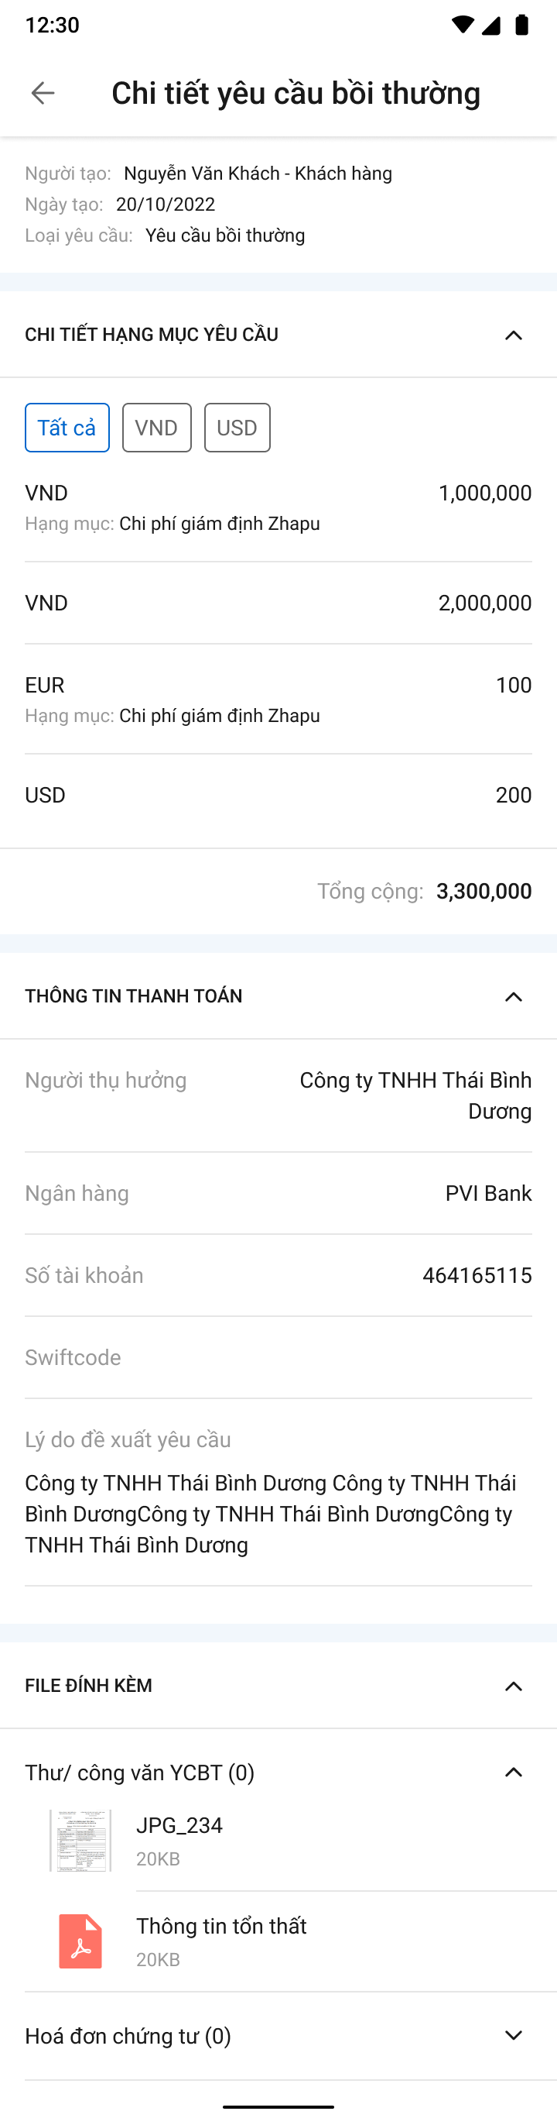

###### Mô tả màn hình

|  |  |  |  |
| --- | --- | --- | --- |
| **STT** | **Trường thông tin** | **Định dạng** | **Mô tả nội dung** |
| * Các trường thông tin màn thông tin bồi thường tạm ứng như mô tả ở mục Xem thông tin bồi thường tạm ứng | | | |
| * Danh sách yêu cầu | | | |
|  |  | Icon | * Xem chi tiết yêu cầu |
| * Xem thông tin chung yêu cầu | | | |
|  |  | Icon | * Cho phép quay lại màn hình trước đó |
|  | Chi tiết yêu cầu bồi thường | Label | * Hiển thị tên Yêu cầu bồi thường |
|  | Người tạo | Label | * Tên người tạo |
|  | Ngày tạo | Label | * Ngày tạo |
|  | Loại yêu cầu | Label | * Loại yêu cầu |
| * **Chi tiết hạng mục yêu cầu** | | | |
|  | Tên hạng mục | Label | * Tên hạng mục yêu cầu bồi thường |
|  | Số tiền | Label | * Số tiền yêu cầu bồi thường |
|  | Loại tiền | Label | * Loại tiền của hạng mục tổn thất |
|  | Tổng cộng | Label | Hệ thống hỗ trợ hiển thị tổng số tiền yêu cẩu bồi thường của tất cả các hạng mục tương ứng theo từng loại tiền |
|  |  | Icon | Cho phép mở rộng/thu gọn thông tin |
| * **Thông tin thanh toán** | | | |
|  | Hình thức thanh toán | Label | * Hình thức thanh toán: 1 - Thanh toán chuyển khoản, 2 - Thanh toán tiền mặt * Mặc định tiền mặt |
|  | Thanh toán chuyển khoản >>> Người thụ hưởng | Label | * Nhập tên người thụ hưởng |
|  | Thanh toán chuyển khoản >>> Ngân hàng | Label | * Hiển thị thông tin ngân hàng |
|  | Thanh toán chuyển khoản >>> Số tài khoản | Label | * Hiển thị thông tin Số tài khoản |
|  | Thanh toán chuyển khoản >>> Swiftcode | Label | * Hiển thị thông tin Swiftcode |
|  | Thanh toán tiền mặt >>>  Người thụ hưởng | Label | * Hiển thị thông tin Họ tên người thụ hưởng |
|  | Thanh toán tiền mặt >>>  CMND/ CCCD/ Hộ chiếu | Label | * Hiển thị thông tin CMND/ CCCD/ Hộ chiếu |
|  | Thanh toán tiền mặt >>>  Số điện thoại | Label | * Hiển thị thông tin Số điện thoại |
|  | Thanh toán tiền mặt >>>  Địa chỉ | Label | * Hiển thị thông tin Địa chỉ |
|  | Lý do đề xuất yêu cầu | Label | * Hiển thị thông tin Lý do đề xuất yêu cầu |
|  |  | Collapse | * Cho phép người dùng thu gọn hoặc hiển thị các file * Hiển thị tổng số file được tải vào trong thư mục bên cạnh tên thư mục * Hiển thị trạng thái thư mục bắt buộc/không bắt buộc trong tiến trình Khai báo tổn thất |
|  |  | File | * Hiển thị các file được tải vào thư mục * Đối với các file dạng ảnh: PDF, PNG, JPG, JPEG thì có thể xem trực tiếp trên hệ thống * Đối với định dạng file như XLS, XLSX, DOC, DOCX, TEXT thì người dùng phải tải file về mới có thể đọc dữ liệu trong file |

##### Sửa Yêu cầu bồi thường

###### Màn hình

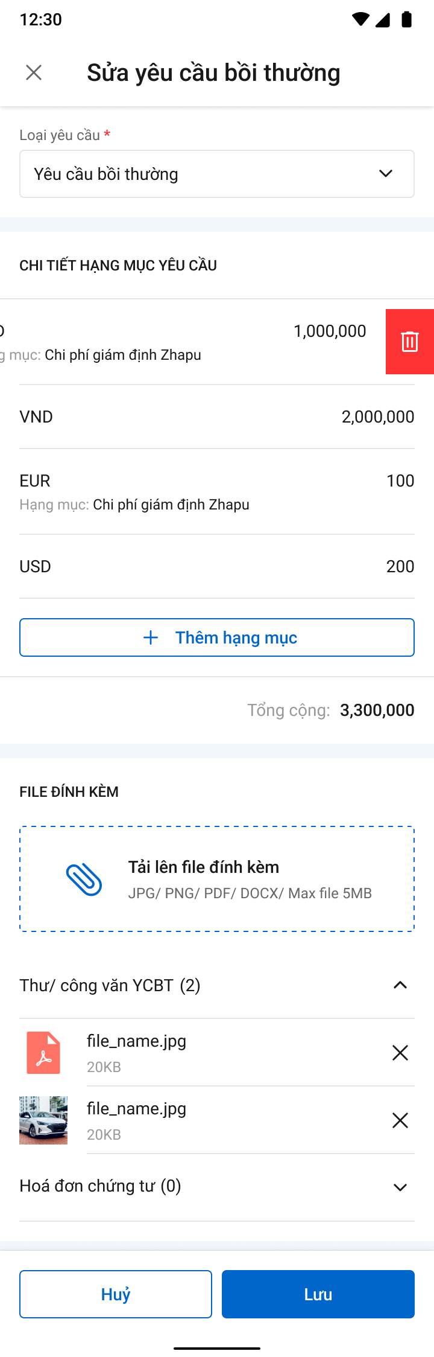

*Sửa thông tin yêu cầu*

###### Mô tả màn hình

|  |  |  |  |
| --- | --- | --- | --- |
| **STT** | **Trường**  **thông tin** | **Định dạng** | **Mô tả** |
| **Thông tin chung** | | | |
|  |  | Icon | * Cho phép quay lại màn hình danh sách tổn thất, không lưu dữ liệu vào DB |
|  |  | Label | * Hiển thị tên chức năng: Sửa Thông tin yêu cầu |
|  |  | Button | * Click button 🡪 hệ thống Hủy thao tác đang thực hiện |
|  |  | Button | * Click button 🡪 hệ thống Lưu thông tin vào CSDL. |
|  | Các trường thông tin còn lại |  | Giống màn hình Thêm mới |

##### Xóa Yêu cầu bồi thường

###### Màn hình

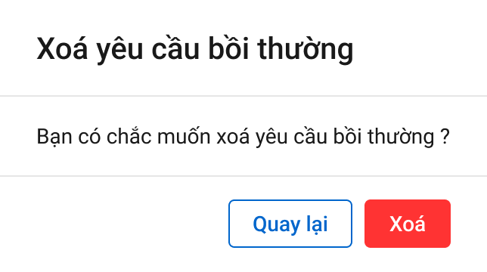

###### Mô tả màn hình

|  |  |  |  |
| --- | --- | --- | --- |
| **STT** | **Trường**  **thông tin** | **Kiểu điều khiển** | **Mô tả** |
|  |  | Button | Chọn nếu muốn hủy bỏ thao tác  Click Quay lại 🡪 Hủy bỏ thao tác |
|  |  | Button | Chọn nếu đồng ý xóa  Click Xóa 🡪 Xóa yêu cầu, quay lại màn hình danh sách yêu cầu |

##### Đề xuất đóng yêu cầu bồi thường

###### Màn hình

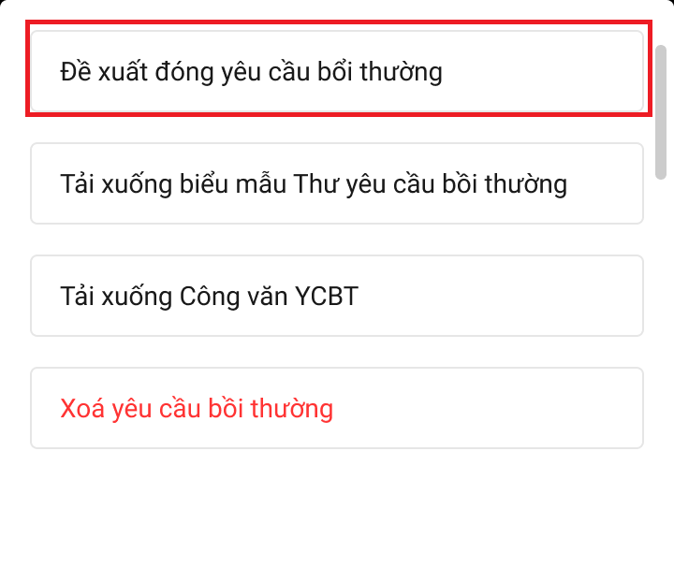

*Màn hình chọn chức năng*

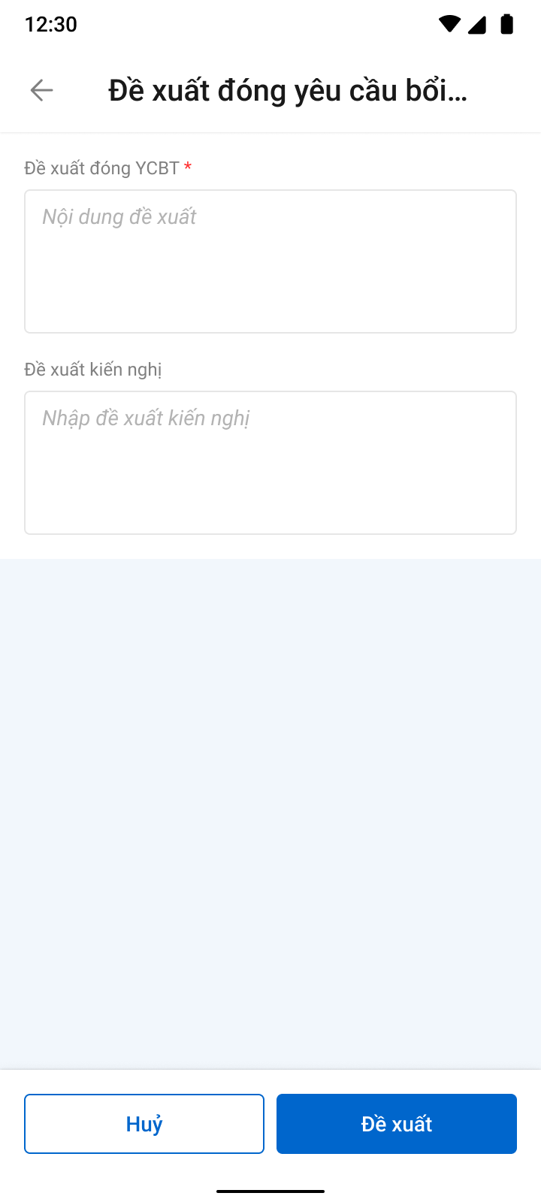

*Màn hình đóng yêu cầu bồi thường*

###### Mô tả màn hình

|  |  |  |  |
| --- | --- | --- | --- |
| **STT** | **Trường**  **thông tin** | **Định dạng** | **Mô tả** |
| Màn hình Đề xuất đóng YCBT | | | |
|  | Đề xuất đóng YCBT | Textarea | * Nhập Đề xuất đóng YCBT |
|  | Đề xuất kiến nghị | Textarea | * Nhập đề xuất kiến nghị |
|  |  | Button | * Click button 🡪 Hủy bỏ thao tác |
|  |  | Button | * Click button 🡪 Lưu đề xuất đóng YCBT |

##### Chuyển xử lý/Trả lại đề xuất đóng yêu cầu bồi thường

###### Màn hình

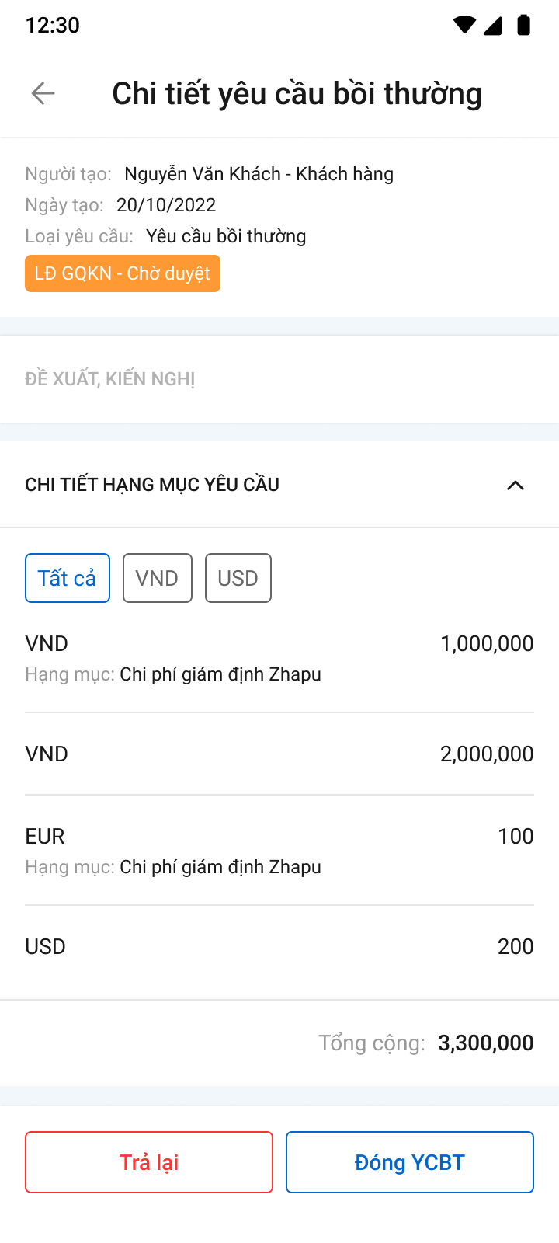

*Màn hình đóng yêu cầu bồi thường*

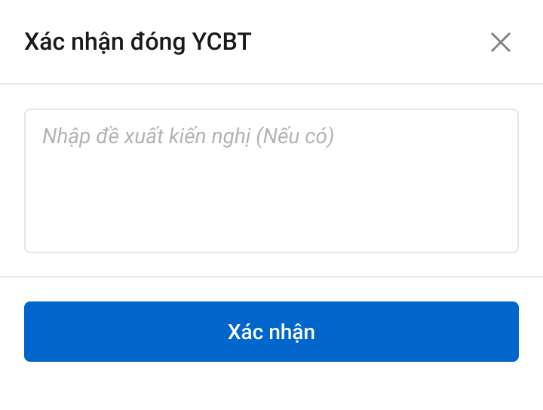 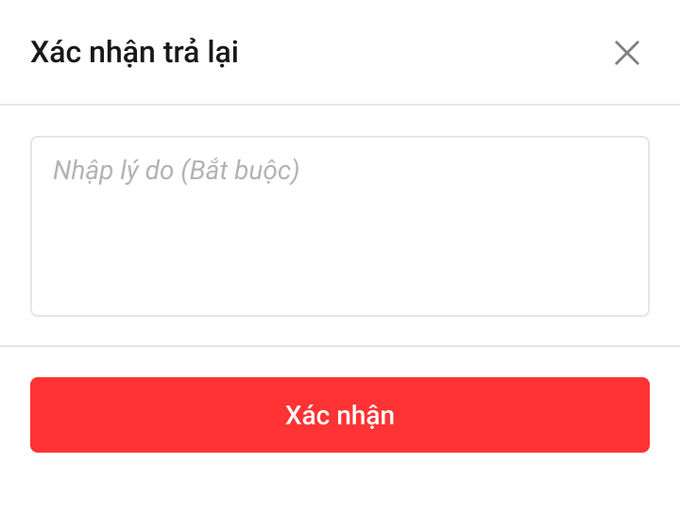

###### Mô tả màn hình

|  |  |  |  |
| --- | --- | --- | --- |
| **STT** | **Trường**  **thông tin** | **Định dạng** | **Mô tả** |
| Các trường thông tin giống với mô tả mục Xem chi tiết trình bồi thường | | | |
| Màn hình popup xác nhận đóng YCBT | | | |
| 1 |  | Textbox | * Nhập đề xuất kiến nghị |
| 2 |  | Button | * Bấm xác nhận, hệ thống hiển thị thông báo phê duyệt thành công trên góc phải màn hình |
| 3 |  | Icon | * Tắt popup để dừng việc xác nhận phê duyệt * Cập nhật trạng thái Phòng ban – Chuyển xử lý |
| Màn hình popup Trả lại | | | |
| 4 |  | Textbox | * Nhập đề xuất kiến nghị |
| 5 |  | Button | * Bấm xác nhận, hệ thống hiển thị thông báo trả lại thành công trên góc phải màn hình * Cập nhật trạng thái Phòng ban – Trả lại. |
| 6 |  | Icon | * Tắt popup để dừng việc xác nhận trả lại |

#### Trình bồi thường

##### Xem danh sách Trình bồi thường

###### Màn hình

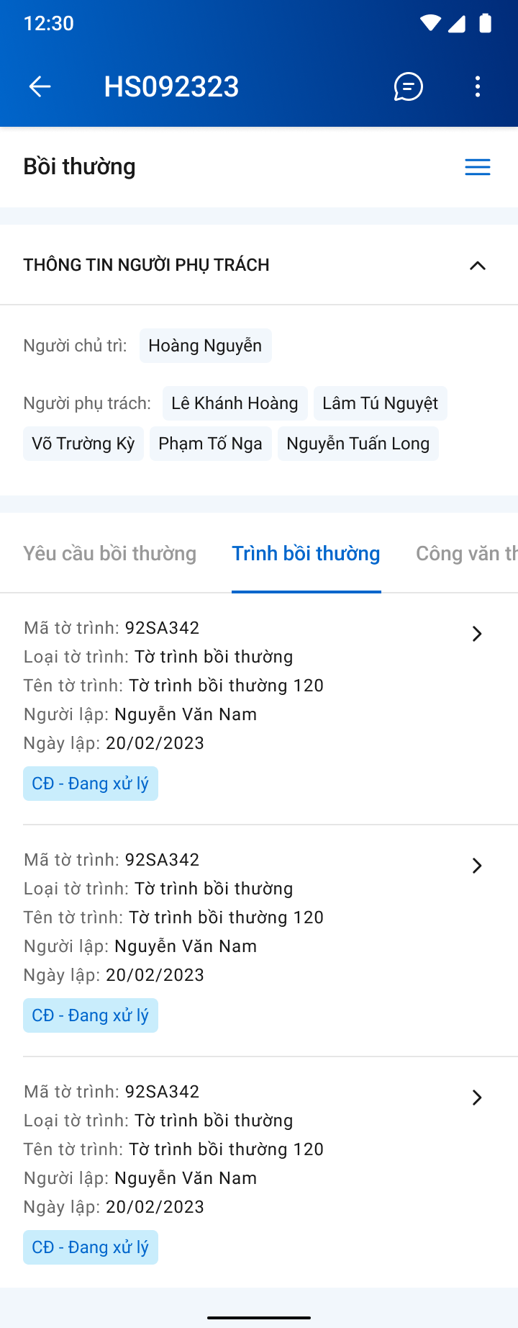

*Màn hình danh sách trình bồi thường - Role Cán bộ PVI/ Lãnh đạo*

###### Mô tả màn hình

|  |  |  |  |
| --- | --- | --- | --- |
| **STT** | **Trường thông tin** | **Định dạng** | **Mô tả nội dung** |
| * Các trường thông tin màn thông tin bồi thường tạm ứng như mô tả ở mục Xem thông tin bồi thường tạm ứng | | | |
|  | Trình bồi thường | Label | * Hiển thị tên tiến trình - Yêu cầu bồi thường |
|  |  | Label | * Hiển thị mã tờ trình |
|  |  | Label | * Hiển thị loại tờ trình |
|  |  | Label | * Hiển thị tên tờ trình |
|  |  | Label | * Hiển thị tên người lập |
|  |  | Label | * Hiển thị ngày lập |
|  |  | Label | * Hiển thị trạng thái tờ trình |
|  |  | Icon | * Xem chi tiết trình bồi thường |

##### Xem chi tiết Trình bồi thường

###### Màn hình

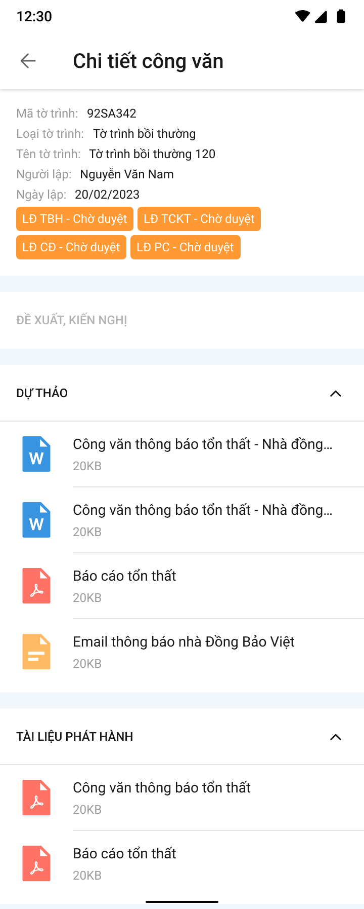

*Màn hình xem chi tiết trình bồi thường*

###### Mô tả màn hình

|  |  |  |  |
| --- | --- | --- | --- |
| **STT** | **Trường**  **thông tin** | **Định dạng** | **Mô tả** |
| 1 |  | Icon | * Cho phép quay lại màn hình danh sách trình bồi thường |
| 2 |  | Label | * Hiển thị tên Chi tiết trình bồi thường |
| 3 | Thông tin công văn | Label | * Gồm các thông tin:   Mã tờ trình  Loại tờ trình  Tên tờ trình  Người lập  Ngày lập |
| 4 |  | Label | * Hiển thị bản dự thảo khi Tờ trình bồi thường chưa được đồng bộ từ DMS về |
| 5 |  | File | * Hiển thị tên tài liệu, dụng lượng và định dạng file |
| 6 |  | Label | * Hiển thị danh sách tờ trình bồi thường đã được đồng bộ từ DMS về |
| 7 |  | Label | * Hiển thị thông tin đề xuất, kiến nghị |
| 8 |  | Label | * Hiển thị danh sách tài liệu file đính kèm liên quan tới Tờ trình bồi thường |
| 9 |  | Icon | * Cho phép rút gọn và mở rộng danh sách tài liệu |
| 10 | * Phần thông tin Dự thảo, Tài liệu phát hành, Đề xuất kiến nghị, File đính kèm: mô tả giống với Mô tả màn hình – Chi tiết Báo cáo tổn thất | | |

##### Xác nhận hộ khách hàng/Phê duyệt/Trả lại Trình bồi thường

###### Màn hình

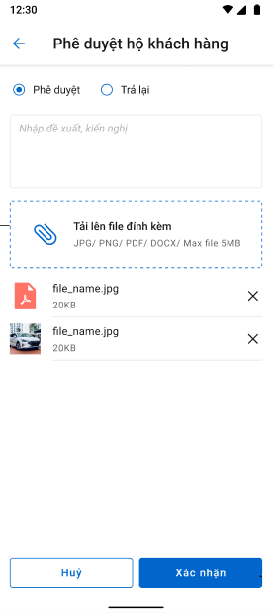

*Màn hình xác nhận hộ khách hàng*

**

*Pop up xác nhận phê duyệt*

**

*Pop up xác nhận trả lại*

###### Mô tả màn hình

|  |  |  |  |
| --- | --- | --- | --- |
| **STT** | **Trường**  **thông tin** | **Định dạng** | **Mô tả** |
| Các trường thông tin giống với mô tả mục Xem chi tiết trình bồi thường | | | |
| Màn hình popup xác nhận Phê duyệt | | | |
| 1. 4 |  | Textbox | * Nhập đề xuất kiến nghị |
| 1. 5 |  | Button | * Bấm xác nhận, hệ thống hiển thị thông báo phê duyệt thành công trên góc phải màn hình |
| 1. 6 |  | Icon | * Tắt popup để dừng việc xác nhận phê duyệt * Cập nhật trạng thái Phòng ban – Chuyển xử lý |
| Màn hình popup Trả lại | | | |
| 1. 7 |  | Textbox | * Nhập đề xuất kiến nghị |
| 1. 8 |  | Button | * Bấm xác nhận, hệ thống hiển thị thông báo trả lại thành công trên góc phải màn hình * Cập nhật trạng thái Phòng ban – Trả lại. |
| 1. 9 |  | Icon | * Tắt popup để dừng việc xác nhận trả lại |
| * Màn hình xác nhận hộ khách hàng | | | |
|  | Phê duyệt | Radio button | * Chọn Phê duyệt hộ KH |
|  | Trả lại | Radio button | * Chọn Trả lại hộ KH |
|  | Nhập lý do | Text box | * Nhập lý do |
|  | Upload file |  | * Chọn chụp ảnh hoặc chọn file có sẵn từ máy để upload file. |
|  | Xác nhận |  | * Xác nhận hộ KH |
|  | Hủy |  | * Hủy bỏ việc xác nhận hộ |

#### Thông báo bồi thường

##### Xem danh sách Thông báo bồi thường

###### Màn hình

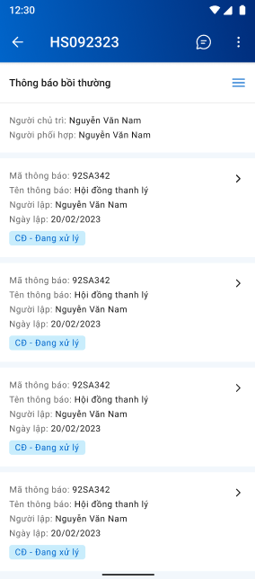

*Màn hình danh sách thông báo bồi thường – Role Cán bộ PVI/ Lãnh đạo/*

*Khách hàng*

###### Mô tả màn hình

|  |  |  |  |
| --- | --- | --- | --- |
| **STT** | **Trường thông tin** | **Định dạng** | **Mô tả nội dung** |
| * Các trường thông tin màn thông tin bồi thường tạm ứng như mô tả ở mục Xem thông tin bồi thường tạm ứng | | | |
|  |  | Label | * Hiển thị tên Thông báo bồi thường |
|  |  | Label | * Hiển thị mã thông báo |
|  |  | Label | * Hiển thị tên thông báo |
|  |  | Label | * Hiển thị trạng thái công văn thông báo |
|  |  | Icon | * Xem chi tiết thông báo |

##### Xem chi tiết Thông báo bồi thường

###### Màn hình

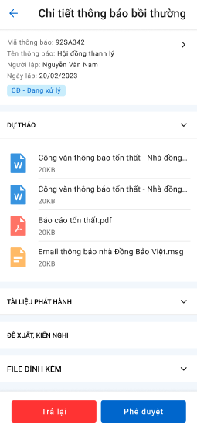

*Màn hình xem chi tiết thông báo bồi thường – Role Lãnh đạo/ Khách hàng*

###### Mô tả màn hình

|  |  |  |  |
| --- | --- | --- | --- |
| **STT** | **Trường**  **thông tin** | **Định dạng** | **Mô tả** |
| 1 |  | Icon | * Cho phép quay lại màn hình danh sách thông báo bồi thường |
| 2 |  | Label | * Hiển thị tên Chi tiết thông báo bồi thường |
| 3 | Thông tin chung | Label | * Thông tin gồm:   Mã thông báo  Tên thông báo  Người lập  Ngày lập |
| 4 |  | Label | * Hiển thị bản dự thảo khi Tờ trình bồi thường chưa được đồng bộ từ DMS về |
| 5 |  | File | * Hiển thị tên tài liệu, dụng lượng và định dạng file |
| 6 |  | Label | * Hiển thị danh sách tờ trình bồi thường đã được đồng bộ từ DMS về |
| 7 |  | Label | * Hiển thị thông tin đề xuất, kiến nghị |
| 8 |  | Label | * Hiển thị danh sách tài liệu file đính kèm liên quan tới Tờ trình bồi thường |
| 9 |  | Icon | * Cho phép rút gọn và mở rộng danh sách tài liệu |
| 10 | * Phần thông tin Dự thảo, Tài liệu phát hành, Đề xuất kiến nghị, File đính kèm: mô tả giống với Mô tả màn hình – Chi tiết Báo cáo tổn thất | | |
|  | Các trường thông tin còn lại giống với mô tả mục Xem chi tiết Trình bồi thường – Mô tả màn hình | | |

##### Xác nhận hộ khách hàng/KH Phê duyệt/KH Trả lại

###### Màn hình

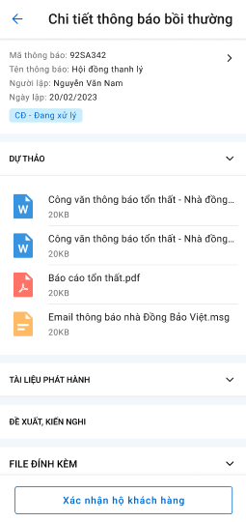

###### Mô tả màn hình

|  |  |  |  |
| --- | --- | --- | --- |
| **STT** | **Trường**  **thông tin** | **Định dạng** | **Mô tả** |
| Các trường thông tin giống với mô tả mục Xem chi tiết trình bồi thường | | | |
| Màn hình popup xác nhận Phê duyệt | | | |
| 1 |  | Textbox | * Nhập đề xuất kiến nghị |
| 2 |  | Button | * Bấm xác nhận, hệ thống hiển thị thông báo phê duyệt thành công trên góc phải màn hình |
| 3 |  | Icon | * Tắt popup để dừng việc xác nhận phê duyệt * Cập nhật trạng thái Phòng ban – Chuyển xử lý |
| Màn hình popup Trả lại | | | |
| 4 |  | Textbox | * Nhập đề xuất kiến nghị |
| 5 |  | Button | * Bấm xác nhận, hệ thống hiển thị thông báo trả lại thành công trên góc phải màn hình * Cập nhật trạng thái Phòng ban – Trả lại. |
| 6 |  | Icon | * Tắt popup để dừng việc xác nhận trả lại |
| * Màn hình xác nhận hộ khách hàng | | | |
| 7 | Phê duyệt | Radio button | * Chọn Phê duyệt hộ KH |
| 8 | Trả lại | Radio button | * Chọn Trả lại hộ KH |
| 9 | Nhập lý do | Text box | * Nhập lý do |
| 10 | Upload file |  | * Chọn chụp ảnh hoặc chọn file có sẵn từ máy để upload file. |
| 11 | Xác nhận |  | * Xác nhận hộ KH |
| 12 | Hủy |  | * Hủy bỏ việc xác nhận hộ |

#### Đề nghị thanh toán

##### Xem danh sách Đề nghị thanh toán

###### Màn hình

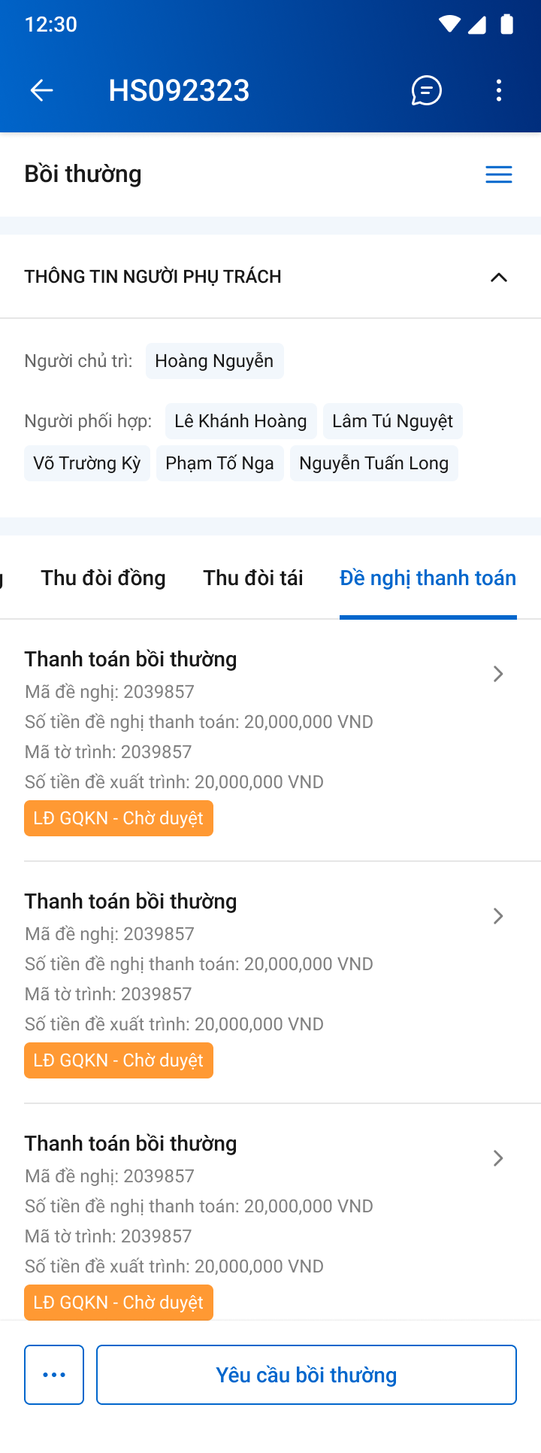

*Màn hình danh sách Đề nghị thanh toán*

###### Mô tả màn hình

|  |  |  |  |
| --- | --- | --- | --- |
| **STT** | **Trường thông tin** | **Định dạng** | **Mô tả nội dung** |
| * Các trường thông tin màn thông tin bồi thường tạm ứng như mô tả ở mục Xem thông tin bồi thường tạm ứng | | | |
|  | Đề nghị thanh toán | Label | * Hiển thị tên chức năng Đề nghị thanh toán |
|  | Mã đề nghị | Label | * Hiển thị mã đề nghị |
|  | Số tiền đề nghị thanh toán (VND) | Label | * Hiển thị số tiền đề nghị thanh toán theo VND |
|  | Mã tờ trình | Label | * Mã tờ trình |
|  | Số tiền đề xuất trình | Label | * Số tiền đề xuất trình theo VND |
|  |  | Label | * Hiển thị trạng thái công văn thông báo |
|  |  | Icon | * Xem chi tiết thông báo |

##### Thêm mới đề nghị thanh toán

###### Màn hình

* + Thêm mới đề nghị thanh toán

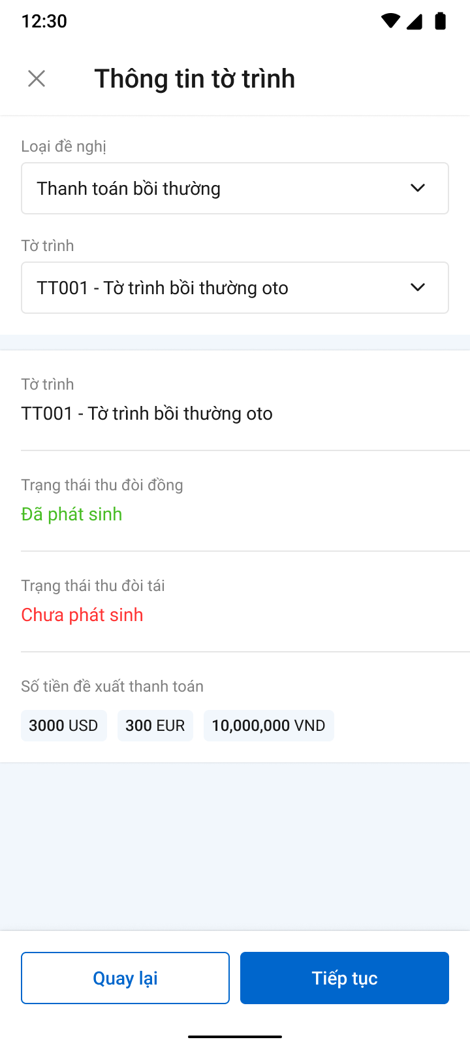

*Màn hình chọn tờ trình để đề nghị thanh toán*

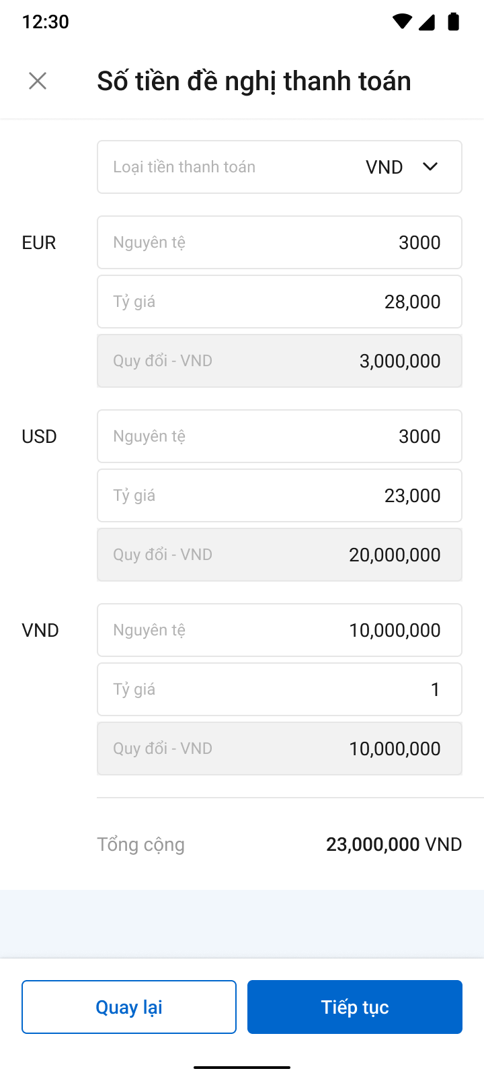

*Màn hình nhập số tiền đề nghị thanh toán*

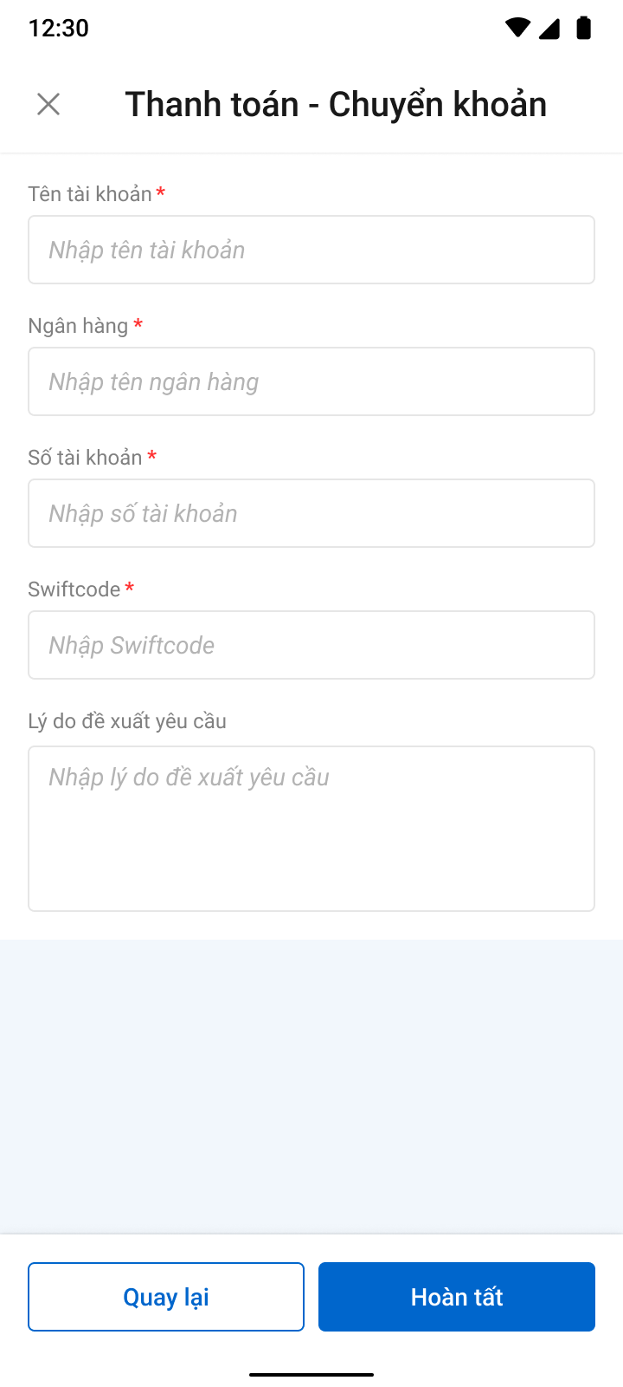

*Nhập thông tin thanh toán*

* + Thêm mới hóa đơn chứng từ

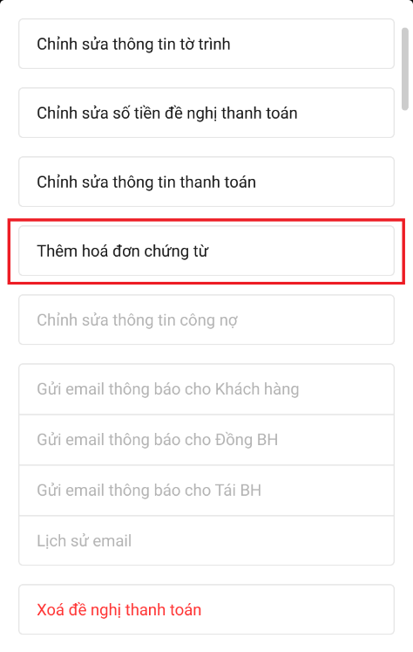

*Màn hình chọn chức năng*

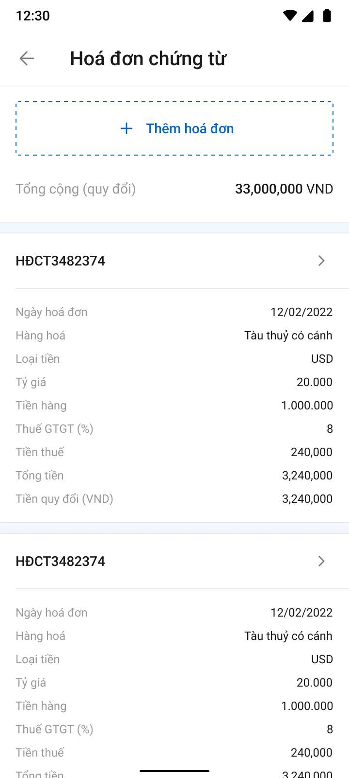

*Màn hình danh sách hóa đơn chứng từ*

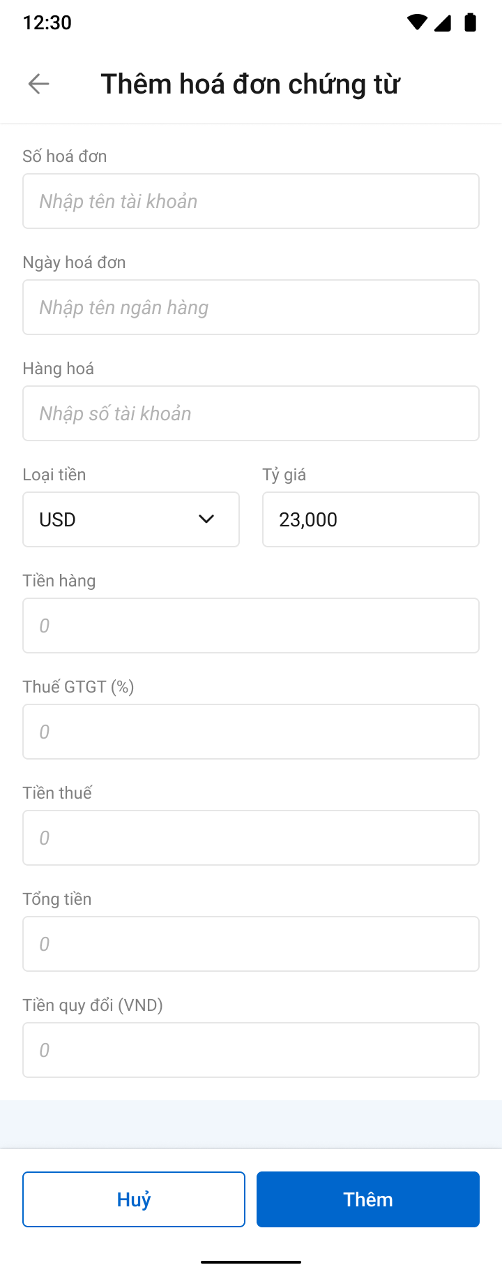

*Màn hình thêm mới hóa đơn chứng từ*

###### Mô tả màn hình

Màn hình thêm mới đề nghị thanh toán

|  |  |  |  |  |  |
| --- | --- | --- | --- | --- | --- |
| **STT** | **Trường**  **thông tin** | **Kiểu điều khiển** | **Kiểu dữ liệu** | **Bắt buộc** | **Mô tả** |
| * **Màn hình thông tin tờ trình** | | | | | |
|  | Loại đề nghị | Droplist | Input | Có | * Chọn loại đề nghị: Thanh toán bồi thường/Thanh toán phí giám định/Tờ trình chuyển tiền trước |
|  | Tờ trình | Droplist | Input | Có | * Chọn tờ trình bồi thường đã được duyệt |
|  | Thông tin tờ trình | | | | |
|  | Mã – Tên tờ trình | Label | Output |  | * Hiển thị thông tin Mã tờ trình và tên tờ trình đã được chọn |
|  | Trạng thái thu đòi Đồng | Label | Output |  | * Hiển thị trạng thái: Đã phát sinh/chưa phát sinh |
|  | Trạng thái thu đòi Tái | Label | Output |  | * Hiển thị trạng thái: Đã phát sinh/chưa phát sinh |
|  | Số tiền đề xuất thanh toán | Label | Output |  | * Thông tin gồm số tiền và loại tiền * Có thể hiển thị một hoặc nhiều loại tiền |
|  |  | Button |  |  | * Click button 🡪 Hủy bỏ thao tác |
|  |  | Button |  |  | * Click button 🡪 Chuyển đến page 2 nhập thông tin số tiền đề nghị thanh toán |
| * **Màn hình số tiền đề nghị thanh toán** | | | | | |
|  | Loại tiền thanh toán | Droplist | Input |  | * Chọn loại tiền thanh toán |
|  | Loại tiền | Label | Ouput |  | * Hiển thị loại tiền theo tờ trình được chọn |
|  | Nguyên tệ | Number | Input |  | * Nhập số tiền nguyên tệ |
|  | Tỷ giá | Number | Input |  | * Tỷ giá lấy từ pias, được sửa |
|  | Quy đổi (VND) | Label | Input |  | * Hệ thống tính theo công thức = Nguyên tệ * Tỷ giá |
|  | Tổng cộng quy đổi (VND) | Label | Output |  | * Hệ thống tính theo công thức = tổng số tiền quy đổi VND |
|  |  | Button |  |  | * Click button 🡪 Hủy bỏ thao tác |
|  |  | Button |  |  | * Click button 🡪 Chuyển đến page 3 nhập thông tin thanh toán – chuyển khoản |
| * **Màn hình Thanh toán – Chuyển khoản** | | | | | |
|  | Tên tài khoản | Textbox | Input |  | * Nhập tên tài khoản |
|  | Ngân hàng | Textbox | Input |  | * Nhập tên ngân hàng |
|  | Số tài khoản | Textbox | Input |  | * Nhập số tài khoản |
|  | Switfcode | Textbox | Input |  | * Nhập switfcode |
|  | Lý do đề xuất yêu cầu | Textarea | Input |  | * Nhập lý do đề xuất yêu cầu |
|  |  | Button |  |  | * Click button 🡪 Hủy bỏ thao tác |
|  |  | Button |  |  | * Click button 🡪 Lưu thông tin đề nghị thanh toán |

Màn hình thêm mới hóa đơn chứng từ

|  |  |  |  |  |  |
| --- | --- | --- | --- | --- | --- |
| **STT** | **Trường**  **thông tin** | **Kiểu điều khiển** | **Kiểu dữ liệu** | **Bắt buộc** | **Mô tả** |
| * **Màn hình danh sách hóa đơn chứng từ** | | | | | |
|  | Thêm hóa đơn | Button |  |  | * Click button 🡪 Thêm mới hóa đơn |
|  | Tổng cộng (quy đổi) | Label | Output |  | * Tổng cộng (quy đổi) |
|  | Số tiền (Loại tiền) | Label | Output |  | * Số tiền (Loại tiền) |
|  | * *Chi tiết hóa đơn* | | | | |
|  | Số hóa đơn | Label | Output |  | * Số hóa đơn |
|  | Ngày hóa đơn | Label | Output |  | * Ngày hóa đơn |
|  | Hàng hóa | Label | Output |  | * Hàng hóa |
|  | Loại tiền | Label | Output |  | * Loại tiền |
|  | Tỷ giá | Label | Output |  | * Tỷ giá |
|  | Tiền hàng | Label | Output |  | * Tiền hàng |
|  | Thuế GTGT (%) | Label | Output |  | * Thuế GTGT (%) |
|  | Tiền thuế | Label | Output |  | * Tiền thuế |
|  | Tổng tiền | Label | Output |  | * Tổng tiền |
|  | Số tiền quy đổi (VND) | Label | Output |  | * Số tiền quy đổi (VND) |
| * **Màn hình thêm mới hóa đơn chứng từ** | | | | | |
|  | Số hóa đơn | Textbox | Input |  | * Nhập Số hóa đơn |
|  | Ngày hóa đơn | Timepicker | Input |  | * Chọn Ngày hóa đơn |
|  | Hàng hóa | Textbox | Input |  | * Nhập tên Hàng hóa |
|  | Loại tiền | Droplist | Input |  | * Chọn Loại tiền |
|  | Tỷ giá | Number | Input |  | * Tỷ giá link từ Pias, được sửa |
|  | Tiền hàng | Number | Input |  | * Nhập số Tiền hàng |
|  | Thuế GTGT (%) | Number | Input |  | * Nhập Thuế GTGT (%) |
|  | Tiền thuế | Number | Input |  | * Nhập Tiền thuế |
|  | Tổng tiền | Label | Output |  | * Hệ thống tự tính Tổng tiền = tiền hàng * (1 + % thuế) |
|  | Số tiền quy đổi (VND) | Label | Output |  | * Hệ thống tính Số tiền quy đổi (VND) |
|  |  | Button |  |  | * Click button 🡪 Hủy bỏ thao tác |
|  |  | Button |  |  | * Click button 🡪 Lưu thông tin |

##### Chỉnh sửa đề nghị thanh toán

###### Màn hình

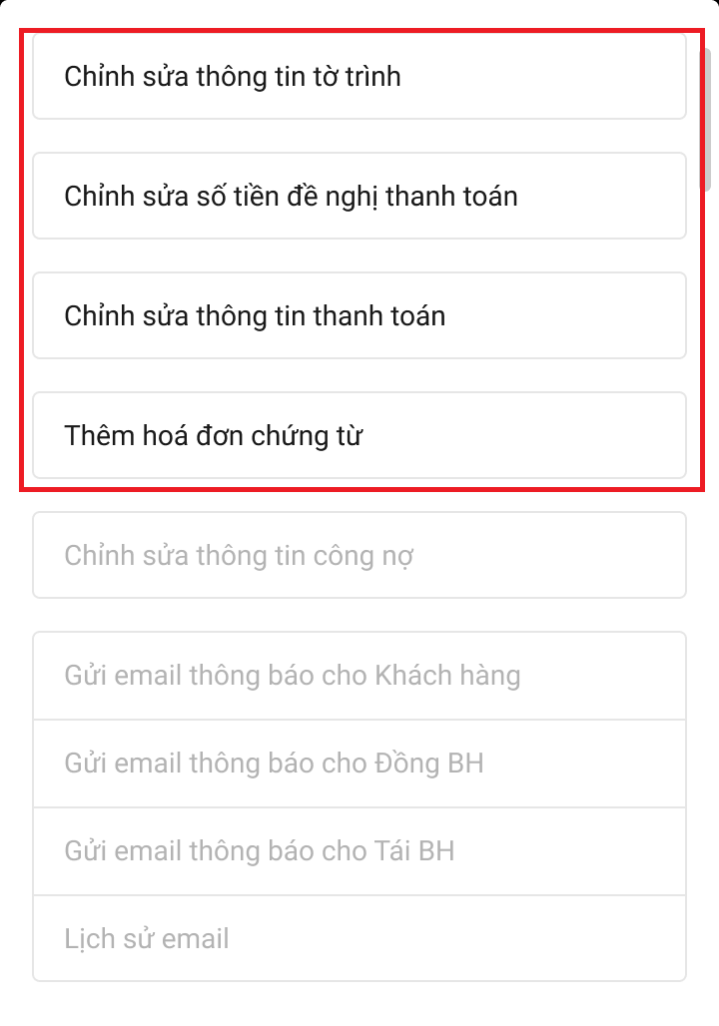

*Màn hình chọn chức năng chỉnh sửa*

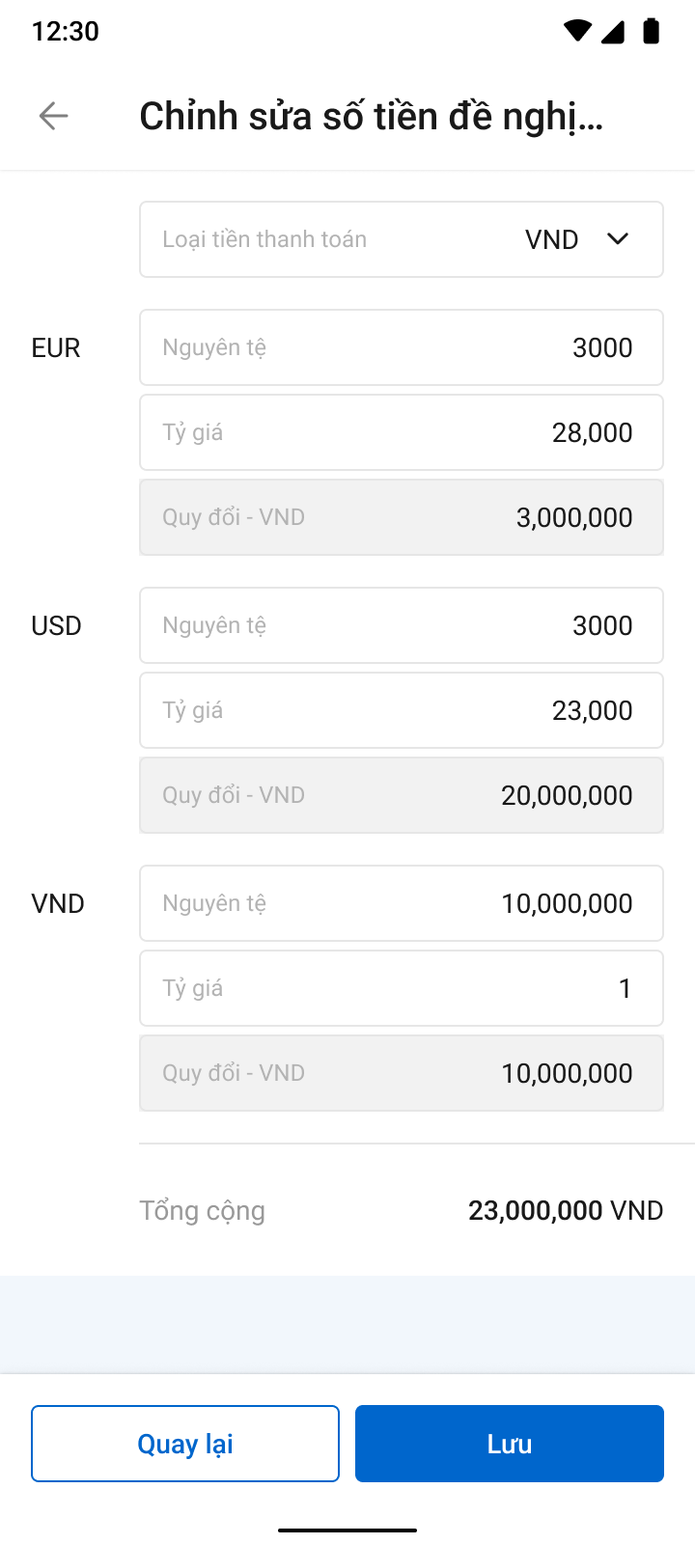

*Màn hình chỉnh sửa số tiền đề nghị thanh toán*

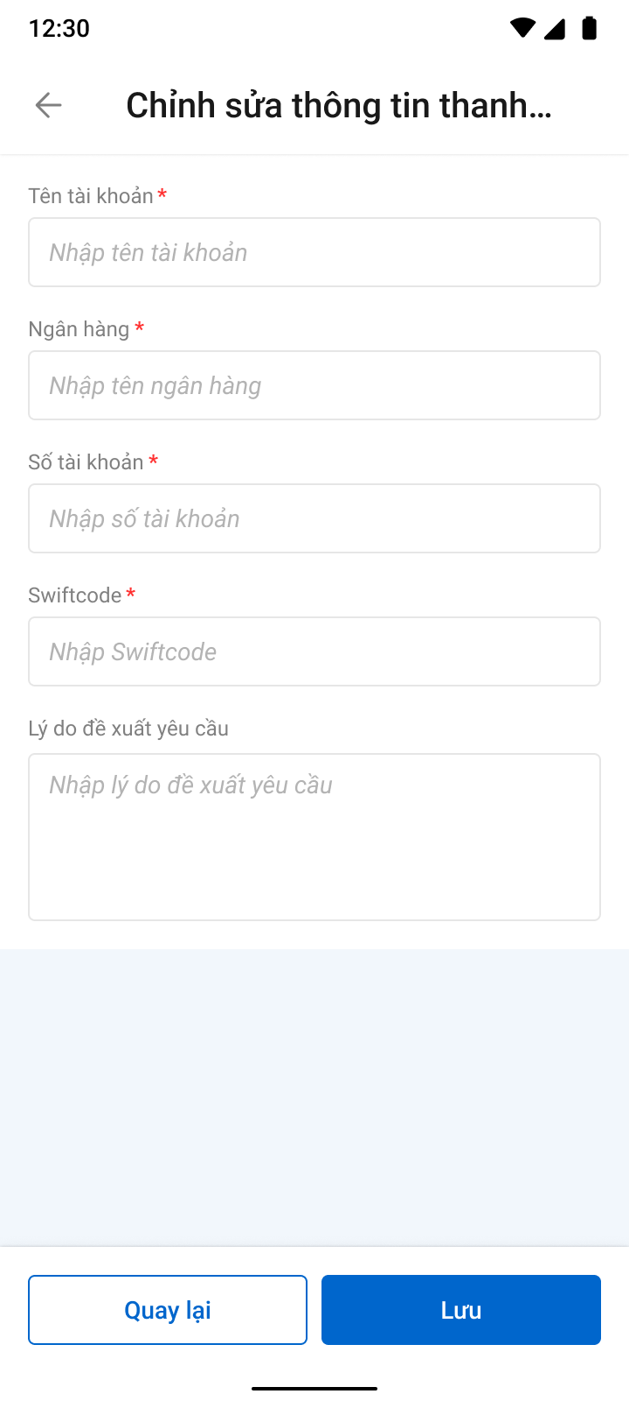

*Màn hình chỉnh sửa thông tin thanh toán*

###### Mô tả màn hình

|  |  |  |  |
| --- | --- | --- | --- |
| **STT** | **Trường**  **thông tin** | **Kiểu điều khiển** | **Mô tả** |
| * Các trường giống với thêm mới *đề nghị thanh toán*, cho phép chỉnh sửa | | | |

##### Xem chi tiết Đề nghị thanh toán

###### Màn hình

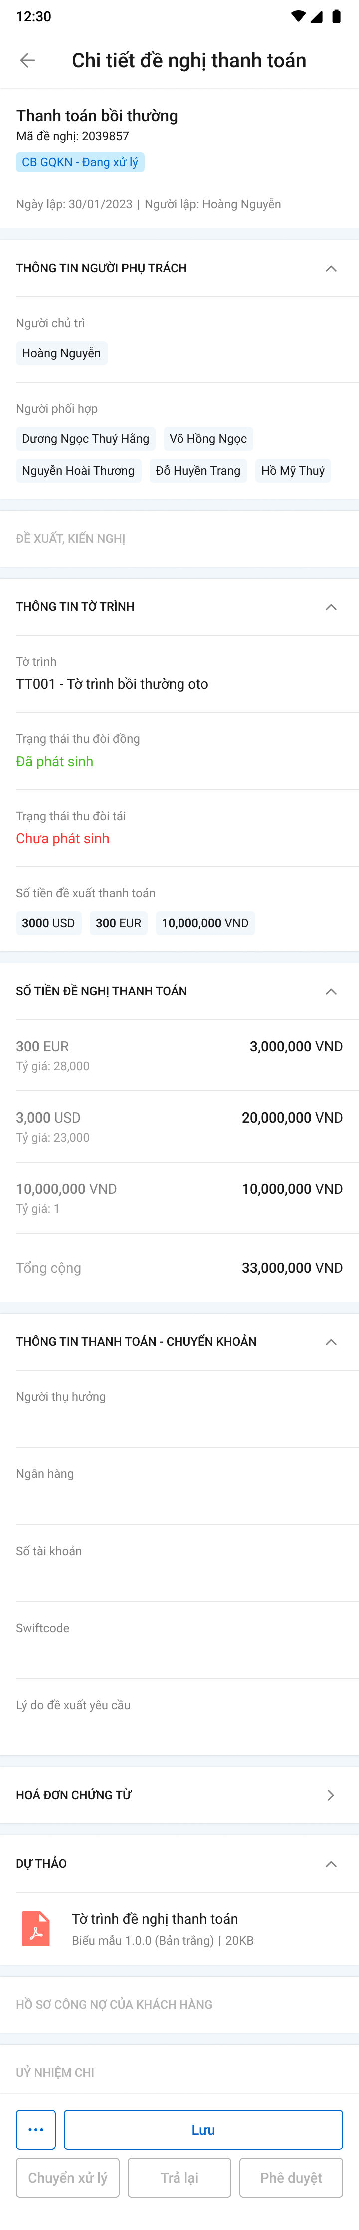

*Màn hình xem chi tiết Đề nghị thanh toán*

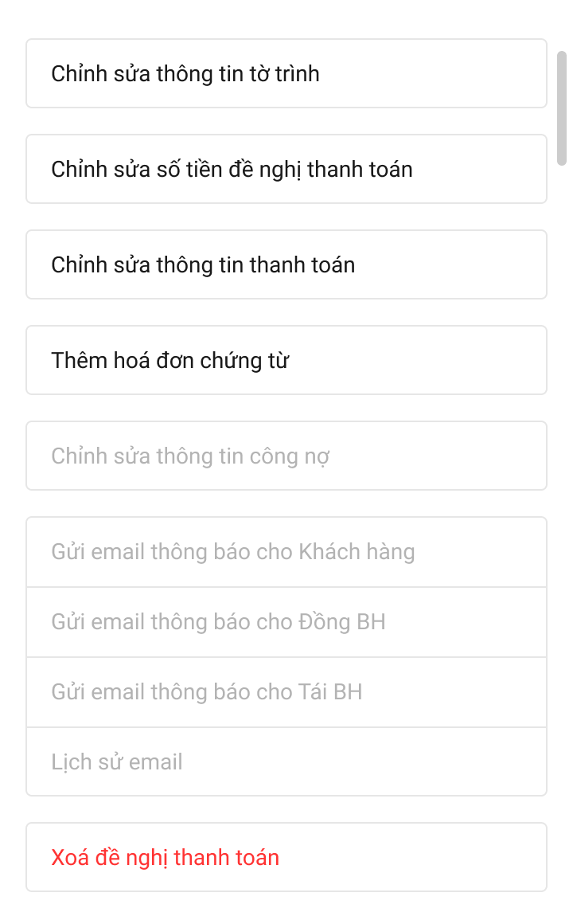

*Màn hình chọn chức năng*

###### Mô tả màn hình

Màn hình xem chi tiết

|  |  |  |  |
| --- | --- | --- | --- |
| **STT** | **Trường**  **thông tin** | **Định dạng** | **Mô tả** |
|  |  | Icon | * Cho phép quay lại màn hình danh sách thông báo bồi thường |
|  |  | Label | * Hiển thị tên Chi tiết thông báo bồi thường |
|  | Thông tin tờ trình | Label | * Xem thông tin Thông tin tờ trình |
|  | Số tiền đề nghị thanh toán | Label | * Xem thông tin Số tiền đề nghị thanh toán |
|  | Thông tin thanh toán – chuyển khoản | Label | * Xem thông tin Thông tin thanh toán – chuyển khoản |
|  | Hóa đơn chứng từ | Label | * Xem thông tin Hóa đơn chứng từ |
|  |  | Label | * Hiển thị bản dự thảo khi Tờ trình bồi thường chưa được đồng bộ từ DMS về |
|  |  | File | * Hiển thị tên tài liệu, dụng lượng và định dạng file |
|  |  | Label | * Hiển thị danh sách tờ trình bồi thường đã được đồng bộ từ DMS về |
|  |  | Label | * Hiển thị thông tin đề xuất, kiến nghị |
|  |  | Label | * Hiển thị danh sách tài liệu file đính kèm liên quan tới Tờ trình bồi thường |
|  |  | Icon | * Cho phép rút gọn và mở rộng danh sách tài liệu |
|  | * Phần thông tin Dự thảo, Tài liệu phát hành, Đề xuất kiến nghị, File đính kèm: mô tả giống với Mô tả màn hình – Chi tiết Báo cáo tổn thất | | |
|  | Các trường thông tin còn lại giống với mô tả mục Xem chi tiết Trình bồi thường – Mô tả màn hình | | |

Màn hình chọn chức năng

|  |  |  |  |
| --- | --- | --- | --- |
| **STT** | **Trường**  **thông tin** | **Định dạng** | **Mô tả** |
|  | Chỉnh sửa thông tin tờ trình | Hypelink | * Click 🡪 Chuyển đến màn hình Chỉnh sửa thông tin tờ trình |
|  | Chỉnh sửa số tiền đề nghị thanh toán | Hypelink | * Click 🡪 Chuyển đến màn hình Chỉnh sửa số tiền đề nghị thanh toán |
|  | Chỉnh sửa thông tin thanh toán | Hypelink | * Click 🡪 Chuyển đến màn hình Chỉnh sửa thông tin thanh toán |
|  | Thêm hóa đơn chứng từ | Hypelink | * Click 🡪 Chuyển đến màn hình Thêm hóa đơn chứng từ |
|  | Chỉnh sửa thông tin công nợ | Hypelink | * Click 🡪 Chuyển đến màn hình Chỉnh sửa thông tin công nợ |
|  | Gửi email thông báo cho Khách hàng | Hypelink | * Click 🡪 Chuyển đến màn hình Gửi email thông báo cho Khách hàng |
|  | Gửi email thông báo cho Đồng BH | Hypelink | * Click 🡪 Chuyển đến màn hình Gửi email thông báo cho Đồng BH |
|  | Gửi email thông báo cho Tái BH | Hypelink | Click 🡪 Chuyển đến màn hình Gửi email thông báo cho Tái BH |
|  | Lịch sử email | Hypelink | * Click 🡪 Chuyển đến màn hình Lịch sử email |
|  | Xóa đề nghị thanh toán | Hypelink | * Click 🡪 Chuyển đến màn hình xác nhận Xóa đề nghị thanh toán |

##### Phê duyệt/Trả lại

###### Màn hình

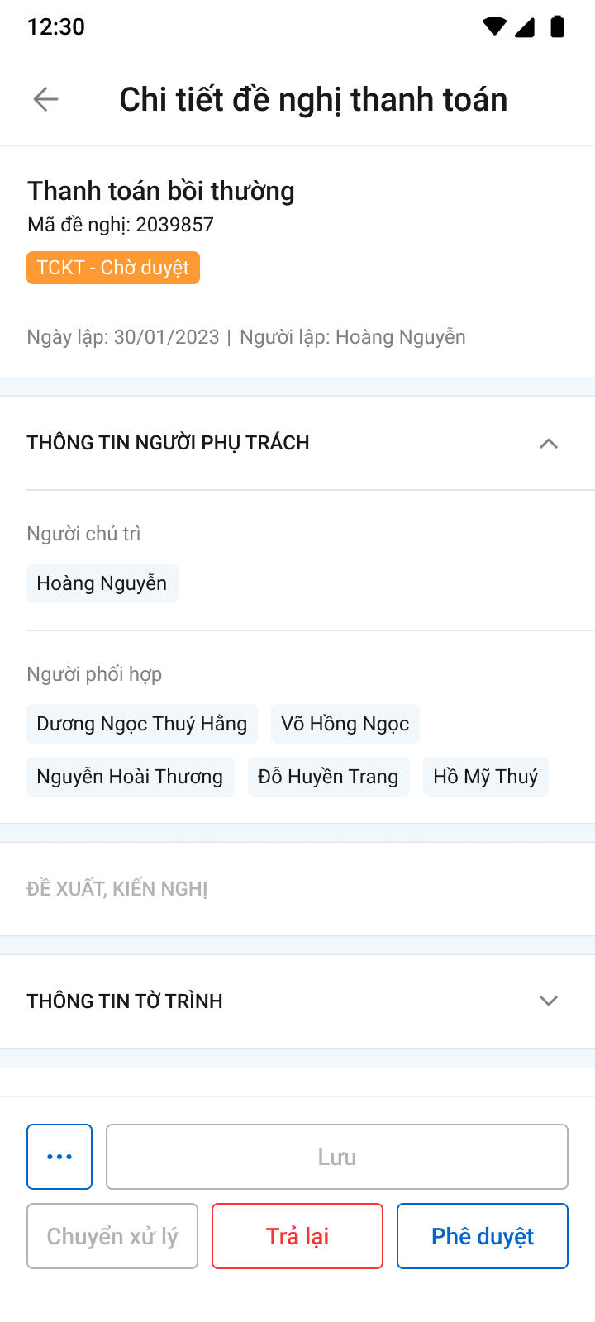

###### Mô tả màn hình

|  |  |  |  |
| --- | --- | --- | --- |
| **STT** | **Trường**  **thông tin** | **Định dạng** | **Mô tả** |
| Các trường thông tin giống với mô tả mục Xem chi tiết trình bồi thường | | | |
| Màn hình popup xác nhận Phê duyệt | | | |
| 1 |  | Textbox | * Nhập đề xuất kiến nghị |
| 2 |  | Button | * Bấm xác nhận, hệ thống hiển thị thông báo phê duyệt thành công trên góc phải màn hình |
| 3 |  | Icon | * Tắt popup để dừng việc xác nhận phê duyệt * Cập nhật trạng thái Phòng ban – Chuyển xử lý |
| Màn hình popup Trả lại | | | |
| 4 |  | Textbox | * Nhập đề xuất kiến nghị |
| 5 |  | Button | * Bấm xác nhận, hệ thống hiển thị thông báo trả lại thành công trên góc phải màn hình * Cập nhật trạng thái Phòng ban – Trả lại. |
| 6 |  | Icon | * Tắt popup để dừng việc xác nhận trả lại |

##### Gửi Email thông báo cho KH/Tái BH/Đồng BH

###### Màn hình

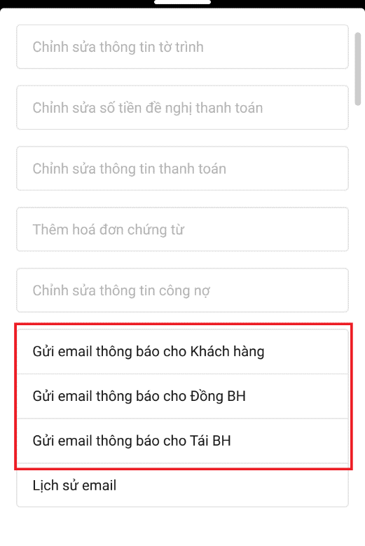



###### Mô tả màn hình

|  |  |  |  |
| --- | --- | --- | --- |
| **STT** | **Trường**  **thông tin** | **Kiểu điều khiển** | **Mô tả** |
| 1 |  | Button | * Click 🡺 hệ thống hiển thị popup gửi email |
| Các trường giống với Mô tả giống mục Thông báo cho nhà Đồng- D2 lập báo cáo tổn thất | | | |

#### Thu đòi Đồng

##### Xem danh sách thu đòi Đồng

###### Màn hình

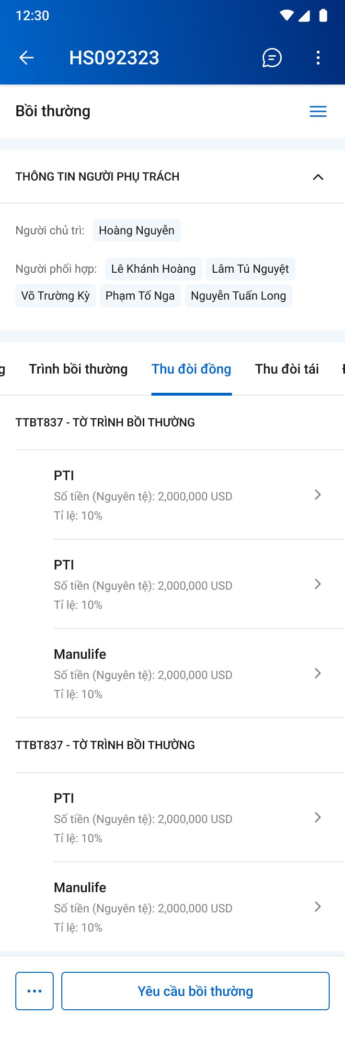

###### Mô tả màn hình

|  |  |  |  |
| --- | --- | --- | --- |
| STT | **Trường**  **thông tin** | **Kiểu điều khiển** | **Mô tả** |
|  | Mã tờ trình – Tên tờ trình | Label | * Mã tờ trình – Tên tờ trình |
|  | Tên nhà Đồng | Label | * Tên nhà Đồng |
|  | Số tiền (Loại tiền) | Label | * Số tiền (Loại tiền) |
|  | Xem chi tiết | Icon | * Click 🡺 chuyển đến màn hình xem chi tiết |
| Các trường còn lại giống mục Xem chi tiết Bồi thường | | | |

##### Xem chi tiết thu đòi Đồng

###### Màn hình

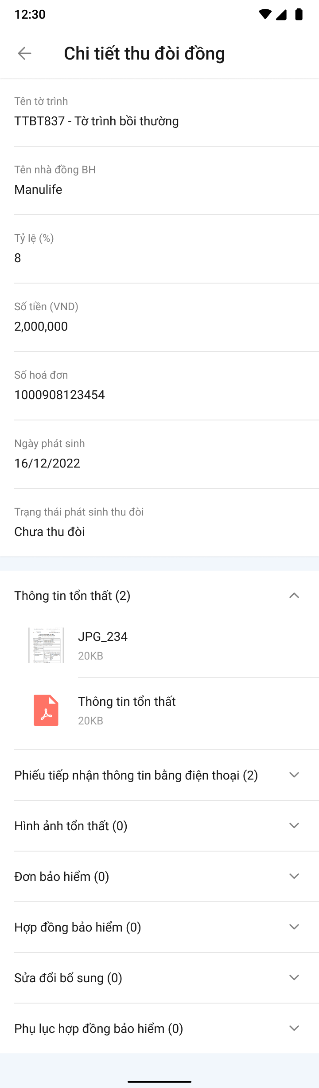

###### Mô tả màn hình

|  |  |  |  |
| --- | --- | --- | --- |
| STT | **Trường**  **thông tin** | **Kiểu điều khiển** | **Mô tả** |
|  | Mã tờ trình – Tên tờ trình | Label | * Mã tờ trình – Tên tờ trình |
|  | Tên nhà Đồng | Label | * Tên nhà Đồng |
|  | Tỷ lệ (%) | Label | * Tỷ lệ (%) |
|  | Số tiền (Loại tiền) | Label | * Số tiền (Loại tiền) |
|  | Số hóa đơn | Label | * Số hóa đơn |
|  | Ngày phát sinh | Label | * Ngày phát sinh |
|  | Trạng thái phát sinh thu đòi | Label | * Trạng thái phát sinh thu đòi |
|  | File đính kèm | File | * Mô tả giống mục xem file đính kèm – Báo cáo tổn thất |

#### Thu đòi Tái

##### Danh sách thu đòi Tái

###### Màn hình

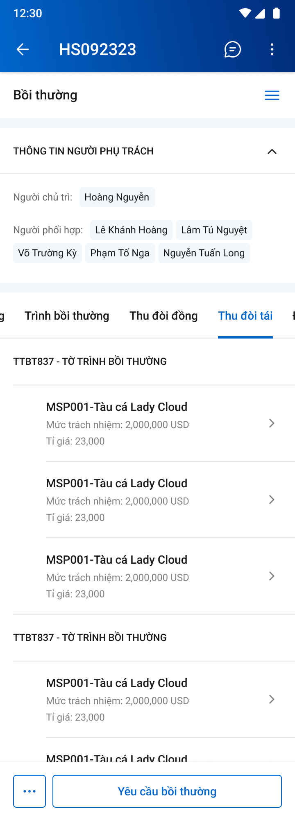

###### Mô tả màn hình

|  |  |  |  |
| --- | --- | --- | --- |
| STT | **Trường**  **thông tin** | **Kiểu điều khiển** | **Mô tả** |
|  | Mã tờ trình – Tên tờ trình | Label | * Mã tờ trình – Tên tờ trình |
|  | Sản phẩm bảo hiểm | Label | * Sản phẩm bảo hiểm |
|  | Mức trách nhiệm | Label | * Mức trách nhiệm |
|  | Tỷ giá | Label | * Tỷ giá |
|  | Xem chi tiết | Icon | * Click 🡺 chuyển đến màn hình xem chi tiết |
| Các trường còn lại giống mục Xem chi tiết Bồi thường | | | |

##### Xem chi tiết thu đòi Tái

###### Màn hình

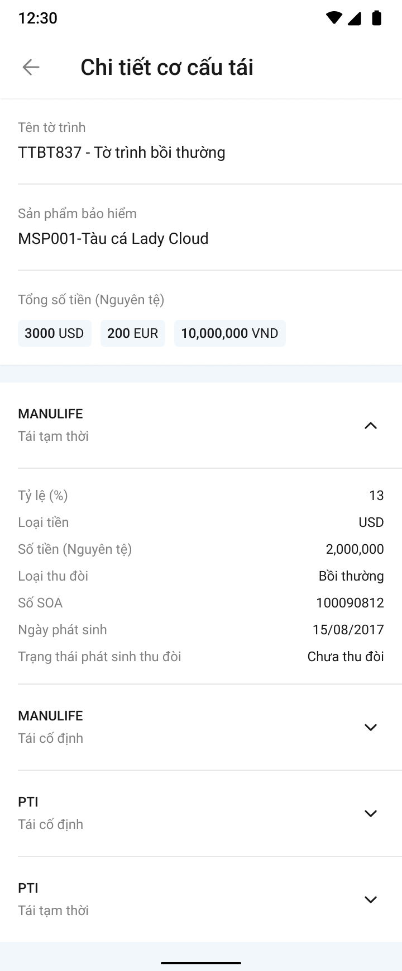

###### Mô tả màn hình

|  |  |  |  |
| --- | --- | --- | --- |
| STT | **Trường**  **thông tin** | **Kiểu điều khiển** | **Mô tả** |
|  | Mã tờ trình – Tên tờ trình | Label | * Mã tờ trình – Tên tờ trình |
|  | Sản phẩm bảo hiểm | Label | * Sản phẩm bảo hiểm |
|  | Tổng số tiền (Nguyên tệ) | Label | * Tổng số tiền (Nguyên tệ) |
|  | Tên nhà Tái (Hình thức tái) | Label | * Tên nhà Tái (Hình thức tái) |
|  | Tỷ lệ (%) | Label | * Tỷ lệ (%) |
|  | Loại tiền | Label | * Loại tiền |
|  | Số tiền (Nguyên tệ) | Label | * Số tiền (Nguyên tệ) |
|  | Loại thu đòi | Label | * Loại thu đòi |
|  | Số SOA | Label | * Số SOA |
|  | Ngày phát sinh | Label | * Ngày phát sinh |
|  | Trạng thái phát sinh thu đòi | Label | * Trạng thái phát sinh thu đòi |
|  |  | Icon | * Mở rộng/thu gọn thông tin |

### D7 – Thanh lý

#### Xem thông tin thanh lý

###### Màn hình

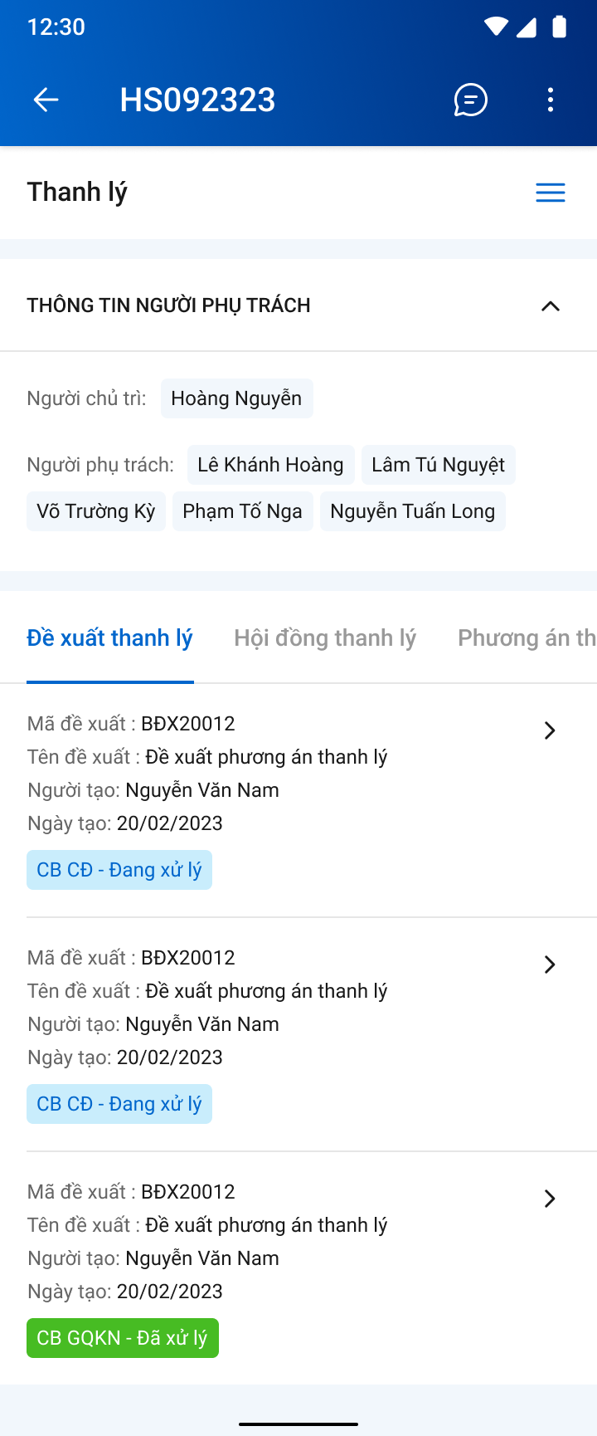

###### Mô tả màn hình

|  |  |  |  |
| --- | --- | --- | --- |
| **STT** | **Trường**  **thông tin** | **Định dạng** | **Mô tả** |
|  |  | Icon | * Cho phép quay lại màn hình hồ sơ GQKN |
|  |  | Label | * Hiển thị mã hồ sơ GQKN |
|  |  | Icon | * Cho phép mở hộp chatbox để trao đổi thông tin |
|  |  | Icon | * Hiển thị droplist gồm 2 lựa chọn Thêm mới: Chấm công hoặc Yêu cầu bồi thường |
|  | Thanh lý | Label | * Hiển thị tên tiến trình - Thanh lý |
|  |  | Icon | * Click vào hiển thị danh sách tiến trình. Chi tiết mô tả như mục Chi tiết Khai báo tổn thất |
|  |  | Label | * Hiển thị người chủ trì |
|  |  | Label | * Hiển thị người phối hợp |
|  | Đề xuất thanh lý | Tab | * Click để mở chi tiết thông tin Yêu cầu bồi thường |
|  | Hội đồng thanh lý | Tab | * Click để mở chi tiết thông tin Trình bồi thường |
|  | Phương án thanh lý | Tab | * Click để mở chi tiết thông tin Phương án thanh lý |
|  | Thẩm định giá | Tab | * Click để mở chi tiết thông tin Thẩm định giá |
|  | Đấu giá | Tab | * Click để mở chi tiết thông tin Đấu giá |
|  | Kết quả đấu giá | Tab | * Click để mở chi tiết thông tin Kết quả đấu giá |
|  | Kết quả thanh lý | Tab | * Click để mở chi tiết thông tin Kết quả thanh lý |
|  | Phương án trả tiền đồng tái | Tab | * Click để mở chi tiết thông tin Phương án trả tiền đồng tái |

#### Đề xuất thanh lý

##### Xem danh sách đề xuất thanh lý - Cán bộ PVI

###### Màn hình



*Màn hình xem danh sách đề xuất thanh lý role Cán bộ PVI/ Lãnh đạo PVI*

###### 2.6.1.1.2 Mô tả màn hình

|  |  |  |  |
| --- | --- | --- | --- |
| **STT** | **Trường**  **thông tin** | **Định dạng** | **Mô tả** |
| Các trường thông tin màn thông tin bồi thường tạm ứng như mô tả ở mục Xem thông tin thanh lý | | | |
| 1. 5   + |  | Label | * Hiển thị tên đề xuất thanh lý |
| 1. 7 |  | Label | * Hiển thị người chủ trì |
| 1. 8 |  | Label | * Hiển thị người phối hợp |
| 1. 9 |  | Label | * Hiển thị Mã đề xuất |
| 1. 10 |  | Label | * Hiển thị tên đề xuất |
| 1. 11 |  | Label | * Hiển thị tên người tạo |
| 1. 12 |  | Label | * Hiển thị ngày tạo đề xuất thanh lý |
| 1. 13 |  | Label | * Hiển thị trạng thái của đề xuất thanh lý |
| 1. 14 |  | Icon | * Click xem chi tiết đề xuất thanh lý |

##### Xem chi tiết đề xuất thanh lý - Cán bộ PVI

###### Màn hình

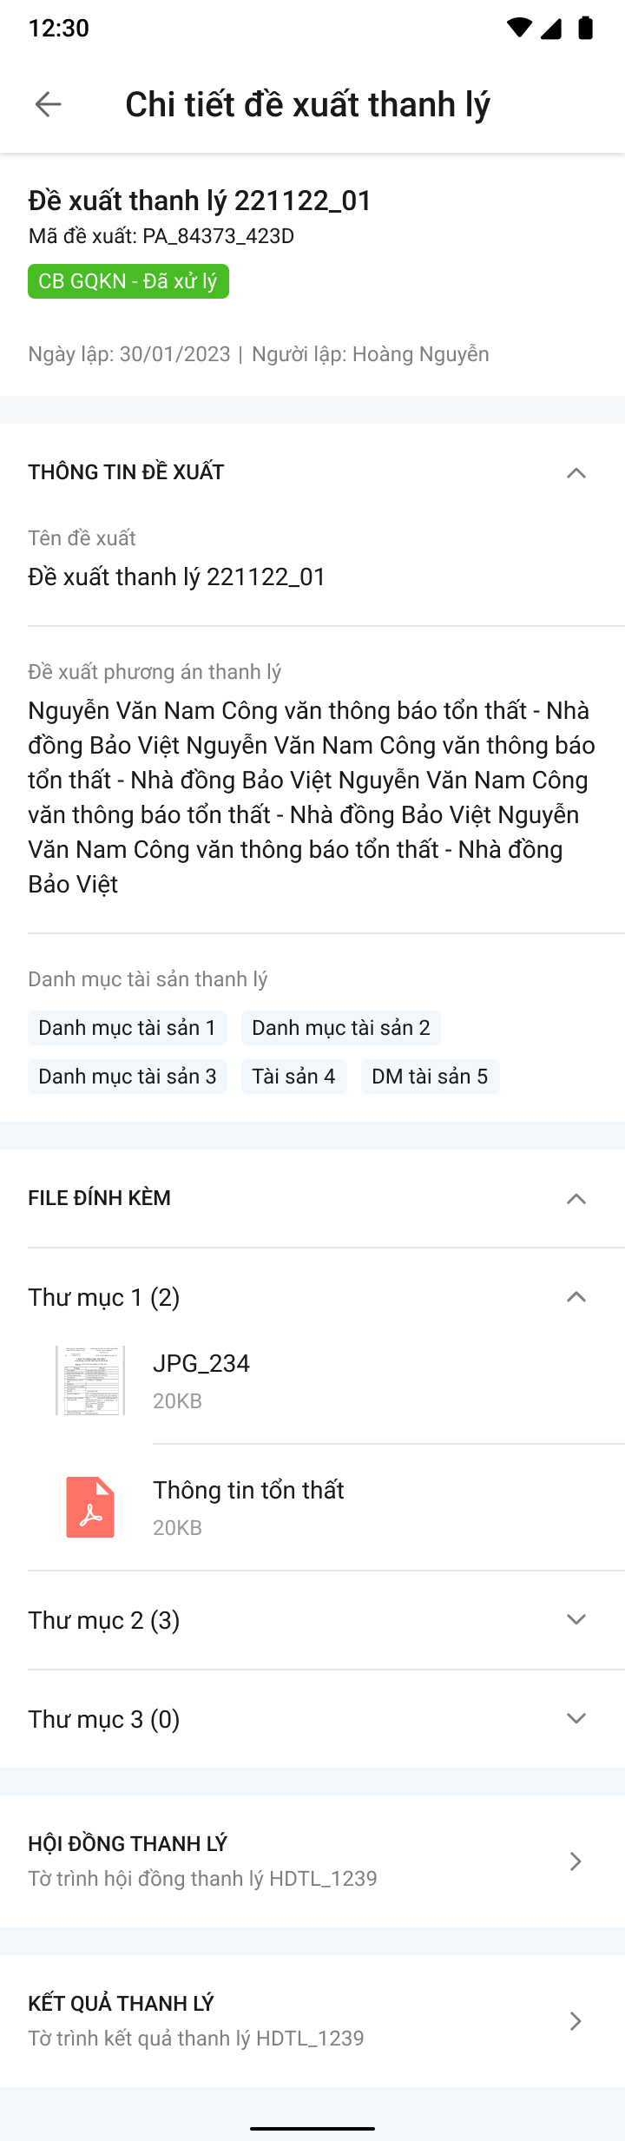

*Màn hình chi tiết đề xuất thanh lý- Cán bộ PVI*

###### Mô tả màn hình

|  |  |  |  |
| --- | --- | --- | --- |
| **STT** | **Trường**  **thông tin** | **Định dạng** | **Mô tả** |
|  |  | Icon | * Cho phép quay lại danh sách đề xuất thanh lý |
|  | Đề xuất thanh lý | Label | * Hiển thị tên tiến trình - chi tiết đề xuất thanh lý |
|  | Mã đề xuất |  | * Mã đề xuất thanh lý |
|  | Người lập |  | * Người lập đề xuất thanh lý |
|  | Ngày lập |  | * Ngày lập đề xuất thanh lý |
|  |  |  | * Hiển thị phòng ban – trạng thái của đề xuất thanh lý |
|  | Tên đề xuất |  | * Tên đề xuất |
|  |  | Label | * Hiển thị đề xuất phương án thanh lý |
|  |  | Label | * Hiển thị danh mục tài sản thanh lý * Cho phép mở rộng hoặc rút gọn danh sách |
|  |  | Label | * Hiển thị danh sách tài liệu file đính kèm liên quan tới đề xuất thanh lý |
|  |  | File | * Hiển thị tên tài liệu, dụng lượng và định dạng file * Đối với các file dạng ảnh: PDF, PNG, JPG, JPEG thì có thể xem trực tiếp trên hệ thống * Đối với định dạng file như XLS, XLSX, DOC, DOCX, TEXT thì người dùng phải tải file về mới có thể đọc dữ liệu trong file |
|  | Hội đồng thanh lý | Hypelink | * Click link đến chi tiết hội đồng thanh lý |
|  | Kết quả thanh lý | Hypelink | * Click link đến chi tiết kết quả thanh lý |

#### Hội đồng thanh lý

##### Xem danh sách hội đồng thanh lý - Cán bộ PVI

###### Màn hình

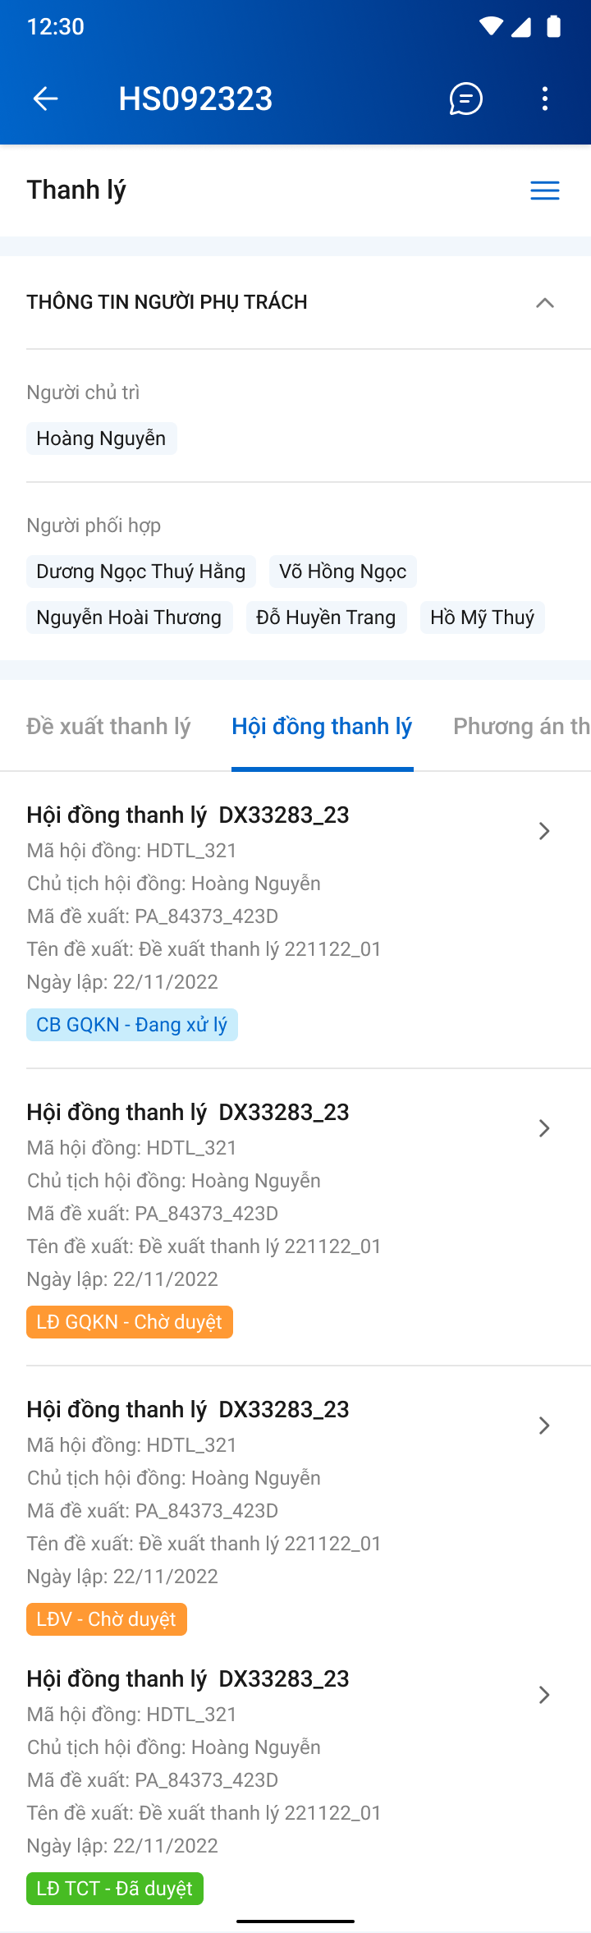

*Màn hình danh sách hội đồng thanh lý- Role Cán bộ PVI /Lãnh đạo PVI*

###### Mô tả màn hình

|  |  |  |  |
| --- | --- | --- | --- |
| **STT** | **Trường**  **thông tin** | **Định dạng** | **Mô tả** |
| Các trường thông tin màn thông tin bồi thường tạm ứng như mô tả ở mục Xem thông tin thanh lý | | | |
| 1. 5 |  | Label | * Hiển thị tên hội đồng thanh lý |
| 1. 9 |  | Label | * Hiển thị Mã hội đồng |
| 1. 10 | Chủ tịch hội đồng | Label | * Hiển thị tên chủ tịch hội đồng |
| 1. 11 |  | Label | * Hiển thị mã đề xuất |
|  | Tên đề xuất | Label | * Tên đề xuất |
| 1. 12 |  | Label | * Hiển thị ngày tạo |
| 1. 13 |  | Label | * Hiển thị trạng thái của hội đồng thanh lý |
| 1. 14 |  | Icon | * Click xem chi tiết hội đồng thanh lý |

##### Xem chi tiết hội đồng thanh lý - Cán bộ PVI

###### Màn hình

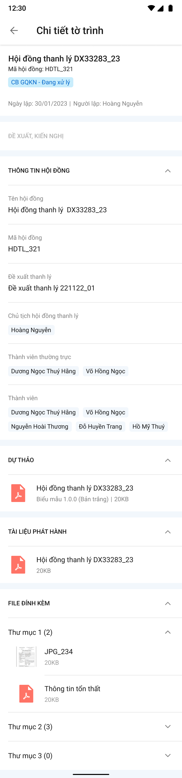

*Màn hình chi tiết hội đồng thanh lý- Cán bộ PVI*

###### Mô tả màn hình

|  |  |  |  |
| --- | --- | --- | --- |
| **STT** | **Trường**  **thông tin** | **Định dạng** | **Mô tả** |
|  |  | Icon | * Cho phép quay lại danh sách hội đồng thanh lý |
|  |  | Label | * Hiển thị tên tiến trình chi tiết hội đồng thanh lý |
|  | Tên hội đồng | Label | * Tên hội đồng |
|  | Mã hội đồng | Label | * Mã hội đồng |
|  | Trạng thái | Label | * Phòng ban – Trạng thái của tờ trình |
|  | Ngày lập – Người lập | Label | * Ngày lập (dd/mm/yy) – Người lập (Họ tên) |
|  | Thông tin hội đồng | Label | * Thông tin gồm   + Tên - Mã hội đồng   + Tên hội đồng   + Đề xuất thanh lý   + Chủ tịch hội đồng thanh lý   + Thành viên thường trực   + Thành viên |
|  | Đề xuất kiến nghị | Label | * Nội dung đề xuất kiến nghị |
|  |  | Icon | * Cho phép mở rộng hay rút gọn danh sách tài liệu |
|  | Dự thảo | Label | * Hiển thị danh sách tài liệu dự thảo |
|  |  | Label | * Hiển thị danh sách tài liệu phát hành |
|  |  | Label | * Hiển thị danh sách tài liệu file đính kèm liên quan tới hội đồng thanh lý |
|  |  | File | * Hiển thị tên tài liệu, dụng lượng và định dạng file |
|  | * Phần thông tin Dự thảo, Tài liệu phát hành, Đề xuất kiến nghị, File đính kèm: mô tả giống với Mô tả màn hình – Chi tiết Báo cáo tổn thất | | |

##### Phê duyệt/trả lại hội đồng thanh lý - Lãnh đạo PVI

###### Màn hình

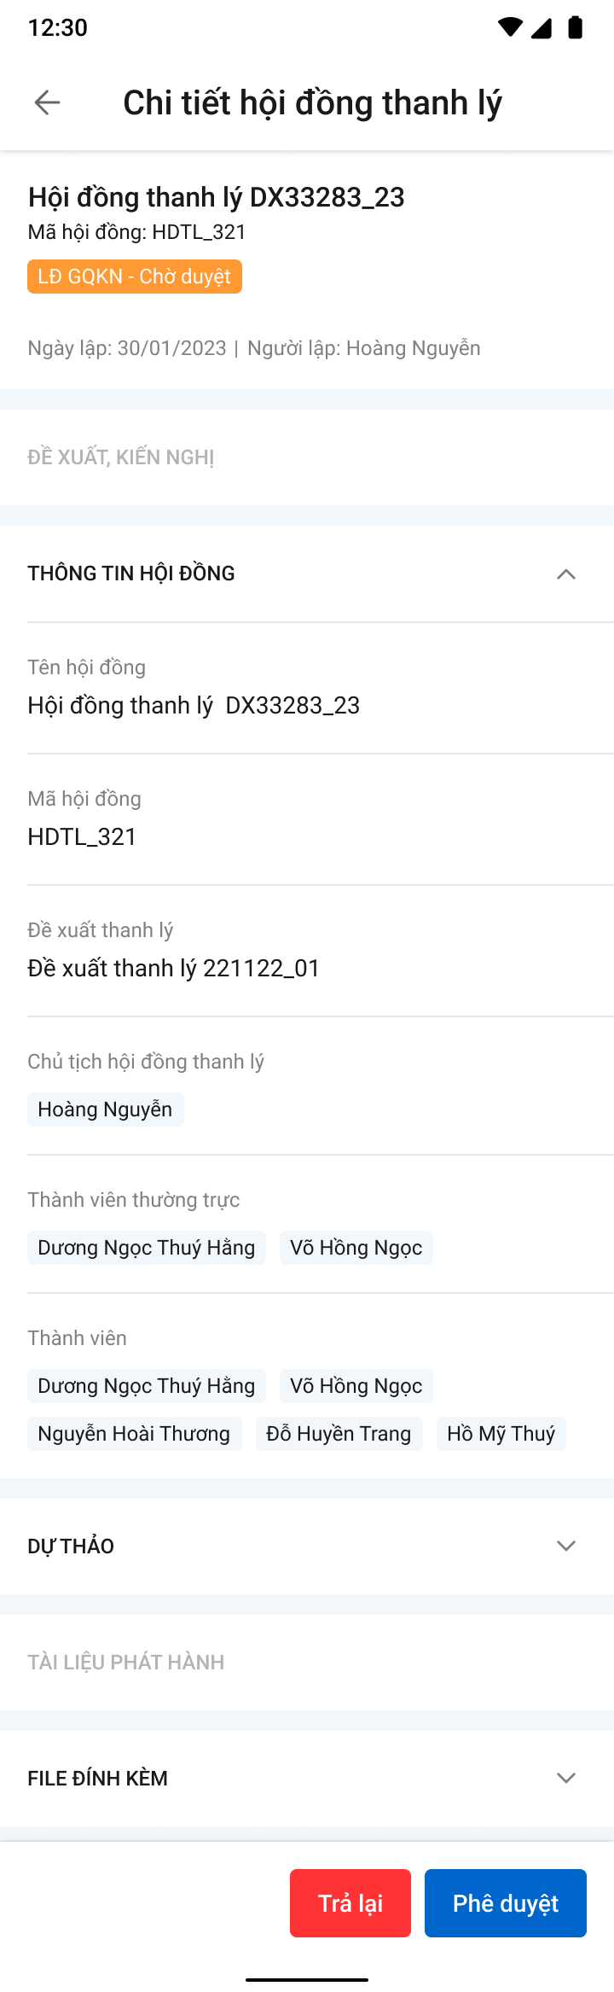

  

*Màn hình Phê duyệt/trả lại hội đồng thanh lý- Lãnh đạo PVI*

###### Mô tả màn hình

|  |  |  |  |
| --- | --- | --- | --- |
| **STT** | **Trường**  **thông tin** | **Định dạng** | **Mô tả** |
| 1 |  | Button | * Nhấn vào button 🡺 hiển thị popup xác nhận Trả lại |
| 2 |  | Button | * Nhấn vào button 🡺 hiển thị popup xác nhận Phê duyệt |
| 3 | * Các trường thông tin còn lại giống mô tả xem chi tiết hội đồng thanh lý | | |

#### Phương án thanh lý

##### Xem danh sách phương án thanh lý

###### Màn hình

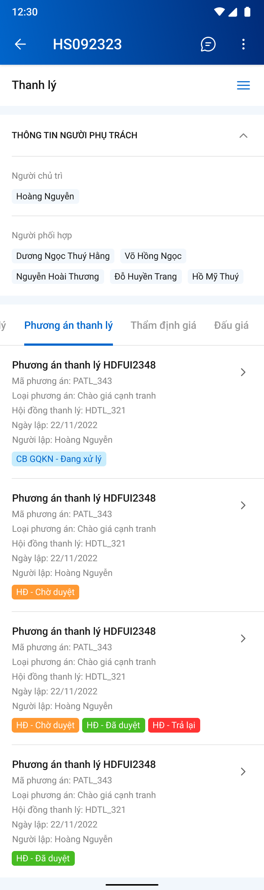

*Xem danh sách phương án thanh lý*

###### Mô tả màn hình

|  |  |  |  |
| --- | --- | --- | --- |
| **STT** | **Trường**  **thông tin** | **Định dạng** | **Mô tả** |
| Các trường thông tin màn thông tin bồi thường tạm ứng như mô tả ở mục Xem thông tin thanh lý | | | |
| 1. 5 |  | Label | * Hiển thị tên tiến trình hội đồng thanh lý |
| 1. 9 |  | Label | * Hiển thị Mã tờ trình |
| 1. 10 | Tên tờ trình | Label | * Tên tờ trình |
| 1. 11 | Loại tờ trình | Label | * Loại tờ trình |
|  | Hội đồng thanh lý | Label | * Mã hội đồng thanh lý |
| 1. 12 |  | Label | * Hiển thị người lập |
| 1. 13 |  | Label | * Hiển thị ngày lập |
| 1. 14 |  | Label | * Hiển thị Phòng ban – trạng thái phương án thanh lý |
|  |  | Icon | * Click icon hiển thị chi tiết phương án thanh lý |

##### Xem chi tiết phương án thanh lý- Cán bộ PVI

###### Màn hình

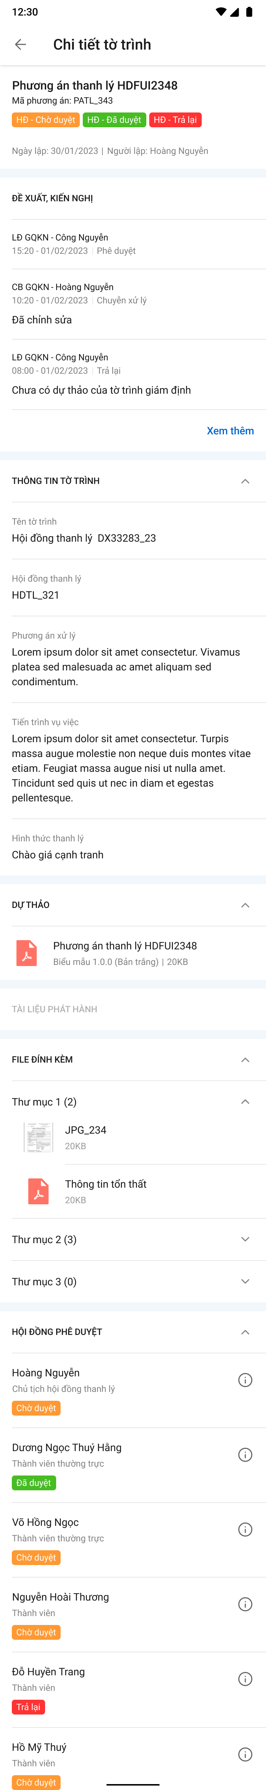

*Màn hình chi tiết phương án thanh lý- Cán bộ PVI*

###### Mô tả màn hình

|  |  |  |  |
| --- | --- | --- | --- |
| **STT** | **Trường**  **thông tin** | **Định dạng** | **Mô tả** |
| 1. 1 |  | Icon | * Cho phép quay lại danh sách phướng án thanh lý |
| 1. 2 |  | Label | * Hiển thị tên chi tiết phương án thanh lý |
|  | Mã tờ trình | Label | * Mã tờ trình |
|  | Tên tờ trình | Label | * Tên tờ trình |
|  |  | Label | * Hiển thị phòng ban – trạng thái của phương án thanh lý |
|  | Ngày lập – Người lập | Label | * Ngày lập (dd/mm/yy) – Người lập (Họ tên) |
|  | Đề xuất kiến nghị | Label | * Nội dung đề xuất kiến nghị |
|  | Thông tin tờ trình | Label | * Thông tin gồm:   + Tên tờ trình   + Hội đồng thanh lý   + Phương án xử lý   + Tiến trình vụ việc   + Hình thức thanh lý |
|  | Hội đồng phê duyệt | Label | * Danh sách hội đồng gồm: Họ tên – Chức vụ – Trạng thái phê duyệt * Click Icon xem chi tiết mở botton sheet xem thêm thông tin |
|  |  | Icon | * Cho phép mở rộng hay rút gọn danh sách file |
| 1. 4 |  | Label | * Hiển thị danh sách tài liệu phát hành |
| 1. 5 |  | Label | * Hiển thị danh sách tài liệu file đính kèm liên quan tới phương án thanh lý |
| 1. 6 |  | Label | * Hiển thị bản dự thảo |
| 1. 7 |  | File | * Hiển thị tên tài liệu, dụng lượng và định dạng file |
|  | * Phần thông tin Dự thảo, Tài liệu phát hành, Đề xuất kiến nghị, File đính kèm: mô tả giống với Mô tả màn hình – Chi tiết Báo cáo tổn thất | | |

##### Phê duyệt/trả lại phương án thanh lý- Lãnh đạo PVI

###### Màn hình

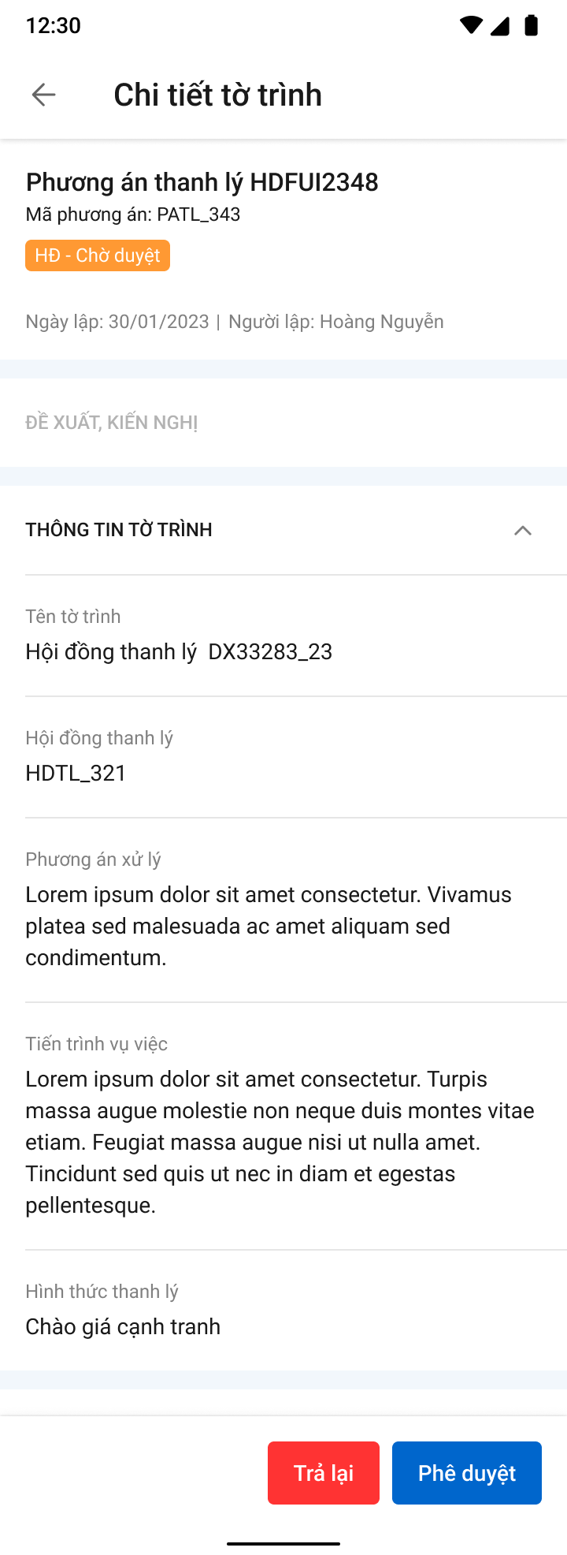

  

*Màn hình Phê duyệt/trả lại phương án thanh lý- Lãnh đạo PVI*

###### Mô tả màn hình

|  |  |  |  |
| --- | --- | --- | --- |
| **STT** | **Trường**  **thông tin** | **Định dạng** | **Mô tả** |
| 1 |  | Button | * Nhấn vào button 🡺 hiển thị popup xác nhận Trả lại |
| 2 |  | Button | * Nhấn vào button 🡺 hiển thị popup xác nhận Phê duyệt |
| 3 | * Các trường thông tin còn lại giống mô tả xem chi tiết phương án thanh lý | | |

#### Thẩm định giá

##### Xem danh sách thẩm định giá

###### Màn hình

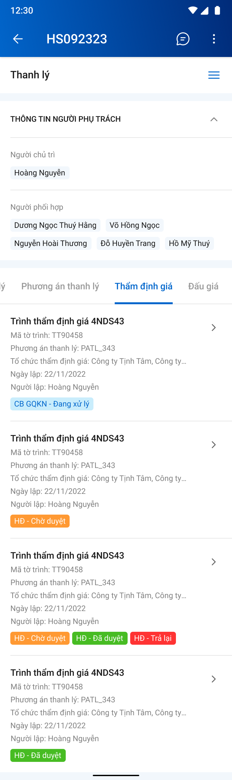

*Màn hình danh sách thẩm định giá*

###### Mô tả màn hình

|  |  |  |  |
| --- | --- | --- | --- |
| **STT** | **Trường**  **thông tin** | **Định dạng** | **Mô tả** |
| Các trường thông tin màn thông tin bồi thường tạm ứng như mô tả ở mục Xem thông tin thanh lý | | | |
| 1. 5 |  | Label | * Hiển thị tên tờ trình thẩm định giá |
| 1. 9 |  | Label | * Hiển thị Mã tờ trình |
|  | Mã phương án thanh lý | Label | * Mã phương án thanh lý |
| 1. 10 | Tổ chức thẩm định giá | Label | * Tổ chức thẩm định giá |
| 1. 14 |  | Label | * Hiển thị trạng thái thẩm định giá |
| 1. 15 |  | Icon | * Click xem chi tiết |

##### Xem chi tiết thẩm định giá- Cán bộ PVI

###### Màn hình

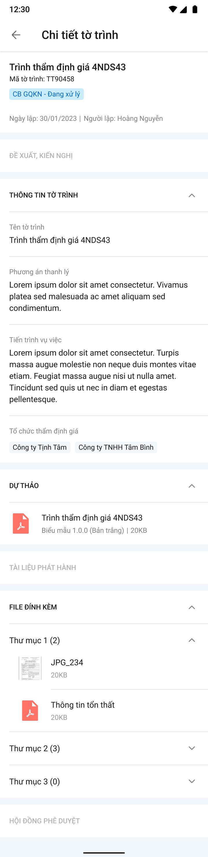

*Màn hình chi tiết thẩm định giá- Cán bộ PVI*

###### Mô tả màn hình

|  |  |  |  |
| --- | --- | --- | --- |
| **STT** | **Trường**  **thông tin** | **Định dạng** | **Mô tả** |
| 1. 1 |  | Icon | * Cho phép quay lại danh sách thẩm định giá |
| 1. 2 |  | label | * Hiển thị tên tiến trình chi tiết thẩm định giá |
|  | Trình thẩm định giá 4NDS43 | Label | * Tên tờ trình thẩm định giá |
|  | Mã tờ trình | Label | * Mã tờ trình |
|  |  | Label | * Hiển thị trạng thái thẩm định giá |
|  | Ngày lập – Người lập | Label | * Ngày lập (dd/mm/yy) – Người lập (Họ tên) |
|  | Thông tin tờ trình | Label | * Thông tin gồm:   + Tên tờ trình   + Phương án thanh lý   + Tiến trình vụ việc   + Tổ chức thẩm định: Tên tổ chức |
|  | Đề xuất kiến nghị | Label | * Nội dung đề xuất kiến nghị |
| 1. 3 |  | Icon | * Cho phép mở rộng hay rút gọn danh sách |
| 1. 4 |  | Label | * Hiển thị danh sách tài liệu phát hành |
| 1. 5 |  | Label | * Hiển thị danh sách tài liệu file đính kèm liên quan tới thẩm định giá |
| 1. 6 |  | Label | * Hiển thị bản dự thảo |
| 1. 7 |  | File | * Hiển thị tên tài liệu, dụng lượng và định dạng file |
| 1. 8 | * Phần thông tin Dự thảo, Tài liệu phát hành, Đề xuất kiến nghị, File đính kèm: mô tả giống với Mô tả màn hình – Chi tiết Báo cáo tổn thất | | |

##### Phê duyệt/trả lại thẩm định giá- Lãnh đạo PVI

###### Màn hình

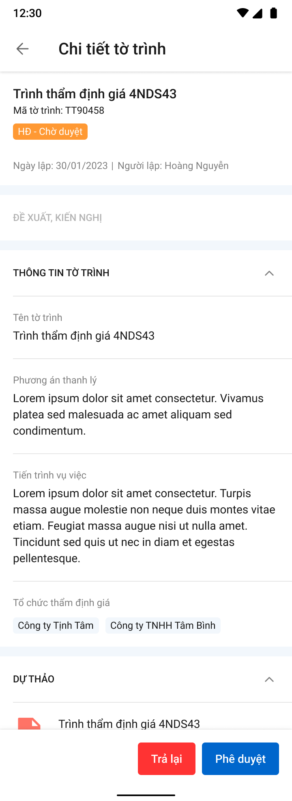



*Màn hình Phê duyệt/trả lại thẩm định giá- Lãnh đạo PVI*

###### Mô tả màn hình

|  |  |  |  |
| --- | --- | --- | --- |
| **STT** | **Trường**  **thông tin** | **Định dạng** | **Mô tả** |
| 1 |  | Button | * Nhấn vào button 🡺 hiển thị popup xác nhận Trả lại |
| 2 |  | Button | * Nhấn vào button 🡺 hiển thị popup xác nhận Phê duyệt |
| 3 | * Các trường thông tin còn lại giống mô tả xem chi tiết | | |

#### Đấu giá

##### Xem danh sách đấu giá

###### Màn hình

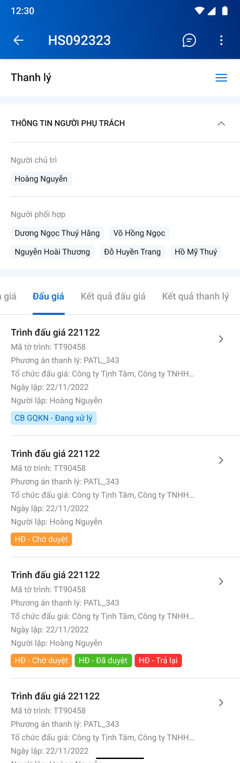

###### Mô tả màn hình

|  |  |  |  |
| --- | --- | --- | --- |
| **STT** | **Trường**  **thông tin** | **Định dạng** | **Mô tả** |
| Các trường thông tin màn thông tin bồi thường tạm ứng như mô tả ở mục Xem thông tin thanh lý | | | |
| 1. 5 |  | Label | * Hiển thị tên đấu giá |
| 1. 7 | Trình đấu giá 22122 | Label | * Tên tờ trình |
| 1. 8 |  | Label | * Hiển thị trạng thái của đấu giá |
| 1. 9 |  | Label | * Hiển thị các thông tin:   + Mã tờ trình   + Mã phương án thanh lý   + Tổ chức thẩm định giá   + Tên người lập   + Ngày lập |
| 1. 11 |  | Icon | * Click xem chi tiết |

##### Xem chi tiết đấu giá

###### Màn hình

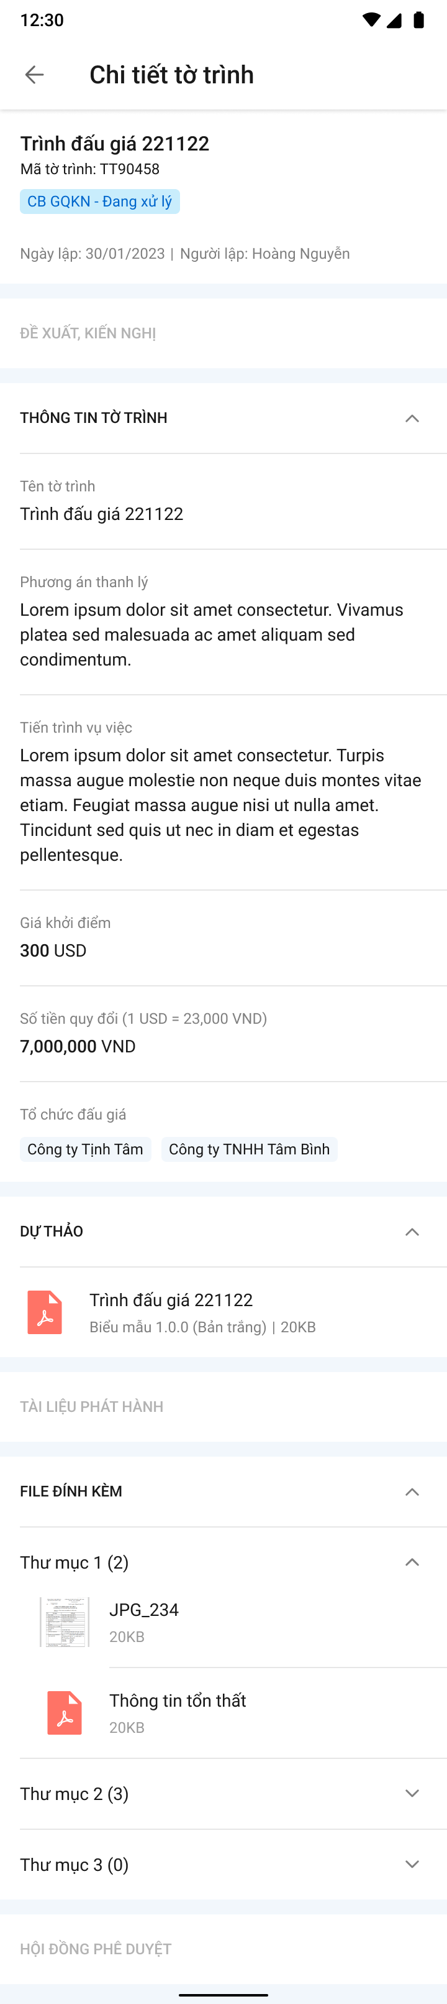

###### Mô tả màn hình

|  |  |  |  |
| --- | --- | --- | --- |
| **STT** | **Trường**  **thông tin** | **Định dạng** | **Mô tả** |
| 1. 1 |  | Icon | * Cho phép quay lại danh sách thẩm định giá |
| 1. 2 |  | Label | * Hiển thị tên đấu giá |
|  | Trình đấu giá 4NDS43 | Label | * Tên tờ trình đấu giá |
|  | Mã tờ trình | Label | * Mã tờ trình |
|  |  | Label | * Hiển thị trạng thái đấu giá |
|  | Ngày lập – Người lập | Label | * Ngày lập tờ trình (dd/mm/yy) – Người lập tờ trình (Họ tên) |
|  | Thông tin tờ trình | Label | * Hiển thị các thông tin:   + Tên tờ trình   + Phương án thanh lý   + Tiến trình vụ việc   + Số tiền đấu giá (loại tiền)   + Tổ chức đấu giá: Tên tổ chức |
|  | Đề xuất kiến nghị | Label | * Nội dung đề xuất kiến nghị |
| 1. 3 |  | Icon | * Cho phép mở rộng hay rút gọn danh sách |
| 1. 4 |  | Label | * Hiển thị danh sách tài liệu phát hành |
| 1. 5 |  | Label | * Hiển thị danh sách tài liệu file đính kèm liên quan tới thẩm định giá |
| 1. 6 |  | Label | * Hiển thị bản dự thảo |
| 1. 7 |  | File | * Hiển thị tên tài liệu, dụng lượng và định dạng file |
|  | * Phần thông tin Dự thảo, Tài liệu phát hành, Đề xuất kiến nghị, File đính kèm: mô tả giống với Mô tả màn hình – Chi tiết Báo cáo tổn thất | | |

##### Phê duyệt/Trả lại đấu giá

###### Màn hình

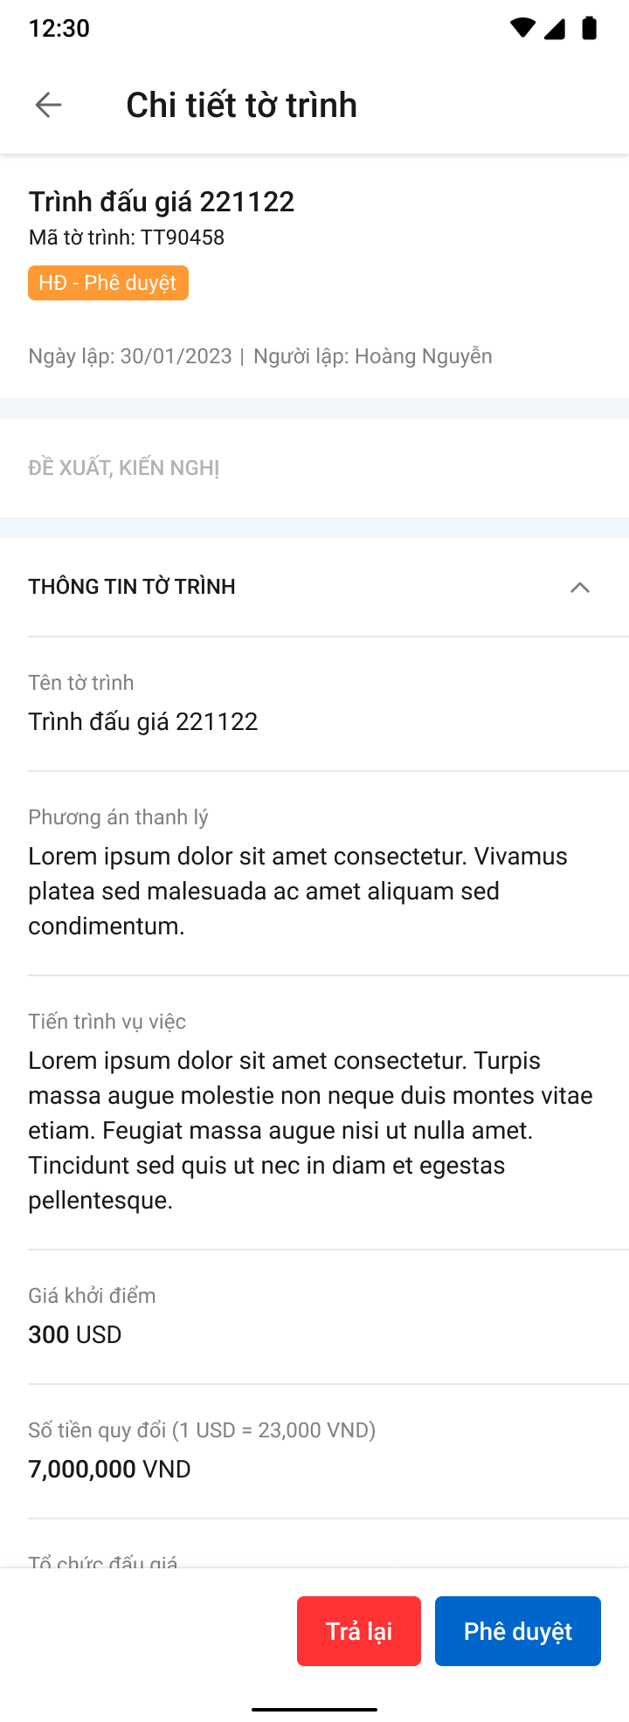

###### Mô tả màn hình

|  |  |  |  |
| --- | --- | --- | --- |
| **STT** | **Trường**  **thông tin** | **Định dạng** | **Mô tả** |
| 1 |  | Button | * Nhấn vào button 🡺 hiển thị popup xác nhận Trả lại |
| 2 |  | Button | * Nhấn vào button 🡺 hiển thị popup xác nhận Phê duyệt |
| 3 | * Các trường thông tin còn lại giống mô tả xem chi tiết | | |

#### Kết quả đấu giá

##### Xem danh sách kết quả đấu giá

###### Màn hình

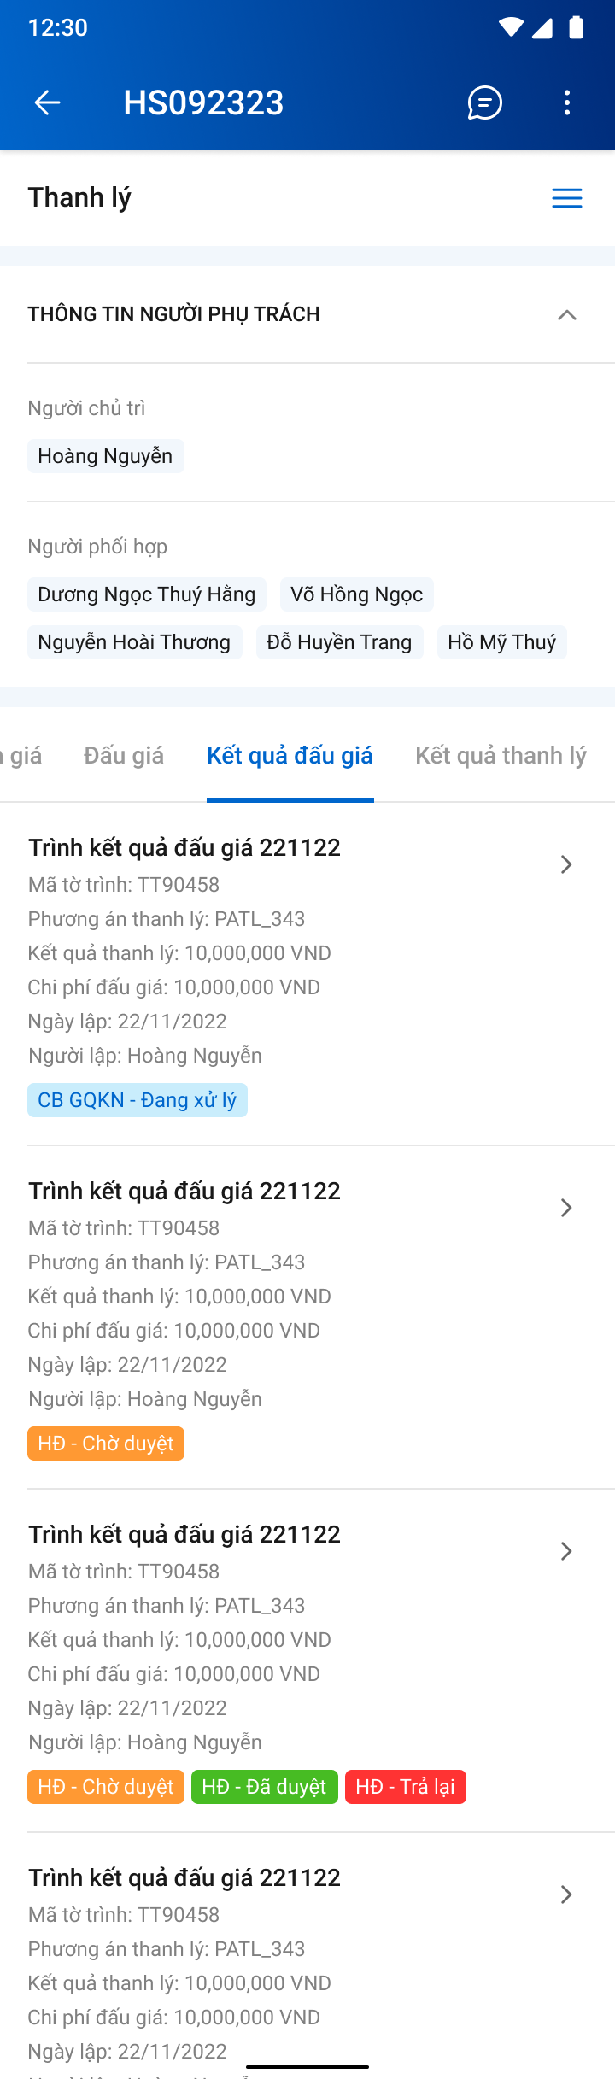

###### Mô tả màn hình

|  |  |  |  |
| --- | --- | --- | --- |
| **STT** | **Trường**  **thông tin** | **Định dạng** | **Mô tả** |
| * Các trường thông tin màn thông tin bồi thường tạm ứng như mô tả ở mục Xem thông tin thanh lý | | | |
| 1. 5 |  | Label | * Hiển thị tên kết quả đấu giá |
| 1. 7 | Trình kết quả đấu giá | Label | * Tên tờ trình |
| 1. 8 |  | Label | * Hiển thị trạng thái của đấu giá |
| 1. 9 |  | Label | * Hiển thị các thông tin:   + Mã tờ trình   + Mã phương án thanh lý   + Kết quả thanh lý   + Chi phí đấu giá   + Tên người lập   + Ngày lập |
| 1. 11 |  | Icon | * Click xem chi tiết |

##### Xem chi tiết kết quả đấu giá

###### Màn hình

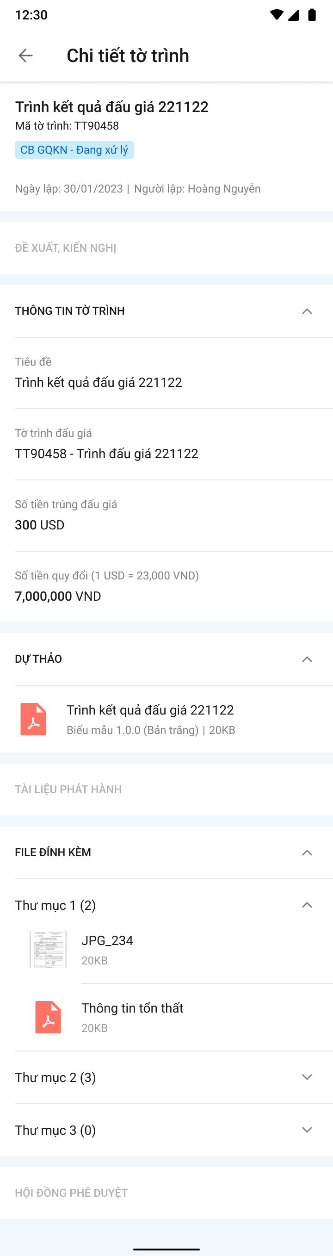

###### Mô tả màn hình

|  |  |  |  |
| --- | --- | --- | --- |
| **STT** | **Trường**  **thông tin** | **Định dạng** | **Mô tả** |
| 1. 1 |  | Icon | * Cho phép quay lại danh sách thẩm định giá |
| 1. 2 |  | Label | * Hiển thị tên kết quả đấu giá |
|  | Trình kết quả đấu giá 4NDS43 | Label | * Tên tờ trình kết quả đấu giá |
|  | Mã tờ trình | Label | * Mã tờ trình |
|  |  | Label | * Hiển thị trạng thái kết quả đấu giá |
|  | Ngày lập – Người lập | Label | * Ngày lập (dd/mm/yy) – Người lập (Họ tên) |
|  | Thông tin tờ trình | Label | * Hiển thị các thông tin:   + Tiêu đề   + Tờ trình đấu giá   + Số tiền trúng đấu giá (VND)   + Số tiền quy đổi   + Tổng cộng chi phí đấu giá |
| 1. 3 |  | Icon | * Cho phép mở rộng hay rút gọn danh sách |
| 1. 4 |  | Label | * Hiển thị danh sách tài liệu phát hành |
| 1. 5 |  | Label | * Hiển thị danh sách tài liệu file đính kèm liên quan tới thẩm định giá |
| 1. 6 |  | Label | * Hiển thị bản dự thảo |
| 1. 7 |  | File | * Hiển thị tên tài liệu, dụng lượng và định dạng file * Đối với các file dạng ảnh: PDF, PNG, JPG, JPEG thì có thể xem trực tiếp trên hệ thống * Đối với định dạng file như XLS, XLSX, DOC, DOCX, TEXT thì người dùng phải tải file về mới có thể đọc dữ liệu trong file |

#### Kết quả thanh lý

##### Xem danh sách kết quả thanh lý

###### Màn hình

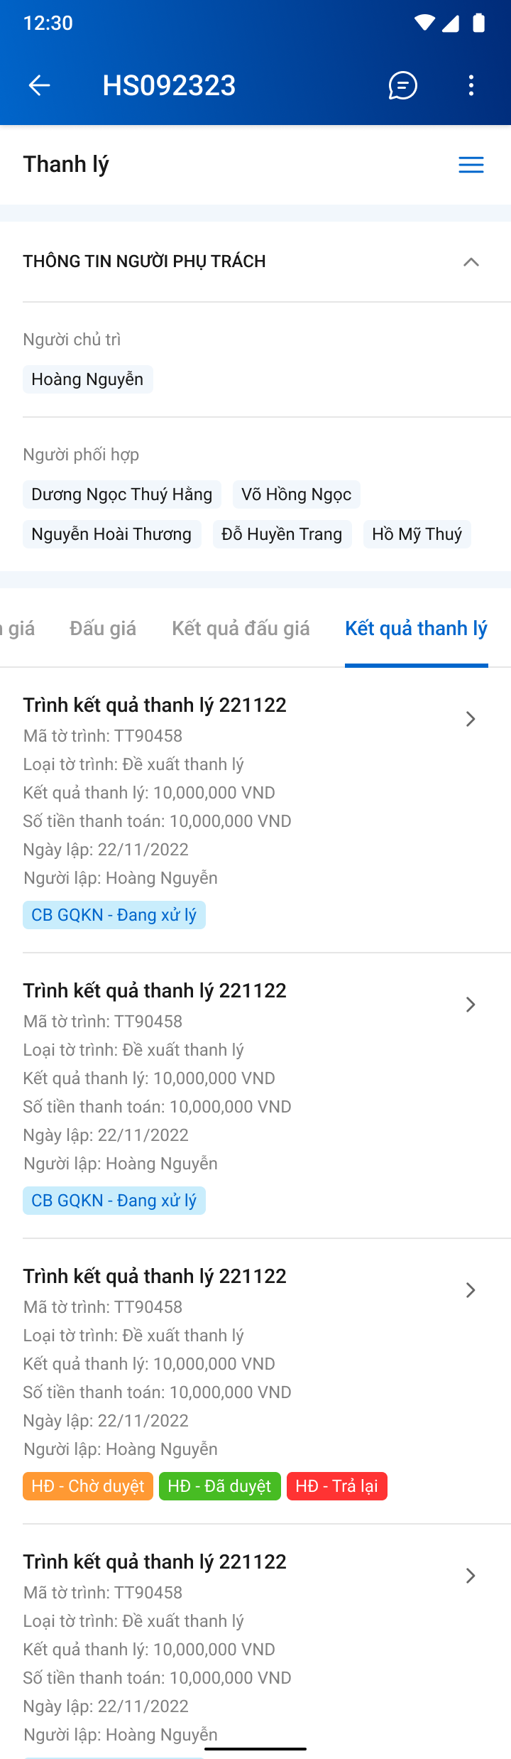

*Màn hình danh sách kết quả thanh lý*

###### Mô tả màn hình

|  |  |  |  |
| --- | --- | --- | --- |
| **STT** | **Trường**  **thông tin** | **Định dạng** | **Mô tả** |
| * Các trường thông tin màn thông tin bồi thường tạm ứng như mô tả ở mục Xem thông tin thanh lý | | | |
| 1. 5 |  | Label | * Hiển thị tên kết quả thanh lý |
| 1. 8 |  | Label | * Hiển thị trạng thái của đấu giá |
| 1. 9 |  | Label | * Hiển thị các thông tin:   + Mã tờ trình   + Loại tờ trình   + Kết quả thanh lý   + Số tiền thanh toán   + Tên người lập   + Ngày lập |
| 1. 11 |  | Icon | * Click xem chi tiết |

##### Xem chi tiết kết quả thanh lý

###### Màn hình

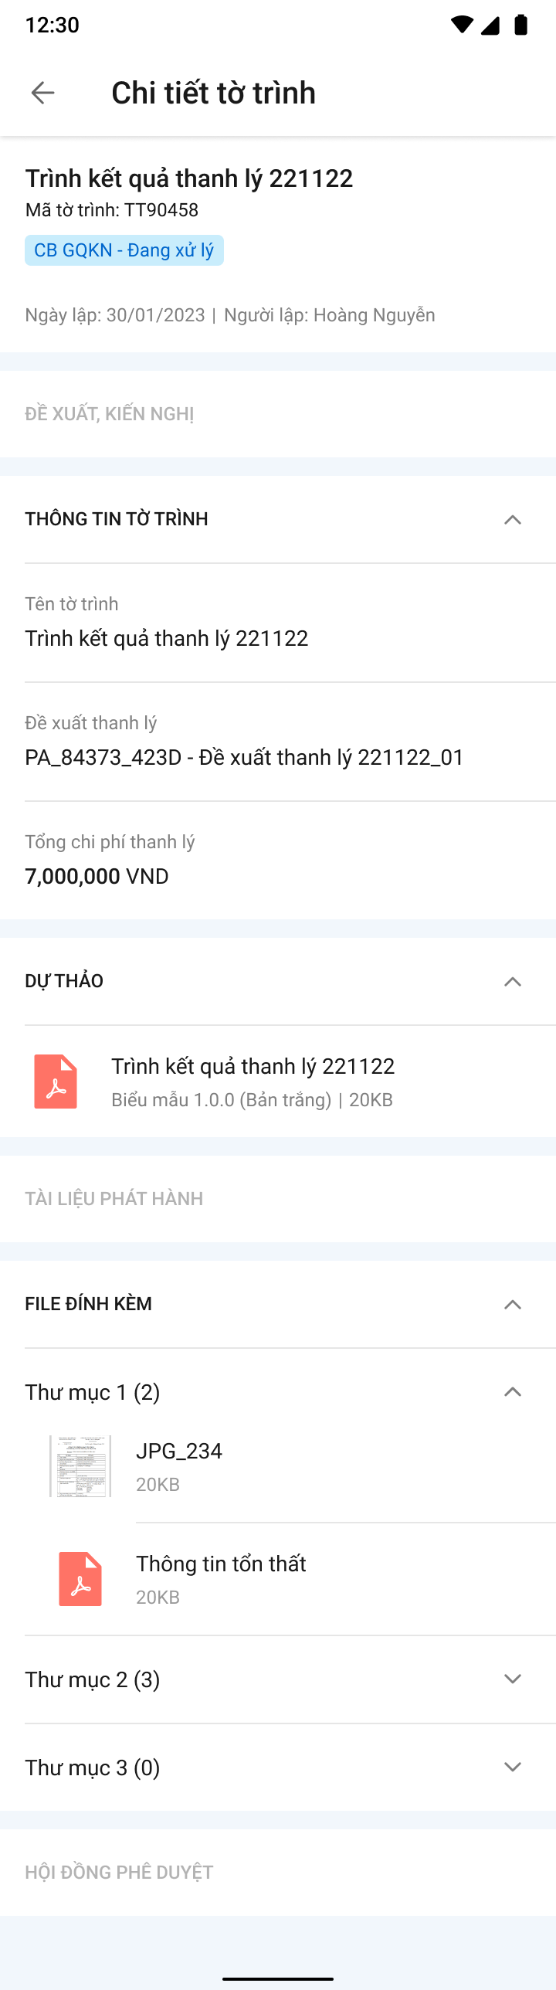

*Màn hình chi tiết kết quả thanh lý*

###### Mô tả màn hình

|  |  |  |  |
| --- | --- | --- | --- |
| **STT** | **Trường**  **thông tin** | **Định dạng** | **Mô tả** |
| 1. 1 |  | Icon | * Cho phép quay lại danh sách thẩm định giá |
| 1. 2 |  | Label | * Hiển thị tên kết quả thanh lý |
|  | Trình kết quả thanh lý 4NDS43 | Label | * Tên tờ trình kết quả thanh lý |
|  | Mã tờ trình | Label | * Mã tờ trình |
|  |  | Label | * Hiển thị trạng thái đấu giá |
|  | Thông tin tờ trình | Label | * Hiển thị các thông tin:   + Tên tờ trình   + Đề xuất thanh lý   + Tổng chi phí thanh lý |
|  | Đề xuất kiến nghị | Label | * Nội dung đề xuất kiến nghị |
| 1. 3 |  | Icon | * Cho phép mở rộng hay rút gọn danh sách |
| 1. 4 |  | Label | * Hiển thị danh sách tài liệu phát hành |
| 1. 5 |  | Label | * Hiển thị danh sách tài liệu file đính kèm liên quan tới thẩm định giá |
| 1. 6 |  | Label | * Hiển thị bản dự thảo |
| 1. 7 |  | File | * Hiển thị tên tài liệu, dụng lượng và định dạng file |
|  | * Phần thông tin Dự thảo, Tài liệu phát hành, Đề xuất kiến nghị, File đính kèm: mô tả giống với Mô tả màn hình – Chi tiết Báo cáo tổn thất | | |

##### Chuyển xử lý/Phê duyệt/Trả lại kết quả thanh lý

###### Màn hình

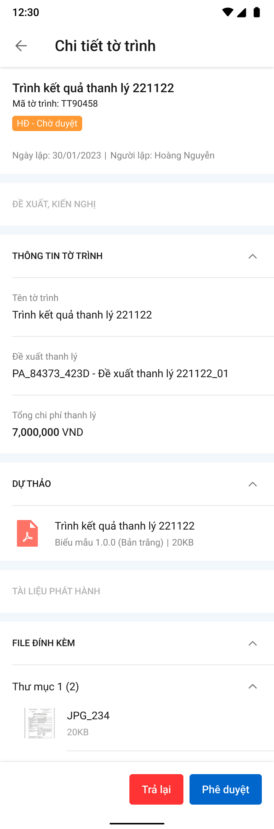



*Màn hình phê duyệt/từ chối kết quả thanh lý*

###### Mô tả màn hình

|  |  |  |  |
| --- | --- | --- | --- |
| **STT** | **Trường**  **thông tin** | **Định dạng** | **Mô tả** |
| 1 |  | Button | * Nhấn vào button 🡺 hiển thị popup xác nhận Trả lại |
| 2 |  | Button | * Nhấn vào button 🡺 hiển thị popup xác nhận Phê duyệt |
| 3 | * Các trường thông tin còn lại giống mô tả xem chi tiết | | |

#### Phương án trả tiền Đồng Tái

##### Xem danh sách phương án trả tiền Đồng Tái

###### Màn hình

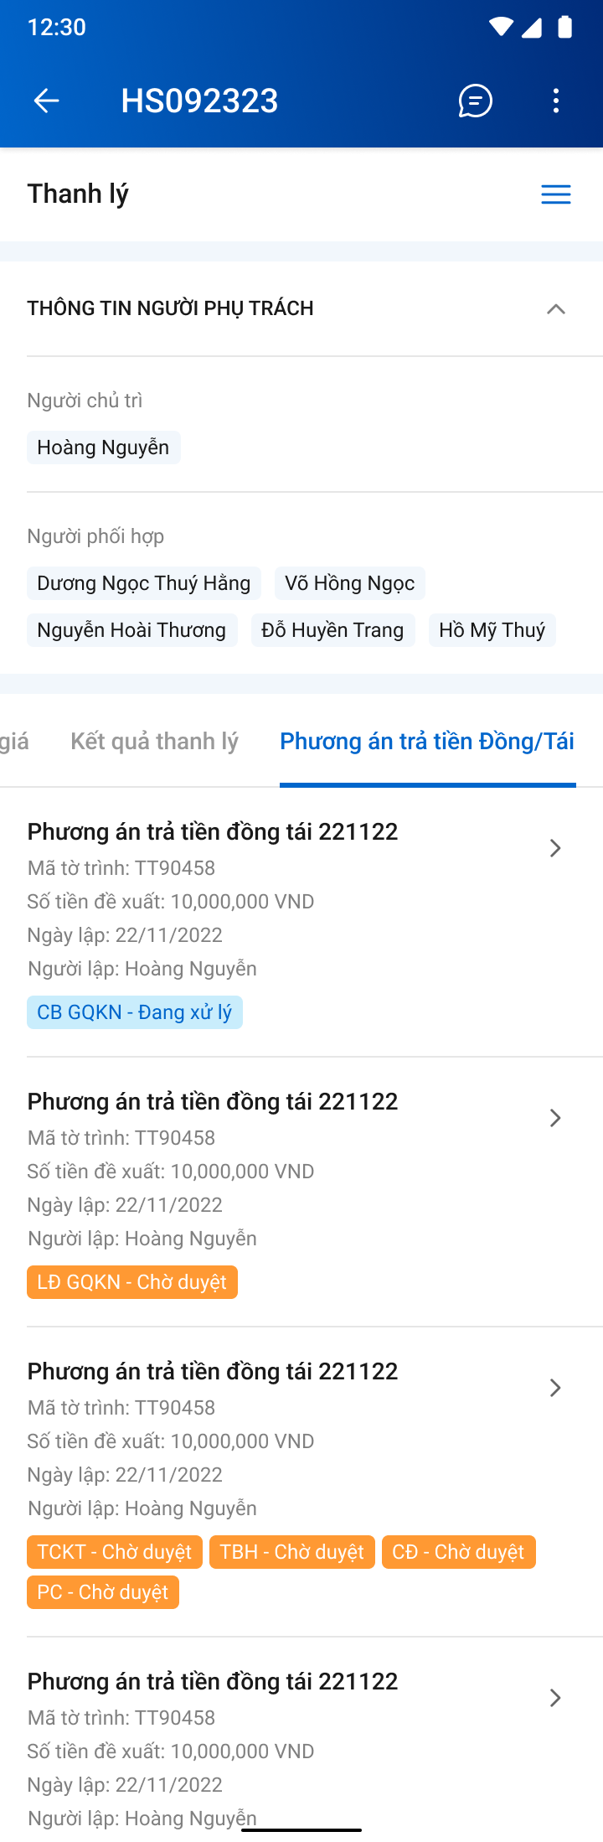

###### Mô tả màn hình

|  |  |  |  |
| --- | --- | --- | --- |
| **STT** | **Trường**  **thông tin** | **Định dạng** | **Mô tả** |
| * Các trường thông tin màn thông tin bồi thường tạm ứng như mô tả ở mục Xem thông tin thanh lý | | | |
| 1. 5 |  | Label | * Hiển thị tên phương án trả tiền đồng tái |
| 1. 6 |  | Icon | * Click vào hiển thị danh sách tiến trình. Chi tiết mô tả như mục Chi tiết Khai báo tổn thất |
| 1. 8 |  | Label | * Hiển thị trạng thái của đấu giá |
| 1. 9 |  | Label | * Hiển thị các thông tin:   + Mã tờ trình   + Số tiền đề xuất   + Ngày lập   + Người lập |
| 1. 11 |  | Icon | * Click xem chi tiết |

##### Xem chi tiết phương án trả tiền Đồng Tái

###### Màn hình

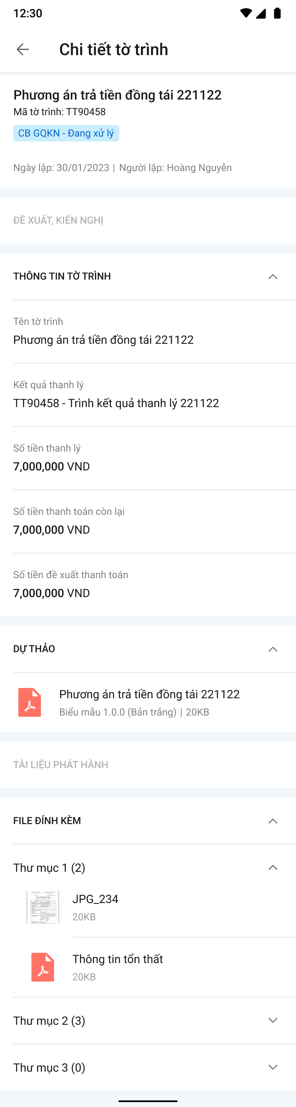

###### Mô tả màn hình

|  |  |  |  |
| --- | --- | --- | --- |
| **STT** | **Trường**  **thông tin** | **Định dạng** | **Mô tả** |
| 1. 1 |  | Icon | * Cho phép quay lại danh sách thẩm định giá |
| 1. 2 |  | Label | * Hiển thị tên phương án trả tiền đồng tái |
|  | Phương án trả tiền Đồng Tái | Label | * Tên tờ trình |
|  | Mã tờ trình | Label | * Mã tờ trình |
|  |  | Label | * Hiển thị Phòng ban – trạng thái tờ trình |
|  | Thông tin tờ trình | Label | * Hiển thị các thông tin:   + Tên tờ trình   + Kết quả thanh lý   + Số tiền thanh lý   + Số tiền thanh toán còn lại   + Số tiền đề xuất thanh toán |
|  | Đề xuất kiến nghị | Label | * Nội dung đề xuất kiến nghị |
| 1. 3 |  | Icon | * Cho phép mở rộng hay rút gọn danh sách |
| 1. 4 |  | Label | * Hiển thị danh sách tài liệu phát hành |
| 1. 5 |  | Label | * Hiển thị danh sách tài liệu file đính kèm liên quan tới thẩm định giá |
| 1. 6 |  | Label | * Hiển thị bản dự thảo |
| 1. 7 |  | File | * Hiển thị tên tài liệu, dụng lượng và định dạng file |
|  | * Phần thông tin Dự thảo, Tài liệu phát hành, Đề xuất kiến nghị, File đính kèm: mô tả giống với Mô tả màn hình – Chi tiết Báo cáo tổn thất | | |

##### Chuyển xử lý/Phê duyệt/Trả lại phương án trả tiền Đồng Tái

###### Màn hình

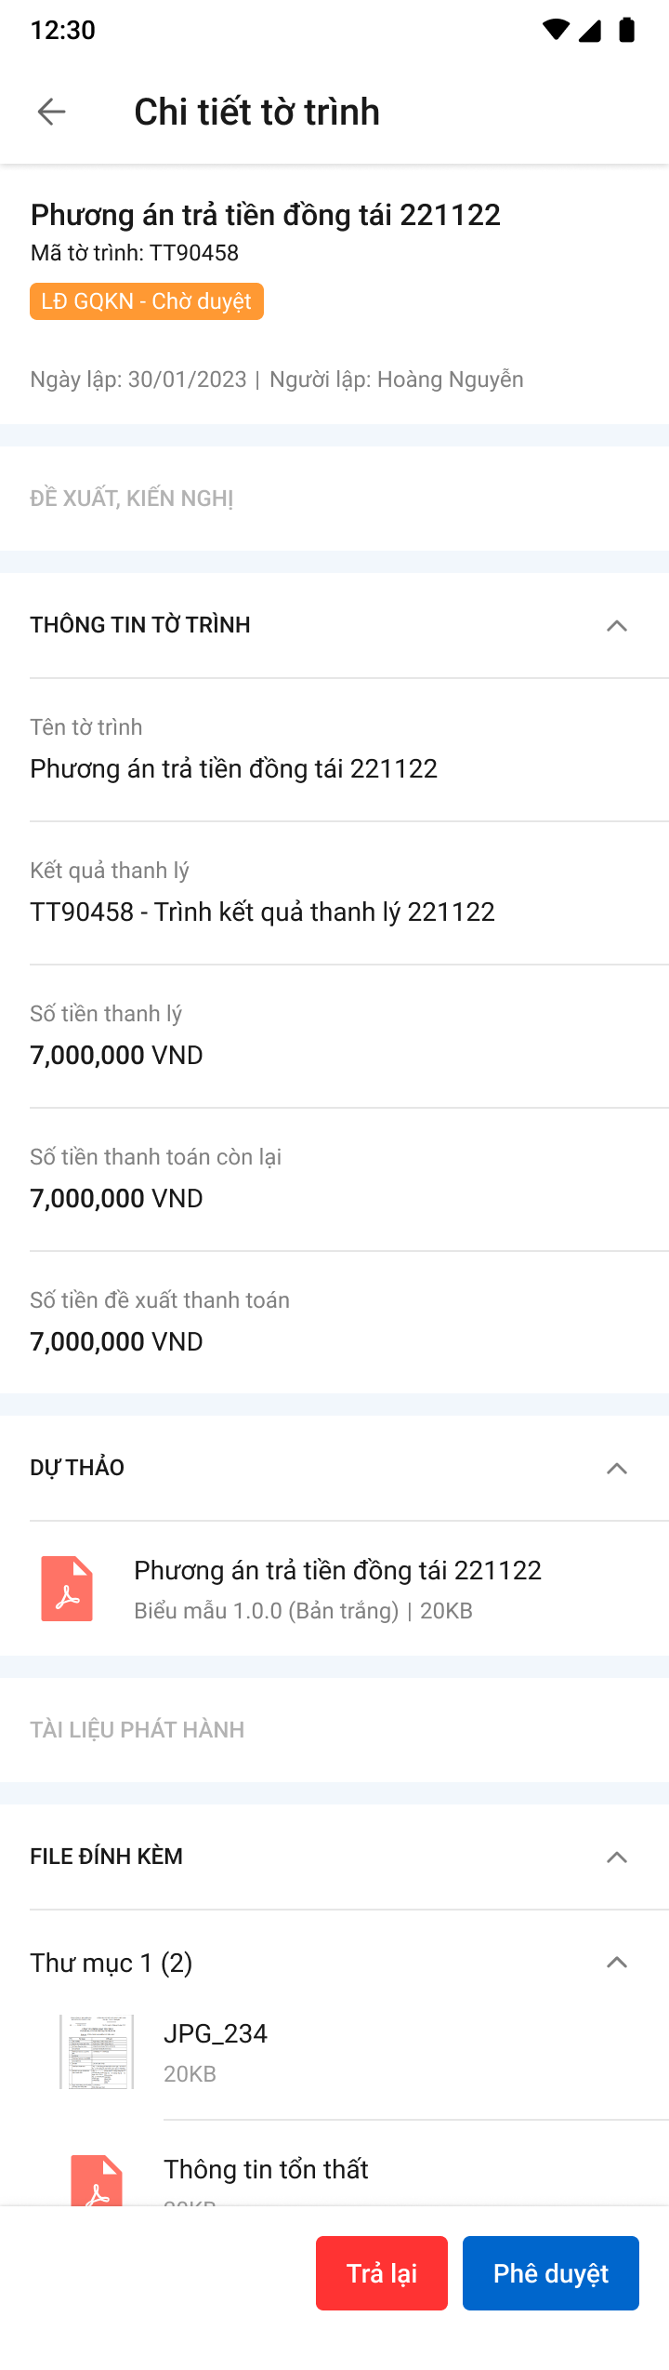

###### Mô tả màn hình

|  |  |  |  |
| --- | --- | --- | --- |
| **STT** | **Trường**  **thông tin** | **Định dạng** | **Mô tả** |
| 1 |  | Button | * Nhấn vào button 🡺 hiển thị popup xác nhận Trả lại |
| 2 |  | Button | * Nhấn vào button 🡺 hiển thị popup xác nhận Phê duyệt |
| 3 | * Các trường thông tin còn lại giống mô tả xem chi tiết | | |

### D8 - Thu đòi Người thứ 3

#### Xem thông tin thu đòi NT3

###### Màn hình

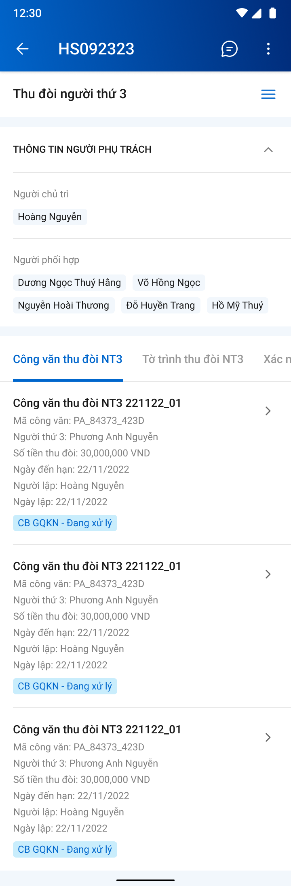

###### Mô tả màn hình

|  |  |  |  |
| --- | --- | --- | --- |
| **STT** | **Trường**  **thông tin** | **Định dạng** | **Mô tả** |
| 1. 1 |  | Icon | * Cho phép quay lại màn hình hồ sơ GQKN |
| 1. 2 |  | Label | * Hiển thị mã hồ sơ GQKN |
| 1. 3 |  | Icon | * Cho phép mở hộp chatbox để trao đổi thông tin |
| 1. 4 |  | Icon | * Hiển thị droplist gồm 2 lựa chọn Thêm mới: Chấm công hoặc Yêu cầu bồi thường |
| 1. 5 | Thu đòi NT3 | Label | * Hiển thị tên tiến trình - Thu đòi NT3 |
| 1. 6 |  | Icon | * Click vào hiển thị danh sách tiến trình. Chi tiết mô tả như mục Chi tiết Khai báo tổn thất |
| 1. 7 |  | Label | * Hiển thị người chủ trì |
| 1. 8 |  | Label | * Hiển thị người phối hợp |
| 1. 9 | Công văn thu đòi NT3 | Tab | * Click để mở chi tiết thông tin Công văn thu đòi NT3 |
| 1. 10 | Tờ trình thu đòi NT3 | Tab | * Click để mở chi tiết thông tin Tờ trình thu đòi NT3 |
| 1. 11 | Xác nhận tiền về | Tab | * Click để mở chi tiết thông tin Xác nhận tiền về |
| 1. 12 | Chi phí pháp lý | Tab | * Click để mở chi tiết thông tin Chi phí pháp lý |
|  | Phương án trả tiền Đồng tái | Tab | * Click để mở chi tiết thông tin Phương án trả tiền Đồng tái |

#### Công văn thu đòi NT3

##### Xem danh sách Công văn thu đòi NT3

###### Màn hình



###### Mô tả màn hình

|  |  |  |  |
| --- | --- | --- | --- |
| **STT** | **Trường**  **thông tin** | **Định dạng** | **Mô tả** |
| * Các trường thông tin màn thông tin bồi thường tạm ứng như mô tả ở mục Xem thông tin thu đòi NT3 | | | |
| 1. 5 | Thu đòi NT3 | Label | * Hiển thị tên tiến trình - thu đòi NT3 |
| 1. 7 |  | Label | * Hiển thị mã công văn thu đòi NT3 |
|  |  | Label | * Hiển thị tên công văn thu đòi NT3 |
|  |  | Label | * Hiển thị số tiền thu đòi NT3 |
|  |  | Label | * Hiển thị ngày đến hạn thu đòi NT3 |
|  | Tên NT3 | Label | * Hiển thị tên NT3 |
|  |  | Label | * Hiển thị người lập công văn thu đòi NT3 |
|  |  | Label | * Hiển thị ngày lập công văn thu đòi NT3 |
| 1. 8 |  | Label | * Hiển thị trạng thái của Công văn thu đòi NT3 |
|  |  | Icon | * Click để xem chi tiết Công văn |

##### Xem chi tiết công văn thu đòi NT3

###### Màn hình

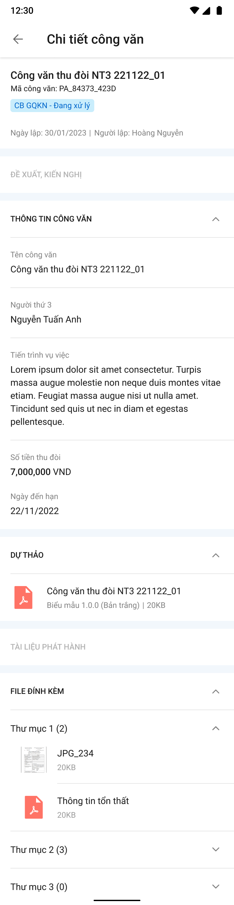

###### Mô tả màn hình

|  |  |  |  |
| --- | --- | --- | --- |
| **STT** | **Trường**  **thông tin** | **Định dạng** | **Mô tả** |
| 1. 1 |  | Icon | * Cho phép quay lại danh sách thẩm định giá |
|  | Chi tiết công văn | Label | * Tên tiến trình xem chi tiết công văn |
| 1. 2 | Công văn thu đòi NT3 | Label | * Hiển thị tên Công văn thu đòi NT3 |
|  | Mã công văn | Label | * Mã tờ trình |
|  |  | Label | * Hiển thị Phòng ban – Trạng thái của công văn |
|  | Ngày lập – Người lập | Label | * Ngày lập công văn (dd/mm/yy) – Người lập công văn (Họ tên) |
|  | Thông tin công văn | Label | * Thông tin gồm:   + Tên công văn   + Tên người thứ 3   + Tiến trình vụ việc   + Số tiền thu đòi (Loại tiền)   + Ngày đến hạn |
| 1. 3 |  | Icon | * Cho phép mở rộng hay rút gọn danh sách |
|  | Đề xuất kiến nghị | Label | * Nội dung đề xuất kiến nghị |
| 1. 4 |  | Label | * Hiển thị danh sách tài liệu phát hành |
| 1. 5 |  | Label | * Hiển thị danh sách tài liệu file đính kèm liên quan tới thẩm định giá |
| 1. 6 |  | Label | * Hiển thị bản dự thảo |
| 1. 7 |  | File | * Hiển thị tên tài liệu, dụng lượng và định dạng file |
|  | * Phần thông tin Dự thảo, Tài liệu phát hành, Đề xuất kiến nghị, File đính kèm: mô tả giống với Mô tả màn hình – Chi tiết Báo cáo tổn thất | | |

##### Chuyển xử lý/phê duyệt/trả lại Công văn thu đòi NT3

###### Màn hình

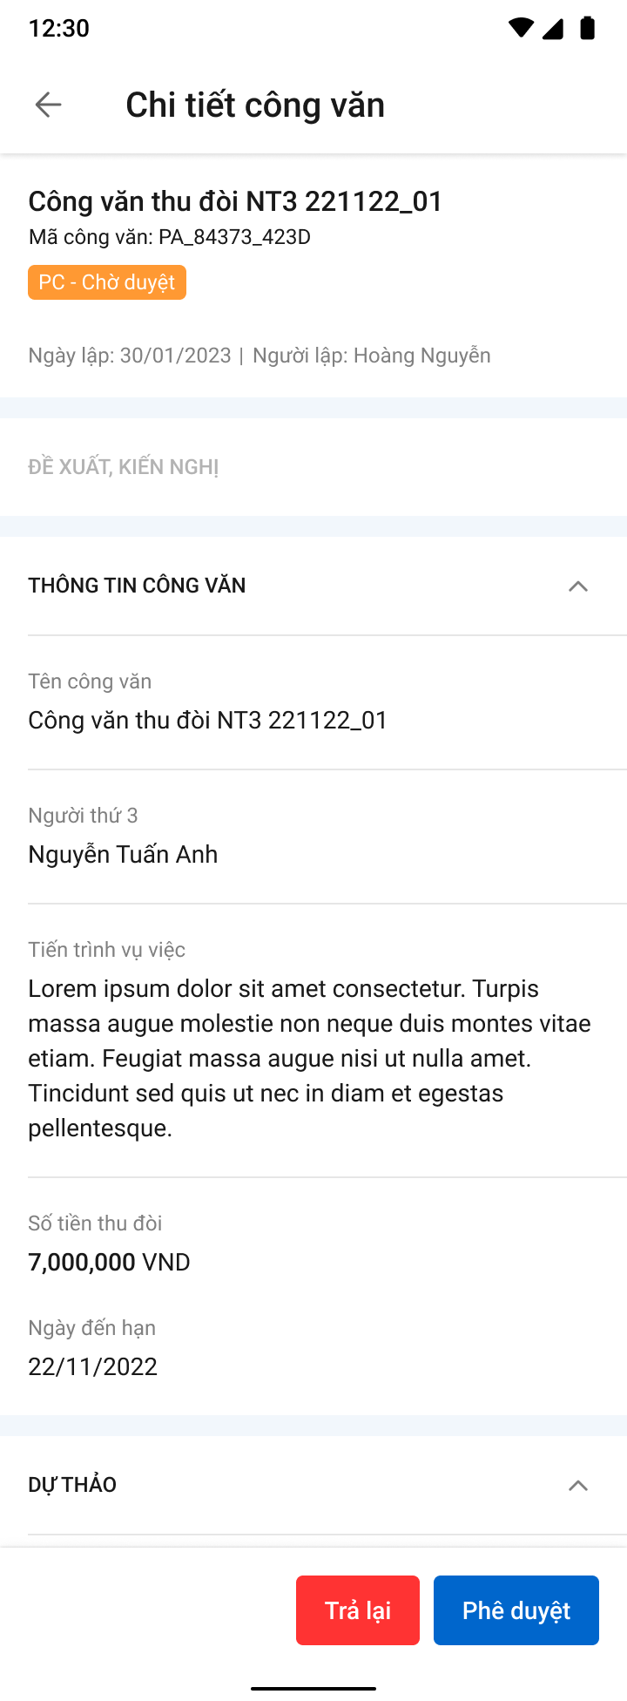

  

###### Mô tả màn hình

|  |  |  |  |
| --- | --- | --- | --- |
| **STT** | **Trường**  **thông tin** | **Định dạng** | **Mô tả** |
| Màn hình chuyển xử lý | | | |
| 1 |  | Button | * Nhấn vào button 🡺 hiển thị popup xác nhận Trả lại |
| 2 |  | Button | * Nhấn vào button 🡺 hiển thị popup xác nhận Chuyển xử lý |
| 3 |  | Button | * Nhấn vào button 🡺 hiển thị popup xác nhận Phê duyệt |
| Các trường thông tin còn lại giống với mô tả mục Xem thông tin công văn thu đòi NT3 | | | |
| Màn hình popup xác nhận Chuyển xử lý | | | |
| 4 |  | Textarea | * Nhập đề xuất kiến nghị |
| 5 |  | Button | * Bấm xác nhận, hệ thống hiển thị thông báo “*Chuyển xử lý Công văn thu đòi NT3 thành công*” trên góc phải màn hình |
| 6 |  | Icon | * Tắt popup để dừng việc xác nhận chuyển xử lý * Cập nhật trạng thái Phòng ban – Chuyển xử lý |
| Màn hình popup Trả lại | | | |
| 7 |  | Textarea | * Nhập đề xuất kiến nghị |
| 8 |  | Button | * Bấm xác nhận, hệ thống hiển thị thông báo “*Trả lại Công văn thu đòi NT3 thành công”* trên góc phải màn hình * Cập nhật trạng thái Phòng ban – Trả lại |
| 9 |  | Icon | * Tắt popup để dừng việc xác nhận trả lại |

#### Tờ trình thu đòi NT3

##### Xem danh sách tờ trình thu đòi NT3

###### Màn hình

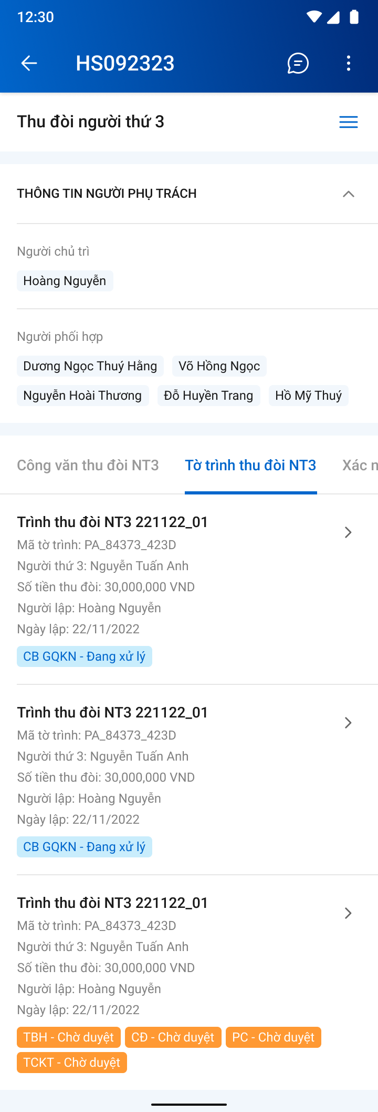

###### Mô tả màn hình

|  |  |  |  |
| --- | --- | --- | --- |
| **STT** | **Trường**  **thông tin** | **Định dạng** | **Mô tả** |
| * Các trường thông tin màn thông tin bồi thường tạm ứng như mô tả ở mục Xem thông tin thu đòi NT3 | | | |
| 1. 5 |  | Label | * Hiển thị tên tiến trình - tờ trình thu đòi NT3 |
| 1. 7 |  | Label | * Hiển thị mã tờ trình thu đòi NT3 |
|  |  | Label | * Hiển thị tên tờ trình thu đòi NT3 |
|  | Người thứ 3 | Label | * Họ tên người thứ 3 |
|  |  | Label | * Hiển thị số tiền thu đòi NT3 |
|  |  | Label | * Hiển thị người lập tờ trình thu đòi NT3 |
|  |  | Label | * Hiển thị ngày lập tờ trình thu đòi NT3 |
| 1. 8 |  | Label | * Hiển thị trạng thái của Tờ trình thu đòi NT3 |
|  |  | Icon | * Click để xem chi tiết Công văn |

##### Xem chi tiết tờ trình thu đòi NT3

###### Màn hình

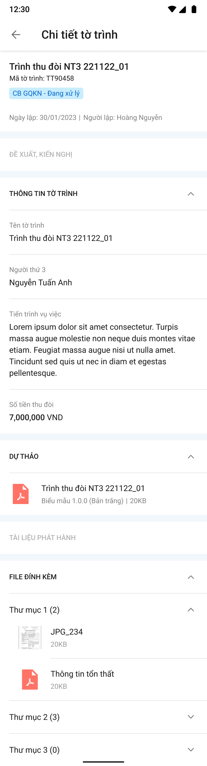

###### Mô tả màn hình

|  |  |  |  |
| --- | --- | --- | --- |
| **STT** | **Trường**  **thông tin** | **Định dạng** | **Mô tả** |
| 1. 1 |  | Icon | * Cho phép quay lại danh sách thẩm định giá |
| 1. 2 | Công văn thu đòi NT3 | Label | * Hiển thị tên tiến trình - Công văn thu đòi NT3 |
|  | Mã công văn | Label | * Mã tờ trình |
|  |  | Label | * Hiển thị Phòng ban – Trạng thái của tờ trình |
|  | Ngày lập – Người lập | Label | * Ngày lập công văn (dd/mm/yy) – Người lập công văn (Họ tên) |
|  | Thông tin tờ trình | Label | * Thông tin gồm:   + Tên tờ trình   + Tên người thứ 3   + Tiến trình vụ việc   + Số tiền thu đòi |
| 1. 3 |  | Icon | * Cho phép mở rộng hay rút gọn danh sách |
|  | Đề xuất kiến nghị | Label | * Nội dung đề xuất kiến nghị |
| 1. 4 |  | Label | * Hiển thị danh sách tài liệu phát hành |
| 1. 5 |  | Label | * Hiển thị danh sách tài liệu file đính kèm liên quan tới thẩm định giá |
| 1. 6 |  | Label | * Hiển thị bản dự thảo |
| 1. 7 |  | File | * Hiển thị tên tài liệu, dụng lượng và định dạng file |
|  | * Phần thông tin Dự thảo, Tài liệu phát hành, Đề xuất kiến nghị, File đính kèm: mô tả giống với Mô tả màn hình – Chi tiết Báo cáo tổn thất | | |

##### Chuyển xử lý/phê duyệt/trả lại Tờ trình thu đòi NT3

###### Màn hình

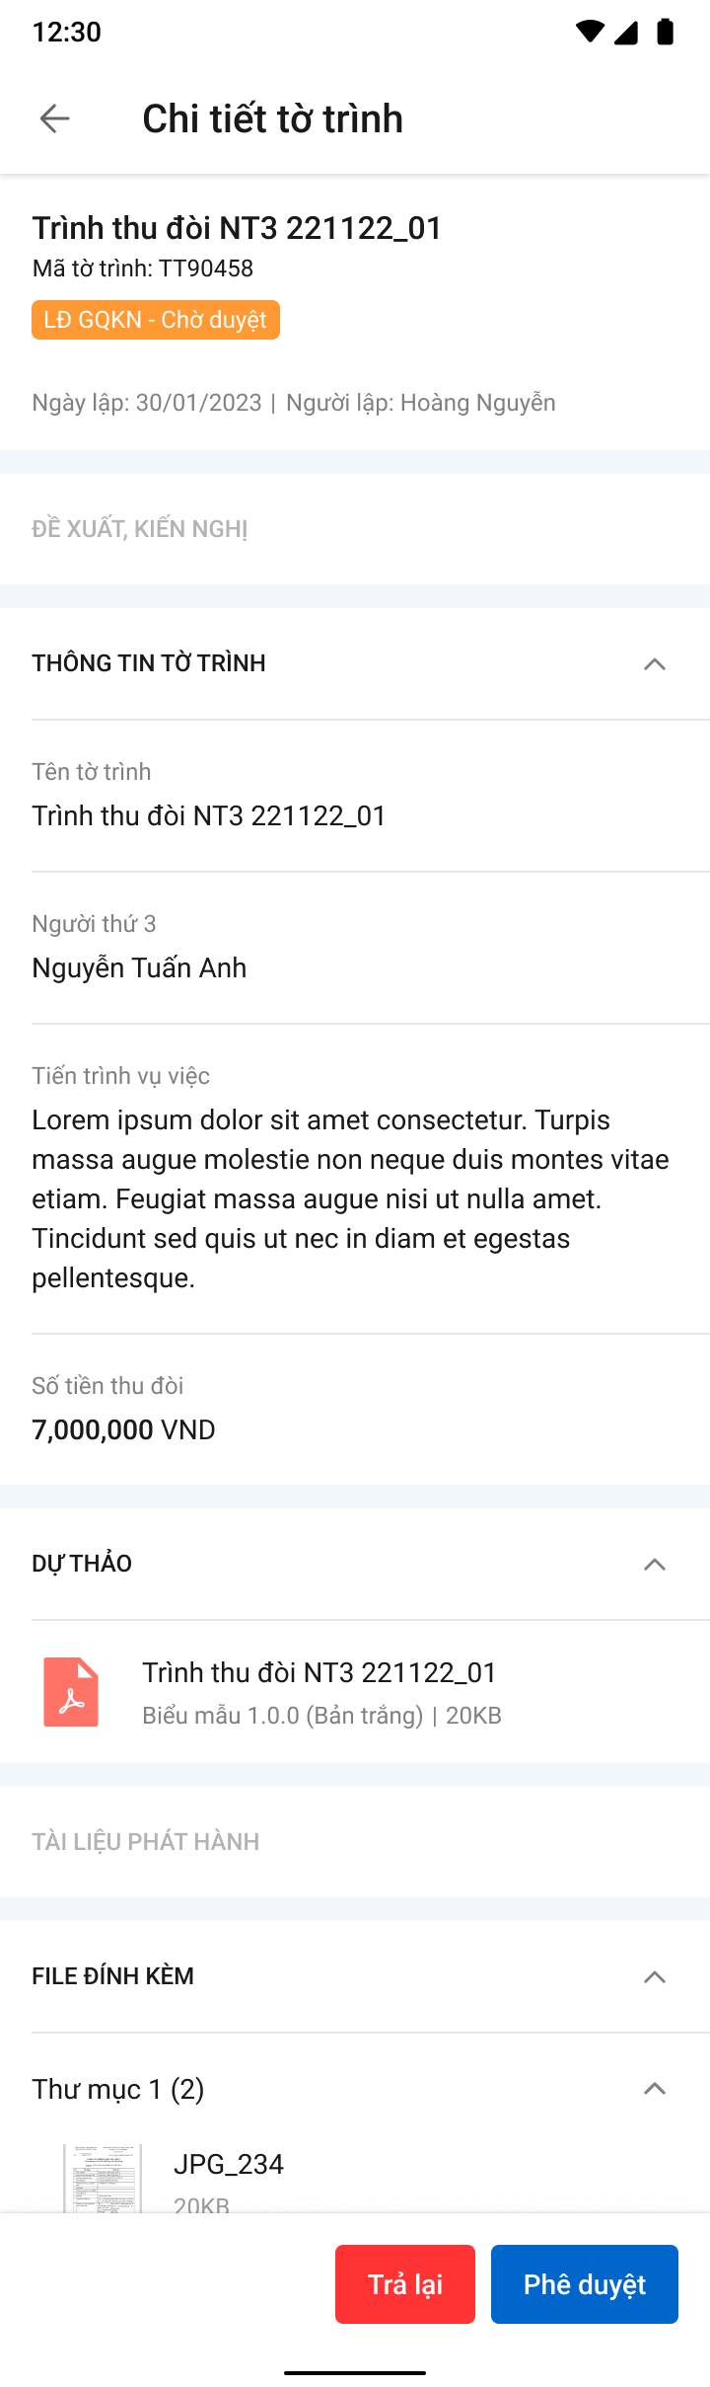

  

###### Mô tả màn hình

|  |  |  |  |
| --- | --- | --- | --- |
| **STT** | **Trường**  **thông tin** | **Định dạng** | **Mô tả** |
| Màn hình chuyển xử lý, phê duyệt, trả lại | | | |
| 1 |  | Button | * Nhấn vào button 🡺 hiển thị popup xác nhận Trả lại |
| 2 |  | Button | * Nhấn vào button 🡺 hiển thị popup xác nhận Chuyển xử lý |
| 3 |  | Button | * Nhấn vào button 🡺 hiển thị popup xác nhận Phê duyệt |
| Các trường thông tin còn lại giống với mô tả mục Xem thông tin tờ trình thu đòi NT3 | | | |
| Màn hình popup xác nhận Chuyển xử lý, phê duyệt | | | |
| 4 |  | Textarea | * Nhập đề xuất kiến nghị |
| 5 |  | Button | * Bấm xác nhận, hệ thống hiển thị thông báo “*Chuyển xử lý Tờ trình thu đòi NT3 thành công*” trên góc phải màn hình |
| 6 |  | Icon | * Tắt popup để dừng việc xác nhận chuyển xử lý * Cập nhật trạng thái Phòng ban – Chuyển xử lý |
| Màn hình popup Trả lại | | | |
| 7 |  | Textarea | * Nhập đề xuất kiến nghị |
| 8 |  | Button | * Bấm xác nhận, hệ thống hiển thị thông báo “*Trả lại Tờ trình thu đòi NT3 thành công”* trên góc phải màn hình * Cập nhật trạng thái Phòng ban – Trả lại. |
| 9 |  | Icon | * Tắt popup để dừng việc xác nhận trả lại |

#### Xác nhận tiền về

##### Xem danh sách Xác nhận tiền về

###### Màn hình

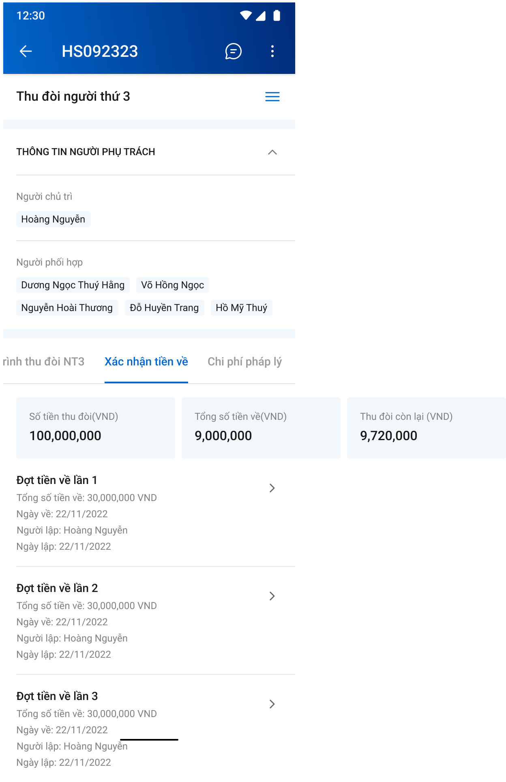

###### Mô tả màn hình

|  |  |  |  |
| --- | --- | --- | --- |
| **STT** | **Trường**  **thông tin** | **Định dạng** | **Mô tả** |
| * Các trường thông tin màn thông tin bồi thường tạm ứng như mô tả ở mục Xem thông tin thu đòi NT3 | | | |
| 1. 5 |  | Label | * Hiển thị tên Xác nhận tiền về |
| 1. 7 |  | Label | * Hiển thị tên đợt tiền về |
|  |  | Label | * Hiển thị số tiền về |
|  | Người lập | Label | * Họ tên người lập |
|  | Ngày lập | Label | * Thời gian dd/mm/yy |
|  |  | Icon | * Click để xem chi tiết xác nhận tiền về |
| 1. 15 |  | Label | * Hiển thị số tiền cần thu đòi theo VND |
|  |  | Label | * Hiển thị tổng số tiền đã thu đòi được theo VND |
|  |  | Label | * Hiển thị số tiền thu đòi còn lại theo công thức:  - |

##### Xem chi tiết Xác nhận tiền về

###### Màn hình

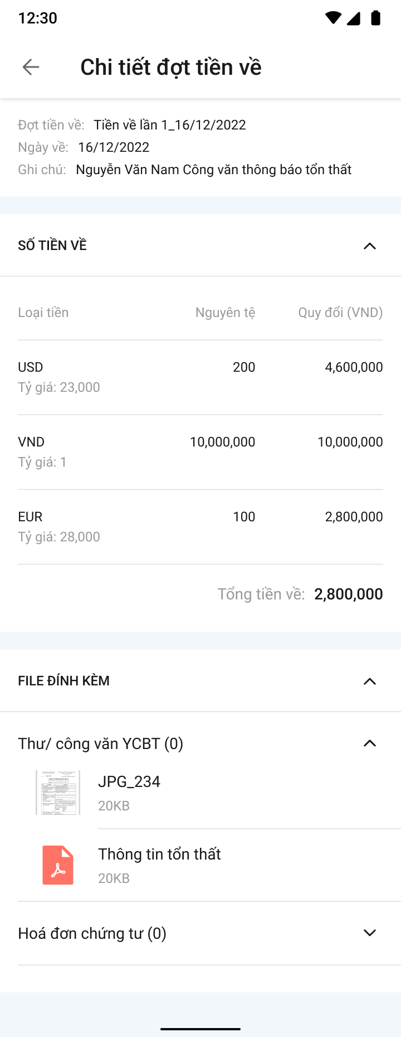

###### Mô tả màn hình

|  |  |  |  |
| --- | --- | --- | --- |
| **STT** | **Trường**  **thông tin** | **Định dạng** | **Mô tả** |
| 1. 5 |  | Icon | * Cho phép quay lại màn hình trước đó |
|  | Chi tiết đợt tiền về | Label | * Hiển thị tên trình - Chi tiết đợt tiền về |
|  |  | Label | * Thông tin gồm:   + Đợt tiền về   + Ngày về   + Ghi chú |
|  |  | Label | * Hiển thị số tiền về gồm Loại tiền, số tiền, nguyên tệ, quy đổi |
|  |  | Icon | * Click để thu gọn mở rộng xem thông tin |
| 1. 15 | Loại tiền | Label | * Loại tiền |
|  | Tỷ giá | Label | * Tỷ giá quy đổi từ nguyên tệ sang VND |
|  | Nguyên tệ | Label | * Số tiền theo nguyên tệ |
|  | Quy đổi | Label | * Số tiền quy đổi theo đơn vị tính VND |

#### Chi phí pháp lý

##### Xem danh sách chi phí pháp lý

###### Màn hình

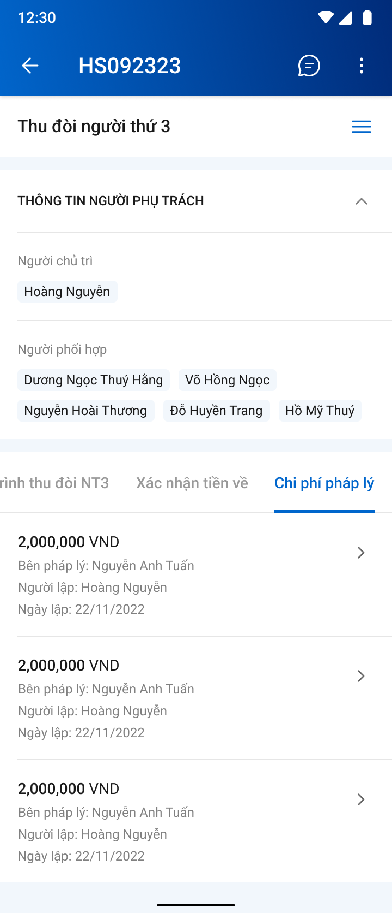

###### Mô tả màn hình

|  |  |  |  |
| --- | --- | --- | --- |
| **STT** | **Trường**  **thông tin** | **Định dạng** | **Mô tả** |
| * Các trường thông tin màn thông tin bồi thường tạm ứng như mô tả ở mục Xem thông tin thu đòi NT3 | | | |
| 1. 5 |  | Label | * Hiển thị tên Chi phí pháp lý |
|  |  | Label | * Hiển thị tên người chủ trì xử lý vụ thu đòi NT3 của hồ sơ |
| 1. 7 |  | Label | * Hiển thị số tiền chi phí pháp lý |
|  |  | Label | * Hiển thị số tiền về |
|  |  | Label | * Hiển thị người lập tờ trình thu đòi NT3 |
|  |  | Icon | * Click để xem chi tiết Công văn |

##### Xem chi tiết chi phí pháp lý

###### Màn hình

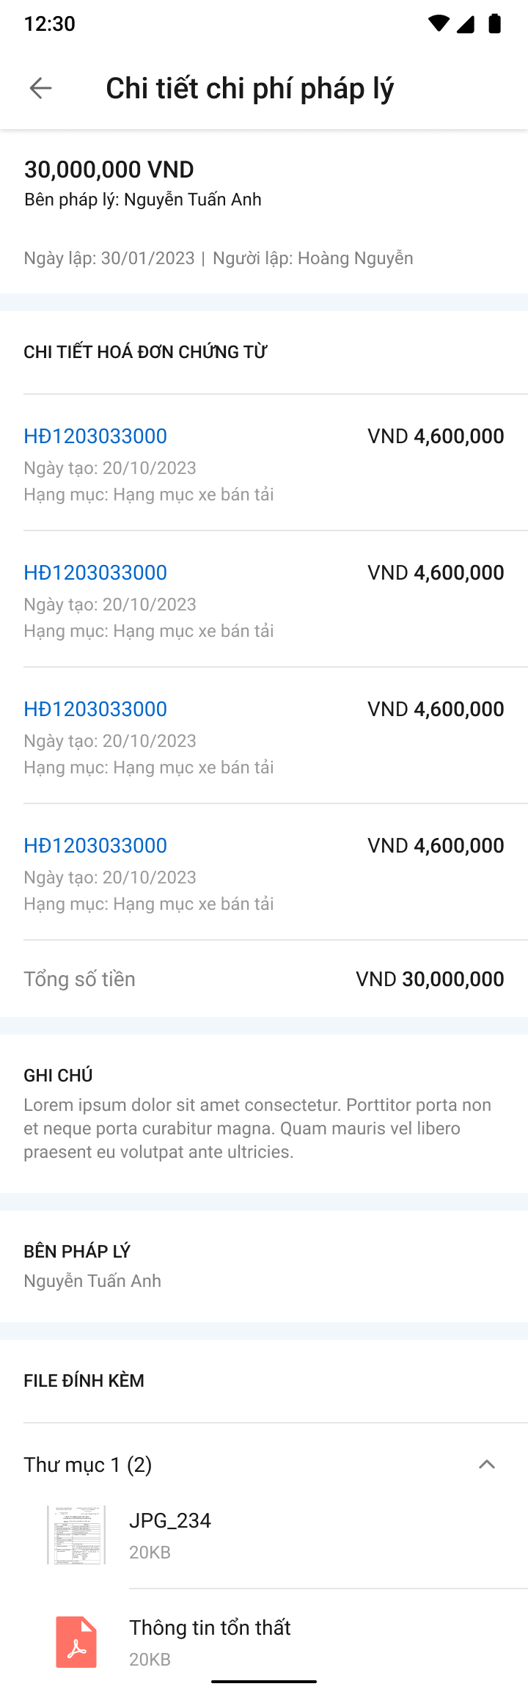

*Màn hình xem chi tiết chi phí pháp lý*

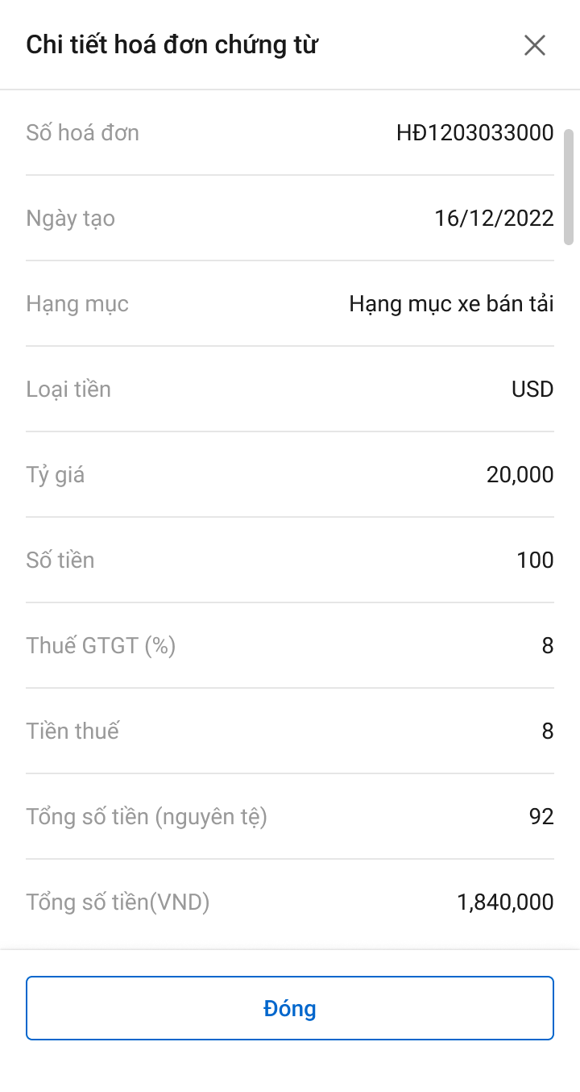

*Bottom sheet khi chọn xem chi tiết hóa đơn chứng từ*

###### Mô tả màn hình

Chi tiết chi phí pháp lý

|  |  |  |  |
| --- | --- | --- | --- |
| **STT** | **Trường**  **thông tin** | **Định dạng** | **Mô tả** |
| 1. 1 |  | Icon | * Cho phép quay lại màn hình trước đó |
| 1. 3 | Ghi chú | Label | * Cho phép xem ghi chú của đợt chi phí pháp lý đang truy cập |
| 4 | Thông tin hóa đơn chứng từ | | |
|  |  | icon | * Cho phép collapse thông tin hóa đơn chứng từ |
|  |  | Label | * Hiển thị mã hóa đơn chứng từ |
| 1. 7 |  | Label | * Hiển thị tên hạng mục |
|  |  | label | * Hiển thị số tiền chi phí pháp lý |
|  |  | icon | * Click xem để Xem chi tiết thông tin hóa đơn chứng từ cho từng hạng mục |
|  |  | Label | * Hiển thị tổng số tiền của các hóa đơn chứng từ theo VND |
|  | Phần thông tin Dự thảo, Tài liệu phát hành, Đề xuất kiến nghị, File đính kèm: mô tả giống với Mô tả màn hình – Chi tiết Báo cáo tổn thất | | |

Popup chi tiết hóa đơn chứng từ

|  |  |  |  |
| --- | --- | --- | --- |
| **STT** | **Trường**  **thông tin** | **Định dạng** | **Mô tả** |
| 1. 1 |  | Icon | * Tắt popup, quay lại màn hình chi tiết chi phí pháp lý |
|  |  | Label | * Hiển thị số hóa đơn |
|  |  | Label | * Hiển thị ngày tạo hóa đơn |
|  |  | Label | * Hiển thị hạng mục chi phí |
|  |  | Label | * Hiển thị loại tiền của chi phí |
|  |  | Label | * Hiển thị tỷ giá đối với loại tiền được chọn |
|  |  | Label | * Hiển thị số tiền của hạng mục chi phí |
|  |  | Label | * Hiển thị thuế GTGT |
|  |  | Label | * Hiển thị tiền thuế theo CT = * |
|  |  | Label | * Hiển thị tổng số tiền theo nguyên tệ theo CT =  + |
|  |  | Label | * Hiển thị tổng số tiền theo VND =  * |

#### Phương án trả tiền Đồng Tái

Mô tả giống mục D7 Thanh lý – Phương án trả tiền Đồng Tái

# YÊU CẦU KHÁC – GQKN

## Yêu cầu hệ thống

* Chương trình phải đảm bảo được tính chính xác khi xử lý số liệu.

## Yêu cầu hiệu năng

* Đáp ứng yêu cầu theo quy chuẩn dự án.

## Yêu cầu bảo mật

* Đáp ứng yêu cầu theo quy chuẩn dự án.

## Yêu cầu môi trường

* Đáp ứng yêu cầu theo quy chuẩn dự án.